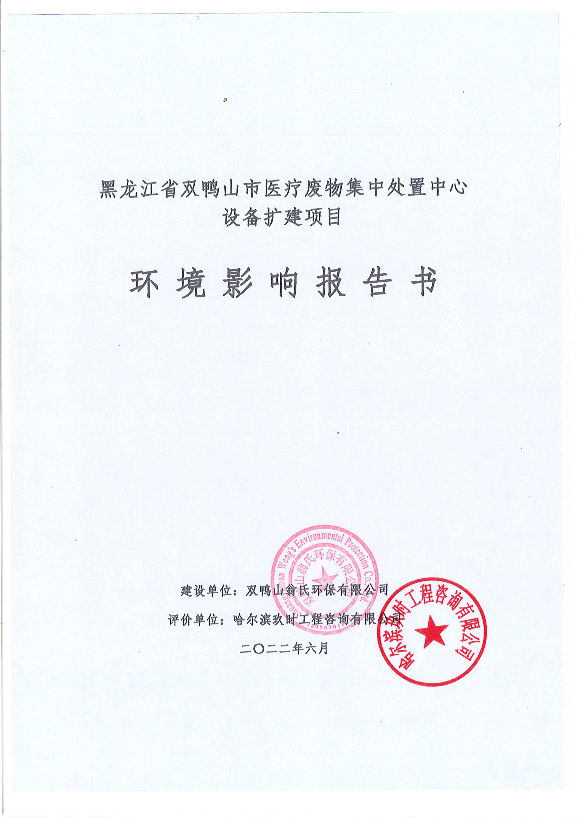
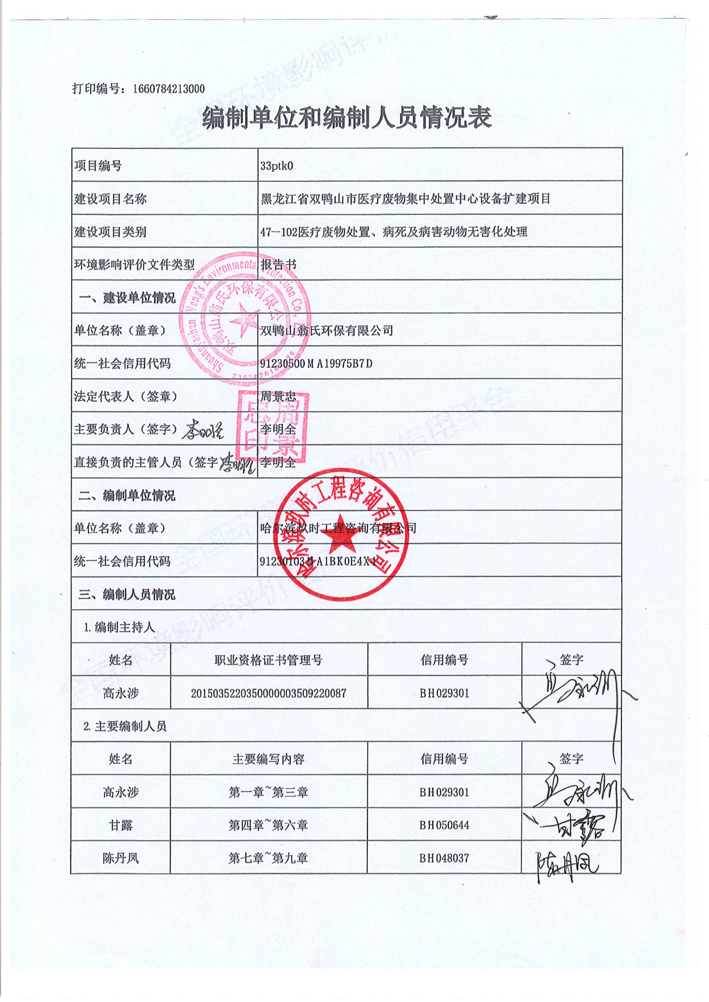

目 录
目 录 I
1. 概述 1
1.1. 项目由来 1
1.2. 项目特点 2
1.3. 工作流程 3
1.4. 分析判定相关情况 4
1.5. 主要环境问题及环境影响 22
1.6. 环境影响评价的主要结论 24
2. 总则 25
2.1. 评价目的与原则 25
2.2. 编制依据 25
2.3. 评价因子与评价标准 32
2.4. 评价工作等级与评价范围 38
2.5. 环境功能区划 49
2.6. 控制污染与环境保护目标 49
3. 建设项目工程分析 52
3.1. 现有工程 52
3.2. 改扩建工程 64
3.3. 工艺流程分析 81
3.4. 污染影响因素分析 86
3.5. 污染源源强核算 86
3.6. 环境风险识别 99
3.7. 清洁生产分析 104
4. 环境现状调查与评价 107
4.1. 自然环境概况 107
4.2. 环境质量现状调查与评价 118
4.3. 区域污染源调查 153
5. 环境影响预测与评价 155
5.1. 施工期环境影响预测与评价 155
5.2. 运营期环境影响预测与评价 157
5.3. 环境风险影响评价 181
6. 环境保护措施及可行性论证 187
6.1. 施工期污染防治措施 187
6.2. 运营期污染防治措施 189
6.3. 环境风险防范措施 209
6.4. 环保投资 213
7. 环境影响经济损益分析 214
7.1. 建设项目的经济效益分析 214
7.2. 建设项目的社会效益分析 215
7.3. 建设项目的环境效益分析 216
7.4. 小结 216
8. 环境管理及环境监测 217
8.1. 环境管理 217
8.2. 环境监测计划 224
8.3. 环境信息公开 225
8.4. “三同时”竣工验收内容 226
8.5. 排污口规范化设置 229
8.6. 排污许可制度要求 230
8.7. 危险废物经营许可证申领 231
8.8. 污染物排放清单 233
9. 环境影响评价结论 237
9.1. 评价结论 237
9.2. 总量控制 错误！未定义书签。
9.3. 总体结论 241
9.4. 建议 241

附图：
1、项目评价范围图
2、项目平面布置图
3、项目周边环境关系图
4、项目周围现场照片
5、双鸭山市生态保护红线分布图
6、双鸭山市大气环境分区管控图
7、双鸭山市水环境分区管控图
8、双鸭山市土壤污染风险重点管控区图
9、双鸭山市环境管控单元分布图
10、本项目黑龙江省三线一单数据应用平台图
附件：
1、营业执照
2、租房合同
3、现有工程排污许可证
4、危险废物处置协议
5、《关于黑龙江省双鸭山市医疗废物集中处置工程环境影响报告书的批复》（黑龙江省环境保护厅，黑环函[2007]284号，2007年9月15日）
6、《关于双鸭山市医疗废物处置工程项目竣工环境保护验收意见的函》（黑龙江省环境保护厅，黑环验[2012]99号，2012年7月26日）
7、现有工程监测报告
8、现状监测报告
9、高温高热工艺发明专利
10、黑龙江省医疗废物应急处置中心暨尚志市医疗废物集中处置中心项目（二期）竣工环境保护验收监测报告
11、污染物排放总量控核算制程
12、与双鸭山市垃圾填埋场协议
13、生活污水处理协议
14、总量认定的函
附表：
1、建设项目大气环境影响评价自查表
2、建设项目地表水环境影响评价自查表
3、建设项目土壤环境影响评价自查表
4、建设项目环境风险简单分析内容表

概述

项目由来
医疗有害固体废物是污染程度及危害程度最广泛、最严重的一类危险废物。因突如其来的疫情，我国医疗废物处理需求急速增加，让医疗废物处置这个鲜有人关心的行业站到台前。但由于我国各地医疗废物处置能力分布不平衡，多地采取移动处理设备、水泥业跨界补位、跨区域协调处理等多种方式加强医疗废物的应急接收和处置能力。根据国家发改委、卫生健康委、生态环境部联合印发了《医疗废物集中处置设施能力建设实施方案》（发改环资[2020]696号）中要求，以加快推进医疗废物处置能力建设，补齐医疗废物、危险废物收集处理设施方面的短板弱项。《实施方案》提出，争取通过1~2年努力，实现大城市、特大城市具备充足应急处理能力；每个地级以上城市至少建成1个符合运行要求的医疗废物集中处置设施；每个县（市）都建成医疗废物收集转运处置体系，实现县级以上医疗废物全收集、全处理，并逐步覆盖到建制镇，争取农村地区医疗废物得到规范处置，全面补齐医疗废物集中处置设施短板弱项。2021年底前，将建立全国医疗废物信息化管理平台，覆盖医疗机构、医疗废物集中贮存点和医疗废物集中处置单位，实现信息互通共享，提高医疗废物处置现代化管理水平。
双鸭山市现有大小医院共129所，全市各级医院病闲总数为5877张，日产医疗废物约2.54吨，废物产生量逐年增长。近三年双鸭山市新冠病毒感染相关医疗废物有所增长，根据《2019年双鸭山市固体废物污染环境防治信息公告》，2019年双鸭山翁氏环保有限公司处置的HW01（841-001-01）感染性废物与HW01（841-002-01）损伤性废物的量为0.0591万吨/年，根据《2020、2021年双鸭山市固体废物污染环境防治信息公告》，2020、2021年双鸭山翁氏环保有限公司处置的HW01（841-001-01）感染性废物与HW01（841-002-01）损伤性废物的量分别为0.1095万吨/年，由此可见，疫情爆发后双鸭山市医疗废物处置工作压力明显增大。现有医疗废物处理厂仅有一套2007年投产的生产设备，如遇设备维修影响我市医疗废物的正常处理，为改善这种状况，加快推进医疗废物集中处置设施建设，补齐短板弱项，推动形成与全面建成小康社会相适应的医疗废物处置体系，双鸭山翁氏环保有限公司决定建设黑龙江省双鸭山市医疗废物集中处置中心设备扩建项目，黑龙江省双鸭山市医疗废物集中处置中心现有医疗废物处理厂的3吨/日处理设备不变，新增一条5吨/日处理设备，扩建到日处理8吨规模。该项目的建设可减少医疗废物对人们身体健康带来的威胁，实现本地区医疗废物无害化处置，可有效防止因医疗废物导致的传染病的爆发，提高城市的文明程度，美化城市整体形象，对保护环境、保障公众健康具有深远意义，并有利于双鸭山市社会经济的发展。
依据《建设项目环境影响评价分类管理名录》（2021年版），本项目属于“四十七 生态保护和环境治理业 102、医疗废物处置、病死及病害动物无害化处理 医疗废物集中处置（单纯收集、贮存的除外）”，应编制环境影响评价报告书。根据《中华人民共和国环境保护法》和《中华人民共和国环境影响评价法》的有关要求，双鸭山翁氏环保有限公司委托哈尔滨玖时工程咨询有限公司承担黑龙江省双鸭山市医疗废物集中处置中心设备扩建项目的环境影响评价工作。接受委托后，评价单位课题组评价人员对现场进行实地踏查并收集相关资料，按照环境影响评价导则以及国家、地方有关环境保护法律、法规规定，制定环境影响评价工作方案，编制出该工程的环境影响报告书。

项目特点
（1）本项目处置双鸭山市辖区产生的医疗废物，本项目高温干热工艺主要针对《医疗废物分类目录》中感染性和损伤性医疗废物，不涉及其他危险废物。本项目拟采用高温干热处理技术对医疗废物进行无害化处置，该技术（医疗废物高温干热处理设备及处理工艺） 已获得中华人民共和国国家知识产权局发明专利，同时，被纳入《2017 年国家先进污染防治技术目录(固体废物处理处置领域) 》之中，并已在辽宁省朝阳市、黑龙江省七台河市、黑龙江省尚志市、江西省宜春市和萍乡市等城市得到应用，运行效果很好。因此，本项目采取的工艺成熟，拟采取的环境保护措施技术可行、经济合理，可长期稳定运行并保证各类污染物稳定达标排放。
（2）本项目性质为扩建，位置紧邻双鸭山市生活垃圾填埋场。（原生活垃圾填埋场）黑龙江省双鸭山市医疗废物集中处置中心原有的3吨/日处理设备不变，新增一条5吨/日处理设备，扩能提质到日处理8吨规模。项目接收暂存间（包括冷库）、运输系统、收集系统、消毒清洗系统、污水处理站等其他辅助设施均依托现有工程。
（3）运营期重点评价医疗废物处置过程中“三废”产排、环境风险及防范内容。
（4）2019年，新冠肺炎疫情爆发，新冠病毒感染相关医疗废物的处置成为重中之重，双鸭山市2021年和2022年间歇爆发新冠肺炎疫情，医疗废物及集中隔离人员生活垃圾处置工作压力增大；因此，双鸭山翁氏环保有限公司拟安装1套5t/d医疗废物高温干热设备用于处理医疗废物是有意义的。

工作流程
依据《建设项目环境影响评价分类管理名录》（2021年版），本项目属于“四十七 生态保护和环境治理业 102、医疗废物处置、病死及病害动物无害化处理 医疗废物集中处置（单纯收集、贮存的除外）”，应编制环境影响评价报告书。根据《建设项目环境影响评价技术导则 总纲》（HJ2.1-2016）要求，本次环境影响评价工作分为三个阶段。
（1）调查分析和工作方案制定阶段
本评价按照环境影响报告书的编制要求进行了前期准备，在研究相关技术及其他有关文件基础上进行初步工程分析，哈尔滨玖时工程咨询有限公司于2022年5月对项目现场开展了初步环境现状调查，进行了环境影响识别和评价因子筛选。明确了评价重点为大气环境影响、水环境影响、固体废物环境影响以及风险环境影响，确定了保护目标，进一步确定评价工作等级、范围及评价标准，制定出相应工作方案。
（2）分析论证和预测评价阶段
按照环境影响评价工作方案，根据双鸭山市生态环境局公布的《2020年双鸭山市环境空气质量状况》、《2020年水环境质量状况》进行分析，委托黑龙江省华裕检测技术有限公司于2022年5月分别对评价范围内环境空气、地下水、声环境和土壤环境进行了监测。在对取得的监测数据梳理统计分析的基础上，按照各环境要素环境影响评价技术导则所规定的评价方法，对环境质量现状进行了科学评价；在此同时，报告编制组对本项目建设内容、开发活动进行的工程分析与污染因素分析，在环境影响因素的识别，辨识出了产污节点与污染物，按照环境影响评价技术方法以及污染源源强核算技术指南等相关文件、资料，合理确定了各污染源的源强。按照环境影响评价技术导则规定的模型，对各环境要素影响进行了预测与评价。进行各专题环境影响分析与评价。
（3）环境影响报告书编制阶段
根据第二阶段工作成果，针对各产污环节，提出了相应的环境保护措施，并进行了经济技术可行性论证，按照HJ2.1-2016的相关要求，进行了经济损益分析，提出了环境管理与环境监测计划，给出污染物排放清单，最后给出了环境影响评价的综合结论。具体过程见图1.3-1。
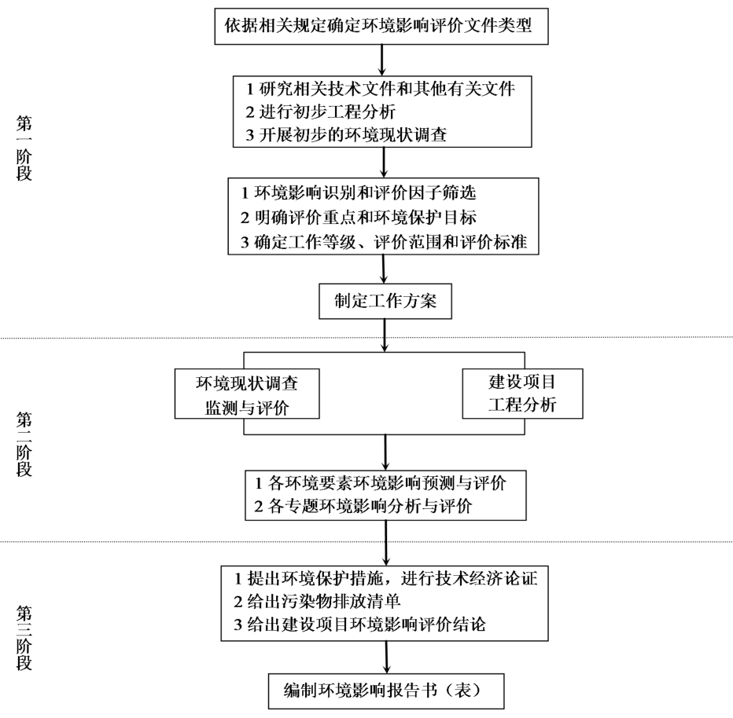
图1.3-1 建设项目环境影响评价工作程序图

分析判定相关情况

产业政策符合性
根据《产业结构调整指导目录》（2019年本），本项目属于鼓励类“四十三、环境保护与资源节约综合利用 8、危险废物（医疗废物）及含重金属废物安全处置技术设备开发制造及处置中心建设及运营”项目，符合国家产业政策要求。

项目选址可行性
（1）本项目建设地点位于双鸭山市四方台梨花盖子沟垃圾处理场院内，现有工程占地面积为3093m²，用地性质为工业用地。本次扩建项目不新增占地，不改变用地性质。根据现场调查，项目厂区东侧为双鸭山市垃圾填埋场（紧邻），南侧、西侧和北侧均为山林。
（2）本项目所在区域供水、供电、通讯设施齐全，交通便利，便于项目设备、医疗废物及其他物料的运输，可满足项目的需要。
（3）根据《环境影响评价技术导则 大气环境》（HJ2.2-2018）中“评价等级判定及大气环境影响预测与评价”的要求，以项目排放的颗粒物为污染源，经估算模型计算，评价工作等级为二级，不进行进一步预测与评价，只对污染物排放量进行核算。本项目不设置大气环境防护距离。
根据《医疗废物处理处置污染控制标准》（GB39707-2020）4.3要求，医疗废物处理处置厂址应与敏感目标之间设置一定的防护距离；根据《大气有害物质无组织排放卫生防护距离推导技术导则》（GB/T 39499-2020）计算，得到本项目的卫生防护距离为100米。
综上所述，本项目选址可行。

与《危险废物贮存污染控制标准》（GB18597-2001）及修改单符合性
本项目与《危险废物贮存污染控制标准》（GB18597-2001）及修改单符合性分析见表1.4-1。
表1.4-1 与《危险废物贮存污染控制标准》（GB18597-2001）及修改单符合性一览表
《危险废物贮存污染控制标准》（GB18597-2001）及修改单 | 本项目情况 | 符合性
地质结构稳定，地震烈度  不超过7度的区域内 | 根据中国地震烈度区划，本项目所在地区为地震烈度6度区域 | 符合
设施底部必须高于地下水最高水位 | 本项目灭菌车间和危险废物暂存间  位于地上，地下水最高水位是213m，地表高程是230m，高于地下水最高水位 | 符合
应依据环境影响评价结论确定危险废物集中贮存设施的位置及其与周围人群的距离，并经具有审批权的环境保护行政主管部门批准，并可作为规划控制的依据 | 厂界周围2400m范围内无居民区 | 符合
应避免建在溶洞区或易遭受严重自然灾害如洪水、滑坡，泥石流、潮汐等影响的地区 | 本项目不属于溶洞区、易遭受严重自然灾害的地区 | 符合
应建在易燃、易爆等危险品仓库、高压输电线路防护区域以外 | 厂址评价范围内无易燃、易爆等危险品仓库、高压输电线路防护区域 | 符合
应位于居民中心区常年最大风频  的下风向 | 双鸭山市居民中心区常年最大风频为西南风，本项目位于双鸭山市最近主城区四方台区北侧，距离为3.5km，为居民中心区常年最大风频的下风向 | 符合
综上，本项目符合《危险废物贮存污染控制标准》（GB18597-2001）及修改单选址要求。

与《危险废物收集、贮存、运输技术规范》符合性
本项目与《危险废物收集、贮存、运输技术规范》（HJ2025-2012）符合性分析见表1.4-2。
表1.4-2 与《危险废物收集、贮存、运输技术规范》符合性一览表
《危险废物收集、贮存、运输  技术规范》（HJ2025-2012） | 本项目情况 | 符合性
危险废物转移过程应按《危险废物  转移联单管理办法》执行 | 本项目生产过程中按照《危险废物转移  联单管理办法》进行危险废物转移，危险废物包装和运输由本项目负责，运输过程中应当如实填写联单的运输单位栏目，按照国家有关危险物品运输的规定，将危险废物安全运抵联单载明的接受地点，并将联单第一联、第二联副联、第三联、第四联、第五联随转移的危险废物交付危险废物接受单位 | 符合
危险废物收集、贮存、运输单位应建立规范的管理和技术人员培训制度，定期针对管理和技术人员进行培训。培训内容至少应包括危险废物鉴别要求、危险废物经营许可证管理、危险废物转移联单管理、危险废物包装和标识、危险废物运输要求、危险废物事故应急方法等 | 本项目建立规范的管理和培训制度，设  专人负责危险废物收集、贮存、运输工作，定期对相关人员进行培训和考核 | 符合
危险废物收集、贮存、运输时应按腐蚀性、毒性、易燃性、反应性和感染性等危险特性对危险废物进行分类包装并设置相应的标志和标签 | 本项目针对《国家危险废物名录》（环境保护部令第39号）中医疗废物（废物类别HW01）中感染性废物（废物代码 831-001-01）和损伤性废物（废物代码 831-002-01）进行无害化处置。本项目在收集、贮存、运输过程种采用不易破损、变形、老化的容器运装医疗废物，在装有废物的容器上贴注标签，分类承装。 | 符合
综上，本项目符合《危险废物收集、贮存、运输技术规范》（HJ2025-2012）要求。

与《危险废物处置工程技术导则》符合性
本项目与《危险废物处置工程技术导则》（HJ2025-2012）符合性分析见表1.4-3。
表1.4-3 与《危险废物处置工程技术导则》符合性一览表
《危险废物处置工程技术导则》（HJ2025-2012） | 本项目情况 | 符合性
危险废物处置工程应满足中华人民共和国环境影响评价法、建设项目环保管理条例和建设项目竣工环保验收管理办法的要求 | 按《中华人民共和国环境影响评价法》（2018.12.29施行）依法履行环评；评价要求项目严格落实三同时制度，强化环境管理，投产运行后及时开展竣工环保验收 | 符合
危险废物处置工程建设应能积极推进减量化、资源化和无害化目标的实现 | 本项目建设能积极推进双鸭山市资源循环利用产业发展，可保护环境，实现危废含油污泥减量化、资源化和无害化 | 符合
危险废物处置规模应根据项目服务区域范围内的可处置废物量、废物分布情况、发展规划及变化趋势等因素综合考虑确定 | 根据双鸭山市可处置医疗废物量、医疗废物分布情况、发展规划及变化趋势等因素，确定本项目医疗废物处置规模为8t/d | 符合
危险废物处置技术选择、工程建设和设施运行管理应积极采用最佳环境管理实践 | 本项目采取的工艺为：高温干热灭菌处理工艺。属于《医疗废物集中处置技术规范》（环发〔2003〕206号）中推荐的高温热处理的一种；该技术（医疗废物高温干热处理设备及处理工艺）已获得中华人民共和国国家知识产权局发明专利(详见附件9)， 同时，被纳入《2017 年 国家先进污染防治技术目录(固体废物处理处置领域) 》之中，并已 在辽宁省朝阳市、黑龙江省七台河市、江西省宜春市和萍乡市等城市 得到应用，运行效果很好。因此，本项目采取的工艺成熟，拟采取的环境保护 措施技术可行、经济合理，可长期稳定运行并保证各类污染物稳定达标排放。 | 符合
危险废物处置工程设计、施工、验收、运行除符合规定标准外，还应遵照并符合国家现行有关法律、法规、标准和行业规范的规定 | 评价要求项目工程设计、施工、验收、运行符合《危险废物贮存污染控制标 准》( GB18597-2001 ) ( 2013 年修订)、《医疗废物高温蒸汽集中处 理工程技术规范(试行) 》( HJ/T276-2006 ) 、《危险废物和医疗废 物处置设施建设项目环境影响评价技术原则(试行)》(环发 [2004]58 号)等的规定。 | 符合
综上，本项目符合《危险废物处置工程技术导则》（HJ2025-2012）要求。

与《危险废物和医疗废物处置设施建设项目环境影响评价技术原则》（试行）符合性
本项目与《危险废物和医疗废物处置设施建设项目环境影响评价技术原则》（试行）符合性分析见表1.4-4。
表1.4-4 与《危险废物和医疗废物处置设施建设项目环境影响评价技术原则》（试行）
符合性一览表
《危险废物和医疗废物处置设施建设项目环境影响评价技术原则》（试行） |  | 本项目情况 | 符合性
社会环境 | 符合当地发展规划、环境保护规划、环境功能区划 | 本项目位于双鸭山市四方台梨花盖子沟垃圾处理场院内，不新增占地，符合当地《双鸭山市国民经济和社会发展第十四个五年规划和二〇三五年远景目标纲要》、《双鸭山市重点流域水生态环境保护“十四五”规划》及地表水、地下水、环境空气、噪声、土壤环境功能区划 | 符合
 | 减少因缺乏联系而使公众产生过度担忧，得到公众支持 | 本项目建设单位已按照《环境影响评价公众参与办法》进行了本项目环境影响评价公众参与，本项目评价范围内敏感目标有距离厂界南侧2674m的四新村和距离厂界东北侧2099m的红星五队 | 符合
 | 确保城市市区和规划区边缘的安全距离，不得位于城市主导风向上风向 | 本项目距离城市市区和规划区较远，位于双鸭山市最近主城区四方台区北侧，距离为3.5km，并且位于城市主导风向下风向 | 符合
 | 确保与重要目标（包括重要的军事设施、大型水利电力设施、交通通讯主要干线、核电站、飞机场、重要桥梁、易燃易爆危险设施等）的安全距离 | 本项目评价范围距离内无重要的军事设施、大型水利电力设施、交通通讯主要干线、核电站、飞机场、重要桥梁、易燃易爆危险设施等 | 符合
 | 社会安定、治安良好地区，避开人口密集区、宗教圣地等敏感区 | 双鸭山市社会安定、治安良好，本项目评价范围距离内无人口密集区、宗教圣地等敏感区 | 符合
自然环境 | 不属于河流溯源地、饮用水源保护区 | 本项目厂址所在区域不属于河流溯源地、饮用水源保护区；不属于自然保护区、风景区、旅游度假区；不属于国家、省（自治区）、直辖市划定的文物保护区；  不属于重要资源丰富区 | 符合
 | 不属于自然保护区、风景区、旅游度假区 |  | 符合
 | 不属于国家、省(自治区)、直辖市划定的文物保护区 |  | 符合
 | 不属于重要资源丰富区 |  | 符合
场地环境 | 避开现有和规划中的地下设施 | 本项目位于双鸭山市四方台梨花盖子沟垃圾处理场院内，不新增占地。不涉及现有和规划中的地下设施；地形开阔，不存在大规模平整土地、砍伐森林、占用基本保护农田；不涉及公用设施或居民的大规模拆迁 | 符合
 | 地形开阔，避免大规模平整土地、砍伐森林、占用基本保护农田 |  | 符合
 | 减少设施用地对周围环境的影响，避免公用设施或居民的大规模拆迁 |  | 符合
 | 可以常年获得危险废物和医疗废物供应 | 本次设备扩建工程位于双鸭山市四方台梨花盖子沟垃圾处理场院内，服务范围为双鸭山市现有大小医院共129所，产医疗废物每天约2.54吨。 | 符合
 | 危险废物和医疗废物运输风险 | 防范措施：（1）运送路线尽量避开人口密集区域和交通拥堵道路。（2）医疗废物装卸载尽可能采用机械作业，将周转箱整齐地装入车内，尽量减少人工操作；如需手工操作应做好人员防护。（3）医疗废物运送前，处置单位必须对每辆运送车的车况进行检查，确保车况良好后方可出车。运送车辆负责人应对每辆运送车是否配备要求的辅助物品进行检查，确保完备。（4）医疗废物运送车辆不得搭乘其他无关人员，不得装载或混装其他货物和动植物。（5）车辆行驶时应锁闭车厢门，确保安全，不得丢失、遗撒和打开包装取出医疗废物。（6）医疗废物处置单位应对运送人员进行有关专业技能和职业卫生防护的培训，并达到如下要求：熟悉有关的环保法律法规，掌握环保部门制定的医疗废物管理的规章制度；熟知本岗位的职责和理解本规范的重要性；熟悉医疗废物分类与包装标识要求，装卸、搬运医疗废物容器（如包装袋、利器盒等）、周转箱（桶）的正确操作程序；在运送途中一旦发生医疗废物外溢、散落等应急情况时，知道如何采取应急措施，并及时报告；了解医疗废物对环境和健康的危害性，以及坚持使用个人卫生防护用品的重要性；运送人员在运送过程中须穿戴防护手套、口罩、工作服、靴等防护用品。  应急措施：运送过程中当发生翻车、撞车导致医疗废物大量溢出、散落时，运送人员应立即向本单位应急事故小组取得联系，请求当地公安交警、环境保护或城市应急联动中心的支持。同时，运送人员应采取下述应急措施：（1）立即请求公安交通警察在受污染地区设立隔离区，禁止其他车辆和行人穿过，避免污染物扩散和对行人造成伤害；（2）对溢出、散落的医疗废物迅速进行收集、清理和消毒处理。对于液体溢出物采用吸附材料吸收处理；（3）清理人员在进行清理工作时须穿戴防护服、手套、口罩、靴等防护用品，清理工作结束后，用具和防护用品均须进行消毒处理；（4）如果在操作中，清理人员的身体（皮肤）不慎受到伤害，应及时采取处理措施，并到医院接受救治；（5）清洁人员还须对被污染的现场地面进行消毒和清洁处理。对发生的事故采取上述应急措施的同时，处置单位必须向当地环保和卫生部门报告事故发生情况。事故处理完毕后，处置单位要向上述两个部门写出书面报告，报告的内容包括：（1）事故发生的时间、地点、原因及其简要经过；（2）泄露、散落医疗废物的类型和数量、受污染的原因及医疗废物产生单位名称；（3）医疗废物泄露、散落已造成的危害和潜在影响；（4）已采取的应急处理措施和处理结果 | 符合
工程地质/水文地质 | 避免自然灾害多发区和地质条件不稳定地区（废弃矿区、塌陷区、崩塌、岩堆、滑坡区、泥石流多发区、活动断层、其他危及设施安全的地质不稳定区），设施选址应在百年一遇洪水位以上 | 本项目厂址不在自然灾害多发区和地质条件不稳定地区。本项目厂区内及周边的截排水沟设置情况，具有可靠的防洪、排涝措施 | 符合
 | 地震裂度在Ⅶ度以下 | 本项目选址地质结构稳定，地震烈度6度 | 符合
 | 最高地下水位应在不透水层以下3.0米 | 区域地下水最高水位是213m，风化基岩裂隙水，距离上层弱透水层距离约为7m | 符合
 | 土壤不具有强烈腐蚀性 | 本项目厂址土壤为冷凉淋溶土和湿润均腐土，不具有强烈腐蚀性 | 符合
气候 | 有明显的主导风向，静风频率低 | 本项目厂址所在区域有明显的主导风向（西南风SW），静风频率低 | 符合
 | 暴雨、暴雪、雷暴、尘暴、台风等灾害性天气出现几率小 | 本项目厂址所在区域暴雨、暴雪、雷暴、尘暴、台风等灾害性天气出现几率小 | 符合
应急救援 | 有实施应急救援的水、电、通讯、交通、医疗条件 | 编制建设项目突发环境事件应急预案，落实应急救援相关内容 | 符合
综上，本项目符合《危险废物和医疗废物处置设施建设项目环境影响评价技术原则》（试行）要求。

“十四五”生态环境保护规划（2021.06.12）相关内容
“十四五”生态环境保护规划（2021.06.12）中：“第六节 加强危险废物管控 补强医疗废物处置能力。鼓励现有医疗废物处置企业进行技术升级与提质扩能改造；强化医疗废物收集、贮存、处置的管理，加强已建设施的运行监管。完善处置物资储备体系，保障重大疫情医疗废物协同应急处置机制建设。完善处置物资储备体系，保障重大疫情医疗应急处置能力”
本项目为医疗废物（感染性和损伤性）集中处理项目，符合“十四五”生态环境保护规划（2021.06.12）的相关要求。

1.4.8 与《医疗废物集中处置设施能力建设实施方案》符合性分析
《关于印发<医疗废物集中处置设施能力建设实施方案>的通知》（发改环资[2020]696号）指出：争取1-2年内尽快实现大城市、特大城市具备充足应急处理能力；每个地级以上城市至少建成1个符合运行要求的医疗废物集中处置设施；每个县（市）都建成医疗废物收集转运处置体系，实现县级以上医疗废物全收集、全处理，并逐步覆盖到建制镇，争取农村地区医疗废物得到规范处置。直辖市、省会城市、计划单列市、东中部地区人口1000万以上城市、西部地区人口500万以上城市，对现有医疗废物处置能力进行评估，综合考虑未来医疗废物增长情况、应急备用需求，适度超前谋划、设计、建设。各地区要按照医疗废物集中处置技术规范等要求，在对现有医疗废物集中处置设施进行符合性排查基础上，加快推动现有医疗废物集中处置设施扩能提质改造，确保处置设施满足处置要求，并符合环境保护、卫生等相关法律法规要求。医疗废物处置设施超负荷、高负荷的地市要进行医疗废物处置设施提标改造，提升处置能力。鼓励跨县（市）建设医疗废物集中处置设施，实现设施共享。
近三年双鸭山市新冠病毒感染相关医疗废物有所增长，根据《2019年双鸭山市固体废物污染环境防治信息公告》，2019年双鸭山翁氏环保有限公司处置的HW01（841-001-01）感染性废物与HW01（841-002-01）损伤性废物的量为0.0591万吨/年，根据《2020、2021年双鸭山市固体废物污染环境防治信息公告》，2020、2021年双鸭山翁氏环保有限公司处置的HW01（841-001-01）感染性废物与HW01（841-002-01）损伤性废物的量分别为0.1095万吨/年，由此可见，疫情爆发后双鸭山市医疗废物处置工作压力明显增大。因此，双鸭山翁氏环保有限公司拟安装1套5t/d医疗废物高温干热处理设备用于处理医疗废物。
综上所述，本项目符合《关于印发<医疗废物集中处置设施能力建设实施方案>的通知》。

1.4.9与《黑龙江省城乡固体废物分类治理布局规划》（2019-2035年）2021年修订相符性分析
《黑龙江省城乡固体废物分类治理布局规划》（2019-2035年）2021年修订中：由双鸭山翁氏环保有限公司经营的双鸭山市医疗废物集中处置中心接近满负荷运行，运行负荷为97.53%，为双鸭山市医疗废物处理现阶段所存在的问题，规划中提出应提高区域处置能力，而本项目是黑龙江省双鸭山市医疗废物集中处置中心设备扩建项目，扩建后日处理能力达到8吨，符合《黑龙江省城乡固体废物分类治理布局规划》（2019-2035年）中的相关要求。

1.4.10与《黑龙江省生态环境保护“十四五”规划》符合性
《黑龙江省生态环境保护“十四五“规划》（黑政规〔2021〕18号）中：“（八）、严密防控风险，守住生态环境底线。强化危险废物环境监管。建立危险废物重点监管清单，强化危险废物全过程监管。”。
本项目为医疗废物（感染性和损伤性）集中处理项目，符合《黑龙江省生态环境保护“十四五”规划》（黑政规〔2021〕18号）相关要求。

1.4.11与《双鸭山市人民政府关于印发双鸭山市国民经济和社会发展第十四五个五年规划和二〇三五年远景目标纲要的通知》符合性分析
《双鸭山市人民政府关于印发双鸭山市国民经济和社会发展第十四个五年规划和二○三五年远景目标纲要的通知》双政发〔2021〕3号中：“第九章 加强生态文明建设，持续增强绿色发展优势，第三节 强化污染防控治理，强化固体废物污染防治。科学评估提升危险废物集中处置能力，完善法规制度，提升危险废物风险防范能力，加快推动垃圾分类示范片区建设”。
本项目为医疗废物（感染性和损伤性）集中处理项目，符合《双鸭山市环境保护“十四五”规划》相关要求。

1.4.12与《双鸭山市城市总体规划（2010-2030）》符合性分析
《双鸭山市城市总体规划（2010-2030）》中：“建设资源节约型和环境友好型城市。要按照促进生产空间集约高效、生活空间宜居适度、生态空间山清水秀的总体要求，形成合理的城市空间结构，促进经济建设、城乡建设和环境建设同步发展。要切实做好节能减排工作，加快淘汰落后产能，严格控制污染物排放总量。加强城市环境综合治理，提高污水处理率和垃圾无害化处理率，限期达到《总体规划》提出的各类环境保护目标”。
本项目为医疗废物（感染性和损伤性）无害化处理项目，符合《双鸭山市城市总体规划（2010-2030）》相关要求。

1.4.13与《双鸭山市环境卫生专项规划(2018-2030)》符合性分析
根据《双鸭山市环境卫生专项规划(2018-2030)》，本项目位于焚烧飞灰固化区西侧，位于双鸭山市环境卫生专项规划规划区域内，项目用地性质为工业用地。 因此，本项目建设符合《双鸭山市环境卫生专项规划(2018-2030)》。具体详见图1.4-1。本项目为改扩建工程，在原有3t/d的医疗废物处理设备不变的情况下，增加一套5t/d的医疗废物处理设备，两台设备轮换处理，本项目处理规模符合《双鸭山市环境卫生专项规划(2018-2030)》的要求。
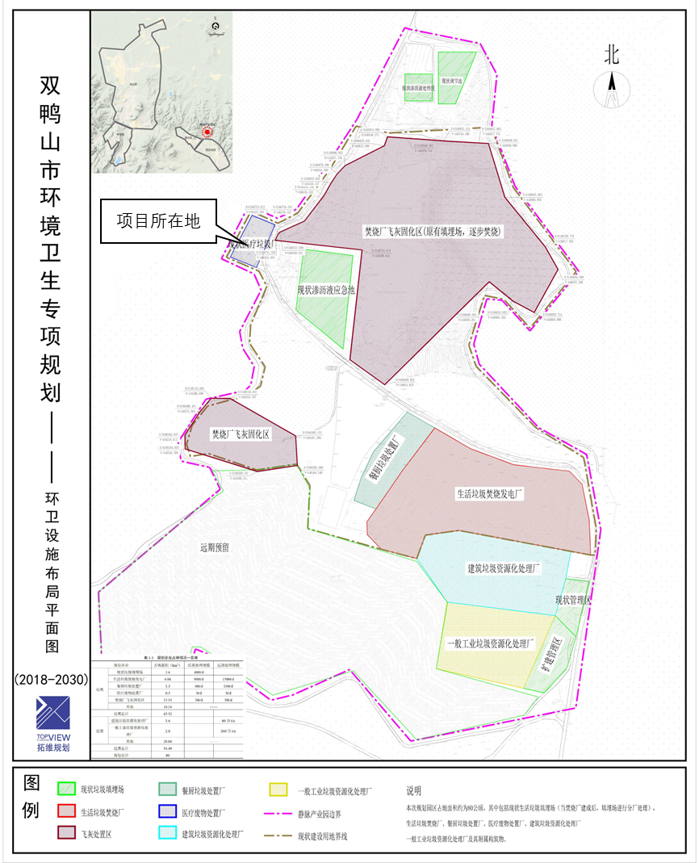
图1.4-1 双鸭山市环境卫生专项规划图

1.4.14与《双鸭山市环境卫生专项规划环境影响报告书》及其审查意见相符性分析
根据《双鸭山市环境卫生专项规划环境影响报告书》双鸭山市环境卫生专项规划垃圾综合处理基地位于双鸭山市四方台区四新村梨花沟内，本次规划范围北至双鸭山市城市生活垃圾填埋场厂界，东至 002 乡道，西至医疗废物处理厂厂界， 南至 002乡道以南650m占地面积约为80hm²， 包括现状生活垃圾填埋场， 生活垃圾焚烧发电厂、餐厨垃圾处置场厂、医疗废物处置厂（本项目）、焚烧飞灰固化填埋区。其中医疗废物处置中心占地面积 0.31hm²，废水经企业污水站处理后全部回用，废水不外排，废气全部处理达标后外排，项目产生的固体废物通过相应的处理措施后，处置效率可达到100%，实现了固体废物处理的无害化，减量化及资源化的目标。与规划环评中的要求相符。规划环评审查意见未对本规划环评中的规模、选址等提出调整建议，所以本项目符合审查意见。

1.4.15与《黑龙江省人民政府办公厅关于印发<黑龙江省强化危险废物监管和利用处置能力改革工作方案>的通知》符合性分析
《黑龙江省人民政府办公厅关于印发<黑龙江省强化危险废物监管和利用处置能力改革工作方案>的通知》（黑政办规[2021]23号）指出：基本补齐医疗废物、危险废物收集处理设施方面短板，县级以上城市建成区医疗废物无害化处置率达到100%，全省危险废物处置能力基本满足省域内实际处置需求。保障重大疫情医疗废物应急处置能力，完善医疗废物集中处置设施及收集转运体系建设，补齐医疗废物集中处置能力短板，保障重大疫情医疗废物安全有效处置。
双鸭山市2021年和2022年间歇爆发新冠肺炎疫情，医疗废物处置工作压力增大；因此，双鸭山翁氏环保有限公司拟安装1套5t/d医疗废物高温干热处理设备用于处理医疗废物。是符合《黑龙江省人民政府办公厅关于印发<黑龙江省强化危险废物监管和利用处置能力改革工作方案>的通知》要求的。

1.4.16与《医疗废物处理处置污染防治最佳可行技术指南（试行）》符合性分析
《医疗废物处理处置污染防治最佳可行技术指南（试行）》（HJ-BAT-8，原环境保护部公告2012年第4号）提出了：（1）医疗废物处理处置技术包括高温蒸汽处理技术，该技术适用于感染性和损伤性医疗废物的处置。（2）高温蒸汽处理工艺适合日处理规模10吨以下的项目。（3）高温蒸汽工艺运行费用低，适应性强、二次污染少、不产生二噁英等二次污染，易于操作管理，运行效果稳定。（4）设备要求应密闭、保温、耐高温高压。
本项目拟购置1套5t/d医疗废物高温干热处理设备用于处理感染性和损伤性医疗废物，设备密闭保温兵器耐高温高压。处理设备安装了粉尘阻拦干燥器+低温等离子废气净化器可保证大气污染物达标排放；设备配套1台导热油炉，燃料为轻质柴油，废气可达标排放；处理后的医疗废物交由双鸭山市生活垃圾填埋场进行处理，处理全过程不按危险废物管理。
综上，本项目符合《医疗废物处理处置污染防治最佳可行技术指南（试行）》。

1.4.17与《新型冠状病毒感染的肺炎疫情医疗废物应急处置管理与技术指南(试行）》（生态环境部于2020年1月28日印发）符合性分析
根据《新型冠状病毒感染的肺炎疫情医疗废物应急处置管理与技术指南（试行）》，要求肺炎疫情防治过程中产生的感染性医疗废物，应严格按照《医疗废物专用包装袋、容器和警示标志标准》包装。医疗废物转运过程可根据当地实际情况运行电子转移联单或者纸质联单，应建立台账。医疗废物处置单位要优先收集和处置肺炎疫情防治过程产生的感染性医疗废物。本项目严格按照指南要求进行医疗废物的收集、包装和转运。本项目符合《新型冠状病毒感染的肺炎疫情医疗废物应急处置管理与技术指南（试行）》。

1.4.18与《医疗废物高温蒸汽消毒集中处理工程技术规范》（HJ276-2021）符合性分析

根据《医疗废物高温蒸汽消毒集中处理工程技术规范》（HJ276-2021）：经消毒处理的医疗废物如需厂内贮存，应单独存放于具备防雨、防风、防渗功能的库房。不得将经消毒处理的医疗废物与未处理的医疗废物一起存放。不得使用医疗废物周转箱/桶盛装经消毒处理的医疗废物。本项目对处理后医疗废物的管理进行了深化加强，避免以上情况发生。
根据《医疗废物高温蒸汽消毒集中处理工程技术规范》（HJ276-2021）和《医疗废物处理处置污染控制标准》（GB39707-2020）要求：“医疗废物处理处置单位应设置感染性、损伤性的贮存设施；贮存设施内应设置不同类别医疗废物的贮存区；贮存设施地面防渗应满足国家和地方有关重点污染源防渗要求。墙面应做防渗处理，感染性、损伤性废物贮存设施的地面、墙面材料应易于清晰和消毒；贮存设施应设置废水收集设施，收集的废水应导入废水处理设施；感染性、损伤性废物贮存设施应设置负压及通风装置、制冷系统和设备，排放口应设置废气净化装置；医疗废物不能及时处理处置时，应置于贮存设施内贮存。感染性、损伤性、病理性废物应盛装于医疗废物周转箱/桶内一并置于贮存设施内暂时贮存”；处理处置单位对感染性、损伤性废物的贮存应符合以下要求：
贮存温度≥5℃，贮存时间不得超过24小时；
贮存温度＜5℃，贮存时间不得超过72小时；
偏远地区贮存温度＜5℃，并采取消毒措施时，可适当延长贮存时间，但不得超过168小时。
本项目医疗废物暂存间设置了微负压收集装置，废气经过废气净化装置后有组织排放，设置了废水收集池，收集的废水直接导入污水处理站处理，本项目设置了不同医疗废物的不同分区。
综上，本项目符合《医疗废物高温蒸汽消毒集中处理工程技术规范》（HJ276-2021）。

1.4.17三线一单”符合性分析
根据《黑龙江省人民政府关于实施“三线一单”生态环境分区管控的意见》（黑政发〔2020〕14号）（以下简称意见），管控单元包括优先保护单元、重点管控单元和一般管控单元三类。双鸭山市涉及优先保护单元14个，重点管控单元35个，一般管控单元13个。本项目位于双鸭山市四方台梨花盖子沟垃圾处理场院内内，根据意见要求及《双鸭山市人民政府关于实施“三线一单”生态环境分区管控的意见》（双政规〔2021〕2号），本项目位于重点管控单元内。双鸭山市环境管控单元分布见附图9。
（1）生态保护红线符合性分析
本项目位于双鸭山市四方台梨花盖子沟垃圾处理场院内内，现有工程占地面积为3093m²，用地性质为工业用地。本次扩建项目不新增占地，不改变用地性质。根据《双鸭山市人民政府关于实施“三线一单”生态环境分区管控的意见》（双政规〔2021〕2号）、《黑龙江省区域空间生态环境评价报告（双鸭山市部分）》及与黑龙江省三线一单数据应用平台对照，本项目未进入生态保护红线内，项目所在区域为重点管控单元。双鸭山市生态保护红线分布见附图5。黑龙江省三线一单数据应用平台截图见附图10。本项目选址符合“三线一单”中生态保护红线的相关要求。
（2）环境质量底线符合性分析
1）水环境
根据《黑龙江省区域空间生态环境评价报告（双鸭山市部分）》，本项目位于水环境一般管控区，本项目符合性分析见下表，双鸭山市水环境分区管控见附图7。
表1.4-6 水环境分流域管控要求表
管控区分类 | 管控要求 |  | 拟建项目情况 | 符合性
一般管控区 | 空间布局约束 | 严格依法管控，严禁不符合主体功 能定位的各类开发活动。加快市域 内各城镇污水处理厂的建设。严格 依法管控畜禽养殖企业，提高规模 化养殖占比，优化种植业结构，坚 持适区种植。坚持市场需求导向。 | 本项目为医疗废物集中处置项目，生产废水经企业现有污水处理站（工艺流程：格栅→调节池→一体化污水处理设备（水解酸化池→接触氧化池 →二沉池 →MBR 池) →二氧化氯发生器→回用水池）处理后满足《城市污水再生利用城市杂用水水质》( GB/T18920-2002 ) 中“车辆冲洗标准”，厂内全部回用（回用于车间地面消毒清洗用水、转运车消毒清洗用水和周转箱消毒清洗用水），不外排。扩建后污水量增加8.32t/d，总排污量为11.13t/d,少于设计处理量15t/d。生活污水通过罐车运至双鸭山市城市污水处理厂处理后达到《城镇污水处理厂污染物排放标准》（GB18918-2002）一级A标准后排放。 | 符合
 | 污染物排放管控 | 加强污水厂日常监管，确保达标排放。加强畜 禽养殖、农业种植、农村生活污染管控。加强 畜禽养殖企业环境管理；实施农村环境综合整 治，减少农村污水、垃圾等面源污染物排放； 加强农灌水排放管理。 | 本项目不属于畜禽养殖、农村种植项目，故无农村生活污染排放。 | 符合
 | 环境风险防控 | 加强污水厂事故排放 管控。对化肥、农药、 除草剂及包装物等处 理、处置加强风险防控。 | 本项目不使用化肥、农药、除草剂及包装物等。 | 符合
 | 资源利用开发效率 | 建议实施清洁生产、中水回用、循环利用。提高化肥、农药、除草剂 及农业生产废弃物、畜 禽粪便等资源综合利用水平。 | 冷却水循环使用。 | 符合
2）土壤环境
根据《黑龙江省区域空间生态环境评价报告（双鸭山市部分）》，本项目位于土壤环境一般管控区，本项目符合性分析见下表，双鸭山市土壤污染风险重点管控分区见附图8。
表1.4-7 土壤环境分区管控要求符合性分析
分区管控 | 管控类型 | 管控要求 | 拟建项目情况 | 符合性
一般管控区 | 空间布局约束 | 1.严格建设项目环境准入。在规划和建设项目环评中，强化土壤环境调查，增加对土壤环境影响评价内容，明确防范土壤污染具体措施，纳入环保“三同时”管理。  2.加强未利用地环境管理。未利用地的开发应符合土地整治规划，经科学论证与评估，依法批准后方可进行。拟开发为农用地的，有关县（市、区）政府要组织开展土壤环境质量状况评估，达不到相关标准的，不得种植食用农产品和饲草。拟开发为建设用地的未利用地，符合土壤环境质量要求的地块，方可进入用地程序。  3.结合区域功能定位和土壤污染防治需要，科学布局城乡生活垃圾处理、危险废物处置、废旧资源再生利用等设施和场所，合理确定畜禽养殖布局和规模。 | 本项目为医疗废物集中处置项目，占地为工业用地，不占用基本农田。本项目产生的废水主要为生活污水和生产废水，生产废水不外排，生活污水通过罐车运至污水处理厂处理后排放。地面全部进行地面硬化，不存在对土壤环境影响途径，不会对区域土壤造成污染。 | 符合
 | 环境风险防控 | 1.各类涉及土地利用的规划和可能造成土壤污染的建设项目，应当依法进行环评。环评文件应当包括对土壤可能造成的不良影响及应当采取的相应预防措施等内容。  2.生产、使用、贮存、运输、回收、处置、排放有毒有害物质的单位和个人，应当采取有效措施，防止有毒有害物质渗漏、流失、扬散，避免土壤受到污染。  3.开展建设用地调查评估。对已搬迁、关闭企业原址场地土壤污染状况进行排查，建立已搬迁、关闭企业原址场地的潜在污染地块清单，并及时更新。  4.健全垃圾处理处置体系。  5.加强对尾矿坝安全监控及对其周边地下水水质监测。 | 项目分为重点污染防治区和一般污染防治区，重点污染防治区包括危废暂存间地面、事故池等。危废暂存间按照《危险废物贮存污染控制标准》（GB18597-2001）要求执行，废水输送全部采用管道输送，管道材料应视输送介质的不同选择合适材质并作表面防腐、防锈蚀处理，减轻管道腐蚀造成的渗漏，并定期检查，确保消除跑、冒、漏、滴现象发生。一般污染防治区包括办公区、生产车间地面等。地面采取粘土铺底，再在上层铺10~15cm的水泥进行硬化，采取该措施可使一般污染防治区各单元防渗层渗透系数≤10⁻⁷cm/s。项目不存在对土壤污染的途径，项目对周围土壤环境影响可被接受。 | 符合
- 资源利用上线符合性分析
项目位于双鸭山市四方台区，水资源为一般管控区，土地资源为一般管控区，详见下表。
表1.4-8 双鸭山市资源分区管控要求符合性分析
类型 | 管控要求 | 本项目 | 符合性
水资源（一般管控区） | （1）严格控制水资源消耗总量和强度，加快完成江河流域水量分配、生态流量保障实施方案工作，推进水权确权。  （2）积极推进节水型社会达标建设，限制高耗水工业项目建设和高耗水服务业发展，遏制农业粗放用水，强化用水定额管理，加大农业节水力度，加大工业节水技术改造。  （3）各级水行政主管部门要按照确定的地下水水位控制指标，加强水位动态监控。  （4）建立用水单位重点监控名录，实施计划用水管理。  （5）建立健全规划和建设项目水资源论证制度，完善规划水资源论证相关政策措施。市县重点推进重大产业布局和各类开发区规划水资源论证，严格建设项目水资源论证，对未依法完成水资源论证工作的建设项目，建设单位不得擅自开工建设和投产使用。 | 本项目冷却水循环利用，生产废水不外排，生活污水通过罐车运至污水处理厂处理后排放。项目会利用一定量的水资源，对该区域整体水资源来说很小，对周围环境影响较小。 | 符合
土地资源（一般管控区） | 对土地资源一般管控区，坚持最严格的节约用地制度，提高土地利用节约集约水平。优化建设用地布局，严格划定城市开发边界，统筹区域发展、统筹城乡发展，统筹安排生产、生活、生态用地，引导形成合理的空间开发格局。 | 本项目为改扩建项目，土地利用类型为工业用地，符合用地性质。不新增占地面积，符合一般管控区要求。 | 符合
（4）生态环境准入清单
本项目位于双鸭山市四方台梨花盖子沟垃圾处理场院内。根据《双鸭山市人民政府关于实施“三线一单”生态环境分区管控的意见》（双政规〔2021〕2号），属于四方台行政管理区域，该区域纳入四方台区大气环境布局敏感重点管控区，故参照此区域准入要求执行，环境管控单元名称为四方台区大气环境布局敏感重点管控区，环境管控单元编码为ZH23050520004，环境管控单元为重点管控单元，管控要求如下：
表1.4-9 生态环境准入清单管控要求表
管控单元类别 | 管控要求 |  | 本项目 | 符合性
重点管控单元（四方台区大气环境布局敏感重点管控区） | 空间布局约束 | 一、区域内原则上禁止布局高污染项目。严控“两高”行业产能。严格执行钢铁、水泥、平板玻璃等行业产能置换实施办法。  二、利用水泥窑协同处置城市生活垃圾、危险废弃物、电石渣等固废伴生水泥项目，必须依托现有新型干法水泥熟料生产线进行不扩产能改造。 | 本项目为医疗废物集中处置项目，本项目位于双鸭山市环境卫生专项规划规划区域内，并且符合《黑龙江省城乡固体废物分类治理布局规划》（2019-2035年）2021年修订 | 符合
 | 污染物排放管控 | 一、推广使用电、天然气等清洁能源。  二、提升环境管理水平，减少污染物排放。  三、支持企业开展能效提升、清洁生产、工业节水等绿色化升级改造，实施重点行业和企业循环化改造，推动资源循环再生利用，降低能源消耗和污染物排放量。 | 本项目员工供暖使用现有电锅炉，生产线热源来自导热油炉，燃料为轻质柴油 | 符合
 | 环境风险防控 | 禁止在居民区、学校、医疗和养老机构等周边新建有色金属冶炼、焦化等行业企业。 | 本项目为医疗废物集中处置项目，周边无居民区、学校、医疗和养老机构等 | 符合
综上所述，本项目符合“三线一单”要求。

主要环境问题及环境影响
本项目施工期仅为设备安装，对环境影响较小。项目对环境的影响主要在运营期，主要环境问题是在生产过程中会产生一定的废水、废气、噪声和固体废物，并在生产和医疗废物贮存过程中存在着一定的环境风险。

废水
本项目生产废水包括车间地面消毒清洗废水、转运车消毒清洗废水和周转箱消毒清洗废水，生产废水经企业现有污水处理站（工艺流程：格栅→调节池→一体化污水处理设备（水解酸化池→接触氧化池 →二沉池 →MBR 池) →二氧化氯发生器→回用水池）处理后满足《城市污水再生利用城市杂用水水质》( GB/T18920-2002 ) 中“车辆冲洗标准”，厂内全部回用（回用于车间地面消毒清洗用水、转运车消毒清洗用水和周转箱消毒清洗用水），不外排。扩建后污水量增加8.32t/d，总排污量为11.13t/d，少于设计处理量15t/d。生活污水通过罐车运至双鸭山市城市污水处理厂处理后达到《城镇污水处理厂污染物排放标准》（GB18918-2002）一级A标准后排放。
本项目废水、固废泄露可能会对地下水造成不利影响，本次评价重点分析地下水污染防治措施的可行性及对周边地下水环境的影响。

废气
医疗废物无害化处置设备产生的废气经粉尘阻拦干燥器+低温等离子废气净化器处理后通过 15m 高排气筒（DA002）排放。医疗废物处置间、医疗废物暂存间(冷库) 、转运车消毒间和周转箱消毒间封闭、微负压设计，室内换出的空气经活性炭吸附装置处理后通过15m高排气筒（DA001）排放。污水处理站废气经除臭塔吸附处理后通过15m高排气筒（DA003）排放。硫化氢、氨气、臭气浓度满足《恶臭污染物排放标准》（GB14554-93）标准要求，非甲烷总烃、颗粒物、满足《大气污染物综合排放标准》（GB16297-1996）表2中二级标准。消毒处理设施15m高排气筒排放的非甲烷总烃满足《医疗废物处理处置污染控制标准》（GB39707-2020）中20 mg/m³限值要求。本项目导热油炉燃料为轻质柴油，为清洁燃料，经工程分析可知， SO₂、烟尘、NO_{X} 、林格曼黑度产生量满足《锅炉大气污染物排放标准》(GB13271-2014)表2中燃油锅炉排放标准限值。
本次评价重点分析废气源强、治理措施的可行性及对周边大气环境的影响。

噪声
本项目运营期噪声源主要为高温干热灭菌设备、水泵、风机等设备，对高噪声设备采取隔声、消声、减振等控制措施，其噪声强度在70~95dB（A）的范围内。选用低噪声设备，采用基础减震等措施，可使厂界噪声满足《工业企业厂界噪声排放标准》（GB12348-2008）2类标准要求。本次评价重点分析噪声控制措施的可行性及厂界的达标可行性。

固体废物
本项目固体废物包括处理后的医疗废物、生活垃圾、污水处理站栅渣和污泥、废活性炭和废导热油，其中，生活垃圾属于一般固体废物，生活垃圾交由双鸭山市生活垃圾填埋场进行处理；处理后的医疗废物、污水处理站栅渣和污泥、废活性炭和废导热油属于危险废物，依据《关于感染性和损伤性废物豁免认定有关事项的复函》（环办固体函【2019】105号），感染性废物（废物代码为831-001-01）和损伤性废物（废物代码为831-002-01）按照《医疗废物高温蒸汽集中处理工程技术规范（试行）》（HJ/T 276-2006）、《医疗废物化学消毒集中处理工程技术规范（试行）》（HJ/T 228-2006）或《医疗废物微波消毒集中处理工程技术规范（试行）》（HJ/T 229-2006）进行处理后，仍属于危险废物；处理后的废物进入生活垃圾填埋场填埋处置或进入生活垃圾填埋场焚烧处置，处置过程不按危险废物管理。本项目处理后的医疗废物与生活垃圾一起交由双鸭山市生活垃圾填埋场进行处理。污水处理站栅渣(石灰消毒后)、 废活性炭和废导热油，在企业原有 1 座危险废物暂存间内暂存，交由黑龙江京盛华环保科技有限公司进行处置，污水处理站污泥在污泥池暂存，石灰消毒后交由有黑龙江京盛华环保科技有限公司处置。

土壤
本项目建设地点位于双鸭山市四方台梨花盖子沟垃圾处理场院内，现有工程用地性质为工业用地。本次扩建项目不新增占地，不改变用地性质。项目垂直入渗可能会对土壤环境造成不利影响，本次评价重点分析土壤污染防治措施的可行性及对周边土壤环境的影响。

环境风险
针对本项目涉及的危险物质的化学性质，结合生产设备、物料性质及其潜在的危险性，分析本项目各单元的安全监督重点部位、易发生事故环节和可能引发的事故后果及对保护目标的影响程度，并提出防范措施和对策。

环境影响评价的主要结论
本项目建设符合国家产业政策，符合选址要求。本项目采取了清洁生产及节能减排，以及源头削减、过程控制和末端治理等各种环保措施，排放的废气、废水等均满足排放限值要求，固体废物的处理处置符合“减量化、资源化、无害化”原则，污染物排放满足总量控制要求，项目实施后多项指标达国际国内先进水平，经济效益、社会效益和环境效益明显。项目的建设对周围环境敏感目标的影响较小；采取合理可行的防渗措施对地下水影响较小；在采取相应的环境风险防范和应急管理措施后，环境风险和健康风险处于可接受水平。
综上，本项目落实报告书提出的环境保护、环境风险防范及应急管理措施后，工程建设对环境的不利影响可以得到控制。项目建设可行。

总则

评价目的与原则

评价目的
通过对项目生产工艺、污染因素及治理措施的分析，确定本项目主要污染物的产生环节、产生量及工程应采取的污染防治措施；在环境现状监测的基础上，分析本项目对环境的影响范围和程度，论证项目建设与国家产业政策的符合性及厂址选择的环境可行性，提出污染物总量控制措施及减轻或防治污染的建议，为决策部门提供管理与决策的科学依据。

评价原则
（1）依法评价：贯彻执行我国环境保护相关法律法规、标准、政策和规划等，优化项目建设，服务环境管理。
（2）科学评价：规范环境影响评价方法，科学分析项目建设对环境质量的影响。
（3）突出重点：根据建设项目的工程内容及其特点，明确与环境要素间的作用效应关系，根据规划环境影响评价结论和审查意见，充分利用符合时效的数据资料及成果，对建设项目主要环境影响予以重点分析和评价。

编制依据

法律法规
（1）《中华人民共和国环境影响评价法》，国家主席令第48号，2018年修订，2018.12.29施行；
（2）《中华人民共和国环境保护法》，国家主席令第9号，2014.04.24修订通过，2015.01.01施行；
（3）《中华人民共和国水污染防治法》，国家主席令第70号，2017.06.27修订，2018.01.01施行；
（4）《中华人民共和国大气污染防治法》，国家主席令第16号，2018.10.26修订，2018.10.26施行；
（5）《中华人民共和国噪声污染防治法》，2022年6月5日施行；
（6）《中华人民共和国固体废物污染环境防治法》，全国人大代表大会常务委员会，2020.09.01施行；
（7）《中华人民共和国土壤污染防治法》，全国人大代表大会常务委员会，2019.01.01施行）；
（8）《中华人民共和国节约能源法》，国家主席令第48号，2018.10.26修订，2018.10.26施行；
（9）《中华人民共和国水法》，国家主席令第48号，2016.07.02修订，2016.07.02施行；
（10）《中华人民共和国环境保护税法》，中华人民共和国国务院令第693号，2018.01.01施行；
（11）《中华人民共和国清洁生产促进法》，2019.04.28修正；
（12）《中华人民共和国循环经济促进法》，2018.10.26修正；
（13）《医疗废物管理条例》，中华人民共和国国务院令第380号，2011.01.08修正版。
（13）《危险废物经营许可证管理办法》（2004年5月30日中华人民共和国国务院令第408号公布，2016年2月6日修订）；
（14）《排污许可管理条例》（国务院令第736号，2021年3月1日）；
（15）《地下水管理条例》（国务院令第748号，2021年12月1日）；
（16）《黑龙江省环境保护条例》（1994年12月3日黑龙江省第八届人民代表大会常务委员会第十二次会议通过，2018年4月26日黑龙江省第十三届人民代表大会常务委员会第三次会议通过修改）
（17）《黑龙江省大气污染防治动条例》（2017年1月20日黑龙江省第十二届人民代表大会第六次会议通过，2018年12月27日黑龙江省第十三届人民代表大会常务委员会第八次会议通过修正）

技术依据
（1）《建设项目环境影响评价技术导则 总纲》（HJ2.1-2016）；
（2）《环境影响评价技术导则 大气环境》（HJ2.2-2018）；
（3）《环境影响评价技术导则 地表水环境》（HJ2.3-2018）；
（4）《环境影响评价技术导则 地下水环境》（HJ610-2016）；
（5）《环境影响评价技术导则 声环境》（HJ2.4-2021）；
（6）《环境影响评价技术导则 生态影响》（HJ19-2022）；
（7）《环境影响评价技术导则 土壤环境（试行）》（HJ964-2018）；
（8）《建设项目环境风险评价技术导则》（HJ/169-2018）；
（9）《污染源源强核算技术指南 准则》（HJ884-2018）；
（10）《排污单位自行监测技术指南总则》（HJ819-2017）；
（11）《排污许可证申请与核发技术规范 工业固体废物和危险废物治理》（HJ1033-2019）
（12）《固体废物处理处置工程技术导则》（HJ2035-2013）；
（13）《一般工业固体废物贮存和填埋污染控制标准》（GB18599-2020）；
（14）《危险废物贮存污染控制标准》（GB18597-2001）及其修改单；
（15）《危险废物处置工程技术导则》（HJ2042-2014）；
（16）《危险废物收集、贮存、运输技术规范》（HJ2025-2012）；
（17）《医疗废物转运车技术要求（试行）》（GB19217-2003）；
（18）《医疗废物专用包装袋、容器和警示标志标准》（HJ421-2008）；
（19）《医疗废物处理处置污染控制标准》（GB39707-2020）。
（20）《危险废物和医疗废物处置设施建设项目环境影响评价技术原则》（试行）
（21）《建设项目环境影响评价分类管理名录》（环境保护部令第44号，2017年9月1日）和《关于修改<建设项目环境影响评价分类管理名录>部分内容地决定》（生态环境部令第1号，2018年4月28日）；
（22）《固定污染源排污许可分类管理名录（2019年版）》（生态环境部令第11号，2019年12月20日）；
（23）《关于实施三线一单生态环境分区管控的指导意见（试行）》（环环评[2021]108号，2021年11月19日）；
（24）《医疗废物分类目录（2021年版）》（国卫医函[2021]238号，国家卫生健康委员、生态环境部）；
（25）《医疗废物处理处置污染控制标准》（GB39707-2020）；
（26）《医疗废物处理处置污染防治最佳可行技术指南（试行）》（HJ-BAT-8，原环境保护部公告2012年第4号）；
（27）《污染源源强核算技术指南 准则》（HJ884-2018）；
（28）《排污许可证申请与核发技术规范 工业固体废物和危险废物治理》（HJ1033-2019）；
（29）《排污单位自行监测技术指南 总则》（HJ819-2017）；
（30）《排污单位自行监测技术指南 工业固体废物和危险废物治理》（HJ1250-2022）；
（31）《新型冠状病毒感染的肺炎疫情医疗废物应急处置管理与技术指南(试行）》（生态环境部于2020年1月28日印发）；
（32）《医疗废物高温蒸汽消毒集中处理工程技术规范》（HJ276-2021）；
（33）《医疗废物微波消毒集中处理工程技术规范》（HJ229-2021）；
（34）《危险废物管理计划和管理台账制定技术导则》（HJ1259-2022）。

通知规定
（1）《建设项目环境影响评价分类管理名录》，生态环境部令第16号，2020.11.30施行；
（2）《建设项目环境保护管理条例》，国务院令第682号，2017.10.01施行；
（3）《产业结构调整指导目录》（2019年本），中华人民共和国国家发展和改革委员会第29号令，2020.01.01施行；
（4）《环境影响评价公众参与办法》，生态环境部第4号令，2019.01.01施行；
（6）《国务院关于印发水污染防治行动计划的通知》，国发[2015]17号，2015.04.02；
（7）《国务院关于印发土壤污染防治行动计划的通知》，国发[2016]31号，2016.05.28；
（8）《国务院办公厅关于印发控制污染物排放许可制实施方案的通知》，国办发[2016]81号，2016.11.10；
（9）《国务院关于落实科学发展观加强环境保护的决定》，国发[2005]39号，2005.12.03；
（10）《国家突发环境事件应急预案》，国办函[2014]119号，2014.12.29；
（11）《突发环境事件信息报告办法》，国家环境保护部第17号，2011.05.01；
（12）《关于印发建设项目主要污染物排放总量指标审核及管理暂行办法的通知》，环发[2014]197号，2014.12.30；
（13）《关于进一步加强环境影响评价管理防范环境风险的通知》，环发[2012]77号，2012.07.01；
（14）《关于切实加强风险防范严格环境影响评价管理的通知》，环发[2012]98号，2012.08.07；
（15）《关于做好环境影响评价制度与排污许可制衔接相关工作的通知》，环办环评[2017]84号，2017.11.15；
（16）《国家危险废物名录（2021年版）》，生态环境部、国家发展和改革委员会、公安部、交通运输部、国家卫生健康委员会，部令第15号，2020.11.27；
（17）《危险化学品安全管理条例》，国务院令第591号，2017.10.01；
（18）《危险废物污染防治技术政策》，环发[2001]199号；
（19）《关于发布<危险废物经营单位审查和许可指南>的公告》，环境保护部公告2009年第65号，2009.12.10；
（20）《危险废物经营许可证管理办法》，中华人民共和国国务院令第408号发布，第666号修改，2016.02.06；
（21）《危险废物和医疗废物处置设施建设项目环境影响评价技术原则（试行）》，环发[2004]58号，2004.04.15；
（22）《医疗废物集中处置技术规范（试行）》，环发[2003]206号；
（23）《关于进一步规范医疗废物管理工作的通知》，国卫办医发[2017]32号，2017.09.13；
（24）《医疗废物转移联单管理办法》，国家环境保护总局令第5号，1999.10.01；
（25）《国务院办公厅关于印发强化危险废物监管和利用处置能力改革实施方案的通知》（国办函[2021]47号，2021年5月11日）；
（26）《关于印发<医疗废物集中处置设施能力建设实施方案>的通知》（发改环资[2020]696号,国家发展改革委、国家卫生健康委、生态环境部，2020年4月30日）；
（27）《关于印发医疗机构废弃物综合治理工作方案的通知》（国卫医发[2020]3号，2020年2月24日）；
（28）《关于发布<危险废物经营单位编制应急预案指南>的公告》（原国家环保总局公告2007年第48号，2007年7月4日）；
（29）《关于发布<危险废物经营单位记录和报告经营情况指南>的公告》（原环境保护部公告2009年第55号，2009年10月29日）；
（30）《关于发布<危险废物经营单位审查和许可指南>的公告》（原环境保护部公告2009年第65号，2009年12月10日）《关于修改<危险废物经营单位审查和许可指南>部分条款的公告》（原环境保护部公告2016年第65号，2016年10月25日）；
（31）《关于印发<危险废物规范化管理指标体系>的通知》（环办[2015]99号,2016年1月1日)；
（32）《关于提升危险废物环境监管能力、利用处置能力和环境风险防范能力的指导意见》（环固体[2019]92号,2019年10月16日）；
（33）《关于推进危险废物环境管理信息化有关工作的通知》（环办固体函[2020]733号，2020年12月29日）；
（34）《关于印发<“十四五”全国危险废物规范化环境管理评估工作方案>的通知》（环办固体[2021]20号,2021年9月1日）；
（35）《关于进一步推进危险废物环境管理信息化有关工作的通知》（环办固体函[2022]230号，2022年6月17日）；
（36）《危险废物转移管理办法》（2021年11月30日生态环境部、公安部、交通运输部令第23号公布,自2022年1月1日起施行）。

地方法规
（1）《黑龙江省环境保护条例》，黑龙江人大常委会，2018.04.26修正；
（2）《黑龙江省人民政府关于加强环境保护重点工作的实施意见》，黑政发[2012]11号，黑龙江省人民政府，2012.02.25发布；
（4）《黑龙江省大气污染防治条例》，黑龙江人大常委会，2018.12.27修正；
（5）《黑龙江省人民政府关于印发黑龙江省水污染防治工作实施方案的通知》，黑政发[2016]3号，2016.01.10；
（6）《黑龙江省人民政府关于印发黑龙江省土壤污染防治实施方案的通知》，黑政发[2016]46号，2016.12.30；
（7）《黑龙江省主体功能区规划》，黑政发[2012]29号，2012.04.25；
（8）黑龙江省地方标准《用水定额》，DB23/T727-2021，2021.02.24；
（9）《黑龙江省人民政府关于实施“三线一单”生态环境分区管控的意见》（黑政发[2020]14号，2020年12月16日）；
（10）《黑龙江省人民政府办公厅关于印发<黑龙江省强化危险废物监管和利用处置能力改革工作方案>的通知》（黑政办规[2021]23号,2021年9月22日）
（11）《双鸭山市水污染防治工作方案》，双政办发[2016]13号，2016.03.25；（12）《双鸭山市水污染防治工作方案》，双政办发[2016]13号，2016.03.25；
（13）《黑龙江省生态环境保护“十四五“规划》（黑政规〔2021〕18号）；
（14）《双鸭山市人民政府关于印发双鸭山市国民经济和社会发展第十四个
五年规划和二○三五年远景目标纲要的通知》双政发〔2021〕3号；
（15）《双鸭山市人民政府关于实施“三线一单”生态环境分区管控的意见》（双政规[2021]2号）。

其他文件
- 《双鸭山市医疗废物集中处置工程环境影响报告书》；
- 《关于双鸭山市医疗废物集中处置工程环境影响报告书的批复》，黑环函[2007]284号，2007.09.15；
- 《双鸭山市医疗废物集中处置工程竣工环境保护验收监测报告书》；
- 《关于双鸭山市医疗废物集中处置工程竣工环境保护验收意见的函》，黑环验[2012]99号，2012.07.26。

评价因子与评价标准

环境影响因素识别
本项目在施工期间（设备安装）将会对周围环境产生一定的影响，伴随着施工结束，施工期对外界环境的影响也将消失。施工期间，对周围环境的影响是暂时的。
本项目环境影响因素及影响程度详见表2.3-1。
表2.3-1 环境影响识别结果一览表
环境要素  污染因素 |  | 环境空气 | 水环境 | 声环境 | 固体废物 | 土壤环境 | 生态环境
施工期 | 施工废水 | — | -1S | — | — | — | -1S
 | 施工扬尘 | -2S | — | — | — | -1S | —
 | 施工噪声 | — | — | -2S | — | — | —
 | 施工固废 | — | — | — | -1L | — | —
运营期 | 物料运输 | -2L | -1L | -1L | -1L | -1L | -1L
 | 废气排放 | -2L | — | -1L | — | -1L | -1L
 | 废水排放 | — | -3L | — | — | — | —
 | 噪声排放 | — | — | -1L | — | — | —
 | 固废产生 | — | — | — | -3L | -1L | -1L
 | 环境风险 | -3S | -3S | — | -3S | -1S | -2S
 | 厂区绿化 | +1L | — | +1L | — | +2L | +2L
注：表中“+”表示有利影响、“-”表示不利影响；“1”表示轻微影响、“2”表示中等影响、“3”表示重大影响；“L”表示长期影响、“S”表示短期影响、“—”表示无相互作用

评价因子
通过对本项目实施过程及实施后产生的环境污染因素及污染因子进行分析，筛选确定环境影响评价因子。各环境要素的评价因子筛选结果列于表2.3-2。
表2.3-2 评价因子筛选结果
序号 | 环境要素 | 评价专题 | 评价因子
1 | 环境空气 | 现状评价 | PM_{2.5}、PM₁₀、SO₂、NO₂、CO、O₃、TSP、非甲烷总烃、NH₃、H₂S、臭气浓度
 |  | 预测分析 | SO₂、NO₂、颗粒物、林格曼黑度、非甲烷总烃、NH₃、H₂S、臭气浓度
2 | 地下水  环境 | 现状评价 | K⁺、Na⁺、Ca²⁺、Mg²⁺、CO₃²⁻、HCO₃⁻、Cl⁻、SO₄²⁻、pH、总硬度、氨氮、氰化物、挥发酚类、耗氧量、氟、砷、汞、镉、六价铬、铁、锰、铅、硝酸盐、亚硝酸盐、硫酸盐、溶解性总固体、氯化物、总大肠菌群、菌落总数
 |  | 预测分析 | COD、氨氮
3 | 声环境 | 现状评价 | 等效连续A声级
 |  | 预测分析 | 等效连续A声级
4 | 土壤 | 现状评价 | 砷、镉、铬（六价）、铜、铅、汞、镍、四氯化碳、氯仿、氯甲烷、1,1-二氯乙烷、1,2-二氯乙烷、1,1-二氯乙烯、顺-1,2-二氯乙烯、反-1,2-二氯乙烯、二氯甲烷、1,2-二氯丙烷、1,1,1,2-四氯乙烷、1,1,2,2-四氯乙烷、四氯乙烯、1,1,1-三氯乙烷、1,1,2-三氯乙烷、三氯乙烯、1,2,3-三氯丙烷、氯乙烯、苯、氯苯、1,2-二氯苯、1,4-二氯苯、乙苯、苯乙烯、甲苯、间二甲苯+对二甲苯、邻二甲苯、硝基苯、苯胺、2-氯酚、苯并[a]蒽、苯并[a]芘、苯并[b]荧蒽、苯并[k]荧蒽、䓛、二苯并[a,h]蒽、茚并[1,2,3-cd]芘、萘
 |  | 预测分析 | /
5 | 环境风险 | 现状评价 | /
 |  | 预测分析 | 泄露、火灾、爆炸产生的伴生/次生污染物CO

环境质量标准
（1）环境空气质量标准
根据项目评价区环境空气功能区划要求，本项目区域环境空气中SO₂、NO₂、PM₁₀、PM_{2.5}、O₃、CO、TSP执行《环境空气质量标准》（GB3095-2012）及其修改单中二级标准。NH₃、H₂S执行《环境影响评价技术导则 大气环境》（HJ2.2-2018）附录D中的浓度限值。非甲烷总烃执行《大气污染物综合排放标准详解》相关要求。
具体见表2.3-3。
表2.3-3 环境空气环境质量标准一览表
标准名称及级别 | 项目 | 标准值
 |  | 单位 | 数值
《环境空气质量标准》（GB3095-2012）二级标准及修改单二级标准 | PM_{2.5} | μg/m³ | 日平均 | 75
 |  |  | 年平均 | 35
 | PM₁₀ |  | 日平均 | 150
 |  |  | 年平均 | 70
 | NO₂ |  | 小时平均 | 200
 |  |  | 日平均 | 80
 |  |  | 年平均 | 40
 | SO₂ |  | 小时平均 | 500
 |  |  | 日平均 | 150
 |  |  | 年平均 | 60
 | O₃ |  | 小时平均 | 200
 |  |  | 日最大8  小时平均 | 160
 | CO | mg/m³ | 小时平均 | 10
 |  |  | 日平均 | 4
 | TSP | μg/m³ | 年平均 | 200
 |  |  | 日平均 | 300
《环境影响评价技术导则 大气环境》（HJ2.2-2018）附录 D中的浓度限值 | 氨 | μg/m³ | 小时平均 | 200
 | 硫化氢 |  | 小时平均 | 10
《大气污染物综合排放标准详解》 | 非甲烷总烃 | mg/m³ | 小时平均 | 2.0
（2）地表水质量标准
本项目地表径流汇入扁石河，通过扁石河汇入七星河，再汇入挠力河。根据《全国重要江河湖泊水功能区划（2011~2030）》（水资源[2012]131号），扁石河和七星河无水体功能类别要求，七星河挠力河汇入口为挠力河（大、小挠力河汇合口—炮台亮子断面），一级水功能区为挠力河宝清县缓冲区，水质目标为Ⅲ类， 项目评价标准采用《地表水环境质量标准》（GB3838-2002）中的Ⅲ类标准。具体见表2.3-4。
表2.3-4 地表水环境质量标准一览表
标准名称及级别 | 项目 | 标准值
 |  | 单位 | 数值
《地表水环境质量标准》（GB3838-  2002）Ⅲ类标准 | pH | 无量纲 | 6～9
 | 高锰酸盐指数 | mg/L | ≤6
 | COD |  | ≤20
 | BOD₅ |  | ≤4
 | NH₃-N |  | ≤1.0
 | 总磷 |  | ≤0.2
 | 石油类 |  | ≤0.05
（3）地下水质量标准
本项目所在区域地下水环境质量执行《地下水质量标准》（GB/T14848-2017）中III类标准，具体见表2.3-5。
表2.3-5 地下水环境质量标准一览表
标准名称及级别 | 项目 | 标准值
 |  | 单位 | 数值
《地下水质量标准》（GB/T14848-2017）  中III类标准 | pH值 | 无量纲 | 6.5-8.5
 | 氨氮 | mg/L | <0.50
 | 硝酸盐氮 |  | <20
 | 亚硝酸盐氮 |  | <1.00
 | 挥发酚 |  | <0.002
 | 氟化物 |  | <1.0
 | 钠 |  | <200
 | 汞 |  | <0.001
 | 砷 |  | <0.01
 | 铁 |  | <0.3
 | 锰 |  | <0.10
 | 铅 |  | <0.01
 | 镉 |  | <0.005
 | 氰化物 |  | <0.05
 | 总硬度 |  | <450
 | 硫酸盐 |  | <250
 | 六价铬 |  | <0.05
 | 氯化物 |  | <250
 | 溶解性总固体 |  | <1000
 | 耗氧量（COD_{Mn}法，以O₂计） |  | <3.0
 | 总大肠菌群 | CFU/100mL | <3.0
 | 菌落总数 | CFU/mL | <100
（4）声环境质量标准
本项目厂界执行《声环境质量标准》（GB3096-2008）中的2类标准。具体见表2.3-6。
表2.3-6 声环境质量标准一览表
标准名称及级别 | 项目 | 标准值
 |  | 单位 | 数值
《声环境质量标准》（GB3096-2008）标准 | 等效连续A声级 | dB（A） | 2类 | 昼间 | 60
 |  |  |  | 夜间 | 50
（5）土壤环境质量标准
本项目占地范围内土壤执行《土壤环境质量 建设用地土壤污染风险管控标准（试行）》（GB36600-2018）第二类用地筛选值。具体见表2.3-7。
表2.3-7 土壤环境质量标准一览表
标准名称及级别 | 项目 | 标准值
 |  | 单位 | 数值
《土壤环境质量 建设用地土壤污染风险管控标准（试行）》（GB36600-2018）第二类用地筛选值 | 砷 | mg/kg | 60
 | 镉 |  | 65
 | 铬（六价） |  | 5.7
 | 铜 |  | 18000
 | 铅 |  | 800
 | 汞 |  | 38
 | 镍 |  | 900
 | 四氯化碳 |  | 2.8
 | 氯仿 |  | 0.9
 | 氯甲烷 |  | 37
 | 1,1-二氯乙烷 |  | 9
 | 1,2-二氯乙烷 |  | 5
 | 1,1-二氯乙烯 |  | 66
 | 顺-1,2-二氯乙烯 |  | 596
 | 反-1,2-二氯乙烯 |  | 54
 | 二氯甲烷 |  | 616
 | 1,2-二氯丙烷 |  | 5
 | 1,1,1,2-四氯乙烷 |  | 10
 | 1,1,2,2-四氯乙烷 |  | 6.8
 | 四氯乙烯 |  | 53
 | 1,1,1-三氯乙烷 |  | 840
 | 1,1,2-三氯乙烷 |  | 2.8
 | 三氯乙烯 |  | 2.8
 | 1,2,3-三氯丙烷 |  | 0.5
 | 氯乙烯 |  | 0.43
 | 苯 |  | 4
 | 氯苯 |  | 270
 | 1,2-二氯苯 |  | 560
 | 1,4-二氯苯 |  | 20
 | 乙苯 |  | 28
 | 苯乙烯 |  | 1290
 | 甲苯 |  | 1200
 | 间二甲苯+对二甲苯 |  | 500
 | 邻二甲苯 |  | 640
 | 硝基苯 |  | 76
 | 苯胺 |  | 260
 | 2-氯酚 |  | 2256
 | 苯并[a]蒽 |  | 15
 | 苯并[a]芘 |  | 1.5
 | 苯并[b]荧蒽 |  | 15
 | 苯并[k]荧蒽 |  | 151
 | 䓛 |  | 1293
 | 二苯并[a，h]蒽 |  | 1.5
 | 茚并[1,2,3-cd]芘 |  | 15
 | 萘 |  | 70

污染物排放标准
（1）废气污染物排放标准
本项目运营期厂界非甲烷总烃、颗粒物、满足《大气污染物综合排放标准》（GB16297-1996）表2无组织限值要求。厂界内（厂房外）非甲烷总烃1h平均浓度值满足《挥发性有机物无组织排放控制标准》（GB37822-2019）10mg/m³限值要求，厂界内（厂房外）非甲烷总烃任意一次浓度值满足《挥发性有机物无组织排放控制标准》（GB37822-2019）30mg/m³限值要求。消毒处理设施15m高排气筒排放的非甲烷总烃满足《医疗废物处理处置污染控制标准》（GB39707-2020）中20 mg/m3限值要求。项目生产工艺产生的硫化氢、氨气、臭气浓度执行《恶臭污染物排放标准》（GB14554-93）中恶臭污染物厂界标准值二级标准要求。导热油炉烟气SO₂、NO_{X}、颗粒物、林格曼黑度执行《锅炉大气污染物排放标准》（GB13271-2014）表2中燃油锅炉的排放限值。污水处理站排放的废气执行《医疗机构水污染物排放标准》（GB18466-2005）表3标准。
表2.3-8 废气污染物排放标准一览表
标准名称及级（类）别 | 污染因子 | 标准值
 |  | 单位 |  |  | 数值
《大气污染物综合排放标准》（GB16297-1996）表2中二级标准 | 颗粒物 | 厂界外浓度最高点 |  | mg/m³ | 1.0
 |  | 15m排气筒 |  | kg/h | 3.5
 |  |  |  | mg/m³ | 120
 | 非甲烷总烃 | 厂界外浓度最高点 |  | mg/m³ | 4.0
《医疗废物处理处置污染控制标准》（GB39707—2020） | 非甲烷总烃 | 消毒处理设施15m排气筒 |  | mg/m³ | 20
《锅炉大气污染物排放标准》（GB13271-2014） | SO₂ | 15m排气筒 |  | mg/m³ | 200
 | NO_{x} |  |  |  | 250
 | 颗粒物 |  |  |  | 30
 | 林格曼黑度 |  |  | 级 | ≤1
《挥发性有机物无组织排放控制标准》（GB37822-2019） | 非甲烷总烃 | 厂房外 | 监控点处1h  平均浓度值 | mg/m³ | 10
 |  |  | 监控点处任意一次浓度值 |  | 30
《恶臭污染物排放标准》（GB14554-93） | 氨 | 15m排气筒 |  | kg/h | 14
 | 硫化氢 |  |  |  | 0.90
 | 臭气浓度 |  |  | 无量纲 | 6000
 | 氨 | 厂界浓度 |  | mg/m³ | 1.5
 | 硫化氢 |  |  |  | 0.06
 | 臭气浓度 |  |  | 无量纲 | 20
《医疗机构水污染物排放标准》（GB18466-2005） | 氨 | 污水处理站周边 |  | mg/m³ | 1.0
 | 硫化氢 |  |  | mg/m³ | 0.03
 | 臭气浓度 |  |  | 无量纲 | 10
 | 甲烷 |  |  | % | 1
（2）废水污染物排放标准
本项目污水处理站出水回用于车间地面消毒和清洗、转运车消毒 和清洗、周转箱消毒和清洗，《城市污水再生利用 城市杂用水水质》 (GB/T18920-2020) 中“车辆冲洗”标准严格于“道路清扫”和“城 市绿化”标准，亦严格于《医疗机构水污染物排放标准》( GB18466-2005 ) 表 2 中排放标准， 因此，本项目污水处理站出水执行《城市污水再生利用 城市杂用水水质》( GB/T18920-2020)中“车辆冲洗”标准。
表2.3-9 《城市污水再生利用 城市杂用水水质》(GB/T18920-2020)
序号 | 项目 | 单位 | 车辆冲洗
1 | BOD₅ | mg/L | 10
2 | 氨氮 |  | 5
3 | 溶解性总固体 |  | 1000
4 | 铁 |  | 0.3
5 | 锰 |  | 0.1
（3）噪声污染物排放标准
施工期噪声执行标准见表2.3-10。运营期厂界噪声执行《工业企业厂界环境噪声排放标准》（GB12348-2008）2类区标准。具体见表2.3-11。
表2.3-10 《建筑施工场界环境噪声排放标准》（GB12523－2011）
昼间 | 夜间
70dB（A） | 55dB（A）
表2.3-11 噪声污染物排放标准一览表
标准名称及级（类）别 | 污染因子 |  | 标准值
 |  |  | 单位 | 数值
《工业企业厂界环境噪声  排放标准》（GB12348-2008） | 2类 | 昼间 | dB（A） | 60
 |  | 夜间 |  | 50
（4）固体废物污染物排放标准
本项目一般固体废物执行《一般工业固体废物贮存和填埋污染物控制标准》（GB18599-2020）相关规定及《一般固体废物分类与代码》（GB/T39198-2020）；医疗废物执行《医疗废物处理处置污染控制标准》（GB39707-2020）；危险废物执行危险废物执行《危险废物贮存污染控制标准》（GB18597-2001）及其修改单。

评价工作等级与评价范围

评价工作等级的判定

2.4.1.1.环境空气
根据《环境影响评价技术导则 大气环境》（HJ2.2-2018）中5.3节工作等级的确定方法，结合项目工程分析结果，选择正常排放的主要污染物及排放参数，采用附录A推荐模型中的AERSCREEN模式计算项目污染源的最大环境影响，然后按评价工作分级判据进行分级。
（1）P_{max}及D_{10%}的确定
根据《环境影响评价技术导则 大气环境》（HJ2.2-2018）中最大地面浓度占标率P_{i}定义如下：
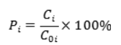
式中：P_{i}—第i个污染物的最大地面空气质量浓度占标率，%；
C_{i}—采用估算模式计算出的第i个污染物的最大1h地面空气质量浓度，μg/m³；
C_{oi}—第i个污染物的环境空气质量浓度标准，μg/m³。一般选用GB3095中1h平均质量浓度的二级标准的浓度限值，如项目位于一类环境空气功能区，应选择相应的一级浓度限值；对该标准中未包含的无污染，使用评价标准确定的各评价因子1h平均质量浓度限值。对仅有8h平均质量浓度限值、日平均质量浓度限值或年平均质量限值的，可分别按2倍、3倍、6倍折算为1h平均质量浓度限值。
（2）评价等级判别
评价等级按表2.4-1的分级判据进行划分。
表2.4-1 环境空气影响评价工作等级
评价工作等级 | 评价工作分级判据
一级评价 | P_{max}≥10%
二级评价 | 1%≤P_{max}<10%
三级评价 | P_{max}<1%
（3）污染物评价标准
本项目运营期污染物评价标准和来源见表2.4-2。
表2.4-2 污染物评价标准
污染物名称 | 功能区 | 取值时间 | 标准值（μg/m³） | 标准来源
PM₁₀ | 二类限区 | 日均 | 150.0 | 《环境空气质量标准》（GB3095-2012）二级标准
SO₂ | 二类限区 | 一小时 | 500.0
NO₂ | 二类限区 | 一小时 | 200.0
非甲烷总烃 | 二类限区 | 一小时 | 2000.0 | 《大气污染物综合排放标准详解》（国家环境保护局科技标准司）
TSP | 二类限区 | 日均 | 300.0 | 《环境空气质量标准》（GB3095-2012）二级标准

（4）污染源参数
主要废气污染源排放参数见表2.4-3。
表2.4-3 正常工况下有组织污染源预测参数表
污染源名称 |  | 排气筒底部中心坐标(º) |  | 排气筒底部海拔高度/m | 排气筒  高度/m | 排气筒出口内径/m | 烟气流速/(m/s) | 烟气  温度/℃ | 年排放  小时数/h | 排放  工况 | 污染物名称 | 污染物排放速率/(kg/h)
 |  | 经度 | 纬度
高温干热系统废气 | DA002 | 131.301442 | 46.633456 | 211 | 15 | 0.5 | 10.87 | 120 | 5840 | 正常 | NH₃ | 0.054
 |  |  |  |  |  |  |  |  |  |  | H₂S | 0.0058
 |  |  |  |  |  |  |  |  |  |  | 非甲烷总烃 | 0.0017
 |  |  |  |  |  |  |  |  |  |  | PM10 | 0.0529
 |  |  |  |  |  |  |  |  |  |  | SO₂ | 0.000096
 |  |  |  |  |  |  |  |  |  |  | NO₂ | 0.0023
注：NO_{x}和NO₂的转化按0.9计。

（5）项目参数
估算模式所用参数见表2.4-4。
表2.4-4 估算模型参数表
参数 |  | 取值 | 参数选取依据
城市农村/选项 | 城市/农村 | 农村 | 根据《环境影响评价技术导则 大气环境》（HJ2.2-2018）附录B中B.6.1城市/农村选项：“当项目周边3km半径范围内一半以上面积属于城市建成区或者规划区时，选择城市，否则选择农村”。根据对本项目厂址周边3km半径范围内的用地性质调查结果，项目周边3km半径范围内一半以上面积属于农村，故本次评价选取农村选项
 | 人口数（城市人口数） | / | /
最高环境温度 |  | 36.3°C | 最高环境温度及最低环境温度取值来源于双鸭山市气象站二十年气象数据统计结果
最低环境温度 |  | -42.4°C
土地利用类型 |  | 工业用地 | /
区域湿度条件 |  | 湿润 | 根据中国干湿地区划分图判断，本项目属于湿润气候
是否考虑地形 | 考虑地形 | 是 | 根据《环境影响评价技术导则 大气环境》（HJ2.2-2018）中5.3.2.2：“编制环境影响报告书的项目在采用估算模型计算评价等级时，应输入地形参数”。故本次评价考虑地形
 | 地形数据分辨率（m） | 90 | 根据EIA2018大气预测软件的DEM地形文件，地形数据分辨率90m
是否考虑海岸线熏烟 | 考虑海岸线熏烟 | 否 | 根据《环境影响评价技术导则 大气环境》（HJ2.2-2018）附录B中B.6.2岸边熏烟选项：“对估算模型AERSCREEN，当污染源附近3km范围内有大型水体时，需选择岸边熏烟选项”。本项目附近3km范围内无大型水体，故不考虑岸边熏烟
 | 海岸线距离/km | / | /
 | 海岸线方向/º | / | /
（6）评价工作等级确定
本项目主要污染源估算模型计算结果见表2.4-5。
表2.4-5 P_{max}和D_{10%}预测和计算结果一览表
污染源名称 | 评价因子 | 评价标准(μg/m³) | Cmax(μg/m³) | Pmax(%) | D10%(m)
高温干热系统废气 | PM₁₀ | 450.0 | 8.2777 | 1.8395 | /
 | NMHC | 2000.0 | 0.2606 | 0.0130 | /
 | NH₃ | 200.0 | 8.2777 | 4.1388 | /
 | H₂S | 10.0 | 0.8891 | 8.8909 | /
 | SO₂ | 500.0 | 0.0147 | 0.0029 | /
 | NO₂ | 200.0 | 0.3526 | 0.1763 | /

综合以上分析，本项目Pmax最大值出现为高温干热系统废气排放的H₂S，Pmax值为8.8909%，C_{max}为0.8891μg/m³，根据《环境影响评价技术导则 大气环境》（HJ2.2-2018）分级判据，确定本项目大气环境影响评价工作等级为二级。

2.4.1.2.地表水
根据《环境影响评价技术导则 地表水环境》（HJ2.3-2018）中“5.2评价等级确定”章节中“5.2.2水污染影响型建设项目应根据废水排放方式和排放量划分评价等级”，判定依据见表2.4-6。
表2.4-6 水污染影响型建设项目评价等级判定
评价等级 | 判定依据
 | 排放方式 | 废水排放量Q（m³/d），水污染物当量数W/(无量纲)
一级 | 直接排放 | Q≥2000或W≥600000
二级 | 直接排放 | 其他
三级A | 直接排放 | Q＜200且W＜6000
三级B | 间接排放 | /
注1：水污染物当量数等于该污染物的年排放量除以该污染物的污染当量值，计算排放污染物的污染物当量数，应区分第一类水污染物和其他类水污染物，统计第一类污染物当量数总和，然后与其他类污染物按照污染物当量数从大到小排序，取最大当量数作为建设项目评价等级确定的依据。
注2：废水排放量按行业排放标准中规定的废水种类统计，没有相关行业排放标准要求的通过工程分析合理确定，应统计含热量大的冷却水的排放量，可不统计间接冷却水、循环水以及其他含污染物极少的清净下水的排放量。
注3：厂区存在堆积物（露天堆放的原料、燃料、废渣等以及垃圾堆放场）、降尘污染的，应将初期雨污水纳入废水排放量，相应的主要污染物的入水污染当量计算。
注4：建设项目直接排放第一类污染物的，其评价等级为一级，建设项目直接放的污染物为受纳水体超标因子的，评价等级不低于二级。
注5：直接排放受纳水体影响范围渉及饮用水水源保护区、饮用水取水口、重点保护与珍稀水生生物的栖息地、要水生生物的自然产卵场等保护目标时，评价等级不低于二级。
注6：建设项目向河流、湖库排放温排水引起受纳水体水温变化超过水环境质量标准要求，且评价范国有水温敏感目标时，评价等级为一级。
注7：建设项目利用海水作为调节温度介质，排水量≥500万m³/d，评价等级为一级：排水量＜500万m³/d，评价等级为二级。
注8：仅涉及清净下水排放的。如其排放水质满足受纳水体水环境质量标准要求的，评价等级为三级A。
注9：依托现有排放口，且对外环境未新增排放污染物的直接排放建设项目，评价等级参照间接排放，定为三级B。
注10：建设项目生产工艺中有废水产生，但作为回水利用，不排放到外环境的，按三级B评价。
本项目生产废水包括车间地面消毒清洗废水、转运车消毒清洗废水、周转箱消毒清洗废水和工艺渗滤液，生产废水经企业现有污水处理站(工艺流程：格栅→调节池→一体化污水处理设备(水解酸化池→接触氧化池 →二沉池 →MBR 池) →二氧化氯发生器→回用水池) 处理后满足《城市污水再生利用城市杂用水水质》( GB/T18920-2002 ) 中“车辆冲洗标准”，厂内全部回用 (回用于车间地面消毒清洗用水、转运车消毒清洗用水和周转箱消毒清洗用水) ，不外排。通过上述分析可知，本项目生产工艺中有废水产生，但作为回水利用，不外排到外环境。
因此项目地表水环境影响评价等级为三级B。

2.4.1.3.地下水
根据《环境影响评价技术导则 地下水环境》（HJ610-2016），建设项目地下水环境影响评价工作等级的划分应依据建设项目行业分类和地下水环境敏感程度分级进行判定。
（1）建设项目行业分类
根据《环境影响评价技术导则 地下水环境》（HJ610-2016）附录A地下水环境影响评价行业分类表，本项目属于“U城市基础设施及房地产 151、危险废物（含医疗废物）集中处置及综合利用 全部”，地下水环境影响评价项目类别为I类项目。
表2.4-7 地下水环境影响评价行业分类表
环评类别  行业类别 | 报告书 | 报告表 | 地下水环境影响评价项目类别
 |  |  | 报告书 | 报告表
U城市基础设施及房地产
151、危险废物（含医疗废物）集中处置及综合利用 | 全部 | / | Ⅰ类 | /
（2）地下水环境敏感程度
建设项目的地下水环境敏感程度分级见表2.4-8所示。
表2.4-8 建设项目的地下水环境敏感程度分级表
分级 | 项目场地的地下水环境敏感特征
敏感 | 集中式饮用水水源（包括已建成的在用、备用、应急水源，在建和规划的饮用水水源）准保护区；除集中式饮用水水源以外的国家或地方政府设定的与地下水环境相关的其它保护区，如热水、矿泉水、温泉等特殊地下水资源保护区
较敏感 | 集中式饮用水水源（包括已建成的在用、备用、应急水源，在建和规划的饮用水水源）准保护区以外的补给径流区；未划定准保护区的集中式饮用水水源，其保护区以外的补给径流区；分散式饮用水水源地；特殊地下水资源（如矿泉水、温泉等）保护区以外的分布区等其它未列入上述敏感分级的环境敏感区
不敏感 | 上述地区之外的其它地区
注：a“环境敏感区”是指《建设项目环境影响评价分类管理名录》中所界定的涉及地下水的环境敏感区。
本项目员工饮用水来源为外购灌装水，厂区内无饮用功能的水井。所在区域附近有分散式饮用水井。对于分散式饮用水水源地，以井（泉）口为中心，半径50m为界，外扩2000天的质点迁移距离范围作为较敏感区。
计算公式如下：
L=a× K× I× T/ne
L-水源地敏感性外扩范围， m；
a-安全系数， a≥1， 取 2；
K-渗透系数， m/d。 取评价区内 SW04 孔抽水试验成果， 为 0.35m/d；
I-水力坡度， 无量纲， 根据水位监测结果， 项目所在区水力坡度为 0.067；
T-质点运移天数：
ne-有效孔隙度， 无量纲。 根据《双鸭山渗沥液处理工程岩土工程勘察报告》 有效孔隙度取 0.32。
通过计算可知，L=293.13m，因此较敏感范围为343.13m，之外为不敏感区。垃圾场管理委员会饮用水水源井与本项目厂区距离884m，并且位于厂区上游。红星五队饮用水水源井与本项目厂区距离2066m，位于厂区下游。因此本项目所在区域为不敏感区。
（3）评价等级判定
建设项目地下水环境影响评价工作等级划分见表2.4-9。
表2.4-9 评价工作等级分级表
项目类别  环境敏感程度 | I类项目 | Ⅱ类项目 | Ⅲ类项目
敏感 | 一 | 一 | 二
较敏感 | 一 | 二 | 三
不敏感 | 二 | 三 | 三
本项目为医疗废物集中处置项目，属于Ⅰ类项目，评价区域地下水环境为不敏感，因此项目地下水评价等级为二级。

2.4.1.4.声环境
按照《环境影响评价技术导则 声环境》（HJ2.4-2021）规定，建设项目声环境影响评价工作等级划分见表2.4-10。
表2.4-10 声环境影响评价工作等级划分
环境因素 | 评价分级判据
一级 | 评价范围内有适用于《声环境质量标准》（GB3096）规定的0类声环境功能区域；或建设项目建设前后评价范围内敏感目标噪声级增高量达5dB（A）以上[不含5dB（A）]；或受影响人口数量显著增多时
二级 | 建设项目所处的声环境功能区为GB3096规定的1类、2类地区；或建设项目建设前后评价范围内敏感目标噪声级增高量达3～5dB（A）[含5dB（A）]；或受噪声影响人口数量增加较多时
三级 | 建设项目所处的声环境功能区为GB3096规定的3类、4类地区；或建设项目建设前后评价范围内敏感目标噪声级增高量在3dB（A）以下[不含3dB（A）]；且受影响人口数量变化不大时
本项目位于《声环境质量标准》（GB3096-2008）规定的2类地区，项目建设前后评价范围内敏感目标噪声级增高量在3dB（A）以下，受噪声影响人口数量变化不大。根据导则要求，如建设项目符合两个以上级别的划分原则，按较高级别的评价等级评价，因此本项目声环境影响评价工作等级为二级。

2.4.1.5.土壤环境
（1）项目类别
根据《环境影响评价技术导则 土壤环境（试行）》（HJ964-2018）附录A中的内容，本项目土壤环境影响评价项目类别为“环境和公共设施管理业”中的“危险废物利用及处置”，属于Ⅰ类项目。
表2.4-11 土壤环境影响评价项目类别
行业类别 | 项目类别
 | Ⅰ类 | Ⅱ类 | Ⅲ类 | Ⅳ类
环境和公共设施管理业 | 危险废物利用  及处置 | 采用填埋和焚烧方式的一般工业固体废物处置及综合利用；城镇生活垃圾（不含餐厨废弃物）集中处置 | 一般工业固体废物处置及综合利用（除采取填埋和焚烧方式以外的）；废旧资源  加工、再生利用 | 其他
（2）占地规模
本项目现有工程占地面积0.31hm²，本次改扩建不新增占地。根据《环境影响评价技术导则 土壤环境（试行）》（HJ964-2018）6.2.2.1章节，本项目占地规模划分属于小型项目（＜5hm²）。
（3）敏感程度
本项目为污染影响型建设项目，运营期影响途径涉及垂直入渗。
表2.4-12 建设项目土壤环境影响类型与影响途径表
不同时段 | 污染影响型
 | 大气沉降 | 地面漫流 | 垂直入渗 | 其他
建设期 | / | / | / | /
运营期 | / | / | √ | /
服务期满后 | / | / | / | /
根据《环境影响评价技术导则 土壤环境（试行）》（HJ964-2018）6.2.2.2章节，建设项目所在地周边的土壤环境敏感程度分为敏感、较敏感、不敏感。本项目位于双鸭山市四方台区梨花盖子沟垃圾处理场院内，项目北侧、南侧和西侧均为树林，东侧紧邻垃圾处理厂，项目区周围无自然保护区，无风景名胜区，也未发现珍稀保护动植物，但是项目周边树林为天然林，所以环境敏感程度判定为“较敏感”。
表2.4-13 污染影响型敏感程度分级表
敏感程度 | 土壤环境敏感特征
敏感 | 建设项目周边存在耕地、园地、牧草地、饮用水水源地或居民区、学校、医院、疗养院、养老院等土壤环境敏感目标的
较敏感 | 建设项目周边存在其他土壤环境敏感目标的
不敏感 | 其他情况
（4）评价等级判定
根据项目类别、占地规模和敏感程度判断本项目土壤环境评价等级为二级。
表2.4-14 污染影响型评价工作等级划分表
敏感程度
工作等级
占地规模
 | I类 |  |  | II类 |  |  | III类
 | 大 | 中 | 小 | 大 | 中 | 小 | 大 | 中 | 小
敏感 | 一级 | 一级 | 一级 | 二级 | 二级 | 二级 | 三级 | 三级 | 三级
较敏感 | 一级 | 一级 | 二级 | 二级 | 二级 | 三级 | 三级 | 三级 | -
不敏感 | 一级 | 二级 | 二级 | 二级 | 三级 | 三级 | 三级 | - | -
注：“-”表示可不开展土壤环境影响评价工作

2.4.1.6.环境风险
根据《建设项目环境风险评价技术导则》（HJ169-2018）中的规定，建设项目环境风险潜势划分见表2.4-15。
表2.4-15 建设项目环境风险潜势划分表
环境风险潜势 | Ⅳ、Ⅳ⁺ | Ⅲ | Ⅱ | Ⅰ
评价工作等级 | 一 | 二 | 三 | 简单分析ª
a是相对于详细评价工作内容而言，在描述危险物质、环境影响途径、环境危害后果、风险防范措施等方面给出定性的说明
计算所涉及的每种危险物质在厂界内的最大存在总量与其在《建设项目环境风险评价技术导则》（HJ169-2018）附录B中对应临界量的比值Q。在不同厂区的每一种物质，按其在厂界内的最大存在总量计算。
当只涉及一种危险物质时，计算该物质的总量与其临界量比值，即为Q；
当存在多种危险物质时，则按下式计算物质总量与其临界量比值（Q）：
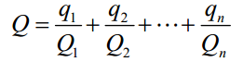
式中：q₁，q₂，q_{n}—每种危险物质的最大存在总量，t；
Q₁，Q₂，Q_{n}—每种危险物质的的临界量，t。
当Q＜1时，该项目环境风险潜势为Ⅰ级。当Q≥1时，将Q值划分为：（1）1≤Q＜10；（2）10≤Q＜100；（3）Q≥100。
本项目危险物质为氯酸钠、次氯酸钠、导热油、废导热油和轻质柴油，最大存在总量和临界量的比值情况见表2.4-16。
表2.4-16 建设项目Q值确定
序号 | 危险物质名称 | CAS号 | 最大贮存量（t） | 临界量（t） | Q值
1 | 氯酸钠 | 7775-09-9 | 0.2 | 100 | 0.02
2 | 次氯酸钠 | 7681-52-9 | 0.2 | 5 | 0.04
3 | 导热油 | / | 0.206 | 2500 | 0.000082
4 | 废导热油 | / | 0.206 | 2500 | 0.000082
5 | 轻质柴油 | / | 0.0096 | 2500 | 0.00000384
通过上述分析可知，本项目Q=0.060＜1，因此本项目环境风险潜势划分为Ⅰ级。

2.4.1.7.生态环境
根据《环境影响评价技术导则 生态影响》（HJ19-2022）中的6.1.8，“符合生态环境分区管控要求且位于原厂界（或永久用地）范围内的污染影响类改扩建项目，位于已批准规划环评的产业园区内且符合规划环评要求、不涉及生态敏感区的污染影响类建设项目，可不确定评价等级，直接进行生态影响简单分析”本项目符合生态环境分区管控要求且为位于原厂界内的污染影响类改扩建项目，位于双鸭山市环境卫生专项规划规划区域内，且符合规划环评要求，不涉及生态敏感区，所以本项目只进行生态影响简单分析。

评价范围
根据当地气象、水文地质条件，结合项目建设特点、污染物排放情况及评价工作等级的要求，确定本次评价的范围见表2.4-17。
表2.4-17 项目评价范围一览表
评价内容 | 评价工作等级 | 评价范围
环境空气 | 二级 | 以项目厂址为中心，边长为5km的矩形，评价范围为25km²
地表水环境 | 三级B | /
地下水环境 | 二级 | 根据区域资料及现场调查， 拟建项目场地位于丘陵山区， 水文地质界限明显， 因此本次地下水环境影响评价范围采用自定义法进行确定为： 项目南侧、 西侧及东侧以地表水分水岭为界； 考虑包含红星五队地下水环境保护目标， 北侧以距离拟建项目 1.8km 的直线为界。 根据测算， 本次评价范围面积为 6.32km²。
声环境 | 二级 | 厂界外延200m范围
土壤环境 | 二级 | 厂界外延200m范围
生态环境 | 简单分析 | /
环境风险 | 简要分析 | /

环境功能区划
本项目评价区环境质量功能区划见表2.5-1。
表2.5-1 环境功能区划一览表
序号 | 环境要素 | 所属区域 | 功能区划 | 划分依据
1 | 环境空气 | 双鸭山市四方台区 | 二类区 | 《环境空气质量标准》（GB3095-2012）
2 | 地表水 | 扁石河 | III类 | 《地表水环境质量标准》（GB3838-2002）
2 | 地下水 | III类 | III类 | 《地下水质量标准》（GB/T14848-2017）
3 | 声环境 | 2类区 | 2类 | 《声环境质量标准》（GB3096-2008）
4 | 土壤环境 | 《土壤环境质量 建设用地土壤污染风险管控标准（试行）》（GB36600-2018）第二类用地筛选值

控制污染与环境保护目标

控制污染的目标
按照“突出环境影响评价的源头预防作用，坚持保护和改善环境质量，依法评价、科学评价、突出重点”的原则，贯彻执行我国环境保护相关法律法规、标准、政策和规划等，优化项目建设，服务环境管理，规范环境影响评价方法，科学分析项目建设对环境质量的影响。根据建设项目的工程内容及其特点，明确与环境要素间的作用效应关系，根据规划环境影响评价结论和审查意见，充分利用符合时效的数据资料及成果，对建设项目主要环境影响予以重点分析和评价。
本工程污染控制分主要为运营期。
运营期主要控制废气、废水、噪声和固体废物的排放，控制工艺过程不发生或少发生非正常排放。控制污染的内容与控制目标见表2.6-1。
表2.6-1 污染物控制内容与控制目标
控制对象 | 控制内容 | 控制目标
废水 | 转运车清洗消毒废水、周转箱清洗消毒废水、灭菌车清洗消毒废水、高温干热灭菌工艺产渗滤液 | 污染物排放达标
废气 | 高温干热单元产生的废气、进卸料过程废气、医疗  废物暂存库恶臭气体、导热油炉烟气、污水处理间恶臭 | 污染物排放达标
噪声 | 设备噪声 | 厂界噪声值达标
固体废物 | 医疗废物消毒破碎处理后的废物、废活性炭和污水处理间污泥、栅渣 | 按要求处置

环境保护目标
本项目双鸭山市四方台梨花盖子沟垃圾处理场院内。评价区范围内村屯主要为红星五队、四新村和小北沟，评价区范围内分布有分散式饮用水水源井，水源埋深40-60m，开采目的含水层为基岩风化裂隙水，无与地下水相关的水源保护区和其它资源保护区。垃圾场管理委员会饮用水水源井井深128米，水位210.03m，供水规模根据厂区用水需求确定，在50-100m³/d；红星五队饮用水水源井深125m，水位155.8m，供水规模较小，因为只供给几户居民。因此，本次保护目标含水层为受拟建设项目直接影响的基岩风化裂隙含水层，水源地保护目标确定为评价范围内居民饮用水源井。本项目评价区内无国家、省、市级自然保护区，为了保护所在区域内的敏感保护人群，应贯彻污染源治理“达标排放”的原则，使本项目投产后所排各类污染物能够达标排放并满足总量控制的要求，以减轻对评价区环境及敏感保护人群的不良环境影响。经现场踏查，本项目评价区环境保护目标具体情况见表2.6-2。
表2.6-2 主要环境保护目标一览表
环境  要素 | 名称 | 坐标/m |  | 保护对象 | 保护内容 | 环境功能区 | 相对厂址方位 | 相对厂界距离（m）
 |  | X | Y
环境  空气 | 四新村 | 5164217 | 44446756 | 居住区 | 人群（约180人） | 《环境空气质量标准》（GB3095-2012）及其修改清单中二级标准 | S | 2674
 | 红星五队 | 5168658 | 44447485 | 居住区 | 人群（约50人） |  | NE | 2099
 | 小北沟 | 5164064 | 44448007 | 居住区 | 人群（约80人） |  | ES | 2643
地下水 | 垃圾场管理委员会饮用水水源井 | 5166424 | 44446478 | 分散式饮用水水源地 | 饮用水安全 | 地下水质量标准》（GB/T14848-2017）III类标准 | S | 884
 | 红星五队饮用水水源井 | 5168602 | 44447448 | 分散式饮用水水源地 | 饮用水安全 |  | N | 2066
土壤 | 厂界外延200m范围内的天然林（北侧、南侧和西侧） |  |  | 天然林 | 天然林土壤 | /
备注：坐标使用CGCS2000大地坐标。

建设项目工程分析

现有工程

现有工程概况
（1）项目名称：双鸭山市医疗废物集中处置工程。
（2）建设单位：双鸭山市大地城市建设投资有限公司。大地城市建设公司属于双鸭山城投公司代表政府，新建现有项目时是大地城市建设公司建设的。翁氏环保属于租赁代经营30年。
（3）建成时间：2012年4月建成。
（4）建设地点：双鸭山市四方台梨花盖子沟垃圾处理场院内。
（5）占地面积：3093m²。
（6）建设内容：现有工程建设一条3t/d医疗废物生产线的“微波+蒸汽”灭菌处理设施及相应配套设施，主要包括暂存间、运输系统、收集系统、消毒清洗系统。
（7）处置方案：现有工程采用“微波+蒸汽”灭菌处理医疗废物（感染性废物和操作性废物），不含放射性废物、带压/密闭器具、麻醉、精神性、细胞毒性药品、病理性废物、药物性废物、化学性废物、处理汞和挥发性有机物含量较高的医疗废物、可重复使用的医疗器械的消毒或灭菌。
（8）服务范围：现有工程服务范围为双鸭山市。
（9）劳动定员及生产制度：现有工程工作人员30人，实行2班制，每班工作8h，年工作日为365天。
（10）周围环境：项目厂区北侧、南侧和西侧为树林，东侧为填埋场飞灰固化区。
（11）环保手续履行情况：
2007年6月双鸭山市大地城市建设开发投资有限公司委托黑龙江省环境保护科学研究院编制《双鸭山市医疗废物集中处置工程环境影响报告书》，2007年9月15日取得了黑龙江省环境保护厅《关于黑龙江省双鸭山市医疗废物集中处置工程环境影响报告书的批复》（黑环函[2007]284号）。
2012年4月黑龙江省环境保护厅组织双鸭山市环境保护局对项目进行了竣工环境保护验收现场检查，2012年7月26日取得了黑龙江省环境保护厅《关于双鸭山市医疗废物处置工程项目竣工环境保护验收意见的函》（黑环验[2012]99号）。
2013年3月18日初次取得了医疗废物经营许可证，由于初次领证时日期打印错误，于2018年3月16日，更换并取得了双鸭山市生态环境局发放的医疗废物经营许可证，证书编号为2305051301。
2019年9月20日，取得了双鸭山市环境保护局《关于双鸭山市医疗废物集中处置中心扩建项目环境影响报告书的批复》（双环函〔2019〕79号）。该项目拟新建高温蒸汽灭菌处理生产线1条，取得批复后，在项目实际建设之前，经建设单位研究，高温蒸汽灭菌设备不适合本项目使用，故未进行相关内容的扩建，也未进行验收。本次扩建采用工艺为高温干热系统，具有高效、环保、低成本的特点，符合世界卫生组织生物医学废物处理技术标准。属于重大变更，故本次扩建重新报批。
2019年12月20日，取得了双鸭山市生态环境局关于该项目的排污许可证（证书编号：91230500MA19975B7D001R）。目前企业正在进一步履行排污许可执行报告、台帐、跟踪监测等后续工作。

现有工艺流程
现有工程工艺流程及产排污节点见图3.1-1。
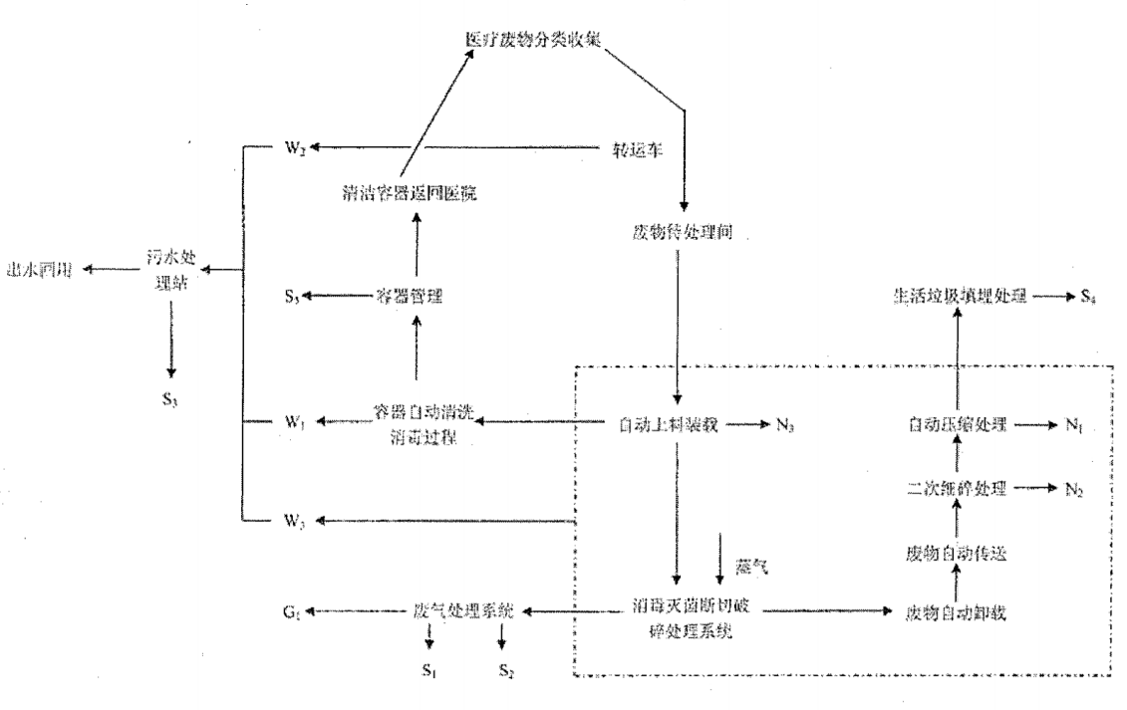
图3.1-1 现有工程工艺流程及产污节点图
本消毒设备为微波+蒸汽灭菌消毒设备，物料在一个充满饱和蒸汽（压力为3atm），并有微波辐射（频率为2.45GHz）的封闭腔体内被消毒。依靠饱和蒸汽的压力，消毒室内的温度将超过135℃，这是蒸汽和微波共同作用的结果。微波能够作用于物料碎片内部和周围的水分子，因此具有加热功能。电磁场在分子内部引起偶极旋转和离子导电，将能量以热量形式释放出来，从而确保消毒室内每一个角落都能被消毒。
- 进料：控制面板上的灯闪烁，提醒操作人员进料。操作人员按下按钮，进料舱门打开，然后将废物放入提升系统。经过一个设定时间，并发出一个声音警报信号，进料舱门关闭，进料装置提升废物并投入破碎机料斗。装填完毕后，操作人员不再接触特殊废物，后续处理阶段将自动执行，因此废物将不再具有直接感染性。如果采用包装袋进料，需要将包装袋再装入硬质容器里。
- 破碎：从这个阶段开始，所有的废物将与外界完全隔离，所有的处理副产品将被消毒并在内部循环。特殊的传感器确认破碎系统密封关闭，然后才开始操作周期。注意破碎阶段只有在破碎机不透气的情况才开始，因为废物的预处理阶段需要在完全与周围环境隔绝的情况下完成。当料斗清空的时候，破碎阶段完成。废物变成小碎块，准备输送到消毒室。
- 把废物输送到消毒室：废物通过一根与水平夹角45°的卷轴输送到消毒室。物料到达消毒室的入口处，消毒室的入口由截止阀控制，当（输送）时间达到“装载时间”计时器所设定的时限，截止阀关闭，停止装载。 此时消毒阶段的废物和装载阶段的废物被分隔开。
- 消毒：这是整个过程中最重要和最精密的阶段，系统的核心是微波室，执行消毒过程的桶型腔体用来确保磁控管生产的电场分布均匀，以便能够均匀加热进入设备的所有废物。随着蒸汽进入消毒室，消毒过程开始。当蒸汽压达到预先设定值，计算机系统自动切换2个磁控管的开关状态。在消毒周期中，为了使蒸汽能够作用于废物的每个部分，一个内部搅拌系统自动翻动废物。在蒸汽释放之前，这个系统不需要预先抽真空。因此即使存在蒸汽与空气混合，也能够确保消毒彻底。蒸汽和微波的复合作用，能够确保消毒。通过程序，微波发生器能够被激活、合理使用和优化能量传递。发生器产生的微波频率是2.45GHz，因为具有对水分子的特殊效果而选择的频率（这就是在待处理物料中注入水蒸气之所以重要的原因）。消毒室的上端由截止阀控制（直径300mm），前面有一个卸料舱门。每一个密封件可确保端部的气密性。
- 废物的排出：当消毒室打开时，废物排出装置开始转动，并持续一个设定的时间，废物被推入下面的料斗。一个卷轴卸料装置把消毒后的从设备中废物排出，经打包后作为城市固体废物运走。

现有工程项目组成
现有工程建设内容见表3.1-1。
表3.1-1 现有工程建设内容一览表
工程类别 | 项目名称 | 现有工程建设内容
主体工程 | “蒸汽+微波”灭菌车间 | 现有灭菌车间1座，占地面积432m²，内置一条3t/d医疗废物生产线的高温蒸汽+微波灭菌处理设施及相应配套设施
辅助工程 | 污水处理间 | 现有污水处理间1座，占地面积15m²，采用  “格栅→调节池→一体化污水处理设备（水解酸化池→接触氧化池 →二沉池 →MBR 池）→二氧化氯发生器→回用水池”工艺，处理能力为15t/d
 | 医疗废物暂存间 | 现有低温贮存间一座，占地面积33m²，暂存间在车间内部，配有一台HDF5N风冷型恒温机组，储存能力20吨，储存间为密闭间，储存间内废气负压收集后通过管道经DA001排放口排放。
 | 蒸汽供给来源 | 120kw电锅炉
 | 废气处理单元 | 一套为复合塔，塔内包含生物除臭剂和活性炭
 | 办公综合楼 | 468m²
储运工程 | 库房 | 现有库房1座，占地面积13m²，用于暂存杂物
 | 车库 | 现有车库1座，占地面积350m²，用于暂存车辆
 | 事故应急池 | 现有事故应急池1座，容积115m³
 | 初期雨水池 | 现有初期雨水池1座，容积20m³
公用工程 | 供电 | 现有工程用电由双鸭山市供电局电力变电所供应
 | 给水 | 现有工程生产用水由厂区内水井提供，生活用水购买桶装纯净水
 | 排水 | 生产废水经企业原有污水处理站(工艺流程：格栅→调节池→一体化污水处理设备(水解酸化池→接触氧化池 →二沉池 →MBR 池)→二氧化氯发生器→回用水池) 处理后满足《城市污水再生利用城市杂用水水质》( GB/T18920-2002 ) 中“车辆冲洗”标准，厂内全部回用 (回用于车间地面消毒清洗用水、转运车消毒清 洗用水和周转箱消毒清洗用水)，不外排。生活污水利用罐车运送到双鸭山市城市污水处理厂处理后达到《城镇污水处理厂污染物排放标准》（GB18918-2002）一级A标准后排放。
 | 供热 | 120kw电锅炉
环保  工程 | 废水处理工程 | 生产废水经企业原有污水处理站(工艺流程：格栅→调节池→一体化污水处理设备(水解酸化池→接触氧化池 →二沉池 →MBR 池)→二氧化氯发生器→回用水池) 处理后满足《城市污水再生利用城市杂用水水质》( GB/T18920-2002 ) 中“车辆冲洗”标准，厂内全部回用 (回用于车间地面消毒清洗用水、转运车消毒清 洗用水和周转箱消毒清洗用水)，不外排。生活污水排入污水管网，进入双鸭山市城市污水处理厂处理后达到《城镇污水处理厂污染物排放标准》（GB18918-2002）一级A标准后排放。
 | 废气处理工程 | 现有工程“蒸汽+微波”灭菌车间废气经除臭塔和活性炭吸附装置处理后排放，排放口编号为DA001，项目危废暂存间、医疗废物储存间、生产车间的无组织废气经负压收集后也通过这个排气筒排放
 | 噪声治理工程 | 现有工程采用低噪声设备
 | 固体废物处理工程 | 现有工程职工生活垃圾集中收集，交由环卫部门处置
 |  | 现有工程处理后的医疗废物处理后的医疗废物经分袋包装后运送至厂址西侧双鸭山市生活垃圾填埋场处理。
 |  | 现有工程废活性炭污、水处理间污泥栅渣交由黑龙江京盛华环保科技有限公司处置
 |  | 危险废物暂存间10m²

现有工程主要设备
现有工程主要设备情况见表3.1-2。
表3.1-2 现有工程主要设备一览表
序号 | 设备名称 | 用电负荷（kw） | 备用（台套） | 常用（台套） | 设备功率（kw） | 事故状态下用电 | 备注
1 | 医疗废物微波处理系统 | 35 |  | 1 | 35 | 10.50
2 | 蒸汽发生器 | 60 |  | 1 | 60 | 13.50
3 | 粉碎系统负压风机 | 3.5 | 1 | 1 | 3.5 | 2.56 | 连续
4 | 粉碎机驱动电机 | 7.5 |  | 1 | 7.5
5 | 低温贮藏室负压风机 | 3.5 | 1 | 1 | 3.5 | 3.06 | 连续
6 | 冷藏室压缩机 | 15 |  | 2 | 5 | 3.75
7 | 清洗消毒泵 | 2.5 | 台 |  |  |  | 5
8 | 给水提升泵 | 3.5 | 1 | 1 | 3.5 | 1.97 | 连续
9 | 污水提升泵 | 3 | 1 | 1 | 3 |  | 间断运行
10 | 车间轴流风机 | 1.5 |  | 4 | 6
11 | 车间照明 | 14.5 |  |  | 14.5 | 4.10 | 面积580m²
12 | 生活办公区照明 | 2.03 |  |  | 2.03 | 1.91 | 面积81m²
 | 合计 |  |  |  | 158.53 | 48.97

现有工程原辅料及能耗
现有工程原辅料及能耗用量情况见表3.1-3。
表3.1-3 现有工程原辅料及能耗用量一览表
名称 |  | 单位 | 用量 | 来源 | 备注
原料 | 医疗废物 | t/d | 3 | 医疗卫生机构
辅料 | 石灰石 | t/a | 0.01 | 附近市场购买
 | 活性炭 | t/a | 0.009 | 附近市场购买 | 工业级
 | 生物指示剂 | 个 | 400 | 美国3M公司
能耗 | 电力 | KW/h | 884800 | 电力公司
 | 水 | t/a | 11147 | 厂区地下水水井

现有工程收运过程
医疗废物收运过程是指医疗废物收集、运输、贮存过程。本项目采用专门定做的专用容器进行医疗废物收集，包括包装袋、利器盒，全部为黄色，并标有醒目的“医疗废物”标志，对盛装感染性废物的包装袋，加注“感染性废物”字样。定期派专业人员将各收集点暂存室中的医疗废物周转箱（120升的600个）密封装车并办理交接手续后，运往处置厂进行处置。
现有工程设置6台1.0吨的冷藏密医疗废物运输车，严格按照《医疗废物转运车技术要求（试行）》（GB19217-2003），并按照《保温车、冷藏车技术条件及试验方法》（QC/T449-2000）进行出厂检验。车厢经过了防渗处理，车厢底部设置具有良好气密性的排水孔，车厢具有良好的气密性能。

平面布置
现有工程平面布置见图3.1-2。
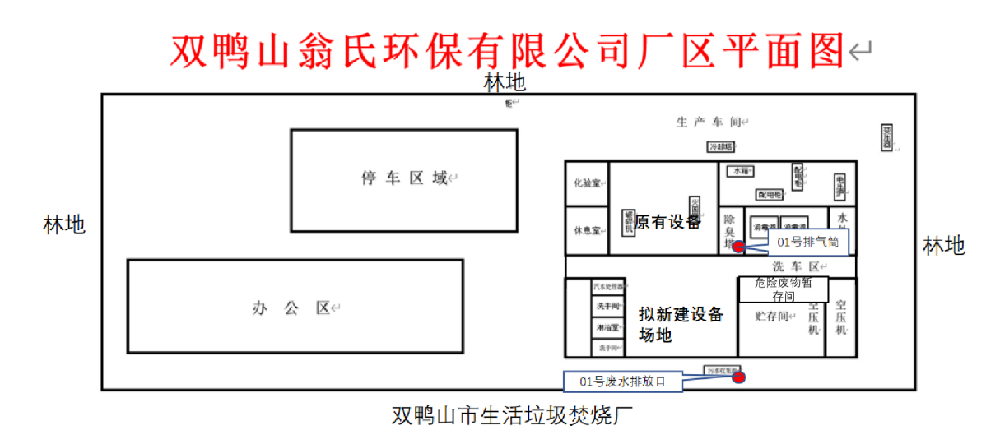
图3.1-2 现有工程平面布置图

污染物排放及达标情况

3.1.8.1.废水
现有工程用水主要由厂区内水井提供，主要用途为生产用水，员工生活用水来自灌装水。现有工程生产废水经厂区污水处理站处理后排入厂区防渗沉淀池回用，不外排；
现有工程水平衡情况见表3.1-4、图3.1-3所示。
表3.1-4 现有工程水平衡情况一览表（t/d）
投入（t/d） |  | 产出（t/d）
名称 | 现有工程 | 名称 | 现有工程
生活用水 | 2.4 | 生活用水 | 1.92
车辆消毒、清洗 | 2 | 车辆消毒、清洗 | 1.6
盛装容器、车间地面冲洗 | 1 | 盛装容器、车间地面冲洗 | 0.8
蒸汽发生器用水 | 0.5 | 蒸汽发生器用水 | 0.28
处理器降温用水 | 0.3 | 处理器降温用水 | 0.12
绿化用水 | 0.2 | 绿化用水 | 0
不可预见水量 | 1 | 不可预见水量 | 0
合计 | 5.8 | 合计 | 4.73
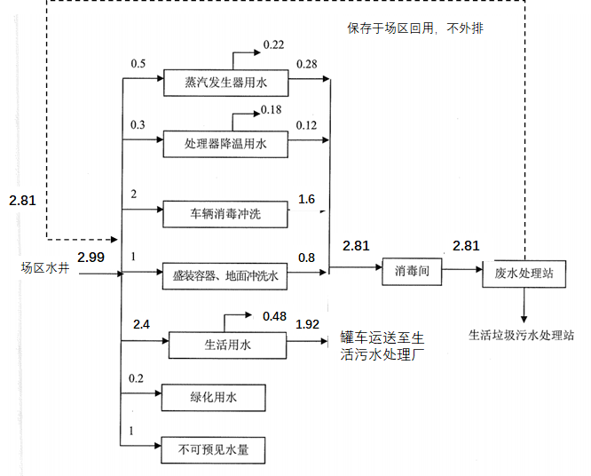

图3.1-3 现有工程水平衡图（单位：t/d）
根据《双鸭山市医疗废物集中处置中心项目检测报告 废水》（2022年4月28日，佳木斯世纪阳光环境检测有限公司），现有工程生活污水排放口检测情况见表3.1-5。
表3.1-5 现有工程含油污水检测情况一览表
检测点位 | 检测时间 | 检测项目 | 检测结果（mg/L）
生活污水排放口 | 2022.04.19 | COD | 492
 |  | BOD₅ | 170
 |  | SS | 19
 |  | 总磷 | 9.77
 |  | PH值 | 7.1
由表3.1-5可知，现有工程废水排放口各监测因子满足《污水综合排放标准》（GB8978-1996）三级排放标准。

3.1.8.2.废气
（1）有组织废气
现有工程员工取暖及工艺热源来自120kw的电锅炉，不产生废气。灭菌工艺除臭塔和15米高排气筒排放的有组织废气包括氨、硫化氢、非甲烷总烃、臭气浓度，根据《双鸭山市医疗废物集中处置中心项目检测报告 有组织废气》（2022年3月13日，佳木斯世纪阳光环境检测有限公司），现有工程有组织除臭塔废气检测情况见表3.1-6。
表3.1-6 现有工程有组织废气检测情况一览表
检测点位 | 检测时间 | 项目 | 排放浓度（mg/m³） | 排放速率（kg/h）
除臭塔后 | 2022.3.13 | 氨 | 0.30 | 0.0003762
 |  | 硫化氢 | 0.021 | 0.000028035
 |  | 非甲烷总烃 | 0.07 | 0.00009072
 |  | 臭气浓度 | 309（无量纲）
由表3.1-6可知，现有工程有组织废气中氨、硫化氢、臭气浓度满足《恶臭污染物排放标准》（GB14554-93）中15 米高排气筒限值要求。非甲烷总烃满足《医疗废物处理处置污染控制标准》（GB39707-2020）中消毒处理设施处浓度标准。
（2）无组织排放废气
现有工程灭菌车间、危险废物暂存间、医疗废物暂存间、消毒间废气经负压收集后由DA001排气筒有组织排放。未收集的部分无组织逸散。根据《双鸭山市医疗废物集中处置中心项目检测报告 有组织废气》（2022年3月13日，佳木斯世纪阳光环境检测有限公司），现有工程无组织废气检测情况见表3.1-7。
表3.1-7 现有工程无组织废气检测情况一览表（单位：mg/m³）
检测点位 | 检测时间 | 氨 | 氯 | 硫化氢 | 臭气浓度 | 非甲烷总烃
厂界上风向 | 2022.3.7 | 0.03 | 0.02L | 0.002 | 10L | 0.07L
厂界下方向1 |  | 0.04 | 0.02L | 0.004 | 10L | 0.07L
厂界下风向2 |  | 0.06 | 0.02L | 0.005 | 10L | 0.07L
厂界下风向3 |  | 0.06 | 0.02L | 0.004 | 10L | 0.07L
由表3.1-7可知，现有工程厂界非甲烷总烃、氯气满足《大气污染物综合排放标准》（GB16297-1996）表2无组织限值要求；硫化氢、氨气、臭气浓度执行《恶臭污染物排放标准》（GB14554-93）中恶臭污染物厂界标准值二级标准要求。

3.1.8.3.噪声
现有工程采用低噪声设备，设备基础采用减震措施。根据《双鸭山市医疗废物集中处置中心项目检测报告 噪声》（2022年4月22日，佳木斯世纪阳光环境检测有限公司），现有工程厂界噪声检测情况见表3.1-8。
表3.1-8 现有工程厂界噪声检测情况一览表
检测点位 | 检测时间 | 昼间dB（A） | 夜间dB（A）
厂界东侧1# | 2022.4.22 | 53.4 | 43.2
厂界南侧2# |  | 53.6 | 43.8
厂界西侧3# |  | 54.3 | 44.1
厂界北侧4# |  | 53.2 | 43.2
由表3.1-8可知，现有工程厂界噪声满足《工业企业厂界环境噪声排放标准》（GB12348-2008）2类区标准昼间60dB（A）、夜间50dB（A）限值要求。

3.1.8.4.固体废物
（1）现有工程职工生活垃圾集中收集，交由环卫部门处置。
（2）现有工程处理后的医疗废物处理后的医疗废物经分袋包装后运送至厂址东侧双鸭山市生活垃圾填埋场。
（3）现有工程废活性炭和污水处理间污泥、栅渣交由黑龙江京盛华环保科技有限公司处置。

3.1.8.5.地下水
现有工程医疗废物暂存间已按照《危险废物储存污染控制标准》
（GB18597-2001）的相关要求，基础做防渗，采用2mm厚的高密度聚乙烯，渗透系数≤10⁻¹⁰cm/s。

3.1.8.6.环境风险
企业已制定环境风险应急预案，并于2021年在双鸭山市四方台生态环境局进行了备案。备案号为230505-2021-008-L。

产排污情况汇总
现有工程产排污情况见表3.1-9。现有工程排放浓度类比《黑龙江省医疗废物应急处置中心暨尚志市医疗废物集中处置中心项目（二期）竣工环境保护验收监测报告》中的监测数据。灭菌车间排气筒数据来自《双鸭山市医疗废物集中处置中心项目检测报告 有组织废气》（2022年3月13日，佳木斯世纪阳光环境检测有限公司）的监测数据。
表3.1-9 现有工程产排污情况一览表
环境要素 | 污染源 | 污染物 | 排放浓度 | 排放量 | 去向
废水 | 污水  1667.83t/a | COD | 6mg/L | 0.010t/a | 生产废水经企业原有污水处理站(工艺流程：格栅→调节池→一体化污水处理设备(水解酸化池→接触氧化池 →二沉池 →MBR池) →二氧化氯发生器→回用水池) 处理后满足《城市污水再生利用城市杂用水水质》( GB/T18920-2002 ) 中“车辆冲洗标准”，厂内全部回用 (回用于车间地面消毒清洗用水、转运车消毒清洗用水和周转箱消毒清洗用水) ，不外排。生活污水通过罐车运送至双鸭山市城市污水处理厂处理后达到《城镇污水处理厂污染物排放标准》（GB18918-2002）一级A标准后排放。
 |  | BOD₅ | 2.94mg/L | 0.0049t/a
 |  | SS | 3mg/L | 0.005t/a
 |  | NH₃-N | 7.1mg/L | 0.011t/a
废气 | 灭菌车间排气筒 | 氨 | 0.3 | 0.00325 | 除臭塔后15m高排气筒排放
 |  | 硫化氢 | 0.021 | 0.000245
 |  | 非甲烷总烃 | 0.07 | 0.00079
噪声 | 设备噪声 | 各类泵 | 昼间≤65dB(A)  夜间≤55dB(A) |  | 减振、隔声等
固体  废物 | 生活垃圾 | 生活垃圾 | / | 4.6t/a | 交由环卫部门处置
 | 高温蒸煮线 | 医疗废物 | / | 315t/a | 运送至双鸭山市生活垃圾填埋场
 | 废气处理 | 废活性炭 | / | 9kg/a | 更换后直接交由黑龙江京盛华环保科技有限公司处置
 | 废水处理 | 污泥 | / | 0.1t/a | 运送至黑龙江京盛华环保科技有限公司处置
 |  | 栅渣 | / | 0.1t/a

污染物总量排放情况
根据《双鸭山市医疗废物集中处置工程环境影响报告书》（黑龙江省环境保护科学研究院 2007年6月）总量计算结果，现有工程污染物实际排放总量：COD：0.090 吨/年；NH₃-N：0.001吨/年；VOCS：0.00079吨/年。

现有工程防护距离
根据《双鸭山市医疗废物处置工程环境影响报告书》的内容，现有工程未设置卫生防护距离。经现场调查，现有工程周围没有环境敏感目标。

主要环境问题及整改措施
（1）根据《医疗废物高温蒸汽消毒集中处理工程技术规范》（HJ276-2021）：经消毒处理的医疗废物如需厂内贮存，应单独存放于具备防雨、防风、防渗功能的库房。不得将经消毒处理的医疗废物与未处理的医疗废物一起存放。不得使用医疗废物周转箱/桶盛装经消毒处理的医疗废物。本项目应加强处理后医疗废物的管理，避免以上情况发生。
（2）根据《医疗废物高温蒸汽消毒集中处理工程技术规范》（HJ276-2021）：蒸汽消毒处理单元抽真空排气口、贮存设施排气口应设置废气净化装置，废气净化装置应具备除菌、除臭、去除颗粒物和 VOCs 的功能。本项目只有除臭塔+15米排气筒的措施，建议整改增加除颗粒物和VOCS的措施。
（3）根据《医疗废物处理处置污染控制标准》（GB39707-2020）医疗废物处理处置单位应设置医疗废物运输车辆、转运工具、周转箱/桶的清洗消毒场所，并应配置废水收集设施。本项目应加强清洗消毒场所的管理，严格设置废水收集池。
（4）根据《医疗废物微波消毒集中处理工程技术规范》（HJ229-2021）集中处理工程周转箱的清洗场所应尽量靠近生产区，并应分别设置清洗前和清洗后周转箱的存放区。本项目应加强清洗前后周转箱存放区的管理。
（5）现有工程灭菌车间、危险废物暂存间、医疗废物储存间废气经除臭塔处理后有组织排放。未收集的部分无组织逸散。
（6）现有工程医疗废物暂存间已按照《危险废物储存污染控制标准》
（GB18597-2001）的相关要求，基础做防渗，采用2mm厚的高密度聚乙烯，渗透系数≤10⁻¹⁰cm/s。厂区内其他建筑物未按照要求进行地下水防渗措施，未设置地下水跟踪监测井。
“以新带老”整改措施：（1）现有工程灭菌车间与本项目灭菌车间的装卸废气负压收集，经活性炭吸附装置后有组织排放。
（2）本项目改扩建后将灭菌车间、污水处理间、危险废物暂存间、事故应急池和初期雨水池作为重点防渗区；厂区其余建筑物为一般污染防渗区；厂区地面进行硬化。厂区内建筑物都进行了地面硬化，重点防渗区没有做重点防渗，应该参照《危险废物贮存污染控制标准》（GB18597-2001）及其修改单的相关要求，基础做防渗，采用2mm厚的高密度聚乙烯或其它人工材料，防渗系数≤10⁻¹⁰cm/s。建立地下水监测系统，布设3口跟踪监测井，定期进行地下水跟踪监测。

改扩建工程

项目概况
（1）项目名称：黑龙江省双鸭山市医疗废物集中处置中心设备扩建项目。
（2）建设单位：双鸭山翁氏环保有限公司。
（3）建设性质：改扩建。
（4）建设地点：双鸭山市四方台梨花盖子沟垃圾处理场院内，中心经纬度为E131°18'4.24"、N46°37'59.98"。
（5）占地面积：项目现有工程占地面积3039m²，利用现有车间150m²。
（6）投资规模：项目总投资450万元。
（7）建设内容：黑龙江省双鸭山市医疗废物集中处置中心的3t/d处理设备不变，新增1条5t/d处理设备，扩能提质到日处理8t/d规模。医疗废物转运系统不变。本项目日常运行工况为：新增的5t/d处理设备与原有3t/d处理设备根据医疗废物量轮换处理，一般情况下不一同运行。
（8）建设处置方案：项目采用高温干热灭菌处理医疗废物（感染性废物和损伤性废物），该医疗废物处理系统具有高效、环保、低成本的特点，符合世界卫生组织生物医学废物处理技术标准。
（9）服务范围：项目服务范围为整个双鸭山市，包括8个区县，服务区域人口为153.5万人。
（10）劳动定员及生产制度：现有工程工作人员30人，实行2班制，每班工作8h，年工作日为365天。本次改扩建不增加员工人数，不改变工作制度。
（11）周围环境：项目厂区北侧、南侧和西侧为树林，东侧为填埋场飞灰固化区。

项目组成
本项目在现有灭菌车间进行设备安装，无土建内容。主要建筑物见表3.2-1，建设内容组成一览表见表3.2-2。
表3.2-1 项目建（构）筑物建设一览表
序号 | 名称 | 现有工程  占地面积（m²） | 改扩建工程  占地面积（m²） | 备注
1 | 灭菌车间 | 432 | 利用灭菌车间空地 | 依托现有车间空地
2 | 污水处理间 | 15 |  | 依托
3 | 锅炉房 | 20 |  | 依托
4 | 冷却水泵房 | 5 |  | 依托
5 | 泵房 | 14.1 |  | 依托
6 | 办公室 | 260 |  | 依托
7 | 门卫室 | 32 |  | 依托
8 | 休息室 | 10 |  | 依托
9 | 卫生间 | 5 |  | 依托
10 | 电控室 | 10 |  | 依托
11 | 医疗废物暂存间（冷库） | 33 |  | 依托
12 | 燃料、灰渣间 | 0 |  | 依托
13 | 库房 | 10 |  | 依托
14 | 车库 | 78.75 |  | 依托
15 | 危险废物暂存间 | 10 |  | 依托
16 | 事故应急池 | 115㎡ |  | 依托
17 | 消防水池 | 80m³ |  | 依托
18 | 空地 |  |  | 硬化面积1258㎡
19 | 合计

表3.2-2 项目建设内容组成一览表
工程类别 | 项目名称 | 建设内容 | 备注
主体工程 | 收集过程 | 周转箱500个 | 依托
 | 运输过程 | 运输车辆6个 | 依托
 | 接收过程 | 计量系统一套，本项目卸料区即为医疗废物暂存间，设置了废水导流和收集设施 | 依托
 | 蒸汽灭菌车间 | 在车间内新增一条高温干热工艺灭菌生产线，日处理规模为5t/d | 增加1条生产线，增加产能
辅助工程 | 污水处理间 | 污水处理间1座，占地面积15m²，采用“格栅→调节池→一体化污水处理设备(水解酸化池→接触氧化池 →二沉池 →MBR 池)→二氧化氯发生器→回用水池”工艺，处理能力为15t/d | 依托现有
 | 冷却水泵房 | 冷却水泵房1座，占地面积22m² | 依托
 | 泵房 | 泵房1座，占地面积14.1m² | 依托
 | 办公室 | 办公室1座，占地面积260m² | 依托
 | 门卫室 | 门卫1座，占地面积32m² | 依托
 | 休息室 | 休息室1座，占地面积10m² | 依托
 | 卫生间 | 卫生间1座，占地面积5m² | 依托
 | 电控室 | 电控室1座，占地面积10m² | 依托
储运工程 | 医疗废物暂存间（冷库） | 现有低温贮存间一座，占地面积33m²，暂存间在车间内部，配有一台HDF5N风冷型恒温机组，储存能力20吨，用于暂存当天不能处置完的医疗废物。储存间为密闭间，储存间内废气负压收集后通过管道经DA001排放口排放。医疗废物存放于袋子中，袋子存放在桶中。本项目两个设备目前是轮换应用，暂存间储存能力为20吨，储存规模依托可行。 | 依托
 | 库房 | 库房1座，占地面积10m²，用于暂存杂物 | 依托
 | 车库 | 车库1座，占地面积78.75m²，用于暂存车辆 | 依托
 | 危险废物暂存间 | 危险废物暂存间1座，占地面积10m²，位于车间内部，原有加上新建工程年产生危险废物量为0.4268t/a，储存间最大储存量为6t，所以本项目依托可行。 | 依托
 | 事故应急池 | 事故应急池1座，容积115m³，本项目全场日产生废水11.13m³，事故应急池可完全可容纳3天废水，依托可行。 | 依托
 | 初期雨水池 | 初期雨水池1座，容积20m³ | 依托
公用工程 | 供电 | 用电由双鸭山供电局电力变电所供应 | 依托
 | 给水 | 生产用水由厂区内水井供给，生活饮用水购买桶装水 | 依托
 | 排水 | 生产废水经企业原有污水处理站(工艺流程：格栅→调节池→一体化污水处理设备(水解酸化池→接触氧化池 →二沉池 →MBR池) →二氧化氯发生器→回用水池) 处理后满足《城市污水再生利用城市杂用水水质》( GB/T18920-2002 ) 中“车辆冲洗标准”，厂内全部回用 (回用于车间地面消毒清洗用水、转运车消毒清洗用水和周转箱消毒清洗用水) ，不外排。生活污水由罐车运送至双鸭山市城市污水处理厂处理后达到《城镇污水处理厂污染物排放标准》（GB18918-2002）一级A标准后排放。 | 依托
 | 供热 | 新建生产线生产供热由新建的6万kcal/h导热油炉供给。导热油炉燃料为轻质柴油，年消耗量为29.2t/a，导热油炉与高温干热生产设备为一体的，轻质柴油无单独柴油储存罐，也在高温干热设备内储存。 | 增加1台导热油炉
环保工程 | 废水处理工程 | 生产废水经企业原有污水处理站(工艺流程：格栅→调节池→一体化污水处理设备(水解酸化池→接触氧化池 →二沉池 →MBR池) →二氧化氯发生器→回用水池) 处理后满足《城市污水再生利用城市杂用水水质》( GB/T18920-2002 ) 中“车辆冲洗标准”，厂内全部回用 (回用于车间地面消毒清洗用水、转运车消毒清洗用水和周转箱消毒清洗用水) ，不外排。生活污水由罐车运送至双鸭山市城市污水处理厂处理后达到《城镇污水处理厂污染物排放标准》（GB18918-2002）一级A标准后排放。现有污水量为2.81t/d。本项目新增8.32t/d。总排污量为11.13t/d，小于设计处理量15/d，本项目为改扩建项目，所以本项目依托可行。 | 依托
 | 废气处理工程 | 导热油炉燃料为轻质柴油，通过15米排气筒（DA002）排气筒排放 | 增加1套粉尘阻拦干燥器+低温等离子废气净化器处理设备，排气筒编号为DA002，排气筒风量为2087m³/h，排气筒内径为0.5m。
 |  | 新建高温干热工艺消毒生产线废气经粉尘阻拦干燥器+低温等离子废气净化器处理后由15m排气筒（DA002）排放
 |  | 污水处理间有组织废气经除臭塔由15m高排气筒(DA003)排放，无组织废气喷洒除臭剂 | 依托
 |  | 医疗废物处置间、医疗废物暂存间(冷库) 、转运车消毒间和周转箱消毒间封闭、微负压设计，室内换出的空气经活性炭吸附装置处理后通过15m高排气筒（DA001）排放。DA001号排气筒收集现有车间废气和现有消毒设备产生的废气排放，收集过程和排气过程均为成熟工艺。 | 依托
 | 噪声治理工程 | 采用低噪声设备，设备基础采用减震措施 | 新增
 | 固体废物处理  工程 | 职工生活垃圾集中收集，交由环卫部门处置 | 依托
 |  | 现有工程处理后的医疗废物处理后的医疗废物经分袋包装后运送至厂址东侧双鸭山市生活垃圾填埋场处理 | 依托
 |  | 项目废活性炭、废导热油和污水处理间污泥、栅渣  暂存于危险废物暂存间（占地面积10m²），污泥运送至黑龙江京盛华环保科技有限公司处置、废导热油和废活性炭更换后直接交由黑龙江京盛华环保科技有限公司处置 | 依托
 | 地下水  防治工程 | 医疗废物暂存室（冷库）、蒸汽灭菌车间、污水处理间、危险废物、事故应急池和初期雨水池作为重点防渗区；厂区其余建筑物为一般污染防渗区；厂区地面进行硬化。重点污染防渗区参照《危险废物贮存污染控制标准》（GB18597-2001）及其修改单的相关要求，基础做防渗，采用2mm厚的高密度聚乙烯或其它人工材料，防渗系数≤10⁻¹⁰cm/s；一般污染防治区参照《危险废物贮存污染控制标准》（GB18597-2001）及其修改单的相关要求，基础做防渗，采用2mm厚的高密度聚乙烯或其它人工材料，防渗系数≤10⁻⁷cm/s。建立地下水监测系统，布设3口跟踪监测井，定期进行地下水跟踪监测 | 将蒸汽灭菌车间、污水处理间、危险废物、事故应急池和初期雨水池作为重点防渗区。建立地下水监测系统，布设3口跟踪监测井，定期进行地下水跟踪监测
 | 土壤污染  防治 | 土壤污染防治措施以预防为主，加强管理，定期巡检，杜绝跑、冒、滴、漏现象。对生产装置经常存在物料泄漏的地方，进行定期巡检，筛查出发生泄漏的位置，确认泄漏的设备，安排人员进行维修更换，通过修理降低跑、冒、滴、漏 | /

主要设备
本项目改扩建主要设备情况见表3.2-3。
表3.2-3 改扩建后全厂主要设备一览表
序号 | 设备名称 | 备用（台套） | 常用（台套） | 运行参数 | 备注
1 | 医疗废物干热处理系统 | 1 | Simplex500型高温干热医疗废物处置设备 | 医疗废物干热处理系统 | 新建
2 | 低温贮藏室负压风机 | 1 | 1 | 连续 | 依托
3 | 冷藏室压缩机 |  | 2 |  | 依托
4 | 清洗消毒泵 | 台 |  | 5 | 依托
5 | 给水提升泵 | 1 | 1 | 连续 | 依托
6 | 污水提升泵 | 1 | 1 | 间断运行 | 依托
7 | 车间轴流风机 |  | 4 |  | 依托
8 | 车间照明 |  |  | 面积580m² | 依托
9 | 生活办公区照明 |  |  | 面积81m² | 依托
10 | 周转箱 | 台 | 500 |  | 依托
11 | 运输车辆 | 台 | 6 |  | 依托

原辅料及能耗
（1）原料介绍
本项目针对《国家危险废物名录》（2021年版）中医疗废物（废物类别HW01）中感染性废物（废物代码841-001-01）和损伤性废物（废物代码841-002-01）进行无害化处置，根据《医疗废物分类目录（2021年版）》，本项目处置的医疗废物介绍见表3.2-4。参考《医疗废物高温蒸汽消毒集中处理工程技术规范》（HJ276-2021），本项目的工艺技术不适用于处理放射性废物、带压/密闭器具、麻醉、精神性、细胞毒性药品、病理性废物、药物性废物、化学性废物，不适用于处理汞和挥发性有机物含量较高的医疗废物，不适用于可重复使用的医疗器械的消毒或灭菌。
表3.2-4 本项目处置的医疗废物类别、特征、常见组分和收集方式
类别 | 特征 | 常见组分 | 收集方式
感染性废物 | 携带病原微生物具有引发感染性疾病传播危险的医疗废物 | - 被患者血液、体液、排泄物等污染的除锐器以外的废物；  - 使用后废弃的一次性使用医疗器械，如注射器、输液器、透析器等；  - 病原微生物实验室废弃的病原体培养基、标本，菌种和毒种保存液及其容器；其他实验室及科室废弃的血液、血清、分泌物等标本和容器；  - 隔离传染病患者或者疑似传染病患者产生的废弃物 | 1.收集于符合《医疗废物专用包装袋、容器和警示标志标准》（HJ421）的医疗废物包装袋中；  2.病原微生物实验室废弃的病原体培养基、标本，菌种和毒种保存液及其容器，应在产生地点进行压力蒸汽灭菌或者使用其他方式消毒，然后按感染性废物收集处理；  3.隔离传染病患者或者疑似传染病患者产生的医疗废物应当使用双层医疗废物包装袋盛装。
损伤性废物 | 能够刺伤或者割伤人体的废弃的医用锐器 | 1.废弃的金属类锐器，如针头、缝合针、针灸针、探针、穿刺针、解剖刀、手术刀、手术锯、备皮刀、钢钉和导丝等；  2.废弃的玻璃类锐器，如盖玻片、载玻片、玻璃安瓿等；  3.废弃的其他材质类锐器 | 1.收集于符合《医疗废物专用包装袋、容器和警示标志标准》（HJ421）的利器盒中；  2.利器盒达到3/4满时，应当封闭严密，按流程运送、贮存。
根据卫生主管部门统计资料，医疗废物中感染性废物和损伤性废物产生量分别占医疗废物总产生量的70~80%和15~20%；参照《黑龙江省医疗废物应急处置中心暨尚志市医疗废物集中处置中心项目环境影响报告书》（类比项目已于2021年4月12日取得了排污许可证，编号91230183MA1B5QY97W001V）及国内有关城市的医疗废物调查资料，医疗废物组分见表3.2-5和3.2-6。
表3.2-5 医疗废物的组成
成分 | 有机物 |  |  |  | 无机物 |  | 其他
 | 棉签 | 纸类 | 织物 | 塑料 | 玻璃 | 金属
含量（%） | 11.57 | 27.15 | 14.18 | 22.03 | 10.66 | 1.74 | 12.67
表3.2-6 医疗废物的成分
组分 | 水分 | 灰份 | 可燃物 | 其他 | 容量
含量（%） | 20.0 | 11.9 | 60.6 | 7.5 | 0.251t/m³
（2）原料来源
本次扩建工程位于双鸭山市四方台梨花盖子沟垃圾处理场院内，服务范围为整个双鸭山市，包括8个区县，服务区域人口为153.5万人。
（3）原辅料及能耗
本项目原辅料及能耗用量情况见表3.2-7，主要化学品理化性质见表3.2-8。
表3.2-7 原辅料及能耗用量一览表
名称 |  |  | 单位 | 用量 | 备注
原料 | 医疗废物 |  | t/d | 5 | 服务范围为  整个双鸭山市
辅料 | 制冷剂 | R22 | t/a | 0.01 | 外购
 | 污水处理间消毒 | 盐酸 | t/a | 1.0 | 外购
 |  | 氯酸钠 | t/a | 1.0 | 外购
 | 清洗消毒 | 次氯  酸钠 | t/a | 1.0 | 外购
 | 废气治理 | 活性炭 | kg/a | 0.1 | 外购
能耗 | 新鲜水 |  | t/a | 6163 | 由厂区内水井提供
 | 电 |  | kW·h | 3万 | 由双鸭山市供电局电力变电所供应，现有工程用电包括办公休息区用电，改扩建工程不予考虑
 | 轻质柴油 |  | t/a | 29.2 | 全硫份 0.2%，本项目设备为一体的，无需设置柴油储罐 储存量约为0.3173t
 | 导热油 |  | t/a | 0.11 | 主要成分为十二烷基苯， 报废指标每一年 测试一次。当粘度变化大于±20%；闪点变 化大于±15%；酸值大于 0.5mgKOH/g；残 炭大于 1.5W%；其综合评判指数大于 80 时， 可进行换油。厂内不储存
表3.2-8 主要化学品理化性质
名称 | 分子式 | 理化性质 | 燃烧爆炸性 | 毒性毒理
盐酸 | HCl | 盐酸是无色液体（工业用盐酸会因有杂质三价铁盐而略显黄色），为氯化氢的水溶液，具有刺激性气味，一般实验室使用的盐酸为0.1mol/L，pH=1。由于浓盐酸具有挥发性，挥发出的氯化氢气体与空气中的水蒸气作用形成盐酸小液滴，所以会看到白雾。盐酸与水、乙醇任意混溶，浓盐酸稀释有热量放出，氯化氢能溶于苯。盐酸溶于碱液时与碱液发生中和反应。 | 具有强腐蚀性 | 无毒
氯酸钠 | NaClO₃ | 常温下为无色结晶或白色颗粒。无气味。约300℃时释放出氧气，较高温度全部分解。1g溶于约1mL冷水、0.5mL沸水、约130mL乙醇、50mL沸乙醇、4mL甘油，水溶液呈中性，氯化钠能降低其水中溶解度，相对密度2.5。熔点248℃。有强氧化性。 | 与有机物或还原性物质摩擦或撞击能引起烧或爆炸 | 低毒
次氯酸 | HClO | 仅存在于溶液中，浓溶液呈黄色，稀溶液无色，有非常刺鼻的、类似氯气的气味，而且极不稳定，是一种很弱的酸，比碳酸弱，和氢硫酸相当。次氯酸也有很强的漂白作用，它的盐类可用做漂白剂和消毒剂。 | 不燃，  具腐蚀性 | 无毒
R22 | CHCIF₂ | 形态：无色液化气体，有轻微乙醚味，气化温度：-40.8℃，蒸汽压 151.2（25℃）Psia；液体密度1194（25℃）kg/m³；温室效应系数HGWP0.43。 | 不燃烧、不爆炸、无腐蚀，在高温下会  发生裂解 | 低毒
轻质柴油 | 复杂烃类（碳原子数约10～22）混合物 | 沸点范围为180～370℃；沸点范围和黏度介于煤油与润滑油之间的液态石油馏分。是组分复杂的混合物。 | 易燃易爆 | 低毒
导热油 | 十二烷基苯 | 沸点331℃；相对密度（20/4℃）为0.8551；折射率（20℃）为1.4824；燃烧热（Kj/mol）为10538.9；不溶于水，但能很好溶解石油烃类。 | 不易着火 | 低毒

物料平衡
本项目医疗废物高温干热过程中的物料变化主要是水分的变化，挥发性有机物的挥发量极少，忽略不计，物料平衡见下图。
高温干热
蒸发消耗
1
5
4
处理后的医疗废物
医疗废物
图3.2-1 全厂物料平衡图（t/d）

储运工程

3.2.6.1.医疗废物交接
（1）医疗机构与医疗废物转运车交接
本项目医疗废物交接时：夏天医疗废物做到不超过24h外运；冬天医疗废物做到不超过48h外运；对于医疗卫生机构遇到特殊情况，如医疗机构内部医疗废物暂存间无法使用、疫情发生和医疗废物量剧增等，收运系统通过调配备用医疗废物转运车上门收集，随时对特殊情况作出快速响应。
医疗废物收运人员在接收医疗废物时，应外观检查医疗卫生机构是否按规定进行包装、标识，并盛装于周转箱内，不得打开包装袋取出医疗废物。对包装破损、包装外表污染或未盛装于周转箱内的医疗废物，医疗废物收运人员应当要求医疗卫生机构重新包装、标识，并盛装于周转箱内。拒不按规定对医疗废物进行包装的，运送人员有权拒绝运送，并向当地环保部门报告。
医疗卫生机构交予处置的废物采用危险废物转移联单管理，由车载系统中条形码处理系统现场自动打印完成，交接现场产生与接受者双方签字，各留底作为备查凭证。
每车每次收运的医疗废物采用《医疗废物运送登记卡》管理，一车一卡，由医疗卫生机构医疗废物管理人员交接时填写并签字。
（2）医疗废物转运车与医疗废物集中处置中心交接
当医疗废物运至处置单位时，处置中心接收人员确认危险废物转移联单和医疗废物运送登记卡上填写的医疗废物信息真实、准确后方可登记签收。
医疗废物处置单位应当填报医疗废物处置月报表，报当地环保主管部门，并向当地环保主管部门报送医疗废物处置情况年报表。

3.2.6.2.医疗废物运输
（1）周转箱
周转箱定点放置于医疗卫生机构的门诊楼和住院部等，并设置医疗废物警示标识，放置数量根据各医疗卫生机构的规模确定，各医疗卫生机构由专人将医疗废物收集倾倒于周转箱内。处置中心派医疗废物转运车用空的周转箱替换满的周转箱。
本项目设置的周转箱符合《医疗废物专用包装袋、容器和警示标志标准》（HJ421-2008）要求，具体情况如下：
①高分子高密度硬质塑料，防液体渗漏，防破裂，可多次重复使用。
②黄色，外表面印（喷）制医疗废物警示标识和文字说明。
③箱体箱盖设密封槽，整体装配密闭。箱体与箱盖能牢固扣紧，扣紧后不分离。
④表面光滑平整，无裂损，无明显凹陷，边缘及端手无毛刺。浇口处不影响箱子平置。
⑤箱底、顶部有配合牙槽，具有防滑功能。
⑥箱底承重：变形量下弯不超过10mm。
⑦收缩变形率：箱体对角线变化率不大于1.0%。
⑧跌落强度：常温下负重20kg的试样从1.5m高度垂直跌落至水泥地面，连续三次无裂纹。
⑨堆码强度：空箱口部向上平置，加载平板与重物的总质量为250kg，承压72h，箱体高度变化率不大于2.0%。
⑩悬挂强度：常温下钓钩钩住箱体端手部位，钓绳夹角为60°±30°，箱体均匀负重60kg，平稳吊起离开地面10min后放下，无裂纹。
（2）转运车
本项目现有6辆医疗废物转运车，车体外形规格为5500mm×2110mm×3000mm、箱体外形规格为4500mm×2065mm×2010mm、运输能力1t/辆。本项目设置的医疗废物转运车符合《医疗废物转运车技术要求（试行）》（GB19217-2003），并按照《保温车、冷藏车技术条件及试验方法》（QC/T449-2000）进行出厂检验，具体情况如下：
①整车：驾驶室与货厢完全隔开，保证了驾驶人员的安全，并配备了牢固的门锁。
②附属设备：车辆配备了专用的箱子，放置因意外发生事故后防止污染扩散的用品。消毒器械及消毒剂、收集工具及包装袋、人员卫生防护用品等。除此之外，还配备了专用GPS系统、收运路线图、通讯设备、医疗废物产生单位及其管理人员名单与电话号码、事故应急预案及联络单位和人员的名单与电话号码、备用的医疗废物包装袋和利器盒等。
③车厢容积：按照医疗废物装载比重160kg/m³设计车厢容积，满载后车厢容积留有1/4的空间不装载，以利于内部空气循环，便于消毒和冷藏降温。
④车厢内部材料：车厢内部表面，采用防水、耐腐蚀、便于消毒和清洗的材料，表面平整，具有一定强度，车厢底部周边及转角应圆滑，不留死角。
⑤车厢性能：具有良好的气密性、隔热性和防渗性，车厢底部设置有良好气密性的排水孔，能够有效收集和排出污水。
⑥固定装置：为保证在非满载运输车辆紧急启、停或事故时医疗废物周转箱不会翻转，车厢内部设置了对货物进行固定的装置。
⑦车厢颜色：白色。
⑧标志和警示说明：在明显部位固定产品标牌，标牌符合《道路车辆产品标牌》（GB/T18411-2001）的规定，在车辆的前部、后部及车厢两侧喷涂警示性标志，在驾驶室两侧标明医疗废物转运单位名称，在驾驶室明显部位标注车辆运输医疗废物的警示说明。
具体运输要求如下：
①处置中心应为每辆转运车指定负责人，对医疗废物收运过程负责。
②运送路线：医疗废物转运车辆在运输途中应尽量避开人口密集区域和交通拥堵道路。处置中心事先需做出周密的运输计划和行驶路线，其中应包括废物泄漏情况下的有效应急措施。
运输路线根据与企业签订处置医疗废物合同的医疗机构地址具体确定。每辆医疗废物运输频次为夏天1次/天，冬天1次/2天。
③医疗废物装卸人员应做好人员防护。医疗废物收运前，处置中心必须对每辆转运车的车况进行检查，确保车况良好后方可出车，转运车辆负责人应对每辆转运车是否配备所要求的辅助物品进行检查，确保完备。负责运输的司机必须通过培训，了解相关的安全知识。
④医疗废物转运车不得搭乘其他无关人员，不得装载或混装其他货物和动、植物。
⑤医疗废物转运车行驶时应锁闭车厢门，确保安全，不得丢失、遗撒和打开包装取出医疗废物。
改扩建后医疗废物收集运输路线及行车里程见表3.2-9。
表3.2-9 改扩建后医疗废物收集运输路线情况表
序号 | 线路 | 来回里程（km） | 涉及主要县区
1 | 尖山区 | 26 | 尖山区所涉及的29家医疗机构
2 | 四方台区 | 9.5 | 四方台区所涉及的7家医疗机构
3 | 岭东区 | 30 | 岭东区所涉及的6家医疗机构
4 | 宝山区 | 20 | 宝山区所涉及的10家医疗机构
5 | 集贤县 | 35 | 集贤县所涉及的22家医疗机构
6 | 友谊县 | 90 | 友谊县所涉及的21家医疗机构
7 | 宝清县 | 150 | 宝清县所涉及的33家医疗机构

3.2.6.3.医疗废物暂存
本项目医疗废物进厂后卸入医疗废物暂存间（冷库），建筑面积33m²，最大储存量20t。根据《医疗废物高温蒸汽消毒集中处理工程技术规范》（HJ276-2021）和《医疗废物处理处置污染控制标准》（GB39707-2020）要求：“医疗废物处理处置单位应设置感染性、损伤性的贮存设施；贮存设施内应设置不同类别医疗废物的贮存区；贮存设施地面防渗应满足国家和地方有关重点污染源防渗要求。墙面应做防渗处理，感染性、损伤性废物贮存设施的地面、墙面材料应易于清晰和消毒；贮存设施应设置废水收集设施，收集的废水应导入废水处理设施；感染性、损伤性废物贮存设施应设置负压及通风装置、制冷系统和设备，排放口应设置废气净化装置；医疗废物不能及时处理处置时，应置于贮存设施内贮存。感染性、损伤性、病理性废物应盛装于医疗废物周转箱/桶内一并置于贮存设施内暂时贮存”；处理处置单位对感染性、损伤性废物的贮存应符合以下要求：
贮存温度≥5℃，贮存时间不得超过24小时；
贮存温度＜5℃，贮存时间不得超过72小时；
偏远地区贮存温度＜5℃，并采取消毒措施时，可适当延长贮存时间，但不得超过168小时。
本项目医疗废物暂存间设置了微负压收集装置，废气经过废气净化装置后有组织排放，设置了废水收集池，收集的废水直接导入污水处理站处理，本项目设置了不同医疗废物的不同分区。
医疗废物暂存库具有冷藏功能，制冷设备采用1台4P-15.2风冷冷凝机组，保证暂存库内部温度≤5℃的。医疗废物暂存时间与制冷设备是否启动有关，若启动制冷设备，暂存时间≤72h；若未启动制冷设备，暂存时间≤24h。医疗废物暂存室（冷库）已按照《危险废物储存污染控制标准》（GB18597-2001）的要求进行防渗处理，并具备完善的排水系统，可使地面消毒和清洗废水通过暗沟排入废水处理设施。已按照“全封闭、微负压、配备事故排风扇”的原则进行设计，并保证新风量30m³/人·h，同时还要为防止小动物钻入而在窗上安装通风过滤网。周转箱的码垛留有足够的空间便于周转箱的回取和冷气的循环。
制冷剂采用R22，制冷剂定期更换，更换周期为3年。制冷剂不在厂区暂存，更换完由厂家回收。即一氯二氟甲烷，分子式CHClF₂，常温下为无色，近似无味的气体，不燃烧、不爆炸、无腐蚀，安全分类为A1，加压可液化为无色透明的液体，是一种低温制冷剂，可得到-80℃的制冷温度。为了保护环境，国际社会分别在1985年和1987年签署了两个保护臭氧层的国际环境公约和协定，即《关于保护臭氧层的维也纳公约》（以下简称《维也纳公约》）和《关于消耗臭氧层物质的蒙特利尔议定书》（以下简称《蒙特利尔议定书》），我国已于1989年加入《维也纳公约》、1991年加入《蒙特利尔议定书》。根据《维也纳公约》和《蒙特利尔议定书》中规定的我国应履行的义务，R22为目前氟制冷剂的过渡性替代品，其最终亦将在2030年淘汰，目前允许使用。

3.2.6.4.危险废物暂存
本项目新建危险废物暂存间1座，占地面积10m²。参照《危险废物贮存污染控制标准》（GB18597-2001）及其修改单的相关要求，基础做防渗，采用2mm厚的高密度聚乙烯或其它人工材料，防渗系数≤10⁻¹⁰cm/s。废活性炭和污水处理间污泥、栅渣暂存于危险废物暂存间，运送至黑龙江京盛华环保科技有限公司处置。

公用工程

3.2.7.1.给水工程
本项目用水由厂区内地下水井提供。本项目不新增劳动定员，不新增生活用水水量。改扩建工程用水包括转运车清洗消毒用水、周转箱清洗消毒用水、车间地面清洗消毒用水和次氯酸钠消毒液配置用水。
（1）转运车清洗用水
本项目新增转运车4辆，每辆转运车每天清洗消毒1次，按黑龙江省地方标准《用水定额》（DB23/T727-2021）规定的100L/（辆•次）计，则转运车清洗消毒用水量约0.4t/d、146t/a。
（2）周转箱清洗用水
本项目新增1000个周转箱，规格为600mm×500mm×400mm，则内外两面合计面积为3m²。周转箱每天清洗消毒1次，清洗消毒用水以0.5L/m²计，则周转箱清洗消毒用水量为1.5t/d、547.5t/a。
（3）车间地面清洗用水
车间地面清洗用水每天清洗 1 次，用水量为 2.5t/d，912.5t/a。
（4）消毒用水
根据《医疗废物高温蒸汽消毒集中处理工程技术规范》（HJ276-2021），消毒用水采用喷洒消毒的方式时，有效氯浓度应为1000mg/L，本项目用次氯酸钠0.02t/d（7.3t/a），配置消毒液10t/d（3650t/a）。医疗废物高温干热处理设备投放消毒液用水量为4.425t/d （1615.13t/a），生产厂房车间地面消毒用水量为1.5t/d（547.5t/a）。0.6t/d（219 t/a）用于转运车消毒，3.475t/d（1268.375 t/a）用于周转箱消毒。

3.2.7.2.排水工程
本项目改扩建工程排水包括转运车清洗消毒废水、周转箱清洗消毒废水、灭菌车清洗消毒废水、高温干热车间消毒用水。本项目生产废水经企业现有污水处理站（工艺流程：格栅→调节池→一体化污水处理设备(水解酸化池→接触氧化池 →二沉池 →MBR 池) →二氧化氯发生器→回用水池）处理后满足《城市污水再生利用城市杂用水水质》（GB/T18920-2002） 中“车辆冲洗标准”，厂内全部回用 （回用于车间地面消毒清洗用水、转运车消毒清洗用水和周转箱消毒清洗用水），不外排。生活污水通过罐车运送至双鸭山市城市污水处理厂处理后达到《城镇污水处理厂污染物排放标准》（GB18918-2002）一级A标准后排放。
（1）转运车清洗废水
本项目转运车清洗消毒用水量为0.4t/d、146t/a，转运车清洗消毒废水排放量按用水量的80%计算，则项目转运车清洗消毒废水排放量为0.32t/d、116.8t/a。
（2）周转箱清洗废水
根据周转箱清洗消毒用水量为1.5t/d、547.5t/a，周转箱清洗消毒废水排放量按用水量的80%计算，则项目周转箱清洗消毒废水排放量为1.2t/d、438t/a。
（3）车间地面清洗废水
本项目车间地面清洗用水量为 2.5t/d，912.5t/a。车间地面清洗废水排放量按用水量的80%计算，则项目车间地面清洗废水排放量为2t/d、730t/a。
（4）消毒废水
医疗废物高温干热处理设备投放消毒液用水量为4.425t/d （1615.13t/a），此部分用水不产生废水，全部在高温干热设备中以水蒸气的形式挥发。其余消毒废水排放量按80%计算，则消毒废水为4.46t/d（1627.9t/a），其中包括了车间消毒废水、转运车消毒废水和周转箱消毒废水。
- 医疗废物残液
医疗废物带入水量为1t/d，根据建设单位已有经验类比，残液为其25%，残液量为0.25t/d。
本项目改扩建后水平衡情况见表3.2-10、图3.2-2所示。
表3.2-10 本项目水平衡情况表一览表
投入（t/d或t/次） |  | 产出（t/d或t/次）
名称 | 改扩建工程 | 名称 | 改扩建工程
转运车清洗 | 0.40 | 转运车清洗 | 0.32
周转箱清洗 | 1.50 | 周转箱清洗 | 1.20
车间地面清洗 | 2.5 | 车间地面清洗 | 2
消毒液配置用水 | 10 | 消毒废水 | 4.46
医疗废物带入 | 1 | 残液 | 0.25
合计 | 15.4 | 合计 | 8.23

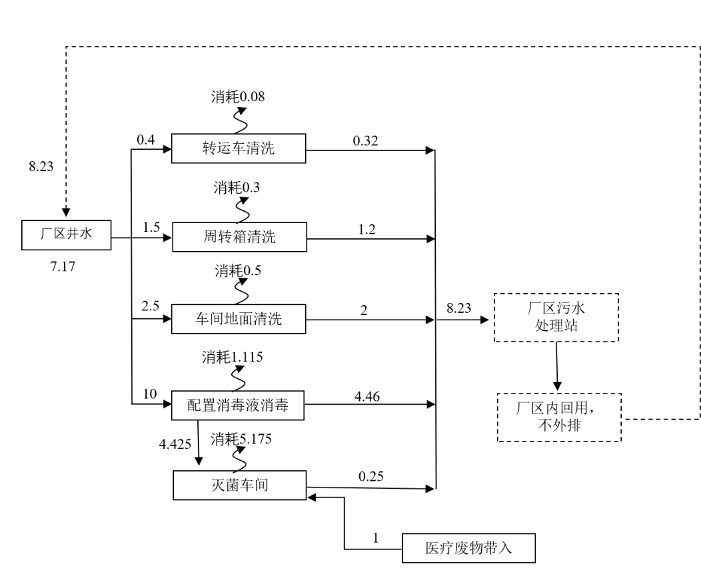
图3.2-2 本项目平衡图（单位：t/d或t/次）

3.2.7.3.消防工程
厂区内的生产、生活辅助设施均按《建筑设计防火规范》（GB50016-2014）要求配备消防设备。厂区室外消防管网成环状布置。同一时间内的火灾次数按一次考虑，室外消火栓用水量为5L/s，室内消火栓用水量10L/s，火灾延续时间2h，合计108m³。本项目设现有事故应急池1座，容积为115m³，满足改扩建后消防废水的储存要求。

3.2.7.4.供热工程
现有员工冬季生活供暖由现有电锅炉（120kw）供应；现有设备生产热源同为电锅炉，本改扩建工程生产热源为6万kcal/h的导热油炉。燃料为轻质柴油，年用量为29.2t，含硫量为硫含量0.001%。

3.2.7.5.供电工程
本项目用电由双鸭山市供电局电力变电所供应。

总图布置
本项目平面布置是根据医疗废物处置工艺流程、防火、安全、卫生、检修等要求，充分考虑到各种设施的功能特点，并按照净污分区、人员防护、单向流程、节约占地的原则进行设计。厂区北侧为生产车间，南侧为办公区，在生产车间的下风向，西南侧为停车场，其总平面布置满足工艺、环保等要求，使得各生产装置布置紧凑、管理方便。本项目选址位于现有工程的蒸汽灭菌车间内，现有厂区的道路和各个设施的布局可以充分的利用，满足本项目生产和运输需要，其物流、人流、车流通畅，各个车间之间布局较为合理。平面布置图见附图。

工艺流程分析

施工期工艺流程分析
本项目位于双鸭山市医疗废物集中处置中心院内，施工期主要进行设备安装，无土建内容，施工期对周围环境影响较小。

运营期工艺流程分析
本项目改扩建工程采用的高温干热处理工艺。高温干热处理工艺主要包括进料单元、高温干热处理单元、破碎单元、控制单元等。具体工艺流程如下：
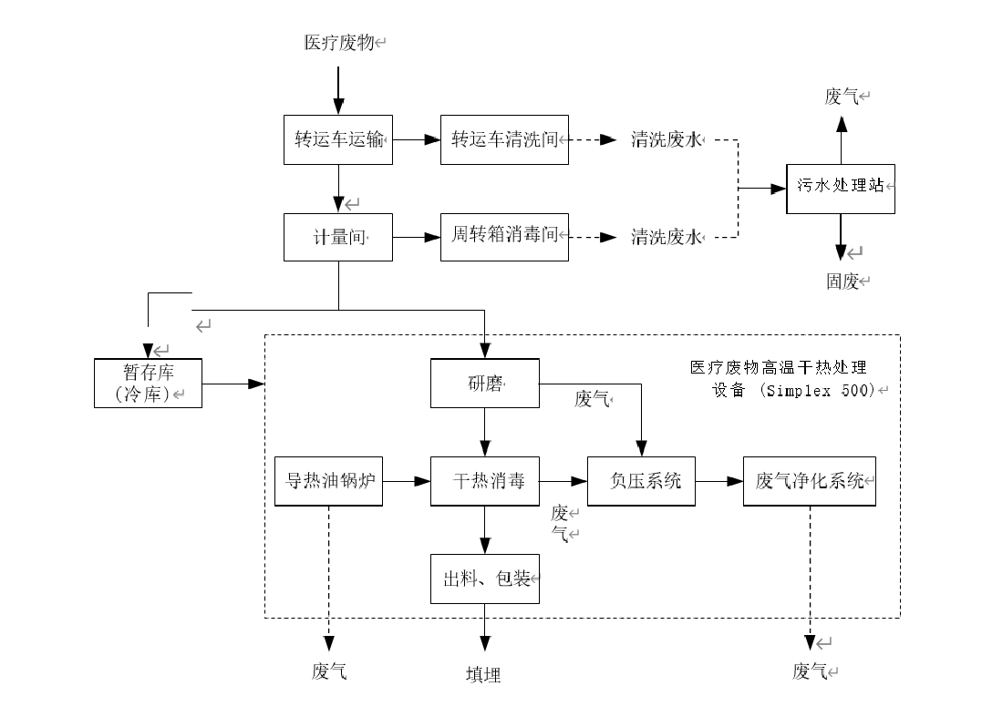
图3.3-1 运营期工艺流程及产污节点示意图
（1）工艺简介
项目引进意大利 GFD 公司生产 simplex 500 医疗废物处理成套设备。该技术享有专利保护，目前已广泛应用于美国、意大利、西班牙、波兰、南非、埃及、沙特阿拉伯等多个国家。
该医疗废物处理系统具有高效、环保、低成本的特点，符合世界卫生组织生物医学废物处理技术标准。其以独到的技术优势、成本优势及环保性能等方面的特点，在医疗废物处理方面已显示出其明显的优势。
simplex 500 医疗废物处理系统核心工艺为高温干热灭菌。为了保证灭菌效果，一般规定：135-140摄氏度灭菌3-5h；160-170摄氏度灭菌2-4h；180-200摄氏度灭菌0.5-1h。该设备运行温度180-200摄氏度，灭菌时间 0.5-1h，可根据处置效果编程控制，确保医废的无害化。
该设备将医疗废物的毁形、灭菌置于一套封闭的、处于负压状态下的设备内进行，设备灭菌效率可达到99.9999%以上，用于保持系统负压状态的排气泵抽出的尾气经用废气净化器处理后排放。
（2）处置工艺比选
目前，医废处置主要包括高温高压蒸气消毒法、机械-化学消毒法、电磁波灭菌法以及高温焚烧法等几种工艺，主要从环境可行性方面对上述工艺进行进一步的比选，具体见表 3.3-1。
表 3.3-1 各处置工艺环境指标一览表
工艺 | 减容率(%) | 减量画(%) | 排污量 | 残渣/飞灰 | 二次污染风险
高温高压消毒 | 80 | -- | 低 | 一般固废 | 低
机械/化学消毒 | 80 | -- | 中 | 一般固废 | 中
电磁灭菌 | 80 | -- | 低 | 一般固废 | 低
焚烧 | 95 | 90 | 高 | 危废(飞灰) | 高
高温干热灭菌 | 80 | 20 | 低 | 一般固废 | 低
由上表可知：
◆从减容、减量指标来看，焚烧效果最佳，本项目工艺次之；
◆从排污量方面而言，焚烧工艺最高，且包含二噁英类物质。本项目工艺排污量低，且不产生二噁英类物质；
◆在残渣处置方面，焚烧飞灰属危废，环境危害较高且处置要求较高。本项目工艺不产生飞灰，环境危害较低；
◆二次污染方面，焚烧工艺尾气、飞灰均存在风险；本项目工艺二次污染风险较低；
综上所述，本项目工艺在总体上具备一定的优势，适用于中小规模的医废集中处置。
（3）工艺可行性论证
本项目主体工艺采用高温干热灭菌技术，与朝阳市医疗废物集中处置工程项目所用处 理工艺相同，该工艺最先引进于意大利，由于在国内的运行经验尚欠丰富， 2012 年 10 月 28 日辽宁省环保厅针对于 《朝阳市医疗废物集中处置工程环境影响报告书项目》在朝阳主持召开了《医疗废物高温干热灭菌工艺可行性论证会》，与会单位及人员包括环保部污防司固废处、省卫生厅、省疾控中心、省环保厅固废处及环评处等相关单位及专家，经论证，专家组肯定了该工艺对医疗废物无害化处置的可行性。《朝阳市医疗废物处 置工程项目环境影响报告书》于 2013 年 9 月 5 日已获得辽宁省环境保护厅以辽环函【2013】 323 号文件给与批复，目前朝阳市医疗废物处置工程运行稳定，处理效果较好，采用各污染防治措施后，污染物排放均满足相关标准要求， 并于 2015 年 11 月 10 日辽宁省环境保护厅以辽环函【2015】318 号文件对该项目工程竣工环境保护给与验收(验收意见函件附件)。
（4）工艺流程
本项目医疗费物处置主要在主车间内进行， 由供料、破碎、消毒、卸料几个工段组成。
①供料
首先医疗废物转运车经称量后，人工将医疗废物(包装完好)放在通往碾磨机的升降 机上。进料管道与碾磨机入口配置随动控制挡板，防止废气外逸。
②破碎
医疗废物通过升降机落入碾磨机上，碾磨机把废物碾成碎片。该过程是在一个真空条 件下的密封管道中进行， 这个管道在每次加料后都要用杀菌剂进行消毒处理， 使之一直处 于无菌状态。
③消毒
碾磨后的产物直接输送到一个预设好重量的杀菌消毒器中。将高温导热油中释放的热 量通过消毒器的内壁传送到之前被碾碎的废物之上，将医废加热至180-200℃，并保持0.5h，完成高温消毒过程。
④卸料
完成消毒废物由输送带输送到容器或袋子中收集，送往双鸭山市生活垃圾填埋场处理。
⑤自动控制
自控装置可实现基于消毒时间和温度的编程控制，并配有 1 个记录控制仪，它可以存 储多达 5 年的关于消毒时间和温度的数据。
在医疗废物处置过程还伴随着废气净化、污水处理、清洗消毒、检测化验等措施，分述如下：
- 废气净化
为防止病菌扩散，进料、碾磨和灭菌过程均在负压状态下进行，通过真空排气泵保持 系统维持 300Pa 负压。抽出的气体进入废气净化器 (净化效率 99.999%)，废气最终通过 15m 排气筒排空。
② 污水处理
生产废水经厂区污水站处理后全部回用；厂区污水站采用一体化污水处理（水解酸化+生物接触氧化+MBR 膜分离+消毒） 工艺，出水指标满足《城市杂用水水质标准》（GB/T18920-2002）中的车辆冲洗限值标准后回用。
③清洗消毒
卸载后车辆直接进入消毒区。消毒区设消毒水槽、水龙头、软管、卷缆架以及清扫工具等，由人工对车厢、车体进行清洗、消毒。
周转箱首先用酶制剂溶液浸泡，去除血污等污渍，继而用清水浸泡，然后用浓度约 15-30mg/L 的 ClO₂ 溶液浸泡消毒，最后经清水浸泡后完成清洗消毒工序。
消毒后的转运箱进行每批次的化学指示剂检测，每周用生物指示剂抽查灭菌效果，同时每季度由疾控中心采用细菌培养法检测消毒灭菌效果。
④检测化验
每批医疗废物进行高温干热碾磨分解灭菌消毒处置后需对灭菌效果进行检测， 处置后 医疗废物按 3M 化学指示卡的使用要求对灭菌效果进行检测，对达不到灭菌要求的医疗废 物需重复灭菌程序。指示卡须配合指针生物指示法每周核验一次确定其准确度。每月或在 设备检修后， 需采用生物检测法对设备做一次例行检测。检测方法参考《消毒与灭菌效果 的评价方法与标准》 (GB15981-1995)执行。

污染影响因素分析

施工期
本项目位于黑龙江省双鸭山市医疗废物集中处置中心厂区内，施工期主要进行设备安装，无土建内容，对环境的影响主要表现在以下方面：施工人员产生的生活污水和生活垃圾、运输车辆产生的尾气和扬尘、设备安装产生的废气、施工机械和运输车辆产生的噪声。伴随着施工结束，施工期的对外界环境的影响也将消失。

运营期
本项目改扩建工程生产废水包括转运车清洗废水、周转箱清洗废水、车间地面清洗废水、消毒废水和残液等。
本项目改扩建工程大气污染物主要来源于高温干热系统产生的废气、医疗废物暂存库恶臭气体、污水处理间恶臭。
本项目改扩建工程噪声影响主要来源于高温干热灭菌设备、水泵、风机等设备。
本项目改扩建工程固体废物包括生活垃圾、医疗废物消毒破碎处理后的破碎废渣、废活性炭、废导热油和污水处理间污泥、栅渣。

污染源源强核算

施工期污染分析

3.5.1.1.废水
本项目施工期废水主要为施工人员的生活污水，施工期人数30人，用水量以每人每天80L计，日用水量2.4m³，排水量以用水量的80%计算，每天排污量为1.92m³，施工期以30天计，施工期总生活污水57.6m³，污染物产生情况见下表3.5-1。
表3.5-1 施工期生活污水污染物的产生情况
废水量（t） | 水质 | COD | BOD₅ | SS | NH₃-N
57.6 | 产生浓度（mg/L） | 300 | 200 | 200 | 30
 | 产生量（t） | 0.017 | 0.011 | 0.011 | 0.002

3.5.1.2.废气
本项目施工期废气主要包括运输车辆产生的尾气和扬尘、设备安装产生的废气。
①运输车辆尾气和扬尘
本项目施工期运输车辆将排放一定量的尾气，排放的主要污染物是CO、NO_{X}、总烃等。由于运输车辆较为分散，对环境空气的污染程度相对较轻。根据类比相关资料，行车道路两侧扬尘浓度可达8～10mg/m³，扬尘浓度随距离增加而迅速下降，影响范围一般为道路两侧各约50m内，对环境空气的影响范围相对较小。
③设备安装产生的废气
本项目施工期设备安装产生的废气在空气紊动力的作用下能够较长时间在空气中飘浮，或者由于重力的作用产生降尘作用。扬尘扩散到附近空气中，增加空气中总悬浮颗粒物的含量。

3.5.1.3.噪声
本项目施工期噪声主要来源于施工机械噪声和运输车辆噪声。施工期噪声具有阶段性、临时性和不固定性的特征，不同的施工设备产生的机械噪声声级各不相同。本项目施工期主要噪声源如下表3.5-2。
表3.5-2 施工期噪声源情况
设备名称 | 测点距离 | 声级值dB(A)
电钻 | 5m | 85
电锤 | 5m | 90
手工钻 | 5m | 95
风镐 | 5m | 85
切割机 | 5m | 90

3.5.1.4.固体废物
本项目施工期固体废物主要为施工人员产生的生活垃圾，施工期人数30人，施工人员日常生活中产生的生活垃圾按每人0.5kg/d，项目施工期约为30天计算，施工期间产生的生活垃圾为0.45t。

运营期污染分析

3.5.2.1.废水
（1）正常工况
本项目改扩建工程生产废水包括转运车清洗废水、周转箱清洗废水、车间地面清洗废水、消毒废水和残液等。
（1）转运车清洗废水
本项目转运车清洗消毒用水量为0.4t/d、146t/a，转运车清洗消毒废水排放量按用水量的80%计算，则项目转运车清洗消毒废水排放量为0.32t/d、116.8t/a。
（2）周转箱清洗废水
根据周转箱清洗消毒用水量为1.5t/d、547.5t/a，周转箱清洗消毒废水排放量按用水量的80%计算，则项目周转箱清洗消毒废水排放量为1.2t/d、438t/a。
（3）车间地面清洗废水
本项目车间地面清洗用水量为 2.5t/d，912.5t/a。车间地面清洗废水排放量按用水量的80%计算，则项目车间地面清洗废水排放量为2t/d、730t/a。
（4）消毒废水
医疗废物高温干热处理设备投放消毒液用水量为4.425t/d （1615.13t/a），此部分用水不产生废水，全部在高温干热设备中以水蒸气的形式挥发。其余消毒废水排放量按80%计算，则消毒废水为4.46t/d（1627.9t/a），其中包括了车间消毒废水、转运车消毒废水和周转箱消毒废水。
（5）医疗废物残液
医疗废物带入水量为1t/d，根据建设单位已有经验类比，残液为其25%，残液量为0.25t/d。
（2）非正常工况
《污染源源强核算技术指南 准则》（HJ884-2018）中指出：生产设施非正常工况是指开停炉（机）、设备检修、工艺设备运转异常等工况，污染防治（控制）设施非正常状况指达不到应有治理效率或同步运转率等情况。
根据本项目实际情况，本项目废水排放的非正常工况主要发生在污染防治（控制）设施非正常状况，即污水处理站达不到应有治理效率或同步运转率等情况。本项目设施事故应急池1座（115m³），当污水处理站发生故障时，可暂存生产废水，不外排。因此，本项目不存在废水非正常工况排放对外环境造成影响。

表3.5-3 废水污染源源强核算结果及相关参数一览表
工序/生产线 | 装置 | 污染源 | 污染物 | 污染物产生 |  |  |  | 治理措施 |  | 污染物排放
 |  |  |  | 核算  方法 | 产生废水量（t/a） | 产生浓度（mg/L） | 产生量（t/a） | 工艺 | 效率% | 核算  方法 | 排放废水量（t/a） | 排放浓度（mg/L） | 排放量（t/a） | 排放时间（h）
高温干热灭菌线 | 高温干热灭菌线 | 生产废水 | COD | 类比法 | 1094.78 | 450 | 0.493 | 渗滤液消毒后与其他生产废水经企业原有污水处理站(工艺流程：格栅→调节池→一体化污水处理设备(水解酸化池→接触氧化池 →二沉池 →MBR池) →二氧化氯发生器→回用水池) 处理后满足《城市污水再生利用城市杂用水水质》( GB/T18920-2002 ) 中“车辆冲洗标准”，厂内全部回用不外排。 | 90 | 物料衡算 | 1094.78 | 45 | 0.0493 | 5840
 |  |  | BOD₅ |  |  | 200 | 0.219 |  | 96 |  |  | 8 | 0.0088
 |  |  | SS |  |  | 200 | 0.219 |  | 95 |  |  | 8 | 0.0088
 |  |  | NH₃-N |  |  | 30 | 0.033 |  | 90 |  |  | 3 | 0.0033

3.5.2.2.废气
（1）正常工况
本项目改扩建工程大气污染物主要来源于高温干热系统产生的废气、医疗废物处置间、医疗废物暂存间（冷库）和消毒间的恶臭气体、污水处理间恶臭。
- 高温干热系统产生的废气
医疗废物无害化处置设备产生的大气污染物包括颗粒物、NH₃、H₂S、 臭气浓度和非甲烷总烃，净化单元、导热油炉与高温干热处理单元在一个密闭负压系统内部，通过一根烟囱（DA002）排放。所以大气污染物还包括SO₂和NOx。
本次源强核算类比《黑龙江省医疗废物应急处置中心暨尚志市医疗废物集中处置中心项目（二期）竣工环境保护验收监测报告书》（验收1套医疗废物高温干热处理设备，处理能力：5t/（套·d）），此验收报告于2021年7月15日～2021年8月10日在建设项目环境影响评价信息平台进行了《黑龙江省医疗废物应急处置中心暨尚志市医疗废物集中处置中心项目（二期）竣工环境保护验收监测报告书》公示，如下图所示：
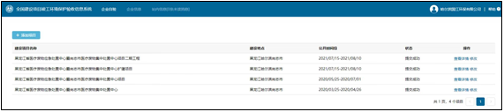
尚志市医疗废物集中处置中心的处理工艺也为高温干热工艺，处理设备与本项目相同，废气净化设备与本项目相同，均为经“粉尘阻拦干燥器+低温等离子废气净化器”处理后由15m排气筒排放，导热油炉废气也与高温干热处理废气通过一根排气筒排放，验收检测时间为2021年5月20日，与本项目相比，处理规模和处理工艺均相同，所以类比可行。
根据《黑龙江省医疗废物应急处置中心暨尚志市医疗废物集中处置中心项目（二期）竣工环境保护验收监测报告书》（验收监测报告见附件10）数据可知，本项目颗粒物处理前的浓度为2786.6mg/m³，排放速率为6.16kg/h，排放量为35.96t/a；处理后的浓度为22.66mg/m³，排放速率为0.052kg/h，排放量为0.30t/a；非甲烷总烃处理前的浓度为15.5mg/m³，排放速率为0.04kg/h，排放量为0.24t/a；处理后的浓度为0.074mg/m³，排放速率为0.0017kg/h，排放量为0.0098t/a；NH₃处理前的浓度为46.56mg/m³，排放速率为0.38kg/h，排放量为2.22t/a；处理后的浓度为6.84mg/m³，排放速率为0.054kg/h，排放量为0.3t/a；H₂S处理前的浓度为4mg/m³，排放速率为0.032kg/h，排放量为0.186t/a；处理后的浓度为0.74mg/m³，排放速率为0.0058kg/h，排放量为0.034t/a。
导热油炉产生的大气污染物包括颗粒物、SO₂和NOx，采用物料衡算法核算其源强。
根据《污染源源强核算技术指南 锅炉》5.1.2，燃油锅炉颗粒物排放量按照5.2类比法计算。本项目类比《黑龙江省医疗废物应急处置中心暨尚志市医疗废物集中处置中心项目（二期）竣工环境保护验收监测报告》，颗粒物排放浓度为10.6mg/m³，排放速率为0.00091kg/h。“粉尘阻拦干燥器+低温等离子废气净化器”颗粒物的净化效率按99%计算，则颗粒物产生浓度为1060mg/m³，排放速率为0.091kg/h。
根据《污染源源强核算技术指南 锅炉》5.1.2，燃油锅炉氮氧化物排放量参照下式计算。
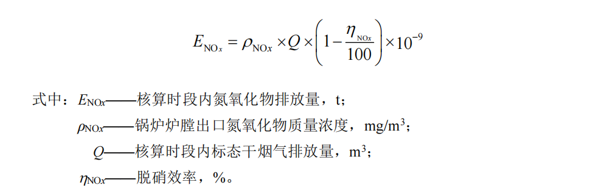
根据《黑龙江省医疗废物应急处置中心暨尚志市医疗废物集中处置中心项目（二期）竣工环境保护验收监测报告》中的监测数据可知，烟气排放量为87Nm³/h，锅炉炉膛出口氮氧化物浓度为30mg/m³，经计算可知，氮氧化物的排放量为0.015t/a，0.0026kg/h。
根据《污染源源强核算技术指南 锅炉》5.1.2，燃油锅炉二氧化硫排放量按照下式计算。
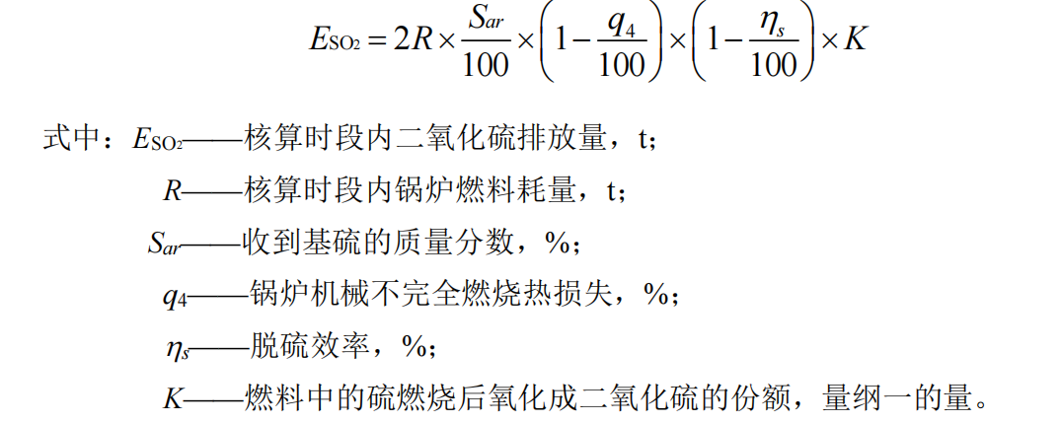
本项目燃料用量为29.2t/a，依据：《车用柴油》（GB19147-2016）2018年修改单，硫含量0.001%，燃油锅炉K=1.0。Q4=3%。经计算，二氧化硫的排放量为0.000566t/a，0.000096kg/h。排放浓度为1.103mg/m³。
- 污水处理间恶臭
本项目污水处理间采用“格栅→调节池→一体化污水处理设备（水解酸化池→接触氧化池 →二沉池 →MBR 池) →二氧化氯发生器→回用水池”，其过程产生的NH₃、H₂S等恶臭气体。采用美国EPA对城市污水处理厂恶臭污染物产生情况的研究类比分析，根据废水分析，每处理1g的BOD₅可产生0.0031g的NH₃和0.00012g的H₂S。本项目改扩建工程处理的BOD₅量为0.492t/a，现有工程处理的BOD₅量为0.32t/a，总共最多的情况下处理0.812 t/a。本项目污水处理站位于地下，密封，微负压收集（收集率达到95%）逸散的恶臭气体按产生量的5%计，则逸散的恶臭气体源强NH₃为0.21×10⁻⁷kg/h，H₂S为0.825×10⁻⁹kg/h，本项目采用除臭塔吸附处理（处理率为95%）后，通过15m高排气筒排放，则有组织排放源强NH₃为2.03×10⁻⁸kg/h，H₂S为0.79×10⁻⁹kg/h，污水处理站运行产生的恶臭对周边环境影响较小，臭气浓度能够满足标准要求。
（2）非正常工况
本项目非正常工况下，废气环保设施故障，废气非正常工况源强详见表3.5-4。
表3.5-4 废气非正常工况源强表
非正常排放  污染源 | 非正常排放原因 | 污染物 | 非正常排放速率（kg/h） | 治理效率（%） | 单次持续时间（h） | 年发生频次（次） | 应对  措施
高温干热处理系统 | 环保设施  故障 | 氨 | 0.019 | 50 | 1 | 1 | 紧急停止生产设备
 |  | 非甲烷总烃 | 0.02
 |  | 颗粒物 | 3.125
 |  | 硫化氢 | 0.016 |  | 1 | 1
污水处理间 | 环保设施 | 氨 | 0.00000021 | 0 | 1 | 1 | 紧急停止生产设备
 |  | 硫化氢 | 0.0000000825 |  | 1 | 1
本项目废气污染源源强核算结果及相关参数一览表见表3.5-5。

3.5.2.3.噪声
本项目运营期噪声主要来源于高温干热灭菌设备、水泵、风机等设备，噪声强度在75~95dB（A）的范围内。选用低噪声设备，采用基础减震等措施，具体情况见表3.5-6。

表3.5-5 废气污染源源强核算结果及相关参数一览表
工序/生产线 | 装置 | 污染源 | 排放  方式 | 污染物 | 污染物产生 |  |  |  | 治理措施 |  | 污染物排放
 |  |  |  |  | 核算  方法 | 废气产生量（Nm³/h） | 产生浓度（mg/m³） | 产生量（kg/h） | 工艺 | 效率（%） | 核算  方法 | 废气排放量（Nm³/h） | 排放浓度（mg/m³） | 排放量（kg/h） | 排放时间（h）
高温  干热线 | 高温干热灭菌处理系统 | 高温干热灭菌处理系统（包括导热油炉） | 有  组  织 | NH₃ | 类比法、  产污  系数法 | 2000 | 46.56 | 0.38 | 粉尘阻拦干燥器+低温等离子废气净化器+15m排气筒 | 85 | 排污  系数法 | 2000 | 6.84 | 0.054 | 5840
 |  |  |  | H₂S |  |  | 4 | 0.032 |  | 81 |  |  | 0.74 | 0.0058
 |  |  |  | 非甲烷总烃 |  |  | 15.5 | 0.04 |  | 95 |  |  | 0.074 | 0.0017
 |  |  |  | 颗粒物 |  |  | 3846.6 | 6.251 |  | 99 |  |  | 33.26 | 0.0529
 |  |  |  | SO₂ |  |  | 1.103 | 0.000096 |  | 0 |  |  | 1.103 | 0.000096 | 5840
 |  |  |  | NO_{X} |  |  | 30 | 0.0026 |  |  |  |  | 30 | 0.0026
污水  处理 | 污水  处理间 | 污水  处理间 | 有组织 | NH₃ | 产污系数法 | / | / | 4.06×10⁻⁷ | 除臭塔吸附+15m排气筒 | 95 | 排污  系数法 | / | / | 2.03×10⁻⁸ | 5840
 |  |  |  | H₂S |  | / | / | 1.58×10⁻⁸ |  | 95 |  | / | / | 0.79×10⁻⁹
 |  |  | 无组织 | NH₃ | 产污系数法 | / | / | 0.21×10⁻⁷ | / | / | 排污  系数法 | / | / | 0.21×10⁻⁷ | 8760
 |  |  |  | H₂S |  |  | / | 0.825×10⁻⁹ | / | / |  |  | / | 0.825×10⁻⁹

表3.5-6 工业企业噪声源强调查清单
序号 | 建筑物名称 | 声源名称 | 型号 | 声源源强（声功率级/dB（A）） | 声源控制措施 | 空间相对位置（相对位置/m） |  |  | 距室内边界距离/m | 室内边界声级/dB（A） | 运行时段
 |  |  |  |  |  | X | Y | Z
1 | 高温干热车间 | 高温干热设备 | Simplex500 | 95 | 基础减振、厂房隔声 | 5166819 | 44446494 | 223 | 16 | 65 | 昼间
2 |  | 水泵 | / | 80 |  | 5166827 | 44446496 | 223 | 4 | 55 | 昼间
3 |  | 空压机 | / | 90 |  | 5166825 | 44446502 | 223 | 4 | 65 | 昼间
4 |  | 风机 | / | 75 |  | 5166827 | 44446504 | 223 | 4 | 50 | 昼间

3.5.2.4.固体废物
本项目改扩建工程固体废物包括医疗废物消毒破碎处理后的破碎废渣、废导热油、废活性炭和污水处理间污泥、栅渣。
（1）医疗废物消毒破碎处理后的破碎废渣
根据物料平衡分析，医疗废物破碎处理后的破碎废渣产生量为6.4t/d，运送至厂址东侧双鸭山市生活垃圾填埋场处理。
（2）废活性炭、污泥和栅渣
本项目废活性炭属于危险废物编号HW49其他废物-非特定行业-900-041-49含有或沾染毒性、感染性危险废物的废弃包装物、容器、过滤吸附介质，根据企业提供的资料，单套装置每半年更换1次，产生量约为9kg/a。本项目污水处理间污泥属于危险废物编号HW01医疗废物-卫生-841-001-01感染性废物，根据企业提供的资料，单套污水处理装置污泥产生量约为0.1t/a，栅渣产生量为0.1t/a。项目废活性炭和污水处理间污泥暂存于危险废物暂存间（占地面积10m²），污泥由厂区内危废暂存间暂存后和废活性炭更换后直接交由黑龙江京盛华环保科技有限公司处置。栅渣经石灰消毒后在危险废物暂存间内存，交由黑龙江京盛华环保科技有限公司处置。
（3）废导热油
废导热油危险废物编号为HW10-900-010-10。根据企业提供资料，废导热油主要成分为十二烷基苯， 报废指标每一年测试一次。当粘度变化大于±20%；闪点变化大于±15%；酸值大于0.5mgKOH/g；残炭大于1.5W%；其综合评判指数大于80时，可进行换油。 报告报废周期暂按1年计，此外导热油在使用过程中的消耗率较低，故忽略不计。综上，废导热油产生量为240L/a，由厂区内危废暂存间暂存后及时送往黑龙江京盛华环保科技有限公司进行处理。
本项目运营期固体废物产生及排放情况见表3.5-7。

表3.5-7 固体废物污染源源强核算结果及相关参数一览表
工序/生产线 | 装置 | 固体废物名称 | 固废属性 | 产生情况 |  | 处理措施 |  | 最终去向
 |  |  |  | 核算方法 | 产生量（t/a） | 工艺 | 处置量（t/a）
高温干热处理线 | 高温干热处理装置 | 医疗废物消毒破碎处理后的破碎废渣 | 编码为：HW01医疗废物-841-001-01和HW01医疗废物-841-002-01属于危险废物，但不按危险废物进行运输，进入生活垃圾填埋场进行焚烧的处置过程不按危险废物管理 | 物料衡算法 | 1460 | 运送至厂址东侧双鸭山市垃圾填埋场 | 1460 | 运送至厂址东侧双鸭山市生活垃圾填埋场处理
废气处理  过程 | 废气处理装置 | 废活性炭 | HW49其他废物-非特定行业-900-041-49 | 类比法 | 0.009 | 交由黑龙江京盛华环保科技有限公司处置 | 0.009 | 交由黑龙江京盛华环保科技有限公司处置
污水处理 | 污水处理间 | 污泥 | 根据《医疗机构水污染物排放标准》( GB18466-2005 )， 属于危险废物 | 类比法 | 0.1 | 交由黑龙江京盛华环保科技有限公司处置 | 0.1 | 交由黑龙江京盛华环保科技有限公司处置
污水处理 | 污水处理间 | 栅渣 |  | 类比法 | 0.1 | 石灰消毒后在危险废物暂存间内存，交由黑龙江京盛华环保科技有限公司处置 | 0.1 | 交由黑龙江京盛华环保科技有限公司处置
高温干热处理线 | 导热油炉 | 废导热油 | HW10多（溴）联苯类废物-900-010-10 | 物料衡算法 | 240L/a | 交由黑龙江京盛华环保科技有限公司处置 | 240L/a | 交由黑龙江京盛华环保科技有限公司处置
废活性炭、污泥、栅渣和废导热油暂存于危险废物暂存间，及时及时送往黑龙江京盛华环保科技有限公司进行处理。危险废物暂存间参照《危险废物贮存污染控制标准》（GB18597-2001）及其修改单的相关要求，基础做防渗，使得防渗系数≤10⁻¹⁰cm/s，阻断污染地下水、土壤的污染途径。

3.5.2.5.地下水
根据《给水排水构筑物工程施工及验收规范》（GB50141-2008），满水试验合格标准为：钢筋混凝土结构水池渗水量不得超过2L/（m2·d），非正常状况下取其10倍计算。
根据《污染源源强核算技术指南 准则》（HJ884-2018）的内容，本项目废水污染源源强核算结果及相关参数一览表见表3.5-8。
表3.5-8 地下水污染源强确定
预测情景 | 渗漏面积 | 渗漏强度 | 渗漏量 | COD |  | 氨氮
 |  |  |  | 进水水质 | 污染物质量 | 进水水质 | 污染物质量
 | m² | L/m²·d | L/d | mg/L | g/d | mg/L | g/d
正常状况 | 115 | 2 | 230 | 450 | 103.5 | 30 | 6.9
非正常状况 | 115 | 20 | 2300 | 450 | 1035 | 30 | 69

3.5.2.6.土壤
本项目对土壤的影响主要为高温干热过程产生的废水未及时收集、地面未及时清洗而造成的垂直入渗对土壤影响；医疗废物储存过程中出现泄漏造成的垂直入渗对土壤影响。

环境风险识别

风险调查

3.6.1.1.风险源调查
根据《建设项目环境风险评价技术导则》（HJ169-2018）“附录B重点关注的危险物质及临界量”可知，本项目所涉及的危险物质为医疗废物、氯酸钠、次氯酸钠、废活性炭、污泥、轻质柴油、导热油及废导热油。
（1）医疗废物
医疗废物是指医疗卫生机构在医疗、预防、保健以及其他相关活动中产生的具有直接或间接感染性、毒性以及其他危害的废物。医疗废物含有传染性的病原微生物、病菌和病毒，具有空间传染、急性传染和潜伏传染等毒性，其病毒细菌的危害性是生活垃圾的几十倍甚至上百倍。根据武汉市环境卫生科学研究设计院的调查资料，医疗废物中的粪大肠菌群数和细菌总数分别高达0.83×10¹⁰个/L和8.1×10¹⁰个/L，乙型肝炎表面抗源阳性率可高达89%，对人体健康和环境均有极大的危害，在《控制危险废物越境转移及处置的巴塞尔公约》和我国的《国家危险废物名录》中，均将医疗废物列为危险废物，且序号均为前三位。
本项目处理的医疗废物为感染性医疗废物和损伤性医疗废物，含有大量的致病菌、病毒及较多的化学毒物等，具有极强的传染性、生物毒性和腐蚀性，对医疗废物的疏忽管理，不仅会污染环境，造成大气、水体及土壤的污染，还可能会导致传染性疾病的流行，直接危害人体的健康，具体危害如下：
①物理危害，主要来自锐利的物品，如碎玻璃、注射器、一次性手术刀等，物理危害不限于它们自身的危害，而是入侵了人体的保护屏障，使各种病菌进入了人体。
②化学危害，包括可燃性、反应性和毒性。
③微生物危害，来自于被病毒污染了的物质，比如传染源的培养基和传染病人接触过的废物。
- 氯酸钠
氯酸钠的主要理化性质及危险特性见表3.6-1。

表3.6-1 氯酸钠的主要理化性质及危险特性
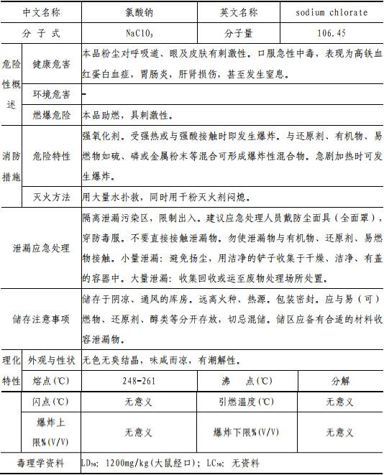
- 次氯酸钠
次氯酸钠的主要理化性质及危险特性见表3.6-2。

表3.6-2 次氯酸钠的主要理化性质及危险特性
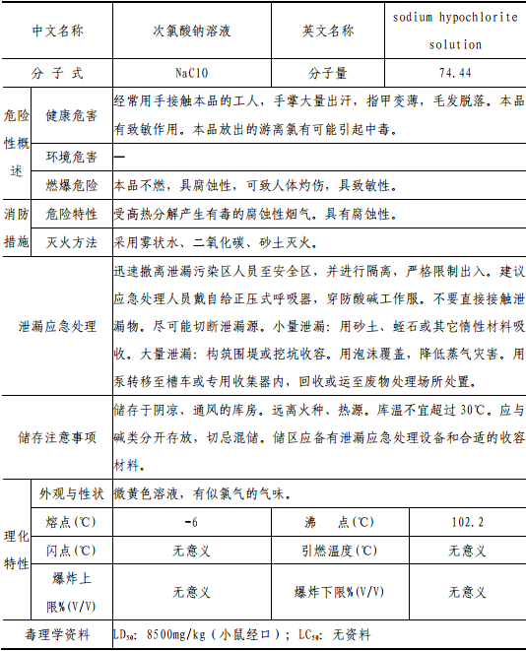

3.6.1.2.环境敏感目标调查
本项目环境风险敏感目标调查情况见表3.6-2。

风险识别
风险识别范围包括生产设施风险识别和生产过程中所涉及的物质风险识别。生产设施风险识别范围为主要生产装置、贮运系统、公用工程系统、环保设施及辅助生产设施；物质风险识别范围包括项目涉及的原材料及辅助材料、燃料、中间产品、最终产品及生产过程中排放的“三废”污染物等。

3.6.2.1.物质风险性识别
物质风险性识别包括主要原辅材料、燃料、中间产品、副产品、最终产品、污染物、火灾和爆炸伴生/次生物等。对照《建设项目环境风险评价技术导则》（HJ169-2018）附录B，项目氯酸钠、次氯酸钠、导热油、废导热油、轻质柴油属于危险物质。
表3.6-3 建设项目危险物质确定
序号 | 危险物质名称 | CAS号 | 最大贮存量（t） | 临界量（t） | Q值
1 | 氯酸钠 | 7775-09-9 | 0.2 | 100 | 0.02
2 | 次氯酸钠 | 7681-52-9 | 0.2 | 5 | 0.04
3 | 导热油 | / | 0.206 | 2500 | 0.000082
4 | 废导热油 | / | 0.206 | 2500 | 0.000082
5 | 轻质柴油 | / | 0.0096 | 2500 | 0.00000384

3.6.2.2.生产系统危险性识别
根据《建设项目环境风险评价技术导则》（HJ169-2018），7.1.2生产系统危险性识别，包括主要生产装置、储运设施、公用工程和辅助生产设施，以及环境保护设施等。本项目主要识别储运系统和主要生产装置的环境保护措施。
（1）储运系统
医疗废物在收集运输过程中可能由于交通事故或周转箱破损导致医疗废物泄漏到外环境，污染土壤或经地表水体径流污染到当地地表水体，甚至危害到人群健康。医疗废物在暂时贮存过程中也有可能由于周转箱破损导致医疗废物医废泄漏。
（2）环境保护设施
①废气事故排放影响分析
废气处理设施发生故障导致废气处理不达标，则外排的废气主要含有H₂S、NH₃及有机废气。
硫化氢，分子式为H₂S，分子量为34.076，标准状况下是一种易燃的酸性气体，无色，低浓度时有臭鸡蛋气味，浓度极低时便有臭味，有剧毒（L_{C50}=444ppm<500ppm）。其水溶液为氢硫酸。分子量为34.08，蒸汽压为2026.5kPa/25.5℃，闪点为<-50℃，熔点是-85.5℃，沸点是-60.4℃，相对密度为（空气=1）1.19。能溶于水，易溶于醇类、石油溶剂和原油。燃点为292℃。硫化氢为易燃危化品，与空气混合能形成爆炸性混合物，遇明火、高热能引起燃烧爆炸。
氨气，一种有强烈的刺激气味无色气体，易被液化成无色的液体。在常温下加压即可使其液化（临界温度132.4℃，临界压力11.2兆帕，即112.2大气压），沸点-33.5℃。也易被固化成雪状固体，熔点-77.75℃。溶于水、乙醇和乙醚。在高温时会分解成氮气和氢气，有还原作用，有催化剂存在时可被氧化成一氧化氮。用于制液氮、氨水、硝酸、铵盐和胺类等。可由氮和氢直接合成而制得，能灼伤皮肤、眼睛、呼吸器官的粘膜，人吸入过多，能引起肺肿胀，以至死亡。
有机废气包含多种有毒有害有机物，污染空气，可造成急性中毒事件，高危行业容易引发职业病，部分有机物（如丙烯酸乙酯、甲醛）具有刺鼻气味，刺激人体引发不适。更重要的是作为前体物（如醛类、烯类）与NO_{X}反应生产臭氧，可导致大气光化学烟雾事件产生，危害人类健康和植物生长。
②医疗废物处置过程中废水处理系统失效产生的废水事故排放分析
废水主要含有COD、BOD₅、氨氮、SS等。如处理不当，发生泄露或渗漏，会造成区域内地表水及地下水污染，危害动植物及居民健康。危废处置中心设置了应急事故池，以收集泄漏的废水。

3.6.2.3.贮运系统风险识别
本项目涉及运输的危险物质为医疗废物，采用陆运方式，运输过程可能存在由于交通事故导致运输车辆泄漏，从而使土壤或地表水体受到污染。危险品运输方式及环境风险事故类型详见表3.6-4。
表3.6-4 危险品运输方式及风险事故类型一览表
危险品名称 | 运输方式 | 运输量 | 突发性事故类型 | 突发性污染对象
医疗废物 | 专业车辆运输 | 6t/d | 泄露 | 土壤、地表水
在道路上，运输有危险废物的车辆发生交通事故与各种因素有关，这些因素包括：驾驶员个人因素、危险废物的运量、车次、车速、交通量、道路状况等条件；道路所在地区气候条件等因素，经分析，这种交通事故发生的频率P可用下式表达：
P_{危}=P×P₁×T×L
式中：P－汽车运输事故概率，单位：次数/万吨km，由《江西省统计年鉴》近年来统计资料，取0.0046。
P₁－医疗废物运输车辆占交通量的比例，按0.001%计。
T－医废废物运输量，按0.219万t计。
L－运输路线的长度，按55.115万km计。
故P_{危}=0.0056（次/年）。
从发生运输风险事故的概率的计算结果可知，本项目发生运输风险概率很低，但一旦发生事故，会对事发点周围的人群健康和环境产生不良影响。医疗废物中感染性废物中含有大量致病微生物及传染病原，在发生交通事故时，若这些物质洒落于地，则可能会感染事故现场周围人群，影响周围人群健康。但只要在发生事故时，及时采取措施、隔离事故现场、对事故现场进行清理消毒等措施，防止医疗废物与周围人群接触，能有效地预防医疗废物影响运输路线沿线的居民的身心健康。因此必须加强医疗废物运输管理，建立完备的应急方案。

清洁生产分析
“清洁生产是指不断采取改进设计、使用清洁的能源和原料、采用先进的工艺技术与设备、改善管理、综合利用等措施，从源头削减污染，提高资源利用效率，减少或者避免生产、服务和产品使用过程中污染物的产生和排放，以减轻或者消除对人类健康和环境的危害”。因此，实施清洁生产是实现节约型社会和推进可持续发展战略的重要举措。对于本项目清洁生产评述将按照清洁生产的原理，从生产工艺与装备要求、资源能源利用指标、产品指标、污染物产生指标、废物回收利用指标、环境管理指标等六个方面进行分析，评述项目清洁生产水平。
- 生产工艺与装备要求
- 生产工艺
目前常见的医疗废物处理工艺主要包括高温干热灭菌、热解焚烧、化学消毒处理、微波消毒处理等，其各自技术特点见表3.7-1。
表3.7-1 常见医疗废物处理工艺对比分析
考虑因素 | 高温干热灭菌 | 热解焚烧 | 化学消毒处理 | 微波消毒处理
适应范围 | 适用于处理感染性废物和损伤性废物，不适用于处理病理性废物、药物性废物、化学性废物，不适用于处理汞和挥发性有机物含量较高的医疗废物 | 适用于处置经分类收集的医疗废物，不宜处置可辨别的人体解剖性废物、放射性废弃物、高压容器、废弃的细胞毒性药品、剧毒物品、易燃易爆物品、重金属含量高的医疗废物等 | 适用于处理《医疗废物分类目录》中的感染性废物、损伤性废物和病理性废物（人体器官和传染性的动物尸体等除外） | 适用于处理《医疗废物分类目录》中的感染性废物、损伤性废物和病理性废物（人体器官和传染性的动物尸体等除外）
收集要求 | 感染性废物等医废分类采用不同包装袋收集，损伤性废物采用利器盒收集 | 损伤性废物采用利器盒收集，其他废物采用包装袋收集 | 感染性废物、病理性废物（人体器官和传染性的动物尸体等除外）采用包装袋收集，损伤性废物采用利器盒收集，其他废物另行收集、处置 | 感染性废物、病理性废物（人体器官和传染性的动物尸体等除外）采用包装袋收集，损伤性废物采用利器盒收集，其他废物另行收集、处置
处置效果 | 可实现无害化，减量化效果一般，若处理的废物再进行焚烧处置可实现部分能源回收 | 可实现无害化，减量化效果好，但产生的危险废物还有待处置 | 减量化效果差，灭菌效果没有保障 | 可实现无害化，但减量化效果差，灭菌效果没有保障。如果处理的废物再进行焚烧处置可实现部分能源回收
二次污染 | 废气、废液产生量很少，成分简单，配备相应的处理设施后废气、废液可达标排放，无二噁英产生 | 不产生废液及焚烧型废水，但产生的废气量较大，可能有二噁英产生。易产生二次污染 | 废气、废液产生量较少，配备相应的废气、废液处理设施废气、废液可达标排放，无二噁英产生 | 废气、废液产生量较少，配备相应的废气、废液处理设施废气、废液可达标排放，无二噁英产生
工程实例 | 多 | 多 | 较少 | 较少
投资 | 较低 | 高 | 与高温蒸汽法  持平 | 相对于高温蒸汽较高
运营成本 | 较低 | 高 | 较低 | 高
本项目采用高温干热灭菌处理医疗废物（感染性废物和操作性废物），生产工艺具有一定的先进性和可靠性，符合清洁生产理念。
②生产装备
本项目生产设备的清洁性表现在以下方面：采用新型高效真空泵、水泵、高效传热设备，提高能量转换和能量回收率；设备和管道的布置尽量紧凑，减少散热损失和压力损失；医疗废物上料系统、传送系统、粉碎系统均采用自动化装置。
（2）资源能源利用指标
本项目原材料是清洁生产首先要考虑的问题，只有从源头加强控制和管理，减少有毒有害原材料的种类和使用量，清洁生产技术在整个产品的生命周期的改进和控制作用才能起到事半功倍的作用。
（3）产品指标
本项目为医疗废物处置工程，与一般的工业生产项目不同，没有具体的产品产出。
（4）污染物产生指标
根据工程分析，本项目针对废气、废水、噪声均采取了相应的污染防治措施，均可以实现达标排放。项目产生的破碎后的医疗废物运送至厂址东侧双鸭山市垃圾填埋场，实现了医疗废物的无害化和减量化。
（5）环境管理指标
①本项目的产业政策和选址符合国家相关产业政策和规划要求，对各项污染均采取了有效的处理措施，污染物能够达标排放；
②本项目生产过程中产生的废水和废气污染物均采取了有效的收集处理设施，危险废物均委托有资质的单位收集处理。
综合以上分析，本项目符合清洁生产要求，但项目在运行期间应加强医疗废物运输、处置及污染物治理的运行管理，从运行管理及末端治理上保证项目的清洁生产性。

环境现状调查与评价

自然环境概况

地理位置
双鸭山市位于黑龙江省东北部，完达山北麓三江平原，地理位置在东经130°39′～134°20′，北纬 45°39′～47°34′之间。双鸭山市距省会哈尔滨市 430km，东隔乌苏里江与俄罗斯比金市相望，南与虎林市、密山市、桦南县毗邻，西与佳木斯市相连，北与富锦市、同江市、扶远县、桦川县接壤。
本项目位于双鸭山市四方台梨花盖子沟垃圾处理场院内，中心经纬度为E131°18'5.01"、N46°37'59.76"。项目厂区北侧、南侧和西侧为树林，东侧为填埋场飞灰固化区。本项目地理位置图见图4.1-1。
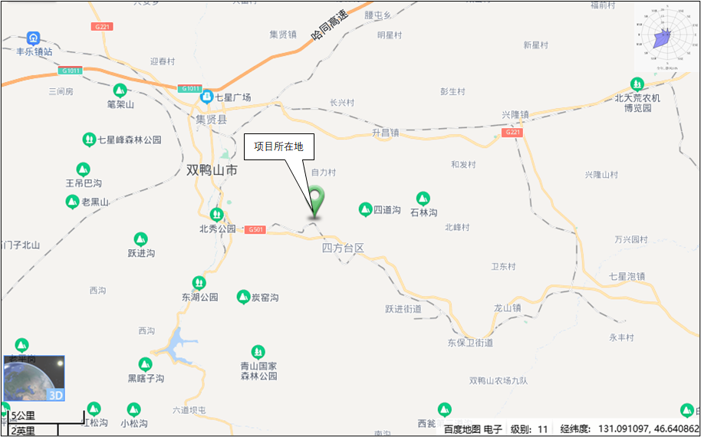
图4.1-1 项目地理位置图

地形地貌
双鸭山地势西南高、东北低，由西南向东北倾斜，西南为完达山余脉，平均海拔400~450m，最高点七星砬子海拔852.7m，南部为低山丘陵向平原过度的丘陵漫岗区，中北部及北部为松花江下游冲击平原，地势低平，东北部地势最低，平均海拔70~80m，最低处65.5m，分布有大面积沼泽湿地。境内可分为低山丘陵区、丘陵漫岗区、冲积平原区和低湿平原区四个微景观地貌单元。

气候、气象
双鸭山市地处北半球中高纬度地区，属湿润寒温带大陆性季风气候，冬季漫长而寒冷，常受西伯利亚寒流影响，夏季短促而温暖，春秋两季气候多变，且昼夜温差较大，春季回暖快而多风、干旱，秋季时有暴雨霜冻。
双鸭山市属中温带大陆季风气候。受极地大陆气团和季风的影响，四季分明，冬季寒冷干燥，夏短温热多雨。由于季风交替，春秋两季短暂，气候变化急剧，年温差较大。年平均气温3.3℃，最高气温为35.4℃，最低气温为-35.6℃；极端最高气温38.5℃，出现在6月份；极端最低气温-37.1℃，出现在1月份。年平均降雨量为540mm，降雨期集中在7-8月份；多年平均风速4.3m/s，最大风速 34m/s，主导风向为SW；多年平均降水量为523.4mm，主要集中在7、8月份，约占全年的44%，最大降水量为873mm，最小为336mm。年平均日照在2500h，无霜期平均147d，最大冻深228cm。年积温2718℃，年日照约2617h。最大冻土深度为2m左右。多年平均蒸发量1290mm（20cm蒸发皿）。日照平均时数 2605h，年平均气压1001.9Pa，冬季高，夏季低，无霜期147d。双鸭山近20年资料分析的风向玫瑰图见图4.1-2，双鸭山平均风速的月变化情况见表4.1-1，年平均温度的月变化情况见表4.1-2，风向年均频率的月变化情况见表4.1-3。
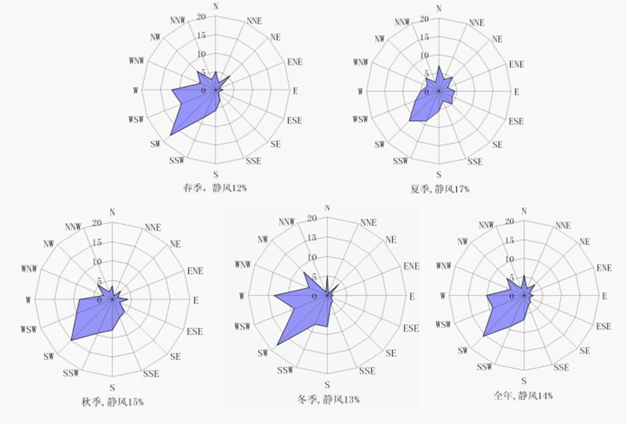
图4.1-2 双鸭山近20年资料分析的风向玫瑰图

表4.1-1 双鸭山平均风速的月变化情况表
月份 | 1月 | 2月 | 3月 | 4月 | 5月 | 6月 | 7月 | 8月 | 9月 | 10月 | 11月 | 12月
风速（m/s） | 1.9 | 2.0 | 2.1 | 2.3 | 2.0 | 1.6 | 1.5 | 1.5 | 1.7 | 2.1 | 2.0 | 1.9

表4.1-2 双鸭山年平均温度的月变化情况表
月份 | 1月 | 2月 | 3月 | 4月 | 5月 | 6月 | 7月 | 8月 | 9月 | 10月 | 11月 | 12月
气温 (℃) | -16.3 | -12.0 | -3.3 | 6.9 | 14.7 | 20.2 | 23.1 | 21.5 | 15.7 | 6.7 | -4.9 | -14.4

表4.1-3 双鸭山风向年均频率的月变化情况表
风向  风频(%) | N | NNE | NE | ENE | E | ESE | SE | SSE | S | SSW | SW | WSW | W | WNW | NW | NNW | C
一月 | 3 | 2 | 3 | 1 | 1 | 0 | 1 | 3 | 11 | 14 | 18 | 14 | 10 | 5 | 5 | 2 | 7
二月 | 5 | 3 | 3 | 1 | 1 | 1 | 1 | 3 | 9 | 12 | 16 | 15 | 12 | 5 | 6 | 3 | 4
三月 | 6 | 3 | 3 | 2 | 2 | 1 | 2 | 2 | 5 | 9 | 13 | 12 | 13 | 7 | 7 | 4 | 9
四月 | 6 | 3 | 4 | 3 | 3 | 3 | 3 | 3 | 7 | 9 | 12 | 12 | 9 | 5 | 6 | 5 | 7
五月 | 5 | 3 | 5 | 3 | 3 | 3 | 4 | 5 | 8 | 11 | 13 | 11 | 7 | 3 | 4 | 3 | 9
六月 | 5 | 3 | 5 | 5 | 4 | 2 | 5 | 5 | 9 | 11 | 13 | 10 | 6 | 2 | 3 | 2 | 10
七月 | 3 | 3 | 4 | 4 | 4 | 4 | 5 | 6 | 9 | 11 | 14 | 9 | 5 | 2 | 2 | 2 | 13
八月 | 4 | 4 | 5 | 3 | 2 | 2 | 3 | 4 | 7 | 11 | 16 | 12 | 6 | 3 | 3 | 2 | 13
九月 | 4 | 2 | 3 | 1 | 2 | 1 | 3 | 3 | 9 | 13 | 18 | 14 | 8 | 4 | 5 | 3 | 7
十月 | 5 | 2 | 3 | 1 | 1 | 1 | 2 | 3 | 7 | 11 | 18 | 16 | 11 | 6 | 5 | 3 | 5
十一月 | 5 | 2 | 3 | 1 | 1 | 1 | 1 | 2 | 6 | 10 | 16 | 16 | 13 | 6 | 6 | 3 | 8
十二月 | 4 | 3 | 3 | 2 | 1 | 1 | 1 | 2 | 8 | 12 | 17 | 16 | 12 | 5 | 4 | 2 | 7
年 | 5 | 3 | 4 | 2 | 2 | 2 | 3 | 3 | 8 | 11 | 15 | 13 | 9 | 4 | 5 | 3 | 8

地表水
双鸭山市境内有大小河流百条，大都属于老龄期河道，河床窄小，无自然湖泊，主要河流有安邦河、二道河、小黄河、（外）七星河、挠力河。安邦河属松花江水系，由南向北注入松花江；二道河、小黄河、七星河、挠力河属于乌苏里江水系，由西向东流入乌苏里江。安邦河是松花江下游右岸一级支流，属季节性河流。发源于完达山余脉，七星砬子东分水岭北麓，自南向北流经双鸭山市、集贤县福利镇至桦川县境内,由桦川县新河宫汇入松花江。干流全长167km,主要支流有马蹄河、柳树河、小安邦河、哈达密河4条。安邦河干流福利镇以上为山丘区河流，属完达山北麓之低山丘陵区，大部分为森林植被；在福利镇以下进入平原区，主要是山前平原及松花江滩地，大部分被开垦为耕地，地势平缓，自然河道衰老，河道窄浅，无明显河槽，形成无尾河，汛期常洪水泛滥。80年代后进行了大规模整治，开挖新河，就近流入松花江，两岸筑堤，成为灌溉河流。安邦河流域总面积原为2755km²，经治理后集水面积变为1679km²，福利屯水文站以上山丘集水面积 547km²。安邦河干流中上游段经由定国山水库、 双鸭山岭东区、 尖山区过滚兔岭进入集贤县境内的福利镇，主河道长约20km，双鸭山市以上控制面积为 455km²。双鸭山煤田已开发矿井由西至东有岭西、岭东、四方台、宝山、东保卫、七星、双阳及新安矿等八个矿井，均为国有煤矿。除岭西、岭东和宝山矿已闭坑外其余5个矿仍为生产矿井，它们都分布于低山丘陵地区，区域内有三条河流，西部的安邦河，中部的扁石河及东部的七星河。整个区域内水文地质条件属简单～较复杂型。
评价区域地表水系图详见图 4.1-3。
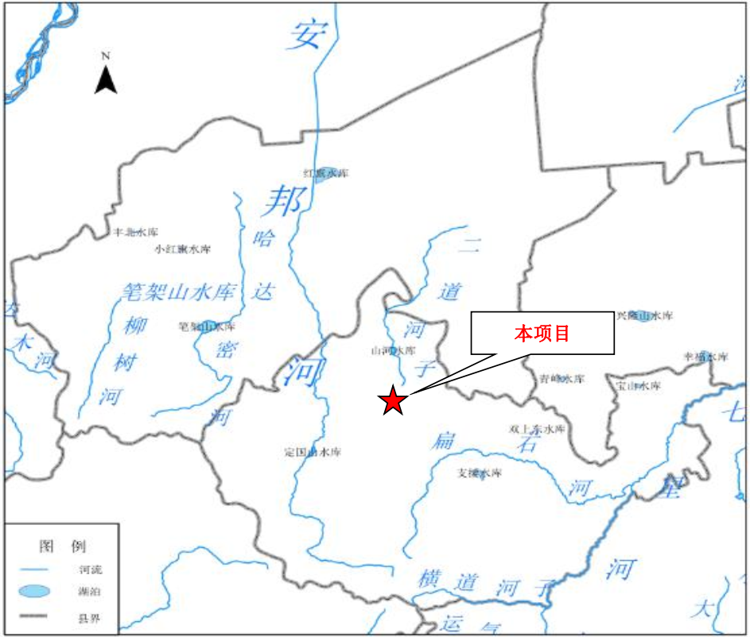
图4.1-3 双鸭山市区域水系图

水文地质

4.1.5.1.地质特征
双鸭山市区地质构造分为下、中、上三个构造层，中层为上侏罗系的以陆相碎屑岩为主的煤系地层和白垩系的陆相火山碎屑岩组成，两者呈平行不整接触，上侏罗系成北西西方向分布于尖山区，除安邦河谷外均为山地，土质为棕壤土，以下为碎石层。拟建场地上部地层为第四系冲积地层，下部为侏罗系砂岩地层，各岩土层从上至下可分为六层、依次为：
第一层：耕土，黑色、可塑、稍有光滑、干强度中等、韧性中等，无摇震反应，含少量的植物碎屑，该层厚度为0.5米。
第二层：粘土，黄褐色，可塑、光滑、干强度高、韧性高、无摇震反应，该层厚度为2.5-3.0米。地基承载力特征值fk=180千帕。
第三层：粉质粘土，黄褐色、硬塑、稍有光滑、干强度中等、韧性中等，无摇震反应，该层厚度为4.0-4.5米。地基承载力特征值fk=230-240千帕。
第四层：粉质粘土，黄褐色、硬塑、稍有光滑、干强度中等、韧性中等，无摇震反应，该层厚度为5.0-6.0米。地基承载力特征值fk=260千帕。
第五层：气风化砂岩，黄褐色、黄色，散体结构，结构大部被破坏，含有较多的母岩颗粒，用镐可挖，干钻可钻进。该层厚度为0.6-1.0米，地基承载力特征值fk=300千帕。
第六层：强风化粗砂层，黄褐色、黄色，碎裂结构，风化裂隙，岩体破碎，主要成分为长石、石英，用镐难挖，干钻不易钻进。
本地区抗震设防烈度<6度，基本地震加速度值<0.05g。抗震设防烈度为6度。设计地震分组为第一组。根据国家标准《建筑抗震设计规范》（GB50011-2001）的规定，从场地土的性质判定，属于中软土～中硬土，场地类别为III类，属于抗震有利地段。

4.1.5.3.水文地质特征
评价区位于双鸭山市东部。含水层类型为第四系砂砾石孔隙潜水和基岩风化裂隙水，详见水文地质图 4.1-4。现将评价区各含水层分述如下：
①基岩风化裂隙水
分布在评价区的低山丘陵区，地下水上覆薄层粉质粘土，且分布不连续，具有潜水特征。基岩风化裂隙水含水层岩性主要为兴东期花岗岩、元古界变质岩及中生界碎屑岩，风化裂隙发育，为地下水提供了良好的补径排通道。风化带厚度与岩性有关，一般碎屑岩风化厚度达 35-55m，泉水流量一般为50-100m³/d，评价区内基岩风化裂隙水渗透系系数为0.35m/d；变质岩节理片理较为发育，风化作用亦较强烈，但部分地区为后来次生矿物所充填，减弱了其富水性，泉水涌水量一般为 0.5-43m³/d；花岗岩风化裂隙发育，岩层透水性良好，一般泉水涌水量为5-85m³/d。该区地下水化学类型主要为HCO3-Ca或HCO3-Ca·Mg型，矿化度小于0.1g/l。
②第四系砂砾石孔隙潜水
主要分布在北部低平原区沟谷两侧，在含水层上部覆盖一层不连续的黑褐、棕黄、灰黄褐色粉质粘土，地下水不具承压性质。含水层岩性主要为中粗砂及含砾中粗砂等，厚度 10-40m，平均厚20m左右含水层，从上游至下游和支流至主流逐渐增厚，颗粒从上游方向至下游方向逐渐由粗变细，即由砂砾石渐变到含砾中粗砂，含砾中粗砂渐变到中细砂。地下水水位埋深2-10m不等，地下水类型为潜水。此区地下水资源丰富，单井涌水量一般为1000-5000m³/d。地下水化学类型为HCO₃-Ca型，矿化度一般小于0.5g/l，为低矿化淡水，是本区居民生活及农田灌溉的主要供水层之一。
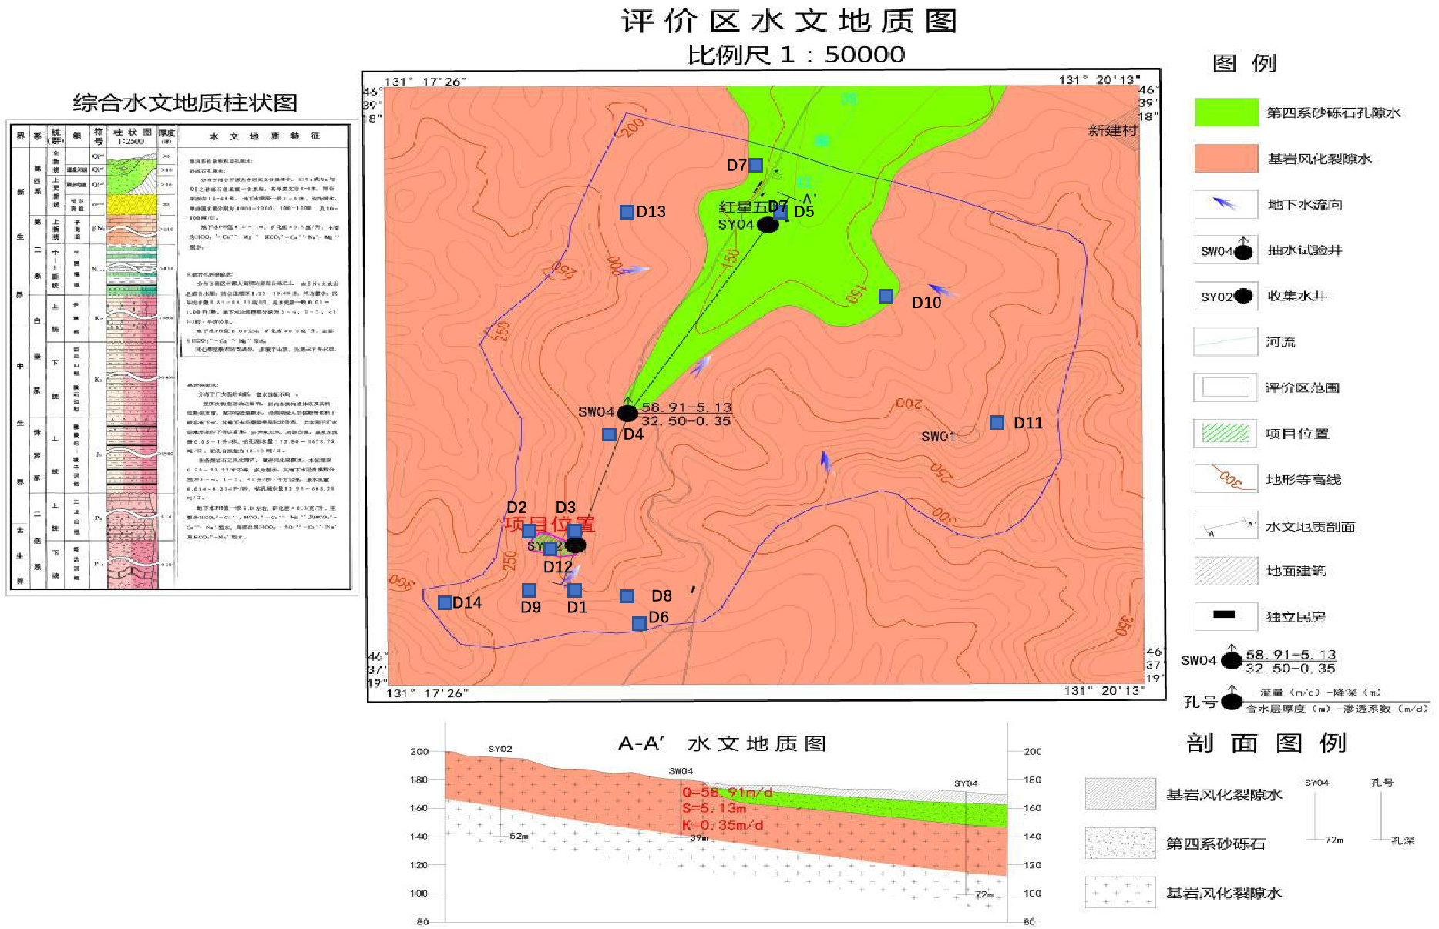
图4.1-4 评价区水文地质图

4.1.5.4.地下水的补给、径流和排泄条件
该区地下水总的流向为由南向北。南部低山丘陵区，地下水唯一补给来源是大气降水，大气降水部分沿地势形成地表径流，其余渗入地下水形成风化裂隙水。该区地下水排泄方式包括：部分在山前地带或坡角溢出成泉排泄，部分以潜流形式向下游补给。低平原区地形平缓，表层粉质粘土或粘土较薄，有利于大气降水入渗补给地下水，此外还存在丰水期河流等地表水体的下渗补给，其排泄方式主要是向邻区的地下水侧向径流排泄，另外人工开采也是区内地下水排泄方式之一。
根据资料显示，评价区地下水水位最低在2-5月，地下水埋深一般为4.0-12.0m， 在 8-9 月达到最高，地下水埋深一般为1.5-9.0m左右。地下水位动态呈现季节性变化规律，每年2-5月地表蒸发量开始增强而降水量依然较小，季节性冻土层开始融化，地下水尚未得到降水和溶化雪水的有效补给，水位较低；此后，降水量不断增加，渗入补给量随之加大，地下水水位开始普遍上升，并随着降水量增大，地下水水位上升速度加快，至8-9月达到峰值；从9月底开始，降水量不断减少，地下水水位开始缓慢下降，11月地表开始冻结，直到翌年4-5月份冻土融化为止，地下水都处于下降状态。一般情况下每年7-8月为雨季，地下水水位应出现在此阶段，但由于含水层上覆一层粉质粘土，为大气降水渗入起到滞缓作用，因此地下水水位峰值比大气降水期滞后。

土壤
本区内的土类主要分类有冷凉淋溶土，占比为60%，湿润均腐土，占比为30%。
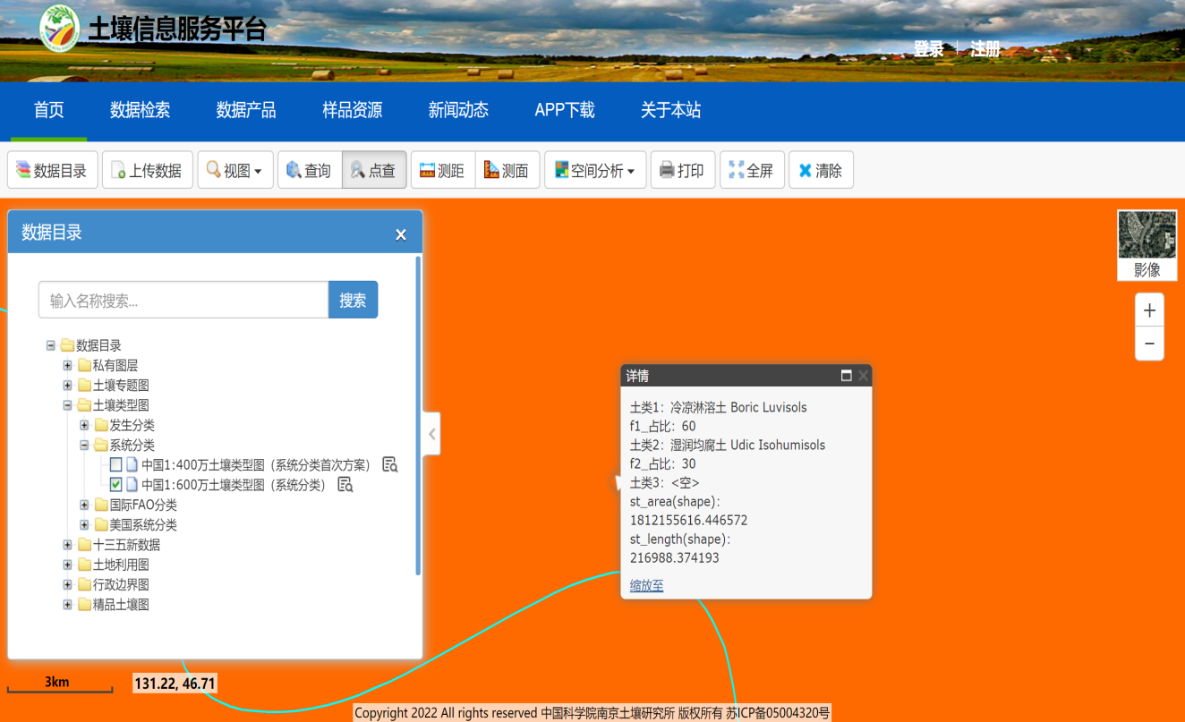
图4.1-5 土壤类型图

环境质量现状调查与评价

环境空气质量现状评价
本次环境空气质量现状数据来自双鸭山市生态环境局公布的《2020年双鸭山市环境空气质量状况》，黑龙江省华裕检测技术有限公司2022年5月20日~2022年5月26日对本项目的监测数据。
双鸭山市基本污染物监测因子有SO₂、NO₂、PM₁₀、PM_{2.5}、CO和O₃；补充监测因子为TSP、TVOC、非甲烷总烃、氨、硫化氢、臭气浓度。本项目大气环境影响评价工作等级为二级，根据《环境影响评价技术导则—大气环境》（HJ2.2-2018）中监测布点以近20年统计的当地的主导风向为轴向，在厂址及下风向5km范围内设置1~2个监测点，本项目共取2个监测点数据。

4.2.1.1.空气质量达标区判定
本项目所在区域属于二类环境空气质量功能区，执行国家《环境空气质量标准》（GB3095-2012）中的二级标准。根据《双鸭山市2020年环境空气质量报告》显示，双鸭山市2020年SO₂、NO₂、PM₁₀、PM_{2.5}年均浓度分别为10μg/m³、14μg/m³、44μg/m³、26μg/m³；CO 24小时平均第95百分位数为1mg/m³，O₃日最大8小时平均第90百分位数为103 μg/m³；各污染物平均浓度均优于《环境空气质量标准》（GB3095-2012）中二级标准限值。由此可知，双鸭山市2020年属于达标区域。
表4.2-1区域空气环境质量部分现状评价表
污染物 | 年评价指标 | 部分现状浓度/（μg/m³） | 标准值/（μg/m³） | 占标率/% | 达标情况
SO₂ | 年平均质量浓度 | 10 | 60 | 16.7% | 达标
NO₂ | 年平均质量浓度 | 14 | 40 | 35.0% | 达标
PM₁₀ | 年平均质量浓度 | 44 | 70 | 62.8% | 达标
PM_{2.5} | 年平均质量浓度 | 26 | 35 | 74.3% | 达标
CO | 第95百分位数日平均浓度（mg/m³） | 1 | 4.0 | 25.0% | 达标
O₃ | 第90百分位数8h平均质量浓度 | 103 | 160 | 64.4% | 达标

4.2.1.2.其他污染物环境空气质量现状评价
（1）监测项目
TSP、TVOC、非甲烷总烃、氨、硫化氢、臭气浓度
（2）监测时间及频率
TSP、TVOC、非甲烷总烃、氨、硫化氢、臭气浓度监测时间为为2022年5月20日~2022年5月26日，连续监测7天。
（3）监测点位
监测点位置具体见表4.2-2和图4.2-1。
表4.2-2 其他污染物补充监测点位基本信息
监测  点称 | 监测点位坐标/° |  | 监测因子 | 监测时段 | 相对厂址方位 | 相对厂界距离/m
 | X | Y
G1 | 131.301394 | 46.633268 | TSP | 日均值 | / | 0
 |  |  | TVOC | 8小时平均浓度
 |  |  | 非甲烷总烃 | 小时值
 |  |  | 氨 | 小时值
 |  |  | 硫化氢 | 小时值
 |  |  | 臭气浓度 | 小时值
G2 | 131.305944 | 46.636922 | TSP | 日均值 | 厂址东北侧 | 500
 |  |  | TVOC | 8小时平均浓度
 |  |  | 非甲烷总烃 | 小时值
 |  |  | 氨 | 小时值
 |  |  | 硫化氢 | 小时值
 |  |  | 臭气浓度 | 小时值
（4）监测方法
监测分析方法按照《环境空气质量标准》（GB3095-2012）、《空气和废气监测方法》和《环境监测技术规范》中的有关规定执行。监测分析方法及使用仪器情况详见表4.2-3。
表4.2-3 环境空气监测分析方法及使用仪器一览表
序号 | 检测类别 | 检测项目 | 检测依据 | 分析仪器名称及型号 | 仪器编号 | 仪器溯源
1 | 环境空气 | 总悬浮颗粒物 | 环境空气 总悬浮颗粒物的测定 重量法  GB/T 15432-1995及修改单 | 智能TSP综合采样器崂应2050型 | HYJC-XC-006 | 校准2022.10.21
 |  |  |  | 恒温恒湿培养箱HWS-80B | HYJC-LH-044 | 校准2022.03.01
 |  |  |  | 电子天平  BSA-224S | HYJC-LH-010 | 校准2022.02.28
2 |  | TVOC | 环境空气 挥发性有机物的测定 吸附管采样-热脱附/气相色谱-质谱法  HJ 644-2013 | 空气采样器  崂应2020型 | HYJC-XC-010 | 校准  2022.10.21
 |  |  |  | 气质联用仪  Trace ISQ | HYJC-LH-042 | 校准2022.03.01
3 |  | 非甲烷总烃 | 环境空气 总烃、甲烷和非甲烷总烃的测定 直接进样-气相色谱法HJ 604-2017 | 真空瓶 | / | /
 |  |  |  | 气相色谱仪  GC-9790 | HYJC-LH-004 | 校准  2023.03.01
4 |  | 氨 | 环境空气和废气 氨的测定 纳氏试剂分光光度法  HJ 533-2009 | 空气采样器  崂应2020型 | HYJC-XC-010 | 校准  2022.10.21
 |  |  |  | 紫外可见分光光度计  T6新世纪 | HYJC-LH-009 | 校准  2023.03.01
5 |  | 硫化氢 | 空气质量 硫化氢、甲硫醇、甲硫醚和二甲二硫的测定 气相色谱法  GB/T 14678-1993 | 真空瓶 | / | /
 |  |  |  | 气相色谱仪  GC-9790 | HYJC-LH-004（02） | 校准  2023.03.01
6 |  | 臭气浓度 | 空气质量 恶臭的测定 三点比较式臭袋法  GB/T 14675-1993 | 真空瓶 | / | /
 |  |  |  | 循环水多用真空泵SHZ-D(Ⅲ) | HYJC-XC-015 | /

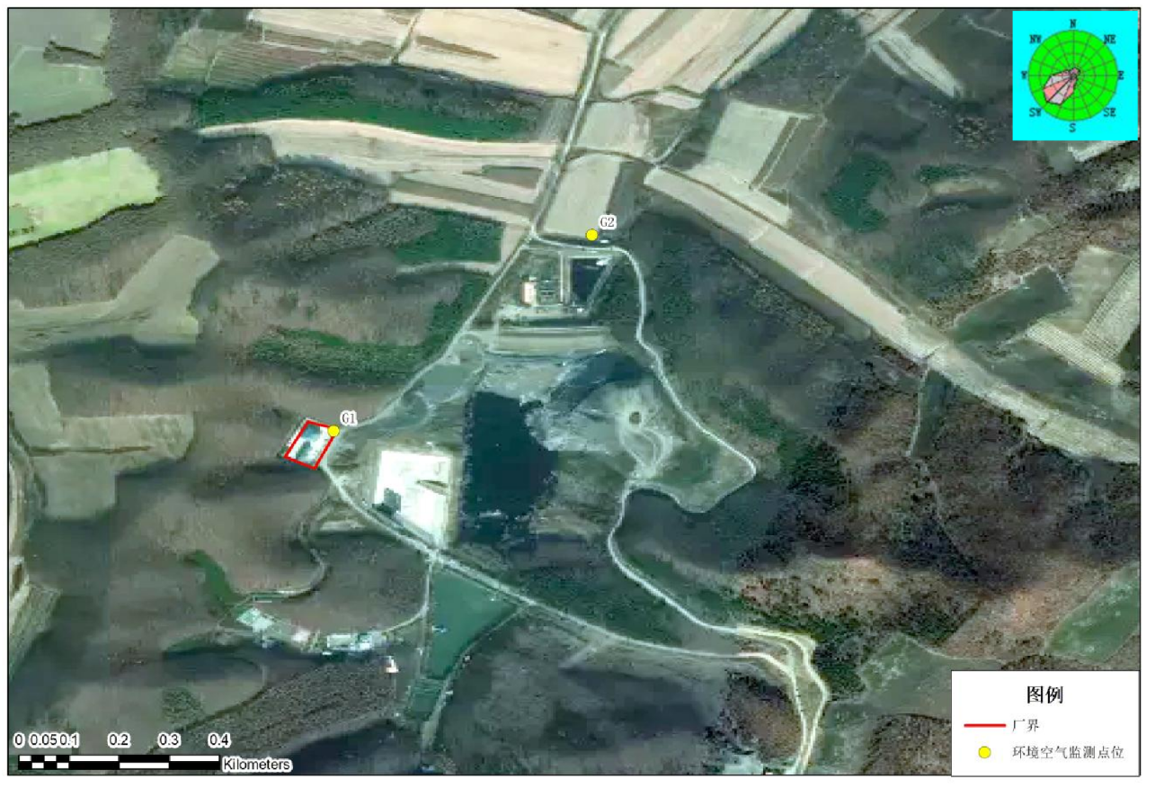
图4.2-1 环境空气和声环境监测点示意图
（5）评价方法
本项目采用占标率对环境空气现状进行评价。计算公式：
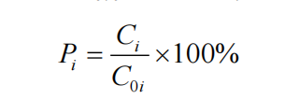
当评价因子的占标率Pi＞1时，表明该参数超过了规定的环境空气标准，已不能满足使用要求；当Pi_{j}≤1时，表明该参数未超过规定的环境空气标准。
（6）监测结果
本次环境空气质量现状监测结果见表4.2-4。
表4.2-4 环境空气质量现状监测结果
点位  名称 | 监测点坐标/° |  | 污染物 | 平均  时间 | 评价  标准/ | 监测浓度范围/(μg/m³) | 最大浓度占标率/% | 超标概率/ | 达标情况
 | X | Y |  |  | (μg/m³) |  |  | %
1 | 131.301394 | 46.633628 | TSP | 日均值 | 300 | 74~101 | 33.67 | 0 | 达标
 |  |  | TVOC | 8小时平均浓度 | 60 | 未检出 | / | 0 | 达标
 |  |  | 非甲烷总烃 | 小时值 | 2000 | 0.007L | / | 0 | 达标
 |  |  | 氨 | 小时值 | 200 | 10L | / | 0 | 达标
 |  |  | 硫化氢 | 小时值 | 10 | 0.2L | / | 0 | 达标
 |  |  | 臭气浓度 | 小时值 | 20 | 10L | / | 0 | 达标
2 | 131.305944 | 46.636922 | TSP | 日均值 | 300 | 77~100 | 33.33 | 0 | 达标
 |  |  | TVOC | 8小时平均浓度 | 60 | 未检出 | / | 0 | 达标
 |  |  | 非甲烷总烃 | 小时值 | 2000 | 0.007L | / | 0 | 达标
 |  |  | 氨 | 小时值 | 200 | 10L | / | 0 | 达标
 |  |  | 硫化氢 | 小时值 | 10 | 0.2L | / | 0 | 达标
 |  |  | 臭气浓度 | 小时值 | 20 | 10L | / | 0 | 达标
注：监测结果低于检出限的占标率计算是按照二分之一最低检出限计算
（7）评价结论
由表4.2-3可知，本项目所在区域在监测时段内TSP的24小时浓度满足《环境空气质量标准》（GB3096-2012）中的二级标准限值要求；非甲烷总烃的小时浓度满足《大气污染物综合排放标准详解》中非甲烷总烃2.0mg/m³要求；TVOC、氨、硫化氢、小时浓度满足《环境影响评价技术导则 大气环境》（HJ2.2-2018）附录D限值要求。

地表水环境现状评价
本项目地表径流汇入扁石河，通过扁石河汇入七星河，再汇入挠力河。根据《黑龙江省地表水功能区标准》(DB23/T740-2003)，本项目地表水体扁石河水质目标执行《地表水环境质量标准》（GB3838-2002）Ⅲ类标准。
依据《环境影响评价技术导则 地表水环境》（HJ2.3-2018）6.6.3水环境质量现状调查：应根据不同评价等级对应的评价时期要求开展水环境质量现状调查；应优先采用国务院生态环境保护主管部门统一发布的水环境状况信息；当现有资料不能满足要求时，应按照不同评价等级对应的评价时期要求开展现状监测。
根据调查收集，生态环境主管部门未发布关于扁石河和七星河水环境状况的信息，本项目地表水环境现状引用《双鸭山新时代水泥有限责任公司顺兴达煤矿改扩建项目环境影响报告书》中的监测数据，报告书监测水体为扁石河，监测时间为2020年11月 9~11日，因此监测数据引用有效。
（1）监测断面设置
分别在工业场地排水汇入扁石河处（2#），以及汇合处的上游500m（1#）、下游2000m（3#），共布设3个断面。
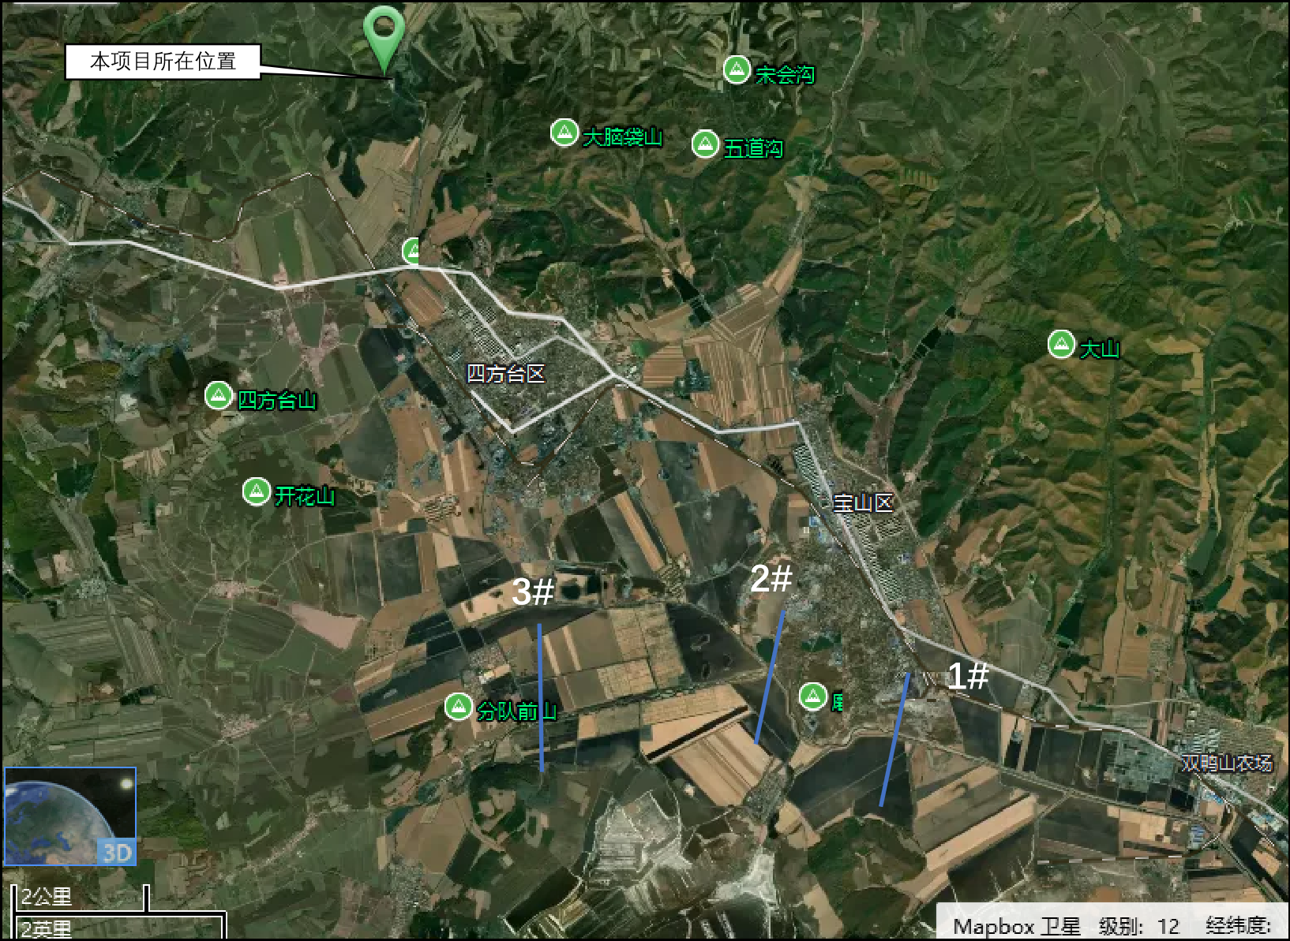
图4.2-2 地表水检测布点图
（2）监测项目
监测项目包括：pH、COD、BOD5、氨氮、石油类、铅、锌、镉、铁、锰、砷、氟化物、硫化物，同时监测各断面水温。
（3）监测时段及频率
监测时间为2020年11月9~11日，连续3天进行采样监测，每天各断面采样1次。
（4）监测统计及评价结果
地表水环境质量现状监测结果见表4.2-5。
表4.2-5 地表水环境质量现状数据（mg/L，pH：无量纲）
监测断面 | 监测因子 | 10月9日 | 10月10日 | 10月11日
1# | pH值 | 7.18 | 7.17 | 7.20
 | COD | 18 | 19 | 18
 | BOD₅ | 3.4 | 3.5 | 3.7
 | 氨氮 | 0.395 | 0.418 | 0.430
 | 石油类 | 0.01L | 0.01L | 0.01L
 | 硫化物 | 0.005L | 0.005L | 0.005L
 | 氟化物 | 0.05L | 0.05L | 0.05L
 | 铁 | 0.27 | 0.23 | 0.25
 | 锰 | 0.01L | 0.01L | 0.01L
 | 锌 | 0.05L | 0.05L | 0.05L
 | 铅 | 0.01L | 0.01L | 0.01L
 | 镉 | 0.001L | 0.001L | 0.001L
 | 砷 | 0.0003L | 0.0003L | 0.0003L
2# | pH值 | 7.17 | 7.19 | 7.21
 | COD | 18 | 19 | 17
 | BOD₅ | 3.5 | 3.7 | 3.6
 | 氨氮 | 0.395 | 0.415 | 0.382
 | 石油类 | 0.01L | 0.01L | 0.01L
 | 硫化物 | 0.005L | 0.005L | 0.005L
 | 氟化物 | 0.05L | 0.05L | 0.05L
 | 铁 | 0.25 | 0.26 | 0.23
 | 锰 | 0.01L | 0.01L | 0.01L
 | 锌 | 0.05L | 0.05L | 0.05L
 | 铅 | 0.01L | 0.01L | 0.01L
 | 镉 | 0.001L | 0.001L | 0.001L
 | 砷 | 0.0003L | 0.0003L | 0.0003L
3# | pH值 | 7.18 | 7.19 | 7.19
 | COD | 18 | 18 | 19
 | BOD₅ | 3.7 | 3.6 | 3.8
 | 氨氮 | 0.429 | 0.435 | 0.438
 | 石油类 | 0.01L | 0.01L | 0.01L
 | 硫化物 | 0.005L | 0.005L | 0.005L
 | 氟化物 | 0.05L | 0.05L | 0.05L
 | 铁 | 0.25 | 0.26 | 0.24
 | 锰 | 0.01L | 0.01L | 0.01L
 | 锌 | 0.05L | 0.05L | 0.05L
 | 铅 | 0.01L | 0.01L | 0.01L
 | 镉 | 0.001L | 0.001L | 0.001L
 | 砷 | 0.0003L | 0.0003L | 0.0003L
根据监测数据可知，各监测断面各监测因子标准指数均小于1，扁石河水质满足《地表水环境质量标准》（GB3838-2002）Ⅲ类标准。

地下水环境现状评价

4.2.3.1.地下水环境现状监测
本次地下水环境质量现状数据来自黑龙江省华裕检测技术有限公司2022年5月25日对本项目的监测数据。
（1）监测项目
八大离子检测项目：K⁺、Na⁺、Ca²⁺、Mg²⁺、CO₃²⁻、HCO₃⁻、Cl⁻、SO₄²⁻。
基本检测项目：pH、氨氮、硝酸盐氮、亚硝酸盐氮、挥发性酚类、氟化物、砷、汞、铁、锰、铅、镉、氰化物、总硬度、硫酸盐、六价铬、氯化物、溶解性总固体、耗氧量、总大肠菌群、菌落总数，同时记录井深及监测井位置。
（2）监测时间及频率
2022年5月25日，监测一次。
（3）监测点位
根据本项目地层特征，以及地下水含水层特点和区域水资源开发利用情况，根据《环境影响评价技术导则 地下水环境》（HJ610-2016），共布设14个地下水监测点（其中潜水井监测点10个，承压水井监测点4个）。水质监测点7个，水位监测点14个。项目地下水环境现状监测频率见表4.2-6，监测点概况见表4.2-7和图4.2-3。
表4.2-6 地下水环境现状监测频率参照表
评价等级 | 水位监测频率 |  |  | 水质监测频率
分布区 | 一级 | 二级（√） | 三级 | 一级 | 二级（√） | 三级
山前冲（洪）积 | 枯平丰 | 枯丰 | 一期 | 枯平丰 | 枯丰 | 一期
滨海（含填海区） | 二期ª | 一期 | 一期 | 一期 | 一期 | 一期
其他平原区（√） | 枯丰 | 一期（√） | 一期 | 枯 | 一期（√） | 一期
黄土地区 | 枯平丰 | 一期 | 一期 | 二期 | 一期 | 一期
沙漠地区 | 枯丰 | 一期 | 一期 | 一期 | 一期 | 一期
丘陵山区 | 枯丰 | 一期 | 一期 | 一期 | 一期 | 一期
岩溶裂隙 | 枯丰 | 一期 | 一期 | 枯丰 | 一期 | 一期
岩溶管道 | 二期 | 一期 | 一期 | 二期 | 一期 | 一期
a“二期”的间隔有明显水位变化，其变化幅度接近年内变幅。

表4.2-7 地下水水质监测点概况表
序号 | 水井名称 | 水井用途 | 监测含水层 | 监测点  类型 | 井深（m） | 水位标高（m）
1# | 垃圾填埋场生活区水井 | 生活区饮用水水井 | 潜水含水层 | 水质、水位 | 23 | 205.23
2# | 灌溉水井 | 农田灌溉水井 | 潜水含水层 | 水质、水位 | 24 | 220.06
3# | 垃圾填埋场监测点 | 跟踪监测水井 | 潜水含水层 | 水质、水位 | 22 | 200.43
4# | 垃圾填埋场监测点 | 跟踪监测水井 | 潜水含水层 | 水质、水位 | 21 | 180.66
5# | 红星分散水源井 | 红星饮用水水井 | 承压水含水层 | 水质、水位 | 125 | 155.08
6# | 垃圾填埋场内水井 | 垃圾焚烧场内生产用水来源 | 承压水含水层 | 水质、水位 | 126 | 210.19
7# | 红星分散水源井 | 红星饮用水水井 | 潜水含水层 | 水质、水位 | 23 | 175.05
8# | 垃圾填埋场监测点 | 跟踪监测水井 | 承压水含水层 | 水位 | 122 | 206.74
9# | 生活区水源井 | 生活区饮用水水井 | 承压水含水层 | 水位 | 128 | 210.03
10# | 灌溉水井 | 农田灌溉水井 | 潜水含水层 | 水位 | 26 | 180.10
11# | 灌溉水井 | 农田灌溉水井 | 潜水含水层 | 水位 | 29 | 200.22
12# | 厂区生产水井 | 厂区生产供水水井 | 潜水含水层 | 水位 | 21 | 210.30
13# | 灌溉水井 | 农田灌溉水井 | 潜水含水层 | 水位 | 25 | 190.67
14# | 灌溉水井 | 农田灌溉水井 | 潜水含水层 | 水位 | 27 | 250.00
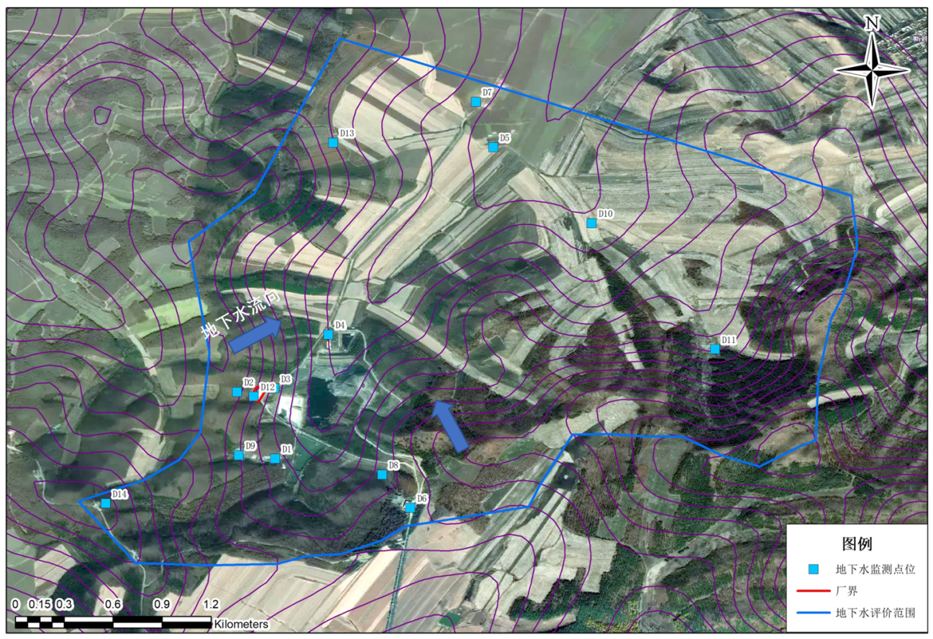
图4.2-3 地下水现状监测点布置图
（4）监测采样及分析方法
采样和分析方法按照《地下水环境监测技术规范》（HJ/T64-2004）和《生活饮用水标准检验方法》（GB5750-2006）执行，监测方法见表4.2-8。
表4.2-8 地下水检测方法一览表
检测项目 | 检测方法
钾离子 | 生活饮用水标准检验方法 金属指标  火焰原子吸收分光光度法 GB/T 5750.6-2006
钠离子 | 生活饮用水标准检验方法 金属指标  火焰原子吸收分光光度法 GB/T 5750.6-2006
钙离子 | 水质 钙和镁的测定 原子吸收分光光度法 GB 11905-89
镁离子 | 水质 钙和镁的测定 原子吸收分光光度法 GB 11905-89
碳酸根离子 | 水和废水监测分析方法（第四版）国家环境保护总局（2002年）  第三篇（第一章 十二（一）酸碱指示剂滴定法）
碳酸氢根离子 | 水和废水监测分析方法（第四版）国家环境保护总局（2002年）  第三篇（第一章 十二（一）酸碱指示剂滴定法）
氯离子 | 水质 氯化物的测定 硝酸银滴定法 GB/T 11896-1989
硫酸根离子 | 水质 硫酸盐的测定 铬酸钡分光光度法（试行）HJ/T 342-2007
pH值 | 生活饮用水 pH的测定 玻璃电极法 GB/T 5750.4-2006
氨氮 | 水质 氨氮的测定 纳氏试剂分光光度法 HJ 535-2009
硝酸盐氮 | 水质 硝酸盐氮的测定 紫外分光光度法（试行） HJ/T 346-2007
亚硝酸盐氮 | 水质 亚硝酸盐氮的测定 分光光度法 GB/T 7493-1987
挥发酚 | 水质 挥发酚的测定 4-氨基安替比林分光光度法 HJ 503-2009
氰化物 | 生活饮用水标准检验方法 无机非金属指标  异烟酸-吡唑酮分光光度法GB/T 5750.5-2006
砷 | 生活饮用水标准检验方法 金属指标 氢化物原子荧光法 GB/T 5750.6-2006
汞 | 生活饮用水标准检验方法 金属指标 原子荧光法GB/T 5750.6-2006
六价铬 | 生活饮用水标准检验方法 金属指标  二苯碳酰二肼分光光度法GB/T 5750.6-2006
总硬度 | 生活饮用水标准检验方法 感官性状和物理指标 重量法GB/T 5750.4-2006
铅 | 生活饮用水标准检验方法 金属指标  无火焰原子吸收分光光度法GB/T 5750.6-2006
氟化物 | 水质 氟化物的测定 氟试剂分光光度法 HJ 488-2009
镉 | 生活饮用水标准检验方法 金属指标  无火焰原子吸收分光光度法GB/T 5750.6-2006
铁 | 水质 铁、锰的测定 火焰原子吸收分光光度法 GB/T 11911-1989
锰 | 水质 铁、锰的测定 火焰原子吸收分光光度法GB/T 11911-1989
溶解性总固体 | 生活饮用水标准检验方法 感官性状和物理指标  重量法GB/T 5750.4-2006
耗氧量 | 生活饮用水标准检验方法 有机物综合指标  1.1酸性高锰酸钾法GB/T5750.7-2006
硫酸盐 | 水质 硫酸盐的测定 铬酸钡分光光度法（试行）HJ/T 342-2007
氯化物 | 水质 氯化物的测定 硝酸银滴定法 GB/T 11896-1989
总大肠菌群 | 《水和废水监测分析方法》（第四版 增补版）  国家环保总局（2002）多管发酵法
菌落总数 | 水中细菌总数的测定《水和废水监测分析方法》（第四版增补版）  国家环境保护总局（2002）
（5）监测结果统计与分析
本项目地下水监测结果见表4.2-9。
表4.2-9 地下水检测结果 单位：mg/L
序号 | 检测项目 | 2022.05.25 |  |  |  |  |  |  | 《地下水质量标准》中Ⅲ类标准
 |  | 1☆ | 2☆ | 3☆ | 4☆ | 5☆ | 6☆ | 7☆
1 | pH值（无量纲） | 7.4 | 7.3 | 7.1 | 6.9 | 7.4 | 7.0 | 7.6 | 6.5≤pH≤8.5
2 | 氨氮 | 0.025L | 0.025L | 0.025L | 0.025L | 0.025L | 0.025L | 0.025L | ≤0.5
3 | 挥发酚 | 0.0003L | 0.0003L | 0.0003L | 0.0003L | 0.0003L | 0.0003L | 0.0003L | ≤0.02
4 | 氰化物 | 0.004L | 0.004L | 0.004L | 0.004L | 0.004L | 0.004L | 0.004L | ≤0.05
5 | 汞 | 0.00001L | 0.00001L | 0.00001L | 0.00001L | 0.00001L | 0.00001L | 0.00001L | ≤0.001
6 | 镉 | 0.0001L | 0.0001L | 0.0001L | 0.0001L | 0.0001L | 0.0001L | 0.0001L | ≤0.005
7 | 六价铬 | 0.004L | 0.004L | 0.004L | 0.004L | 0.004L | 0.004L | 0.004L | ≤0.05
8 | 砷 | 0.0003L | 0.0003L | 0.0003L | 0.0003L | 0.0003L | 0.0003L | 0.0003L | ≤0.01
9 | 铅 | 0.010L | 0.010L | 0.010L | 0.010L | 0.010L | 0.010L | 0.010L | ≤0.01
10 | 总硬度 | 104 | 99 | 123 | 109 | 82 | 78 | 86 | ≤450
11 | 耗氧量 | 2.6 | 1.9 | 2.2 | 2.5 | 1.7 | 1.4 | 2.3 | ≤3
12 | 氟化物 | 0.223 | 0.347 | 0.294 | 0.163 | 0.278 | 0.236 | 0.197 | ≤1
13 | 铁 | 0.03L | 0.03L | 0.03L | 0.03L | 0.03L | 0.03L | 0.03L | ≤0.3
14 | 锰 | 0.01L | 0.01L | 0.01L | 0.01L | 0.01L | 0.01L | 0.01L | ≤0.1
15 | 硝酸盐（以N计） | 7.30 | 8.62 | 8.16 | 7.98 | 7.54 | 9.24 | 7.11 | ≤20
16 | 亚硝酸盐氮 | 0.03L | 0.03L | 0.03L | 0.03L | 0.03L | 0.03L | 0.03L | ≤1
17 | 硫酸盐 | 20 | 25 | 19 | 18 | 19 | 17 | 22 | ≤250
18 | 氯化物 | 9.1 | 9.6 | 8.5 | 11.8 | 10.3 | 12.8 | 10.9 | ≤250
19 | 总大肠菌群（MPN/100mL） | 未检出 | 未检出 | 未检出 | 未检出 | 未检出 | 未检出 | 未检出 | ≤3
20 | 细菌总数（CFU/mL） | 50 | 42 | 58 | 63 | 44 | 51 | 60 | ≤100
21 | 溶解性总固体 | 184 | 176 | 208 | 195 | 163 | 151 | 170 | ≤1000
注：“L”表示低于检出限。

4.2.3.2.地下水环境质量现状评价
（1）评价标准
本项目评价标准，采用《地下水质量标准》中Ⅲ类标准。
（2）评价方法
根据《环境影响评价技术导则 地下水环境》，本次地下水现状评价以评价区域地下水水体各监测点位的水质单项指标测定值作为水质评价参数，对照《地下水质量标准》（GB14848-2017）中Ⅲ类标准，采用标准指数法进行水质参数的评价。
对于评价标准为定值的水质因子，其标准指数计算公式：
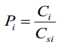
式中：P_{i}—第i个水质因子的标准指数，无量纲；
C_{i}—第i个水质因子的监测浓度值，mg/L；
C_{si}—第i个水质因子的标准浓度值，mg/L。
②对于评价标准为区间值的水质因子（如pH值），其标准指数计算公式：
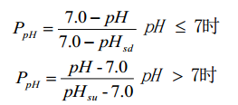
式中：P_{pH}—pH的标准指数，无量纲；
pH—pH监测值；
pH_{su}—标准中pH的上限值；
pH_{sd}—标准中pH的下限值。
标准指数P>1时，即表明该水质因子已经超过了规定的水质标准，且指数越大，超标越严重。
（3）评价结果
标准指数法计算结果见表4.2-10。
表4.2-10 地下水监测评价成果表（标准指数）
序号 | 检测项目 | Pi值 |  |  |  |  |  |  | 《地下水质量标准》中Ⅲ类标准
 |  | 1☆ | 2☆ | 3☆ | 4☆ | 5☆ | 6☆ | 7☆
1 | pH值（无量纲） | 0.26 | 0.2 | 0.06 | 0.06 | 0.26 | / | 0.4 | 6.5≤pH≤8.5
2 | 氨氮 | 0.025 | 0.025 | 0.025 | 0.025 | 0.025 | 0.025 | 0.025 | ≤0.5
3 | 挥发酚 | 0.0075 | 0.0075 | 0.0075 | 0.0075 | 0.0075 | 0.0075 | 0.0075 | ≤0.02
4 | 氰化物 | 0.04 | 0.04 | 0.04 | 0.04 | 0.04 | 0.04 | 0.04 | ≤0.05
5 | 汞 | 0.005 | 0.005 | 0.005 | 0.005 | 0.005 | 0.005 | 0.005 | ≤0.001
6 | 镉 | 0.01 | 0.01 | 0.01 | 0.01 | 0.01 | 0.01 | 0.01 | ≤0.005
7 | 六价铬 | 0.04 | 0.04 | 0.04 | 0.04 | 0.04 | 0.04 | 0.04 | ≤0.05
8 | 砷 | 0.015 | 0.015 | 0.015 | 0.015 | 0.015 | 0.015 | 0.015 | ≤0.01
9 | 铅 | 0.5 | 0.5 | 0.5 | 0.5 | 0.5 | 0.5 | 0.5 | ≤0.01
10 | 总硬度 | 0.23 | 0.22 | 0.27 | 0.24 | 0.18 | 0.17 | 0.19 | ≤450
11 | 耗氧量 | 0.86 | 0.63 | 0.73 | 0.83 | 0.56 | 0.46 | 0.76 | ≤3
12 | 氟化物 | 0.223 | 0.347 | 0.294 | 0.163 | 0.278 | 0.236 | 0.197 | ≤1
13 | 铁 | 0.05 | 0.05 | 0.05 | 0.05 | 0.05 | 0.05 | 0.05 | ≤0.3
14 | 锰 | 0.05 | 0.05 | 0.05 | 0.05 | 0.05 | 0.05 | 0.05 | ≤0.1
15 | 硝酸盐（以N计） | 0.36 | 0.41 | 0.41 | 0.40 | 0.37 | 0.46 | 0.35 | ≤20
16 | 亚硝酸盐氮 | 0.015 | 0.015 | 0.015 | 0.015 | 0.015 | 0.015 | 0.015 | ≤1
17 | 硫酸盐 | 0.08 | 0.1 | 0.076 | 0.072 | 0.076 | 0.068 | 0.088 | ≤250
18 | 氯化物 | 0.046 | 0.038 | 0.034 | 0.047 | 0.041 | 0.051 | 0.044 | ≤250
19 | 总大肠菌群（MPN/100mL） | / | / | / | / | / | / | / | ≤3
20 | 细菌总数（CFU/mL） | 0.5 | 0.42 | 0.58 | 0.63 | 0.44 | 0.51 | 0.60 | ≤100
21 | 溶解性总固体 | 0.184 | 0.176 | 0.208 | 0.195 | 0.163 | 0.151 | 0.170 | ≤1000

（4）地下水化学类型
用舒卡列夫分类法对地下水化学类型进行评价，其主要作用有两点，一是查明地下水化学类型，二是查验检测结果的准确性。地下水化学类型的舒卡列夫分类是根据地下水中7种主要离子（Na⁺、Ca²⁺、Mg²⁺、HCO₃⁻、SO₄²⁻、Cl⁻，K⁺合并于Na⁺）。将7种主要离子中含量大于25%毫克当量的阴离子和阳离子进行组合，可组合出49型水，并将每型用一个阿拉伯数字作为代号，见表4.2-11。
表4.2-11 舒卡列夫分类图表
超过25%毫克  当量的离子 | HCO₃⁻ | HCO₃⁻  SO₄²⁻ | HCO₃⁻  SO₄²⁻  Cl⁻ | HCO₃⁻  Cl⁻ | SO₄²⁻ | SO₄²⁻  Cl⁻ | Cl⁻
Ca²⁺ | 1 | 8 | 15 | 22 | 29 | 36 | 43
Ca²⁺-Mg²⁺ | 2 | 9 | 16 | 23 | 30 | 37 | 44
Mg²⁺ | 3 | 10 | 17 | 24 | 31 | 38 | 45
Na⁺-Ca²⁺ | 4 | 11 | 18 | 25 | 32 | 39 | 46
Na⁺-Ca²+-Mg²⁺ | 5 | 12 | 19 | 26 | 33 | 40 | 47
Na⁺-Mg²⁺ | 6 | 13 | 20 | 27 | 34 | 41 | 48
Na⁺ | 7 | 14 | 21 | 28 | 35 | 42 | 49
离子毫克当量百分比计算结果见表4.2-11。按舒卡列夫分类，评价范围内地下水水化学类型为HCO₃⁻—Ca²⁺，Mg²⁺型水。
为了保证水质分析结果的可靠性，本次评价采用公式法校核分析结果。先将检测结果的质量浓度，除以分子量转化为摩尔浓度，再乘以其带的电荷数，计算出毫克当量浓度，再据计算出相对误差。相对误差计算公式如下：
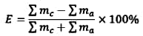
式中：E—相对误差，应≤5%；
m_{c}—阳离子的毫克当量浓度，meq/L；
ma—阴离子的毫克当量浓度，meq/L。
由表4.3-12可知，各监测点|E|均小于5%，满足要求。
（5）评价结论
由评价结果可知：各监测点位监测因子均满足《地下水质量标准》（GB/T14852.65-2017）中Ⅲ类标准。地下水水质良好。
表4.2-12八大离子的检测结果统计表
点位 | 浓度 | K⁺ | Na⁺ | Ca²⁺ | Mg²⁺ | 总计 | CO₃²⁻ | HCO₃⁻ | Cl⁻ | SO₄²⁻ | 总计 | 水化学类型 | 相对  误差
1# | mg/l | 1.46 | 9.29 | 8.87 | 10.60 | 30.22 | 0.00 | 81.41 | 7.45 | 16.80 | 105.66 | HCO₃⁻—Ca²⁺，Mg²⁺ | -3.76
 | meq/l | 0.04 | 0.40 | 0.44 | 0.87 | 1.76 | 0.00 | 1.33 | 0.21 | 0.35 | 1.89
 | meq% | 2.13 | 22.99 | 25.24 | 49.65 | 100.00 | 0.00 | 70.45 | 11.08 | 18.48 | 100.00
2# | mg/l | 2.15 | 9.75 | 11.3 | 9.11 | 32.31 | 0 | 75.66 | 8.38 | 21.4 | 105.44 | HCO₃⁻—Ca²⁺，Mg²⁺ | -3.46
 | meq/l | 0.05 | 0.42 | 0.57 | 0.75 | 1.79 | 0.00 | 1.24 | 0.24 | 0.45 | 1.92
 | meq% | 3.07 | 23.63 | 31.50 | 41.80 | 100.00 | 0.00 | 64.53 | 12.28 | 23.19 | 100.00
3# | mg/l | 2.91 | 10.3 | 9.36 | 12.3 | 34.87 | 0 | 95.81 | 7.66 | 14.9 | 118.37 | HCO₃⁻—Ca²⁺，Mg²⁺ | -2.30
 | meq/l | 0.07 | 0.45 | 0.47 | 1.01 | 2.00 | 0.00 | 1.57 | 0.22 | 0.31 | 2.10
 | meq% | 3.72 | 22.36 | 23.37 | 50.55 | 100.00 | 0.00 | 74.91 | 10.29 | 14.80 | 100.00
4# | mg/l | 2.34 | 10.1 | 8.14 | 14.5 | 35.08 | 0 | 89.63 | 10.4 | 14.2 | 114.23 | HCO₃⁻—Ca²⁺，Mg²⁺ | -0.99
 | meq/l | 0.06 | 0.44 | 0.41 | 1.19 | 2.10 | 0.00 | 1.47 | 0.29 | 0.30 | 2.06
 | meq% | 2.85 | 20.92 | 19.39 | 56.85 | 100.00 | 0.00 | 71.39 | 14.23 | 14.37 | 100.00
5# | mg/l | 1.55 | 9.04 | 7.66 | 9.55 | 27.8 | 0 | 65.66 | 9.81 | 15.2 | 90.67 | HCO₃⁻—Ca²⁺，Mg²⁺ | -2.07
 | meq/l | 0.04 | 0.39 | 0.38 | 0.79 | 1.60 | 0.00 | 1.08 | 0.28 | 0.32 | 1.67
 | meq% | 2.48 | 24.54 | 23.91 | 49.07 | 100.00 | 0.00 | 64.48 | 16.55 | 18.97 | 100.00
6# | mg/l | 1.37 | 8.96 | 10.8 | 11.7 | 32.83 | 0 | 71.28 | 11.2 | 13.4 | 95.88 | HCO₃⁻—Ca²⁺，Mg²⁺ | 4.45
 | meq/l | 0.04 | 0.39 | 0.54 | 0.96 | 1.93 | 0.00 | 1.17 | 0.32 | 0.28 | 1.76
 | meq% | 1.82 | 20.21 | 28.01 | 49.96 | 100.00 | 0.00 | 66.27 | 17.89 | 15.83 | 100.00
7# | mg/l | 1.29 | 12.7 | 6.95 | 9.62 | 30.56 | 0 | 69.43 | 9.86 | 17.9 | 97.19 | HCO₃⁻—Ca²⁺，Mg²⁺ | -1.83
 | meq/l | 0.03 | 0.55 | 0.35 | 0.79 | 1.72 | 0.00 | 1.14 | 0.28 | 0.37 | 1.79
 | meq% | 1.91 | 32.02 | 20.15 | 45.91 | 100.00 | 0.00 | 63.63 | 15.53 | 20.85 | 100.00

4.2.3.3.包气带现状评价
本项目为改扩建项目，根据导则要求对于一、二级的改扩建项目，应在可能造成地下水污染的主要装置或设施附近开展包气带污染现状调查。
- 现状监测
- 监测点位和项目
本项目包气带取土样位置包括：厂区内灭菌车间附近和厂区外东北侧30m处（环境空气下风向、地下水流向下游），监测项目为pH、镉、汞、砷、铅、六价铬、铜、镍等。具体监测点位置见表4.2-13。
表4.2-13 包气带现状监测布点一览表
编号 | 监测点位置 | 土壤深度
1 | 厂区内灭菌车间附近 | 0~0.2m取样
2 | 厂区外东北侧30m处
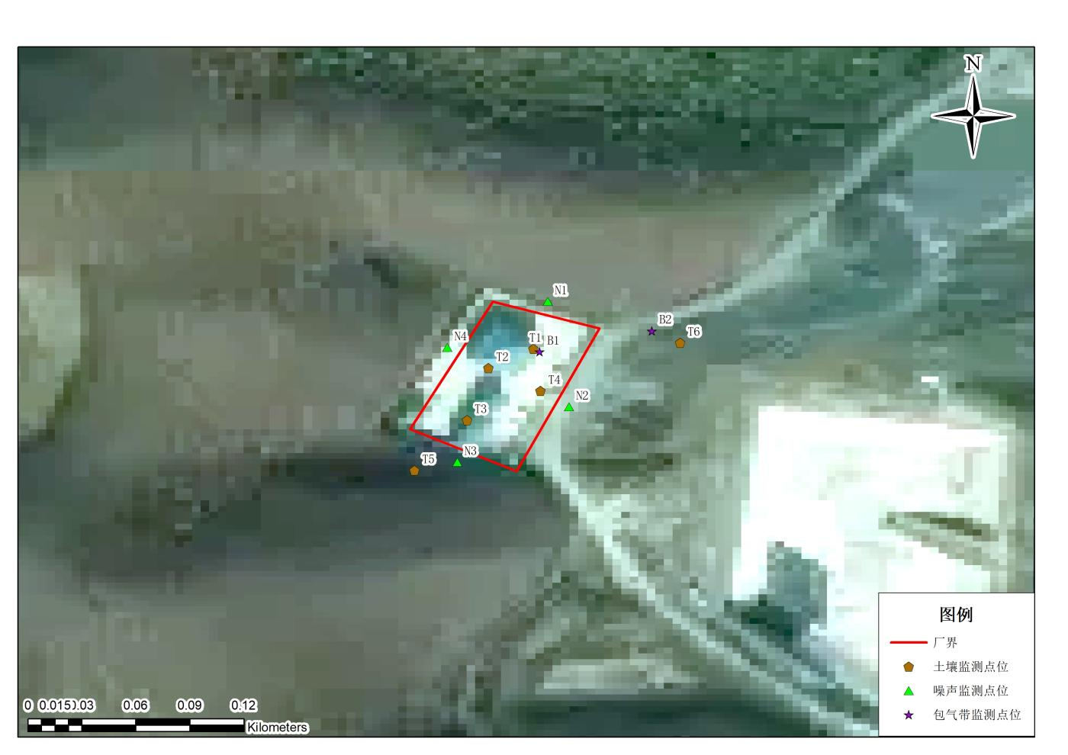
图4.2-4 土壤、噪声、包气带现状监测点布置图
②监测时间、频率
本项目监测时间为2022年5月21日，0~0.2m取一个土样。
- 检测方法
检测方法详见表4.2-14。
表4.2-14 包气带浸出液检测方法
检测项目 | 检测方法
pH值 | 生活饮用水 pH的测定 玻璃电极法 GB/T 5750.4-2006
砷 | 生活饮用水标准检验方法 金属指标 氢化物原子荧光法  GB/T 5750.6-2006
汞 | 生活饮用水标准检验方法 金属指标 原子荧光法GB/T 5750.6-2006
六价铬 | 生活饮用水标准检验方法 金属指标  二苯碳酰二肼分光光度法GB/T 5750.6-2006
铅 | 生活饮用水标准检验方法 金属指标  火焰原子吸收分光光度法GB/T 5750.6-2006
镉 | 生活饮用水标准检验方法 金属指标  无火焰原子吸收分光光度法GB/T 5750.6-2006
铜 | 生活饮用水标准检验方法 金属指标GB/T5750.6-2006  原子吸收分光光度法
镍 | 生活饮用水标准检验方法 金属指标  （15.1无火焰原子吸收分光光度法）GB/T 5750.6-2006
（2）浸溶试验结果
包气带土样浸溶液成分检测结果见表4.2-15。
表4.2-15 包气带浸溶液检测结果表（mg/kg）
监测点位 | pH值 | 镉 | 汞 | 砷 | 铅 | 六价铬 | 铜 | 镍
厂区内  灭菌车间附近 | 7.2 | 0.1 | 0.117 | 5.43 | 22.4 | 未检出 | 22 | 46
厂区外  东北侧  30m处 | 7.4 | 0.07 | 0.108 | 4.07 | 21.3 | 未检出 | 19 | 44
由评价结果可知，厂区内灭菌车间附近和厂区外东北侧30m处各监测因子浓度基本一致，变化不大，说明本项目对包气带产生污染影响较小。

声环境质量现状评价

4.2.4.1.声环境质量现状调查
本次声环境质量现状数据来自黑龙江省华裕检测技术有限公司2022年5月25日~2022年5月26日对本项目的监测数据。
（1）监测项目
以等效连续A声级Leq作为评价值。
（2）监测时间、频率及方法
监测时间为2022年5月25日~2022年5月26日两天，昼夜各一次。监测分析方法见表4.2-16。
表4.2-16 采样及分析方法
监测项目 | 分析方法 | 方法来源
环境噪声 | 声环境质量标准 | GB3096-2008
（3）监测布点
监测点位分布如表4.2-17和图4.2-4。
表4.2-17 噪声监测布点
序号 | 监测点位 | 功能
N1 | 项目东侧厂界 | 厂界噪声
N2 | 项目南侧厂界
N3 | 项目西侧厂界
N4 | 项目北侧厂界
（4）监测结果
监测结果见表4.2-18。
表4.2-18 声环境现状监测结果（单位：dB（A））
监测点位 | 监测结果
 | 2022年5月25日 |  | 2022年5月26日
 | 昼间 | 夜间 | 昼间 | 夜间
项目东侧厂界 | 50 | 37 | 51 | 36
项目南侧厂界 | 51 | 38 | 49 | 37
项目西侧厂界 | 51 | 36 | 51 | 35
项目北侧厂界 | 52 | 37 | 50 | 38

4.2.4.2.声环境质量现状评价
（1）评价量
采用等效连续A声级。
（2）评价标准
根据评价区域噪声环境功能区划，采用《声环境质量标准》（GB3096-2008）中的2类，具体标准见表4.2-19。
表4.2-19 环境噪声标准
类别 | 昼间 | 夜间
2类 | 60（A） | 50（A）
（3）评价结果
由表4.2-18与表4.2-19对照可以看出，项目所在区域噪声满足《声环境质量标准》（GB3096-2008）中的2类标准要求。

土壤环境质量现状评价

4.2.5.1.土壤环境质量现状调查
本次土壤环境质量现状数据来自黑龙江省华裕检测技术有限公司2022年5月24日对本项目的监测数据。
（1）监测布点
根据《环境影响评价技术导则 土壤环境（试行）》（HJ964—2018）中监测布点原则，7.4.2.2调查评价范围内每种土壤类型应至少设置1个表层样监测点，应尽量设置在未受人为污染或相对未受污染的区域；7.4.2.4涉及入渗途径影响的，主要产污装置区应设置柱状样监测点；7.4.2.5涉及大气沉降影响的，应在占地范围外主导风向的上、下风向各设置1个表层样监测点，可在最大落地浓度点增设表层样监测点；7.4.2.8评价等级为一级、二级的改扩建项目，应在现有工程厂界外可能产生影响的土壤敏感目标处设置监测点；7.4.2.10建设项目占地范围及其可能影响区域的土壤环境已存在污染风险的，应结合用地历史资料和现状调查情况，在可能受影响最重的区域布设监测点。
本项目共设置6个采样点，厂址占地范围内布设1个表层样点、3个柱状样点，占地范围外布设2个表层样点。监测点位分布如图4.2-3所示。
表4.2-20 土壤环境质量监测点
编号 | 采样单元 | 土壤类型 | 与本项目厂址相对方位及最近距离 | 监测因子 | 监测布点类型 | 测点取  土样深度 | 选点依据
厂区内
T1 | 门卫室附近 | 工业用地 | 厂区内 | 砷、镉、铬（六价）、铜、铅、汞、镍、四氯化碳、氯仿、氯甲烷、1,1-二氯乙烷、1,2-二氯乙烷、1,1-二氯乙烯、顺-1,2-二氯乙烯、反-1,2-二氯乙烯、二氯甲烷、1,2-二氯丙烷、1,1,1,2-四氯乙烷、1,1,2,2-四氯乙烷、四氯乙烯、1,1,1-三氯乙烷、1,1,2-三氯乙烷、三氯乙烯、1,2,3-三氯丙烷、氯乙烯、苯、氯苯、1,2-二氯苯、1,4-二氯苯、乙苯、苯乙烯、甲苯、间二甲苯+对二甲苯、邻二甲苯、硝基苯、苯胺、2-氯酚、苯并[a]蒽、苯并[a]芘、苯并[b]荧蒽、苯并[k]荧蒽、䓛、二苯并[a,h]蒽、茚并[1,2,3-cd]芘、萘共45项 | 表层样 | 0~0.2m | 调查评价范围内每种土壤类型应至少设置1个表层样监测点，应尽量设置在未受人为污染或相对未受污染的区域
T2 | 蒸汽灭菌车间附近 | 工业用地 | 厂区内 | 砷、镉、铬（六价）、铜、铅、汞、镍、四氯化碳、氯仿、氯甲烷、1,1-二氯乙烷、1,2-二氯乙烷、1,1-二氯乙烯、顺-1,2-二氯乙烯、反-1,2-二氯乙烯、二氯甲烷、1,2-二氯丙烷、1,1,1,2-四氯乙烷、1,1,2,2-四氯乙烷、四氯乙烯、1,1,1-三氯乙烷、1,1,2-三氯乙烷、三氯乙烯、1,2,3-三氯丙烷、氯乙烯、苯、氯苯、1,2-二氯苯、1,4-二氯苯、乙苯、苯乙烯、甲苯、间二甲苯+对二甲苯、邻二甲苯、硝基苯、苯胺、2-氯酚、苯并[a]蒽、苯并[a]芘、苯并[b]荧蒽、苯并[k]荧蒽、䓛、二苯并[a,h]蒽、茚并[1,2,3-cd]芘、萘共45项 | 柱状样 | 0~0.5m、0.5~1.5m、  1.5~3.0m | 涉及入渗途径影响的，主要产污装置区应设置柱状样监测点
T3 | 事故应急池  附近 | 工业用地 | 厂区内 | 砷、镉、铬（六价）、铜、铅、汞、镍、四氯化碳、氯仿、氯甲烷、1,1-二氯乙烷、1,2-二氯乙烷、1,1-二氯乙烯、顺-1,2-二氯乙烯、反-1,2-二氯乙烯、二氯甲烷、1,2-二氯丙烷、1,1,1,2-四氯乙烷、1,1,2,2-四氯乙烷、四氯乙烯、1,1,1-三氯乙烷、1,1,2-三氯乙烷、三氯乙烯、1,2,3-三氯丙烷、氯乙烯、苯、氯苯、1,2-二氯苯、1,4-二氯苯、乙苯、苯乙烯、甲苯、间二甲苯+对二甲苯、邻二甲苯、硝基苯、苯胺、2-氯酚、苯并[a]蒽、苯并[a]芘、苯并[b]荧蒽、苯并[k]荧蒽、䓛、二苯并[a,h]蒽、茚并[1,2,3-cd]芘、萘共45项 | 柱状样 | 0~0.5m、0.5~1.5m、  1.5-3.0m | 建设项目占地范围及其可能影响区域的土壤环境已存在污染风险的，应结合用地历史资料和现状调查情况，在可能受影响最重的区域布设监测点
T4 | 车库附近 | 工业用地 | 厂区内 | 砷、镉、铬（六价）、铜、铅、汞、镍 | 柱状样 | 0~0.5m、.5~1.5m、1.5~3.0m | 涉及入渗途径影响的，主要产污装置区应设置柱状样监测点
厂区外
T5 | 项目厂址  上风向 | 林地 | SW/20m | pH、砷、镉、铬（六价）、  铜、铅、汞、镍、锌 | 表层样 | 0~0.2m | 涉及大气沉降影响的，应在占地范围外主导风向的上、下风向各设置1个表层样监测点，可在最大落地浓度点增设表层样监测点
T6 | 项目厂址  下风向 | 工业用地 | NE/34m | 砷、镉、铬（六价）、铜、铅、汞、镍 | 表层样 | 0~0.2m | 涉及大气沉降影响的，应在占地范围外主导风向的上、下风向各设置1个表层样监测点，可在最大落地浓度点增设表层样监测点；评价等级为一级、二级的改扩建项目，应在现有工程厂界外可能产生影响的土壤敏感目标处设置监测点

（2）监测因子
pH、砷、镉、铬（六价）、铜、铅、汞、镍、四氯化碳、氯仿、氯甲烷、1,1-二氯乙烷、1,2-二氯乙烷、1,1-二氯乙烯、顺-1,2-二氯乙烯、反-1,2-二氯乙烯、二氯甲烷、1,2-二氯丙烷、1,1,1,2-四氯乙烷、1,1,2,2-四氯乙烷、四氯乙烯、1,1,1-三氯乙烷、1,1,2-三氯乙烷、三氯乙烯、1,2,3-三氯丙烷、氯乙烯、苯、氯苯、1,2-二氯苯、1,4-二氯苯、乙苯、苯乙烯、甲苯、间二甲苯+对二甲苯、邻二甲苯、硝基苯、苯胺、2-氯酚、苯并[a]蒽、苯并[a]芘、苯并[b]荧蒽、苯并[k]荧蒽、䓛、二苯并[a,h]蒽、茚并[1,2,3-cd]芘、萘。
（3）监测时间及频率
2022年5月24监测一次。
（4）监测方法
监测分析方法按《土壤环境监测技术规范》（HJ/T166-2004）。
表4.2-21 土壤监测分析方法
序号 | 监测项目 | 标准方法名称及代号
1 | 砷 | GB/T 22105.2-2008 土壤质量 总汞、总砷、总铅的测定 原子荧光法
2 | 镉 | GB/T 17141-1997 土壤质量 铅、镉的测定  石墨炉原子吸收分光光度法
3 | 铬（六价） | 固体废物 六价铬的测定 碱消解  火焰原子吸收分光光度法（HJ 687-2014）
4 | 铜 | HJ 491-2019 土壤和沉积物 铜、锌、铅、镍、铬的测定  火焰原子吸收分光光度法
5 | 铅 | HJ 491-2019 土壤和沉积物 铜、锌、铅、镍、铬的测定  火焰原子吸收分光光度法
6 | 汞 | GB/T 22105.1-2008 土壤质量 总汞、总砷、总铅的测定 原子荧光法
7 | 镍 | HJ 491-2019 土壤和沉积物 铜、锌、铅、镍、铬的测定  火焰原子吸收分光光度法
8 | 四氯化碳 | HJ 736-2015 土壤和沉积物 挥发性卤代烃的测定 顶空  气相色谱-质谱法
9 | 氯仿 | HJ 736-2015 土壤和沉积物 挥发性卤代烃的测定 顶空  气相色谱-质谱法
10 | 氯甲烷 | HJ 736-2015 土壤和沉积物 挥发性卤代烃的测定 顶空  气相色谱-质谱法
11 | 1,1-二氯乙烷 | HJ 736-2015 土壤和沉积物 挥发性卤代烃的测定 顶空  气相色谱-质谱法
12 | 1,2-二氯乙烷 | HJ 736-2015 土壤和沉积物 挥发性卤代烃的测定 顶空  气相色谱-质谱法
13 | 1,1-二氯乙烯 | HJ 736-2015 土壤和沉积物 挥发性卤代烃的测定 顶空  气相色谱-质谱法
14 | 顺-1,2-二氯乙烯 | HJ 736-2015 土壤和沉积物 挥发性卤代烃的测定 顶空  气相色谱-质谱法
15 | 反-1,2-二氯乙烯 | HJ 736-2015 土壤和沉积物 挥发性卤代烃的测定 顶空  气相色谱-质谱法
16 | 二氯甲烷 | HJ 736-2015 土壤和沉积物 挥发性卤代烃的测定 顶空  气相色谱-质谱法
17 | 1,2-二氯丙烷 | HJ 736-2015 土壤和沉积物 挥发性卤代烃的测定 顶空  气相色谱-质谱法
18 | 1,1,1,2-四氯乙烷 | HJ 736-2015 土壤和沉积物 挥发性卤代烃的测定 顶空  气相色谱-质谱法
19 | 1,1,2,2-四氯乙烷 | HJ 736-2015 土壤和沉积物 挥发性卤代烃的测定 顶空  气相色谱-质谱法
20 | 四氯乙烯 | HJ 736-2015 土壤和沉积物 挥发性卤代烃的测定 顶空  气相色谱-质谱法
21 | 1,1,1-三氯乙烷 | HJ 736-2015 土壤和沉积物 挥发性卤代烃的测定 顶空  气相色谱-质谱法
22 | 1,1,2-三氯乙烷 | HJ 736-2015 土壤和沉积物 挥发性卤代烃的测定 顶空  气相色谱-质谱法
23 | 三氯乙烯 | HJ 736-2015 土壤和沉积物 挥发性卤代烃的测定 顶空  气相色谱-质谱法
24 | 1,2,3-三氯丙烷 | HJ 736-2015 土壤和沉积物 挥发性卤代烃的测定 顶空  气相色谱-质谱法
25 | 氯乙烯 | HJ 736-2015 土壤和沉积物 挥发性卤代烃的测定 顶空  气相色谱-质谱法
26 | 苯 | HJ742-2015土壤和沉积物挥发性芳香烃的测定顶空气相色谱法
27 | 氯苯 | HJ742-2015土壤和沉积物挥发性芳香烃的测定顶空气相色谱法
28 | 1,2-二氯苯 | HJ742-2015土壤和沉积物挥发性芳香烃的测定顶空气相色谱法
29 | 1,4-二氯苯 | HJ742-2015土壤和沉积物挥发性芳香烃的测定顶空气相色谱法
30 | 乙苯 | HJ742-2015土壤和沉积物挥发性芳香烃的测定顶空气相色谱法
31 | 苯乙烯 | HJ742-2015土壤和沉积物挥发性芳香烃的测定顶空气相色谱法
32 | 甲苯 | HJ742-2015土壤和沉积物挥发性芳香烃的测定顶空气相色谱法
33 | 间二甲苯+对二甲苯 | HJ742-2015土壤和沉积物挥发性芳香烃的测定顶空气相色谱法
34 | 邻二甲苯 | HJ742-2015土壤和沉积物挥发性芳香烃的测定顶空气相色谱法
35 | 硝基苯 | HJ 834-2017 土壤和沉积物 半挥发性有机物的测定  气相色谱-质谱法
36 | 苯胺 | HJ 834-2017 土壤和沉积物 半挥发性有机物的测定  气相色谱-质谱法
37 | 2-氯酚 | HJ 834-2017 土壤和沉积物 半挥发性有机物的测定  气相色谱-质谱法
38 | 苯并[a]蒽 | HJ 834-2017 土壤和沉积物 半挥发性有机物的测定  气相色谱-质谱法
39 | 苯并[a]芘 | HJ 834-2017 土壤和沉积物 半挥发性有机物的测定  气相色谱-质谱法
40 | 苯并[b]荧蒽 | HJ 834-2017 土壤和沉积物 半挥发性有机物的测定  气相色谱-质谱法
41 | 苯并[k]荧蒽 | HJ 834-2017 土壤和沉积物 半挥发性有机物的测定  气相色谱-质谱法
42 | 䓛 | HJ 834-2017 土壤和沉积物 半挥发性有机物的测定  气相色谱-质谱法
43 | 二苯并[a, h]蒽 | HJ 834-2017 土壤和沉积物 半挥发性有机物的测定  气相色谱-质谱法
44 | 茚并[1,2,3-cd]芘 | HJ 834-2017 土壤和沉积物 半挥发性有机物的测定  气相色谱-质谱法
45 | 萘 | HJ 834-2017 土壤和沉积物 半挥发性有机物的测定  气相色谱-质谱法
（5）评价方法
采用土壤单项污染指数法，计算公式为：
土壤单项污染指数=土壤污染物实测值/土壤污染物质量标准
（6）评价标准
厂区及周边工业用地各监测点位的监测值符合《土壤环境质量 建设用地土壤污染风险管控标准》（试行）（GB36600-2018）中第二类用地筛选值标准。
（7）监测结果
根据评价方法及评价标准，对现状监测结果进行评价，并对评价结果进行分析。土壤环境监测结果见表4.2-21，土壤环境评价结果见表4.2-22。

4.3.5.2.土壤环境质量现状评价结论
由上述分析可知，项目厂区及周边工业用地各监测点各层土壤中各监测因子标准指数均小于1，满足《土壤环境质量建设用地土壤污染风险管控标准》（试行）（GB36600-2018）中第二类用地筛选值标准。

表4.2-22 土壤环境监测结果（mg/kg）
序号 | 检测项目 | 《土壤环境质量建设用地土壤污染风险管控标准》（试行）（GB36600-2018）中第二类用地筛选值标准（mg/kg） | 2022.05.24
 |  |  | 门卫室附近T1 1¨ | 蒸汽灭菌车间附近T2 2¨ |  |  | 事故应急池附近T3 3¨
 |  |  | 0~0.2m | 0~0.5m | 0.5~1.5m | 1.5~3.0m | 0~0.5m | 0.5~1.5m | 1.5~3.0m
1 | 砷 | 60 | 6.29 | 5.51 | 5.16 | 4.88 | 6.20 | 5.93 | 5.71
2 | 镉 | 65 | 0.05 | 0.11 | 0.09 | 0.08 | 0.12 | 0.09 | 0.09
3 | 铬（六价） | 5.7 | 未检出 | 未检出 | 未检出 | 未检出 | 未检出 | 未检出 | 未检出
4 | 铜 | 18000 | 24 | 22 | 21 | 19 | 26 | 24 | 25
5 | 铅 | 800 | 24.0 | 21.9 | 21.4 | 20.7 | 33.7 | 32.8 | 31.4
6 | 汞 | 38 | 0.198 | 0.114 | 0.109 | 0.105 | 0.152 | 0.143 | 0.139
7 | 镍 | 900 | 48 | 48 | 45 | 42 | 38 | 36 | 36
8 | 四氯化碳（μg/kg） | 2.8 | 未检出 | 未检出 | 未检出 | 未检出 | 未检出 | 未检出 | 未检出
9 | 氯仿（μg/kg） | 0.9 | 未检出 | 未检出 | 未检出 | 未检出 | 未检出 | 未检出 | 未检出
10 | 氯甲烷（μg/kg） | 37 | 未检出 | 未检出 | 未检出 | 未检出 | 未检出 | 未检出 | 未检出
11 | 1,1-二氯乙烷（μg/kg） | 9 | 未检出 | 未检出 | 未检出 | 未检出 | 未检出 | 未检出 | 未检出
12 | 1,2-二氯乙烷（μg/kg） | 5 | 未检出 | 未检出 | 未检出 | 未检出 | 未检出 | 未检出 | 未检出
13 | 1,1-二氯乙烯（μg/kg） | 66 | 未检出 | 未检出 | 未检出 | 未检出 | 未检出 | 未检出 | 未检出
14 | 顺-1,2-二氯乙烯（μg/kg） | 596 | 未检出 | 未检出 | 未检出 | 未检出 | 未检出 | 未检出 | 未检出
15 | 反-1,2-二氯乙烯（μg/kg） | 54 | 未检出 | 未检出 | 未检出 | 未检出 | 未检出 | 未检出 | 未检出
16 | 二氯甲烷（μg/kg） | 616 | 未检出 | 未检出 | 未检出 | 未检出 | 未检出 | 未检出 | 未检出
17 | 1,2-二氯丙烷（μg/kg） | 5 | 未检出 | 未检出 | 未检出 | 未检出 | 未检出 | 未检出 | 未检出
18 | 1,1,1,2-四氯乙烷（μg/kg） | 10 | 未检出 | 未检出 | 未检出 | 未检出 | 未检出 | 未检出 | 未检出
19 | 1,1,2,2-四氯乙烷（μg/kg） | 6.8 | 未检出 | 未检出 | 未检出 | 未检出 | 未检出 | 未检出 | 未检出
20 | 四氯乙烯（μg/kg） | 53 | 未检出 | 未检出 | 未检出 | 未检出 | 未检出 | 未检出 | 未检出
21 | 1,1,1-三氯乙烷（μg/kg） | 840 | 未检出 | 未检出 | 未检出 | 未检出 | 未检出 | 未检出 | 未检出
22 | 1,1,2-三氯乙烷（μg/kg） | 2.8 | 未检出 | 未检出 | 未检出 | 未检出 | 未检出 | 未检出 | 未检出
23 | 三氯乙烯（μg/kg） | 2.8 | 未检出 | 未检出 | 未检出 | 未检出 | 未检出 | 未检出 | 未检出
24 | 1,2,3-三氯丙烷（μg/kg） | 0.5 | 未检出 | 未检出 | 未检出 | 未检出 | 未检出 | 未检出 | 未检出
25 | 氯乙烯（μg/kg） | 0.43 | 未检出 | 未检出 | 未检出 | 未检出 | 未检出 | 未检出 | 未检出
26 | 苯（μg/kg） | 4 | 未检出 | 未检出 | 未检出 | 未检出 | 未检出 | 未检出 | 未检出
27 | 氯苯（μg/kg） | 270 | 未检出 | 未检出 | 未检出 | 未检出 | 未检出 | 未检出 | 未检出
28 | 1,2-二氯苯（μg/kg） | 560 | 未检出 | 未检出 | 未检出 | 未检出 | 未检出 | 未检出 | 未检出
29 | 1,4-二氯苯（μg/kg） | 20 | 未检出 | 未检出 | 未检出 | 未检出 | 未检出 | 未检出 | 未检出
30 | 乙苯（μg/kg） | 28 | 未检出 | 未检出 | 未检出 | 未检出 | 未检出 | 未检出 | 未检出
31 | 苯乙烯（μg/kg） | 1290 | 未检出 | 未检出 | 未检出 | 未检出 | 未检出 | 未检出 | 未检出
32 | 甲苯（μg/kg） | 1200 | 未检出 | 未检出 | 未检出 | 未检出 | 未检出 | 未检出 | 未检出
33 | 间二甲苯+对二甲苯（μg/kg） | 570 | 未检出 | 未检出 | 未检出 | 未检出 | 未检出 | 未检出 | 未检出
34 | 邻二甲苯（μg/kg） | 640 | 未检出 | 未检出 | 未检出 | 未检出 | 未检出 | 未检出 | 未检出
35 | 硝基苯（μg/kg） | 76 | 未检出 | 未检出 | 未检出 | 未检出 | 未检出 | 未检出 | 未检出
36 | 苯胺*（μg/kg） | 260 | 未检出 | 未检出 | 未检出 | 未检出 | 未检出 | 未检出 | 未检出
37 | 2-氯酚（μg/kg） | 2256 | 未检出 | 未检出 | 未检出 | 未检出 | 未检出 | 未检出 | 未检出
38 | 苯并[a]蒽（μg/kg） | 15 | 未检出 | 未检出 | 未检出 | 未检出 | 未检出 | 未检出 | 未检出
39 | 苯并[a]芘（μg/kg） | 1.5 | 未检出 | 未检出 | 未检出 | 未检出 | 未检出 | 未检出 | 未检出
40 | 苯并[b]荧蒽（μg/kg） | 15 | 未检出 | 未检出 | 未检出 | 未检出 | 未检出 | 未检出 | 未检出
41 | 苯并[k]荧蒽（μg/kg） | 151 | 未检出 | 未检出 | 未检出 | 未检出 | 未检出 | 未检出 | 未检出
42 | 䓛（μg/kg） | 1293 | 未检出 | 未检出 | 未检出 | 未检出 | 未检出 | 未检出 | 未检出
43 | 二苯并[a,h]蒽（μg/kg） | 1.5 | 未检出 | 未检出 | 未检出 | 未检出 | 未检出 | 未检出 | 未检出
44 | 茚并[1,2,3-cd]芘（μg/kg） | 15 | 未检出 | 未检出 | 未检出 | 未检出 | 未检出 | 未检出 | 未检出
45 | 萘（μg/kg） | 70 | 未检出 | 未检出 | 未检出 | 未检出 | 未检出 | 未检出 | 未检出
续表4.2-22 土壤环境监测结果（mg/kg）
序号 | 检测项目 | 《土壤环境质量建设用地土壤污染风险管控标准》（试行）（GB36600-2018）中第二类用地筛选值标准（mg/kg） | 2022.05.24
 |  |  | 车库附近T4 4¨ |  |  | 项目厂址下风向T6 6¨
 |  |  | 0~0.5m | 0.5~1.5m | 1.5~3.0m | 0~0.2m
1 | pH（无量纲） | / | 7.3 | 7.5 | 7.2 | 7.4
2 | 砷 | 60 | 7.64 | 7.41 | 7.28 | 3.17
3 | 镉 | 65 | 0.19 | 0.16 | 0.12 | 0.02
4 | 六价铬 | 5.7 | 未检出 | 未检出 | 未检出 | 未检出
5 | 铜 | 18000 | 26 | 24 | 24 | 19
6 | 铅 | 800 | 19.3 | 18.4 | 17.1 | 22.5
7 | 汞 | 38 | 0.158 | 0.147 | 0.133 | 0.111
8 | 镍 | 900 | 52 | 48 | 45 | 44
9 | 锌 | / | 154 | 147 | 141 | 136
续表4.2-22 土壤环境监测结果（mg/kg）
监测因子 | 单位 | 《土壤环境质量建设用地土壤污染风险管控标准》（试行）（GB36600-2018）中第二类用地筛选值标准（mg/kg） | 0~0.2m
 |  |  | T5厂址下风向
pH | 无量纲 | / | 7.1
砷 | mg/kg | 60 | 4.32
镉 | mg/kg | 65 | 0.01
铬（六价） | mg/kg | 5.7 | 未检出
铜 | mg/kg | 18000 | 19
铅 | mg/kg | 800 | 26.4
汞 | mg/kg | 38 | 0.138
镍 | mg/kg | 900 | 41
锌 | mg/kg | / | 107

表4.2-23 土壤环境现状监测评价结果（标准指数）
序号 | 检测项目 | 《土壤环境质量建设用地土壤污染风险管控标准》（试行）（GB36600-2018）中第二类用地筛选值标准（mg/kg） | 标准指数
 |  |  | 门卫室附近T1 1¨ | 蒸汽灭菌车间附近T2 2¨ |  |  | 事故应急池附近T3 3¨
 |  |  | 0~0.2m | 0~0.5m | 0.5~1.5m | 1.5~3.0m | 0~0.5m | 0.5~1.5m | 1.5~3.0m
1 | 砷 | 60 | 0.11 | 0.09 | 0.086 | 0.081 | 0.10 | 0.098 | 0.095
2 | 镉 | 65 | 0.00076 | 0.0016 | 0.0013 | 0.0012 | 0.0018 | 0.0014 | 0.0013
3 | 铬（六价） | 5.7 | / | / | / | / | / | / | /
4 | 铜 | 18000 | 0.0013 | 0.0012 | 0.0011 | 0.0010 | 0.0014 | 0.0013 | 0.0013
5 | 铅 | 800 | 0.035 | 0.027 | 0.026 | 0.025 | 0.042 | 0.041 | 0.039
6 | 汞 | 38 | 0.0052 | 0.003 | 0.0028 | 0.0027 | 0.004 | 0.0037 | 0.0036
7 | 镍 | 900 | 0.053 | 0.053 | 0.05 | 0.046 | 0.042 | 0.04 | 0,04
8 | 四氯化碳（μg/kg） | 2.8 | / | / | / | / | / | / | /
9 | 氯仿（μg/kg） | 0.9 | / | / | / | / | / | / | /
10 | 氯甲烷（μg/kg） | 37 | / | / | / | / | / | / | /
11 | 1,1-二氯乙烷（μg/kg） | 9 | / | / | / | / | / | / | /
12 | 1,2-二氯乙烷（μg/kg） | 5 | / | / | / | / | / | / | /
13 | 1,1-二氯乙烯（μg/kg） | 66 | / | / | / | / | / | / | /
14 | 顺-1,2-二氯乙烯（μg/kg） | 596 | / | / | / | / | / | / | /
15 | 反-1,2-二氯乙烯（μg/kg） | 54 | / | / | / | / | / | / | /
16 | 二氯甲烷（μg/kg） | 616 | / | / | / | / | / | / | /
17 | 1,2-二氯丙烷（μg/kg） | 5 | / | / | / | / | / | / | /
18 | 1,1,1,2-四氯乙烷（μg/kg） | 10 | / | / | / | / | / | / | /
19 | 1,1,2,2-四氯乙烷（μg/kg） | 6.8 | / | / | / | / | / | / | /
20 | 四氯乙烯（μg/kg） | 53 | / | / | / | / | / | / | /
21 | 1,1,1-三氯乙烷（μg/kg） | 840 | / | / | / | / | / | / | /
22 | 1,1,2-三氯乙烷（μg/kg） | 2.8 | / | / | / | / | / | / | /
23 | 三氯乙烯（μg/kg） | 2.8 | / | / | / | / | / | / | /
24 | 1,2,3-三氯丙烷（μg/kg） | 0.5 | / | / | / | / | / | / | /
25 | 氯乙烯（μg/kg） | 0.43 | / | / | / | / | / | / | /
26 | 苯（μg/kg） | 4 | / | / | / | / | / | / | /
27 | 氯苯（μg/kg） | 270 | / | / | / | / | / | / | /
28 | 1,2-二氯苯（μg/kg） | 560 | / | / | / | / | / | / | /
29 | 1,4-二氯苯（μg/kg） | 20 | / | / | / | / | / | / | /
30 | 乙苯（μg/kg） | 28 | / | / | / | / | / | / | /
31 | 苯乙烯（μg/kg） | 1290 | / | / | / | / | / | / | /
32 | 甲苯（μg/kg） | 1200 | / | / | / | / | / | / | /
33 | 间二甲苯+对二甲苯（μg/kg） | 570 | / | / | / | / | / | / | /
34 | 邻二甲苯（μg/kg） | 640 | / | / | / | / | / | / | /
35 | 硝基苯（μg/kg） | 76 | / | / | / | / | / | / | /
36 | 苯胺*（μg/kg） | 260 | / | / | / | / | / | / | /
37 | 2-氯酚（μg/kg） | 2256 | / | / | / | / | / | / | /
38 | 苯并[a]蒽（μg/kg） | 15 | / | / | / | / | / | / | /
39 | 苯并[a]芘（μg/kg） | 1.5 | / | / | / | / | / | / | /
40 | 苯并[b]荧蒽（μg/kg） | 15 | / | / | / | / | / | / | /
41 | 苯并[k]荧蒽（μg/kg） | 151 | / | / | / | / | / | / | /
42 | 䓛（μg/kg） | 1293 | / | / | / | / | / | / | /
43 | 二苯并[a,h]蒽（μg/kg） | 1.5 | / | / | / | / | / | / | /
44 | 茚并[1,2,3-cd]芘（μg/kg） | 15 | / | / | / | / | / | / | /
45 | 萘（μg/kg） | 70 | / | / | / | / | / | / | /
续表4.2-23 土壤环境现状监测评价结果（标准指数）
序号 | 检测项目 | 《土壤环境质量建设用地土壤污染风险管控标准》（试行）（GB36600-2018）中第二类用地筛选值标准 | 标准指数
 |  |  | 车库附近T4 4 |  |  | 项目厂址下风向T6 6
 |  |  | 0~0.5m | 0.5~1.5m | 1.5~3.0m | 0~0.2m
1 | pH（无量纲） | / | / | / | / | /
2 | 砷 | 60 | 0.12 | 0.12 | 0..12 | 0.052
3 | 镉 | 65 | 0.19 | 0.16 | 0.12 | 0.02
4 | 六价铬 | 5.7 | / | / | / | /
5 | 铜 | 18000 | 0.014 | 0.0013 | 0.0013 | 0.0011
6 | 铅 | 800 | 0.024 | 0.023 | 0.021 | 0.028
7 | 汞 | 38 | 0.0041 | 0.0038 | 0.0035 | 0.0029
8 | 镍 | 900 | 0.057 | 0.053 | 0.05 | 0.048
9 | 锌 | / | / | / | / | /
续表4.2-23 土壤环境现状监测评价结果（标准指数）
监测因子 | 单位 | 《土壤环境质量建设用地土壤污染风险管控标准》（试行）（GB36600-2018）中第二类用地筛选值标准（mg/kg） | 0~0.2m
 |  |  | T5厂址下风向
pH | 无量纲 | / | /
砷 | mg/kg | 60 | 0.0023
镉 | mg/kg | 65 | 0.00051
铬（六价） | mg/kg | 5.7 | /
铜 | mg/kg | 18000 | 0.000011
铅 | mg/kg | 800 | 0.000275
汞 | mg/kg | 38 | 0.0015
镍 | mg/kg | 900 | 0.00044
锌 | mg/kg | / | /

区域污染源调查
本项目所在区域的主要污染源为双鸭山市生活垃圾焚烧发电厂。企业主要污染源情况见表4.3-1。
环境保护目标调查：根据2.6.2中对环境保护目标的调查可知，本项目位于双鸭山市四方台梨花盖子沟垃圾处理场院内。评价区范围内村屯主要为红星五队、四新村和小北沟，评价区范围内分布有2眼分散式饮用水水源井。具体见表2.6-2。
表4.3-1 区域污染源调查情况
项目名称 | 企业名称 | 建设内容 | 主要污染因子 | 环保手续
双鸭山市生活垃圾焚烧发电厂 | 双鸭山伟明环保能源有限公司 | 建设2×450t/d机械炉排焚烧炉、1台20MW凝汽式汽轮发电机组，配套建设2台余热锅炉、1条飞灰固化线（5t/h）、1根80m高的两筒集束烟囱、2台通风冷却塔、1座2000m³消防水池、1座110KV升压站、2个50m³油罐、1个30m³尿素储存罐、1座70m³石灰仓、1座15m³活性炭储仓、1座357m³渣坑、2座150m³灰仓、1座520m²危废暂存间、1座500m³回用水池、1座400m³/d污水处理站（采用调节池+UASB反应器+二级硝化反硝化+外置式MBR+NF纳滤膜+RO反渗透膜工艺）、1套水泥固化搅拌装置、1台固化成型机、1座1000m³事故池、1座400m³事故池、1座16.8m³变压器储油池、3个地下水监控井、综合楼、化验室、空压站、垃圾卸料平台、垃圾贮坑、渗滤液收集池、烟气净化系统、臭气处理系统、地下水防渗工程等。 | 烟尘、一氧化碳、氮氧化物、二氧化硫、氯化氢、汞、镉、铅、二噁英、硫化氢、氨、臭气浓度、飞灰、废变压器油、废布袋、污水处理设施废过滤膜、废机油、化验废液、炉渣、污水处理污泥、焚烧废金属、除臭装置产生的废活性炭 | 《关于双鸭山市生活垃圾焚烧发电项目环境影响报告书的批复》（黑环审[2019]43号）

环境影响预测与评价

施工期环境影响预测与评价
本项目在施工期间将会对周围环境产生一定的影响，伴随着施工结束，施工期对外界环境的影响也将消失。施工期间，对周围环境的影响是暂时的。

施工期水环境影响评价
本项目施工期废水主要为施工人员的生活污水，施工期人数30人，用水量以每人每天80L计，日用水量2.4m³，排水量以用水量的80%计算，每天排污量为1.92m³，施工期以30天计，施工期总生活污水57.6m³。施工人员生活污水排入现有防渗化粪池后通过罐车运至双鸭山市污水处理厂处理达标后排放。施工期生活污水中各污染物排放量及浓度估算见下表5.1-1。
表5.1-1 施工期生活污水污染物的产生排放情况
废水量（t） | 水质 | COD | BOD₅ | SS | NH₃-N
57.6 | 产生浓度（mg/L） | 300 | 200 | 200 | 30
 | 产生量（t） | 0.017 | 0.011 | 0.011 | 0.002

施工期环境空气影响评价
本项目施工期废气主要包括运输车辆产生的尾气和扬尘、设备安装产生的废气。据有关调查显示，施工工地的扬尘主要是由运输车辆的行驶产生，约占扬尘总量的60%。
本环评要求施工时应遵照建设部门的有关施工规范，限制车辆行驶速度及保持路面的清洁，同时在施工期应及时对建筑材料运输车辆经过的道路路面以及运输车辆表面进行清理，加强管理不使建筑材料敞开堆放，且避免在大风干燥天气条件下进行施工。同时要求项目实施单位加强施工车辆运行管理与维护保养，施工阶段在汽车行驶路面和施工场地洒水降尘，当施工场地洒水频率为4~5次/d时，扬尘造成的TSP污染距离可缩小到20~50m范围内。在严格采取上述有效防护措施，施工过程产生的扬尘能够满足《大气污染物综合排放标准》（GB16297-1996）无组织排放相关限值。

施工期声环境影响评价
本项目施工期噪声主要来源于施工机械噪声和运输车辆噪声。施工期噪声具有阶段性、临时性和不固定性的特征，不同的施工设备产生的机械噪声声级各不相同。本项目施工期主要噪声源如下表5.1-2。
表5.1-2 施工期噪声源情况
设备名称 | 测点距离 | 声级值dB(A)
电钻 | 5m | 85
电锤 | 5m | 90
手工钻 | 5m | 95
风镐 | 5m | 85
切割机 | 5m | 90
施工过程中使用的施工机械所产生的噪声主要属于中低频噪声，因此在预测其影响时可只考虑其扩散衰减，即预测模型可选用：
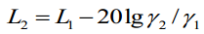
式中：L1、L2分别为距声源γ1、γ2处的等效A声级，dB（A）；
γ1、γ2为接受点距声源的距离，m。
工程施工噪声随距离衰减后的情况如表5.1-3所示。
由表5.1-3可知，白天施工机械超标范围一般在噪声设备周围100m以内，由于项目周边100m无敏感目标。在严格控制夜间施工不使用噪声设备的前提下，本项目施工期间产生的噪声不会对周围环境造成明显影响，其施工噪声可满足《建筑施工场界环境噪声排放标准》（GB12523-2011）标准要求，对区域声环境不会产生显著性不良影响。
表5.1-3 施工噪声值随距离衰减值单位
设备  名称 | 距离声源不同处的噪声值（dB(A)）
 | 5m | 10m | 20m | 50m | 100m | 150m | 200m | 300m
电钻 | 85 | 79 | 73 | 65 | 59 | 55 | 53 | 49
电锤 | 90 | 84 | 78 | 70 | 64 | 60 | 58 | 54
手工钻 | 95 | 89 | 83 | 75 | 69 | 65 | 63 | 59
风镐 | 85 | 79 | 73 | 65 | 59 | 55 | 53 | 49
切割机 | 90 | 84 | 78 | 70 | 64 | 60 | 58 | 54

施工期固体废物环境影响评价
本项目施工期固体废物主要为施工人员产生的生活垃圾，施工期生活垃圾产生量为0.45t，生活垃圾集中收集，由市政环卫部门清运。

施工期生态环境影响评价
本项目现有工程占地面积3093m²，本次改扩建不新增占地。项目区周围无自然保护区，无风景名胜区，也未发现珍稀保护动植物。项目工程量较少，污染物能够达标排放，因此对周边生态环境影响较小。

施工期影响评价结论
（1）施工人员生活污水排入现有防渗化粪池后排入厂区内污水处理站处理达标后厂区回用，不外排。
（2）施工期对大气环境的污染是短期的，在施工建设期间对周边的不利影响较小，可以被环境所接受。
（3）施工期产生的噪声对周边环境影响较小。
（4）施工现场设置垃圾桶，生活垃圾集中收集，由市政环卫部门清运。
（5）施工期生态影响为暂时性，影响程度较小。

运营期环境影响预测与评价

运营期地表水环境影响评价
本项目改扩建工程排水包括转运车清洗消毒废水、周转箱清洗消毒废水、灭菌车清洗消毒废水、高温干热车间消毒用水。生本项目产废水经企业原有污水处理站（工艺流程：格栅→调节池→一体化污水处理设备(水解酸化池→接触氧化池 →二沉池 →MBR 池) →二氧化氯发生器→回用水池）处理后满足《城市污水再生利用城市杂用水水质》（GB/T18920-2002） 中“车辆冲洗标准”，厂内全部回用 （回用于车间地面消毒清洗用水、转运车消毒清洗用水和周转箱消毒清洗用水），不外排。
（1）转运车清洗废水
本项目转运车清洗消毒用水量为0.4t/d、146t/a，转运车清洗消毒废水排放量按用水量的80%计算，则项目转运车清洗消毒废水排放量为0.32t/d、116.8t/a。
（2）周转箱清洗废水
根据周转箱清洗消毒用水量为1.5t/d、547.5t/a，周转箱清洗消毒废水排放量按用水量的80%计算，则项目周转箱清洗消毒废水排放量为1.2t/d、438t/a。
（3）车间地面清洗废水
本项目车间地面清洗用水量为 2.5t/d，912.5t/a。车间地面清洗废水排放量按用水量的80%计算，则项目车间地面清洗废水排放量为2t/d、730t/a。
（4）消毒废水
医疗废物高温干热处理设备投放消毒液用水量为4.425t/d （1615.13t/a），此部分用水不产生废水，全部在高温干热设备中以水蒸气的形式挥发。其余消毒废水排放量按80%计算，则消毒废水为4.46t/d（1627.9t/a），其中包括了车间消毒废水、转运车消毒废水和周转箱消毒废水。
（5）医疗废物残液
医疗废物带入水量为1t/d，根据建设单位已有经验类比，残液为其25%，残液量为0.25t/d。
根据《环境影响评价技术导则 地表水环境》（HJ2.3-2018）中水污染影响型建设项目评价等级判定依据，本项目废水回用不外排，因此项目地表水环境影响评价等级为三级B。

运营期地下水环境影响评价
对地下水环境影响预测主要是针对项目建设期、生产运营期和服务期满三个时期，综合考虑本项目可能对地下水环境的影响，本项目建设期生活废水产生量较小，含有害物质较少，对地下水水质影响较小，服务期满之后停止生产不产生污染物，故预测分析主要针对在生产运营期地下水水质的污染问题。

5.2.2.1.地下水环境影响条件概化
潜水含水层的上部主要接受大气降水补给，为水量交换边界。其下为岩石，形成相对不含水的隔水层，因其互层结构，仍将其概化为弱透水边界。本项目地下水评价范围西侧、南侧和东侧以分水岭为隔水边界。北侧为水量交换边界。

5.2.2.2.正常工况
本项目依据《危险废物贮存污染控制标准》（GB18597-2001）及其修改单中地下水污染防渗措施，根据地下水导则9.4节“已依据相关规范设计地下水污染防渗措施的建设项目，不进行正常状况情景下的预测”。正常状况下，生活污水和生产废水不外排，建设项目对各类污染源场地及设施按照相关规范进行了严格的防渗措施，污染物从源头和末端均得到控制，阻隔了污染地下水的通道，在防渗措施下，项目污染物渗漏量甚微，不会对地下水环境造成影响。

5.2.2.3.非正常工况
（1）非正常工况状态下对地下水环境影响预测
本次评价针对事故影响最严重，即事故应急池泄漏对地下水产生的影响进行预测。
（2）事故应急池泄漏对地下水环境影响预测与评价
①预测原则
遵循保护优先、预防为主的原则，结合地下水污染防控措施的基础上，对工程设计方案可能引起的地下水环境影响进行预测。
②预测范围
地下水环境影响预测范围与调查评价范围一致。
③预测层位
本次评价预测层位为区域第一层潜水。
④预测时段
根据《环境影响评价技术导则地下水》（HJ610-2016），地下水环境影响预测时段应选取可能产生地下水污染的关键时段，至少包括污染发生后100d、1000d，服务年限或能反映特征因子迁移规律的其他重要的时间节点。结合本项目特点，污染发生后100d、1000d能反映特征因子迁移规律的其它重点时间节点。重点预测对地下水评价范围内地下水的影响。
- 预测因子
根据本项目生产废水的污染物的分类及特征因子，按照重金属、持久性有机污染物和其他类别进行分类，并对每一类别中的各项因子采用标准指数法进行排序，分别取标准指数最大的因子作为预测因子。预测因子选取特征污染物COD、NH₃-N。COD参照《地表水环境质量标准》（GB3838-2002）Ш类标准，NH₃-N参照《地下水质量标准》（GB/T14848-2017）Ш类标准。拟采用污染物水质标准限值见表5.2-1。
表5.2-1 拟采用污染物水质标准限值
模拟预测因子 | 标准限值（mg/L）
COD_{Mn} | 20
NH₃-N | 0.5
⑥预测参数
根据本项目区域的水文地质条件及双鸭山市水利勘察设计研究院提供的地勘资料及达西定律，区域内潜水含水层厚度采用平均值42.5m，含水层渗透系数为0.35m/d，水力坡度0.067，有效孔隙度为0.32，地下水流速度0.073m/d，纵向弥散系数5m²/d，横向弥散系数0.5m²/d，化学反应常数为0。
⑦预测源强
根据本项目实际情况，本项目废水排放的非正常工况主要发生在污染防治（控制）设施非正常状况，即污水处理站达不到应有治理效率或同步运转率等情况。本项目设施事故应急池1座（115m³），当污水处理站发生故障时，可暂存生产废水，不外排。因此，本项目不存在废水非正常工况排放对外环境造成影响。
根据《给水排水构筑物工程施工及验收规范》（GB50141-2008），满水试验合格标准为：水池渗水量计算应按池壁（不含内隔墙）和池底的浸湿面积计算；钢筋混凝土结构水池渗水量不得超过2L/m²d，非正常状况按10倍漏损率计算。
根据《污染源源强核算技术指南 准则》（HJ884-2018）的内容，本项目废水污染源源强核算结果及相关参数一览表见表5.2-2。
表5.2-2 地下水污染源强确定
预测情景 | 渗漏面积 | 渗漏强度 | 渗漏量 | COD |  | 氨氮
 |  |  |  | 进水水质 | 污染物质量 | 进水水质 | 污染物质量
 | m² | L/m²·d | L/d | mg/L | g/d | mg/L | g/d
正常状况 | 115 | 2 | 230 | 450 | 103.5 | 30 | 6.9
非正常状况 | 115 | 20 | 2300 | 450 | 1035 | 30 | 69

⑧预测模型
由于本项目污染物的排放对地下水流场没有明显的影响，项目区内含水层的基本参数（渗透系数、有效孔隙度）不会发生变化。选择《环境影响评价技术导则 地下水环境》（HJ610-2016）中的“D.1.2.2一维稳定流动二维动力弥散问题”中的“D.1.2.2.2连续注入示踪剂—平面连续点源”预测模式：
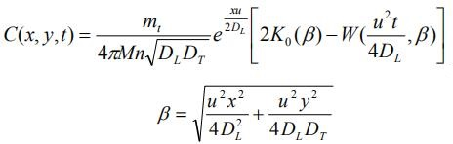
式中：x，y—计算点处的位置坐标；
t—时间，100d、1000d；
C（x，y，t）—t时刻x，y处的示踪剂浓度，g/L；
M—含水层的厚度，取平均值42.5m；
m_{t}—单位时间注入的示踪剂质量；
u—水流速度，取0.073m/d；
n_{e}—有效孔隙度，取0.32；
D_{L}—纵向弥散系数，取5m²/d；
D_{T}—横向y方向的弥散系数，取0.5m²/d；
π—圆周率；
K₀（β）—第二类零阶修正贝塞尔函数；
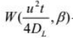—第一类越流系统井函数。
⑨地下水影响预测
分别考虑泄露100d、1000d时对地下水的影响预测，预测结果见图5.2-1至图5.2-4。
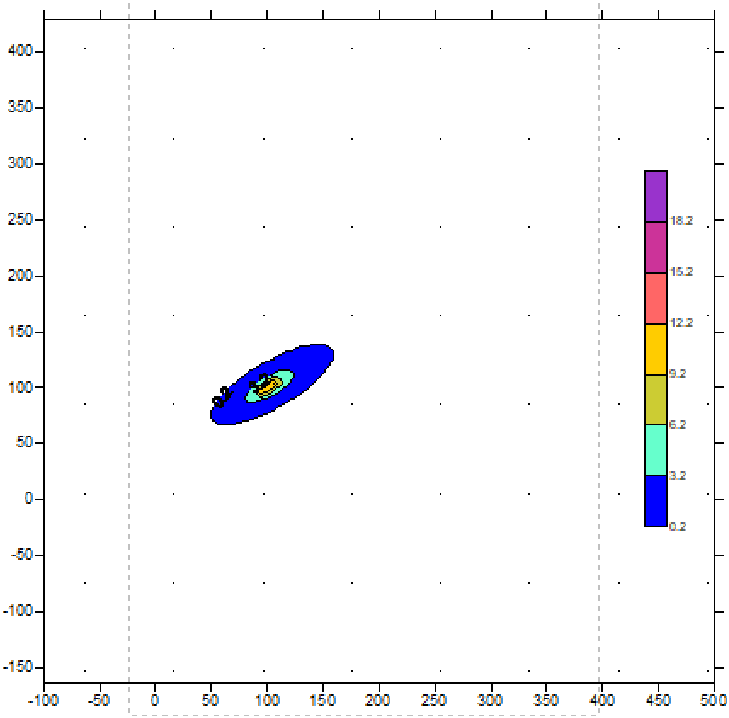
图5.2-1 泄漏事故状态下COD第100d预测范围示意图（单位：m）
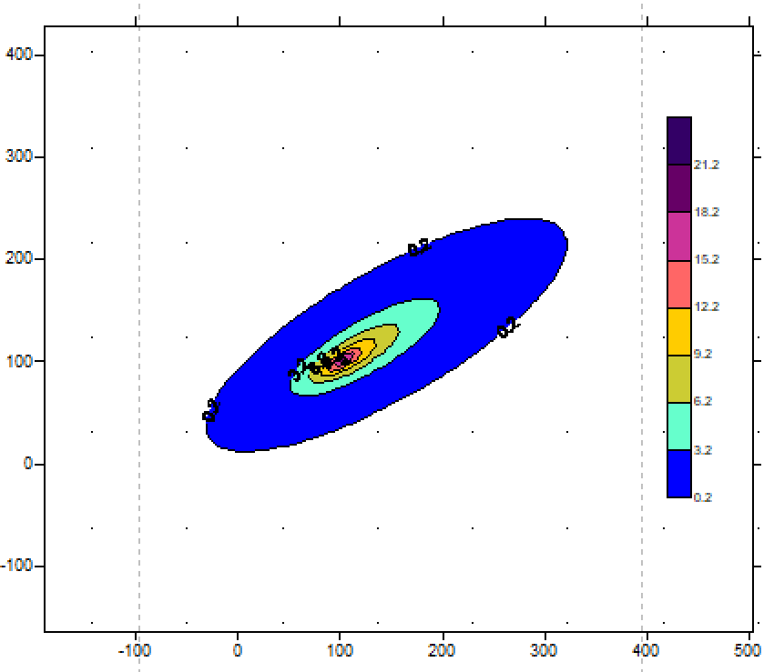
图5.2-2 泄漏事故状态下COD第1000d预测范围示意图（单位：m）
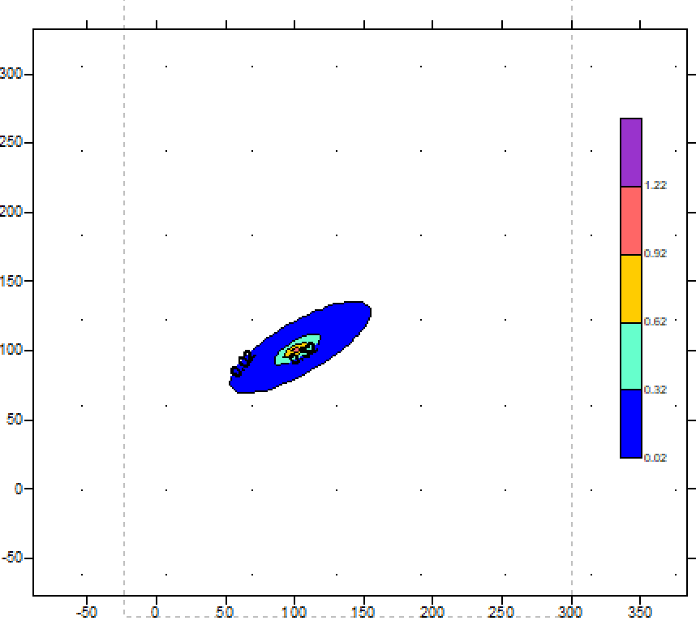
图5.2-3 泄漏事故状态下NH₃-N第100d预测范围示意图（单位：m）
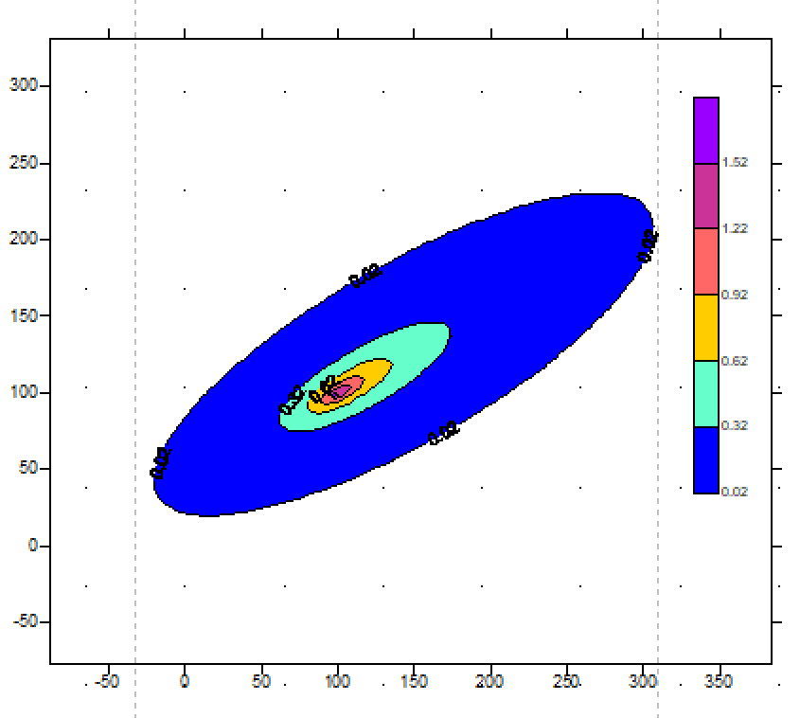
图5.2-4 泄漏事故状态下NH₃-N第1000d预测范围示意图（单位：m）
由图5.2-1及图5.2-2可知，随着泄漏时间增加，污染范围有所增加。当预测时间为100d时，超标距离为下游3m，预测超标面积为：8m²；影响距离为下游93m，预测影响面积为：7430m²。当预测时间为1000d时，超标距离为下游9m，预测超标面积为：52.79131m²；影响距离为下游335m，预测影响面积为：74687.52104m²
由图5.2-3及图5.2-4可知，随着泄漏时间增加，污染范围有所增加。当预测时间为100d时，超标距离为下游15m，预测超标面积为：170m²；影响距离为下游63m，预测影响面积为：3312m²。当预测时间为1000d时，超标距离为下游55m，预测超标面积为：1633.12m²；影响距离为下游236m，预测影响面积为：33563.92m²。

5.2.2.5.地下水影响分析结论
从预测结果可以看出，非正常情况下污染物COD和氨氮的超标范围控制在55m范围内，此范围内未分布有水源井等地下水环境保护目标，建设项目对地下水环境的影响可以接受。

运营期环境空气影响评价

5.2.3.1.污染源参数
本项目正常工况下有组织污染源参数见表5.2-3。

表5.2-3 正常工况下有组织污染源预测参数表
污染源名称 |  | 排气筒底部中心坐标(º) |  | 排气筒底部海拔高度/m | 排气筒  高度/m | 排气筒出口内径/m | 烟气流速/(m/s) | 烟气  温度/℃ | 年排放  小时数/h | 排放  工况 | 污染物名称 | 污染物排放速率/(kg/h)
 |  | 经度 | 纬度
高温干热系统废气 | DA002 | 131.301442 | 46.633456 | 211 | 15 | 0.5 | 10.87 | 120 | 5840 | 正常 | NH₃ | 0.054
 |  |  |  |  |  |  |  |  |  |  | H₂S | 0.0058
 |  |  |  |  |  |  |  |  |  |  | 非甲烷总烃 | 0.0017
 |  |  |  |  |  |  |  |  |  |  | PM10 | 0.0529
 |  |  |  |  |  |  |  |  |  |  | SO₂ | 0.000096
 |  |  |  |  |  |  |  |  |  |  | NO₂ | 0.0023
注：NO_{x}和NO₂的转化按0.9计。

5.2.3.2.项目参数
估算模式所用参数见表5.2-4。
表5.2-4 估算模型参数表
参数 |  | 取值 | 参数选取依据
城市农村/选项 | 城市/农村 | 农村 | 根据《环境影响评价技术导则 大气环境》（HJ2.2-2018）附录B中B.6.1城市/农村选项：“当项目周边3km半径范围内一半以上面积属于城市建成区或者规划区时，选择城市，否则选择农村”。根据对本项目厂址周边3km半径范围内的用地性质调查结果，项目周边3km半径范围内一半以上面积属于农村，故本次评价选取农村选项
 | 人口数（城市人口数） | / | /
最高环境温度 |  | 36.3°C | 最高环境温度及最低环境温度取值来源于双鸭山市气象站二十年气象数据统计结果
最低环境温度 |  | -42.4°C
土地利用类型 |  | 农村 | /
区域湿度条件 |  | 湿润 | 根据中国干湿地区划分图判断，本项目属于中等湿润气候
是否考虑地形 | 考虑地形 | 是 | 根据《环境影响评价技术导则 大气环境》（HJ2.2-2018）中5.3.2.2：“编制环境影响报告书的项目在采用估算模型计算评价等级时，应输入地形参数”。故本次评价考虑地形
 | 地形数据分辨率（m） | 90 | 根据EIA2018大气预测软件的DEM地形文件，地形数据分辨率90m
是否考虑海岸线熏烟 | 考虑海岸线熏烟 | 否 | 根据《环境影响评价技术导则 大气环境》（HJ2.2-2018）附录B中B.6.2岸边熏烟选项：“对估算模型AERSCREEN，当污染源附近3km范围内有大型水体时，需选择岸边熏烟选项”。本项目附近3km范围内无大型水体，故不考虑岸边熏烟
 | 海岸线距离/km | / | /
 | 海岸线方向/º | / | /

5.2.3.3.估算模式预测结果
（1）正常工况
本项目正常工况下有组织污染源估算模式预测结果见表5.2-5。
（2）非正常工况
根据《环境影响评价技术导则 大气环境》（HJ2.2-2018）中关于不同评价工作等级预测与评价内容的相关要求，对于一级评价的项目，应采用进一步预测模型开展预测与评价，内容包括正常排放条件下和非正常排放条件下环境空气保护目标与网格点的浓度贡献值及最大占标率。对于二级评价的项目，不进行进一步预测与评价，仅对污染物排放量进行核算（包括有组织、无组织排放量、大气污染物年排放量以及非正常排放量）。本项目大气影响评价级别为二级，可不进行非正常工况的预测分析。
表5.2-5 正常工况高温干热灭菌系统排气筒估算模式预测结果表
下风向距离 | 高温干热系统废气
 | PM₁₀浓度(μg/m³) | PM₁₀占标率(%) | NMHC浓度(μg/m³) | NMHC占标率(%) | NH₃浓度(μg/m³) | NH₃占标率(%)
50.0 | 1.4722 | 0.3272 | 0.0463 | 0.0023 | 1.4722 | 0.7361
100.0 | 2.2855 | 0.5079 | 0.0720 | 0.0036 | 2.2855 | 1.1427
200.0 | 4.6153 | 1.0256 | 0.1453 | 0.0073 | 4.6153 | 2.3077
300.0 | 4.1228 | 0.9162 | 0.1298 | 0.0065 | 4.1228 | 2.0614
400.0 | 2.9915 | 0.6648 | 0.0942 | 0.0047 | 2.9915 | 1.4957
500.0 | 2.7136 | 0.6030 | 0.0854 | 0.0043 | 2.7136 | 1.3568
600.0 | 4.2017 | 0.9337 | 0.1323 | 0.0066 | 4.2017 | 2.1008
700.0 | 3.6525 | 0.8117 | 0.1150 | 0.0057 | 3.6525 | 1.8263
800.0 | 3.2913 | 0.7314 | 0.1036 | 0.0052 | 3.2913 | 1.6456
900.0 | 3.0430 | 0.6762 | 0.0958 | 0.0048 | 3.0430 | 1.5215
1000.0 | 2.2881 | 0.5085 | 0.0720 | 0.0036 | 2.2881 | 1.1441
1200.0 | 2.2614 | 0.5025 | 0.0712 | 0.0036 | 2.2614 | 1.1307
1400.0 | 2.0745 | 0.4610 | 0.0653 | 0.0033 | 2.0745 | 1.0373
1600.0 | 1.8551 | 0.4122 | 0.0584 | 0.0029 | 1.8551 | 0.9275
1800.0 | 1.7524 | 0.3894 | 0.0552 | 0.0028 | 1.7524 | 0.8762
2000.0 | 1.5834 | 0.3519 | 0.0498 | 0.0025 | 1.5834 | 0.7917
2500.0 | 1.3231 | 0.2940 | 0.0417 | 0.0021 | 1.3231 | 0.6615
3000.0 | 0.9818 | 0.2182 | 0.0309 | 0.0015 | 0.9818 | 0.4909
3500.0 | 0.9323 | 0.2072 | 0.0294 | 0.0015 | 0.9323 | 0.4662
4000.0 | 0.8610 | 0.1913 | 0.0271 | 0.0014 | 0.8610 | 0.4305
4500.0 | 0.7633 | 0.1696 | 0.0240 | 0.0012 | 0.7633 | 0.3817
5000.0 | 0.6909 | 0.1535 | 0.0218 | 0.0011 | 0.6909 | 0.3455
10000.0 | 0.3113 | 0.0692 | 0.0098 | 0.0005 | 0.3113 | 0.1556
11000.0 | 0.2608 | 0.0580 | 0.0082 | 0.0004 | 0.2608 | 0.1304
12000.0 | 0.2466 | 0.0548 | 0.0078 | 0.0004 | 0.2466 | 0.1233
13000.0 | 0.2127 | 0.0473 | 0.0067 | 0.0003 | 0.2127 | 0.1064
14000.0 | 0.2239 | 0.0498 | 0.0070 | 0.0004 | 0.2239 | 0.1120
15000.0 | 0.1496 | 0.0332 | 0.0047 | 0.0002 | 0.1496 | 0.0748
20000.0 | 0.1020 | 0.0227 | 0.0032 | 0.0002 | 0.1020 | 0.0510
25000.0 | 0.0655 | 0.0146 | 0.0021 | 0.0001 | 0.0655 | 0.0328
下风向最大浓度 | 8.2777 | 1.8395 | 0.2606 | 0.0130 | 8.2777 | 4.1388
下风向最大浓度出现距离 | 142.0 | 142.0 | 142.0 | 142.0 | 142.0 | 142.0
D10%最远距离 | / | / | / | / | / | /
表5.2-5 正常工况高温干热灭菌系统排气筒估算模式预测结果表(续)
下风向距离 | 高温干热系统废气
 | H₂S浓度(μg/m³) | H₂S占标率(%) | SO₂浓度(μg/m³) | SO₂占标率(%) | NO₂浓度(μg/m³) | NO₂占标率(%)
50.0 | 0.1581 | 1.5813 | 0.0026 | 0.0005 | 0.0627 | 0.0314
100.0 | 0.2455 | 2.4548 | 0.0041 | 0.0008 | 0.0973 | 0.0487
200.0 | 0.4957 | 4.9572 | 0.0082 | 0.0016 | 0.1966 | 0.0983
300.0 | 0.4428 | 4.4282 | 0.0073 | 0.0015 | 0.1756 | 0.0878
400.0 | 0.3213 | 3.2131 | 0.0053 | 0.0011 | 0.1274 | 0.0637
500.0 | 0.2915 | 2.9146 | 0.0048 | 0.0010 | 0.1156 | 0.0578
600.0 | 0.4513 | 4.5129 | 0.0075 | 0.0015 | 0.1790 | 0.0895
700.0 | 0.3923 | 3.9231 | 0.0065 | 0.0013 | 0.1556 | 0.0778
800.0 | 0.3535 | 3.5351 | 0.0059 | 0.0012 | 0.1402 | 0.0701
900.0 | 0.3268 | 3.2684 | 0.0054 | 0.0011 | 0.1296 | 0.0648
1000.0 | 0.2458 | 2.4576 | 0.0041 | 0.0008 | 0.0975 | 0.0487
1200.0 | 0.2429 | 2.4289 | 0.0040 | 0.0008 | 0.0963 | 0.0482
1400.0 | 0.2228 | 2.2282 | 0.0037 | 0.0007 | 0.0884 | 0.0442
1600.0 | 0.1993 | 1.9925 | 0.0033 | 0.0007 | 0.0790 | 0.0395
1800.0 | 0.1882 | 1.8822 | 0.0031 | 0.0006 | 0.0746 | 0.0373
2000.0 | 0.1701 | 1.7007 | 0.0028 | 0.0006 | 0.0674 | 0.0337
2500.0 | 0.1421 | 1.4211 | 0.0024 | 0.0005 | 0.0564 | 0.0282
3000.0 | 0.1054 | 1.0545 | 0.0017 | 0.0003 | 0.0418 | 0.0209
3500.0 | 0.1001 | 1.0014 | 0.0017 | 0.0003 | 0.0397 | 0.0199
4000.0 | 0.0925 | 0.9248 | 0.0015 | 0.0003 | 0.0367 | 0.0183
4500.0 | 0.0820 | 0.8199 | 0.0014 | 0.0003 | 0.0325 | 0.0163
5000.0 | 0.0742 | 0.7421 | 0.0012 | 0.0002 | 0.0294 | 0.0147
10000.0 | 0.0334 | 0.3343 | 0.0006 | 0.0001 | 0.0133 | 0.0066
11000.0 | 0.0280 | 0.2801 | 0.0005 | 0.0001 | 0.0111 | 0.0056
12000.0 | 0.0265 | 0.2648 | 0.0004 | 0.0001 | 0.0105 | 0.0053
13000.0 | 0.0228 | 0.2285 | 0.0004 | 0.0001 | 0.0091 | 0.0045
14000.0 | 0.0241 | 0.2405 | 0.0004 | 0.0001 | 0.0095 | 0.0048
15000.0 | 0.0161 | 0.1607 | 0.0003 | 0.0001 | 0.0064 | 0.0032
20000.0 | 0.0110 | 0.1095 | 0.0002 | 0.0000 | 0.0043 | 0.0022
25000.0 | 0.0070 | 0.0704 | 0.0001 | 0.0000 | 0.0028 | 0.0014
下风向最大浓度 | 0.8891 | 8.8909 | 0.0147 | 0.0029 | 0.3526 | 0.1763
下风向最大浓度出现距离 | 142.0 | 142.0 | 142.0 | 142.0 | 142.0 | 142.0
D10%最远距离 | / | / | / | / | / | /

5.2.3.5.防护距离
根据《环境影响评价技术导则 大气环境》（HJ2.2-2018）中“评价等级判定及大气环境影响预测与评价”的要求，以项目排放的颗粒物为污染源，经估算模型计算，评价工作等级为二级，不进行进一步预测与评价，只对污染物排放量进行核算。本项目不设置大气环境防护距离。根据《医疗废物处理处置污染控制标准》（GB39707-2020）4.3要求，医疗废物处理处置厂址应与敏感目标之间设置一定的防护距离；根据《大气有害物质无组织排放卫生防护距离推导技术导则》（GB/T 39499-2020），卫生防护距离初值计算公式如下所示，
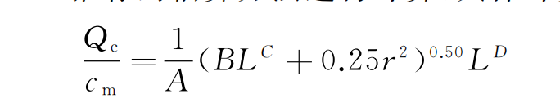
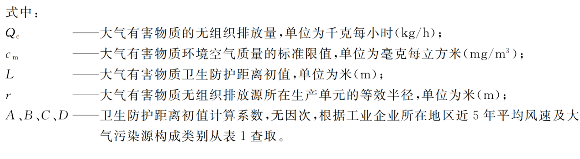
本项目无组织排放的大气污染物为氨和H₂S，分别计算Qc比Cm，氨的更大一些，所以计算过程中取氨的无组织排放量，根据《大气有害物质无组织排放卫生防护距离推导技术导则》（GB/T 39499-2020）表1卫生防护距离初值计算系数，可知A=400；B=0.01；C=1.85；D=0.78。经计算得到初值L=0.05米，小于50米，极差为50米，卫生防护距离终值为50米，但是本项目除了无组织排放氨之外，还排放硫化氢，属于排放多种特征大气有害物质的情况，根据大气有害物质无组织排放卫生防护距离推导技术导则》（GB/T 39499-2020）6.2的要求，“当企业某生产单元的无组织排放存在多种特征大气有害物质时，如果分别推导出的卫生防护距离初值在同一级别时，则该企业的卫生防护距离终值应该提高一级”所以本项目的卫生防护距离终值定为100米。
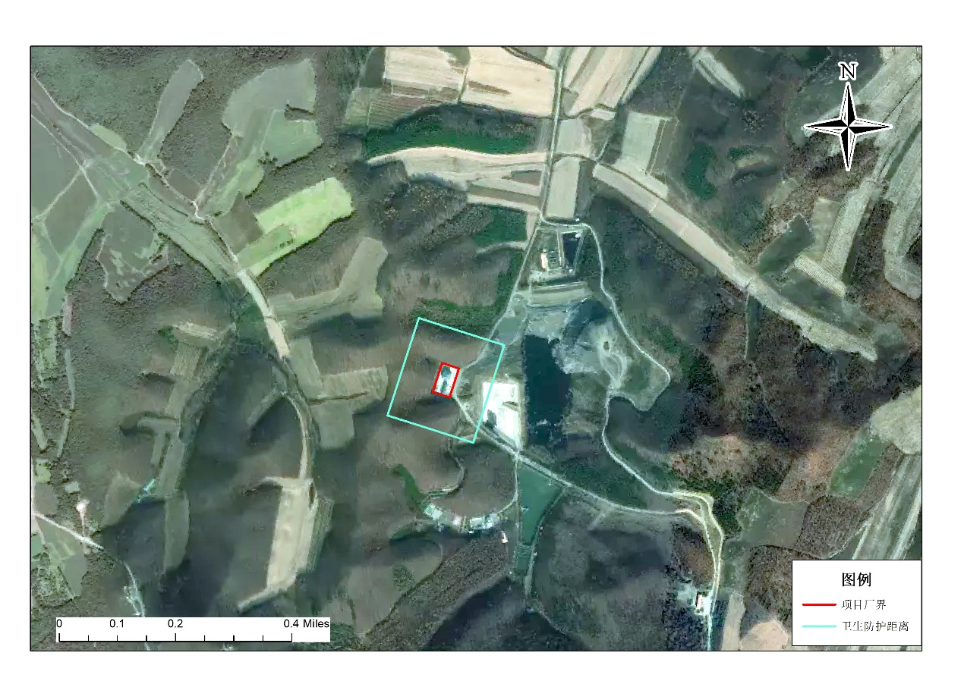
图5.2-5 本项目防护距离图

5.2.3.6.污染物排放量核算
本项目大气污染物有组织排放量核算见表5.2-6。
表5.2-6 大气污染物有组织排放量核算表
序号 | 排放口编号 | 污染物 | 核算排放浓度（mg/m³） | 核算排放速率（kg/h） | 核算年排放量（t/a）
1 | 高温干热系统DA002 | NH₃ | 6.84 | 0.054 | 0.3
 |  | H₂S | 0.74 | 0.0058 | 0.034
 |  | 非甲烷  总烃 | 0.074 | 0.0017 | 0.0098
 |  | 颗粒物 | 33.26 | 0.0529 | 0.3053
 |  | SO₂ | 1.103 | 0.000096 | 0.000566
 |  | NO_{x} | 30 | 0.015 | 0.015
2 | 污水处理间  DA003 | NH₃ | / | 1.23×10⁻⁸ | 1.08×10⁻⁷
 |  | H₂S | / | 0.479×10⁻⁹ | 4.19×10⁻⁹
有组织排放合计 |  | NH₃ |  |  | 0.3
 |  | H₂S |  |  | 0.034
 |  | 非甲烷总烃 |  |  | 0.0098
 |  | 颗粒物 |  |  | 0.3053
 |  | SO₂ |  |  | 0.000566
 |  | NO_{x} |  |  | 0.015
本项目大气污染物无组织排放量核算见表5.2-7。
表5.2-7 大气污染物无组织排放量核算表
序号 | 排放口编号 | 产污环节 | 污染物 | 主要污染防治措施 | 国家或地方污染物排放标准 |  | 年排放量(t/a)
 |  |  |  |  | 标准名称 | 浓度限值(μg/m³)
1 | 矩形  面源2 | 污水处理间 | NH₃ | 喷洒  除臭剂 | 《恶臭污染物排放标准》（GB14554-93） | 1500 | 1.23×10⁻⁴
 |  |  | H₂S |  |  | 60 | 4.81×10⁻⁷
无组织排放总计 |  |  |  | NH₃ |  |  | 1.23×10⁻⁴
 |  |  |  | H₂S |  |  | 4.81×10⁻⁷

本项目大气污染物年排放量核算见表5.2-8。
表5.2-8 大气污染物年排放量核算表
序号 | 污染物 | 年排放量（t/a）
1 | NH₃ | 0.3
2 | H₂S | 0.034
3 | 非甲烷总烃 | 0.0098
4 | 颗粒物 | 0.3053
5 | SO₂ | 0.000566
6 | NO_{x} | 0.015
本项目高温干热系统产生的废气经“粉尘阻拦干燥器+低温等离子废气净化器”处理后由15m排气筒排放。净化单元与高温干热处理单元在一个密闭负压系统内部。硫化氢、氨气、臭气浓度满足《恶臭污染物排放标准》（GB14554-93）标准要求，非甲烷总烃满足《大气污染物综合排放标准》（GB16297-1996）表2中二级标准。颗粒物满足《大气污染物综合排放标准》（GB16297-1996）表2中二级标准。污水处理间恶臭满足《医疗机构水污染物排放标准》（GB18466-2005）表3标准。本项目生产热源来自导热油炉，燃料为轻质柴油，SO₂、NO_{X}、颗粒物、林格曼黑度满足《锅炉大气污染物排放标准》（GB13271-2014）表2中燃油锅炉的排放限值。

运营期声环境影响评价

5.2.4.1.噪声源强
本项目运营期噪声主要来源于高温蒸汽灭菌设备、水泵、风机等设备，噪声强度在75~95dB（A）的范围内。选用低噪声设备，采用基础减震等措施。本项目噪声污染源源强核算结果及相关参数详见表5.2-9。
表5.2-9 本项目噪声污染源强一览表

序号 | 建筑物名称 | 声源名称 | 型号 | 声源源强（声功率级/dB（A）） | 声源控制措施 | 空间相对位置（相对位置/m） |  |  | 距室内边界距离/m | 室内边界声级/dB（A） | 运行时段
 |  |  |  |  |  | X | Y | Z
1 | 高温干热车间 | 高温干热设备 | Simplex500 | 95 | 基础减振、厂房隔声 | 5166819 | 44446494 | 223 | 16 | 65 | 昼间
2 |  | 水泵 | / | 80 |  | 5166827 | 44446496 | 223 | 4 | 55 | 昼间
3 |  | 空压机 | / | 90 |  | 5166825 | 44446502 | 223 | 4 | 65 | 昼间
4 |  | 风机 | / | 75 |  | 5166827 | 44446504 | 223 | 4 | 50 | 昼间

5.2.4.2.预测模式
根据《环境影响评价技术导则 声环境》（HJ2.4—2021）中附录A和B推荐的计算模式：
（1）室外声源
①计算某个声源在预测点的倍频带声压级：
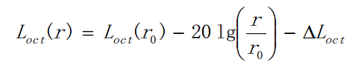
式中：L_{oct(r)}—点声源在预测点产生的倍频带声压级；
L_{oct(r0)}—参考位置r₀处的倍频带声压级；
r—预测点距声源的距离，m；
r₀—参考位置距声源的距离，m；
ΔL_{oct}—各种因素引起的衰减量。
如果已知声源的倍频带声功率级L_{woct}，且声源可看作是位于地面上的，则
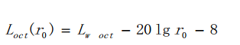
②由各倍频带声压级合成计算出该声源产生的声级L_{A}。
（2）室内声源
①首先计算出某个室内靠近围护结构处的倍频带声压级：
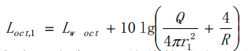
式中：L_{oct,1}为某个室内声源在靠近围护结构处产生的倍频带声压级；
L_{woct}为某个声源的倍频带声功率级；
r₁为室内某个声源与靠近围护结构处的距离；
R为房间常数；
Q为方向因子。
②计算出所有室内声源在靠近围护结构处产生的总倍频带声压级
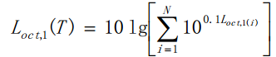
③计算出室外靠近围护结构处的声压级：
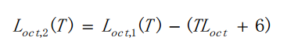
④将室外声级L_{oct,2}(T)和透声面积换算成等效的室外声源，计算出等效声源第i个倍频带的声功率级L_{woct}：
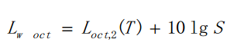
⑤等效室外声源的位置为围护结构的位置，其倍频带声功率级为L_{woct}，由此按室外声源方法计算等效室外声源在预测点产生的声级。
（3）计算总声压级
设第i个室外声源在预测点产生的A声级为L_{Ain,i，}在T时间内该声源工作时间为tin,i；第j个等效室外声源在预测点产生的A声级为L_{Aout,j}，在T时间内该声源工作时间为tout,j，则预测点的总等效声级为：
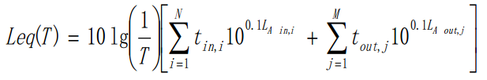
式中：T为计算等效声级的时间，N为室外声源个数，M为等效室外声源个数。

5.2.4.3.预测结果及评价
本项目运行期厂界噪声预测结果见表5.2-10，噪声预测图见图5.2-6。
表5.2-10 噪声预测结果（单位：dB(A)）
预测点 | 贡献值 | 标准值 | 是否超标
项目东厂界 | 46.35 | 65 | 否
项目南厂界 | 37.86 |  | 否
项目西厂界 | 48.42 |  | 否
项目北厂界 | 46.73 |  | 否
由预测结果可知，厂界的昼间、夜间噪声值分别低于65dB（A）和55dB（A），满足《工业企业厂界环境噪声排放标准》（GB12348—2008）2类区标准。
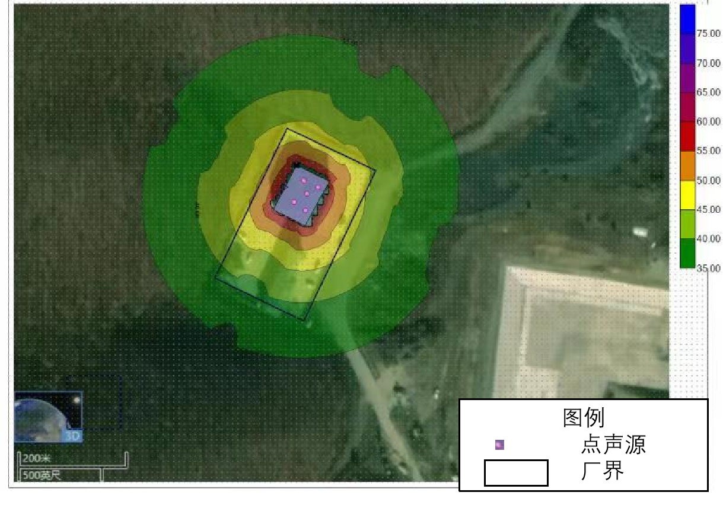
图5.2-6 噪声预测等值线图

运营期固体废物环境影响评价
5.2.5.1 固废处置环境影响分析
本项目改扩建工程固体废物包括医疗废物消毒破碎处理后的破碎废渣、废导热油、废活性炭和污水处理间污泥、栅渣。
（1）医疗废物消毒破碎处理后的破碎废渣
根据物料平衡分析，医疗废物破碎处理后的破碎废渣产生量为6.4t/d，运送至厂址东侧双鸭山市生活垃圾填埋场处理。
（2）废活性炭、污泥和栅渣
本项目废活性炭属于危险废物编号HW49其他废物-非特定行业-900-041-49含有或沾染毒性、感染性危险废物的废弃包装物、容器、过滤吸附介质，根据企业提供的资料，单套装置每半年更换1次，产生量约为9kg/a。本项目污水处理间污泥属于危险废物编号HW01医疗废物-卫生-841-001-01感染性废物，根据企业提供的资料，单套污水处理装置污泥产生量约为0.1t/a，栅渣产生量为0.1t/a。项目废活性炭和污水处理间污泥暂存于危险废物暂存间（占地面积10m²），污泥由厂区内危废暂存间暂存后和废活性炭更换后直接交由黑龙江京盛华环保科技有限公司处置。栅渣经石灰消毒后在危险废物暂存间内存，交由黑龙江京盛华环保科技有限公司处置。
（3）废导热油
废导热油危险废物编号为HW10-900-010-10。根据企业提供资料，废导热油主要成分为十二烷基苯， 报废指标每一年测试一次。当粘度变化大于±20%；闪点变化大于±15%；酸值大于0.5mgKOH/g；残炭大于1.5W%；其综合评判指数大于80时，可进行换油。 报告报废周期暂按1年计，此外导热油在使用过程中的消耗率较低，故忽略不计。综上，废导热油产生量为240L/a，由厂区内危废暂存间暂存后及时送往黑龙江京盛华环保科技有限公司进行处理。
采取上述措施，本项目运营期产生的固体废物均得到妥善处理，基本不会对周围环境造成不利影响。
5.2.5.2 危险废物储存、运输环境影响分析
（1）储存
企业现有1座危废暂存间，建筑面积分别为10m²，位于配套用房内，设置警示标志，远离生产和办公区，便于危险废物的储存和运输。随着危险废物日产量增多，需提高转运频次，全厂满负荷运行情况下，企业应做到1-2d委托有资质单位转运危险废物。
危险废物严格按照《危险废物贮存污染控制标准》（GB18597-2001）（2013年修订）要求进行设计，防风、防雨、防晒，基础防渗，并已通过竣工环境保护验收；本项目危险废物均为固体，不挥发、不水解且互不相容，采用的危险废物贮存容器亦满足《危险废物贮存污染控制标准》（GB18597-2001）（2013年修订）中的相关要求；因此，本项目危险物储存基本不会对周围环境空气、地下水环境和土壤环境造成不利影响，可被环境接受。
（2）运输
危险废物内部转运参照《危险废物收集、贮存、运输技术规范》（HJ2025-2012）附录B填写《危险废物厂内转运记录表》，用专门车辆将危险废物运输至危废暂存间，车辆外部需有警示标志，避免在上班、下班、午休等人流较多的时段运输。危险废物内部转运结束后，应对转运路线进行检查和清理，确保无危险废物遗失在转运路线上，并对转运工具进行清洗。本项目项目危险废物场外运输采用转移联单制度，委托有资质单位进行运输。
因此，本项目危险物运输基本不会对周围环境造成不利影响，可被环境接受。
5.5.2.3 危险废物委托处置的环境影响分析
危险污染物委托处理可行性：黑龙江京盛华环保科技有限公司与北京万邦达环保技术股份有限公司共司投资建设的黑龙江危险废物集中处置与资源化再生利用中心，是集危险废物无害化、减量化与可再生资源综合利用为一体的新型环保产业。项目位于黑龙江省安达市哈大齐工业走廊化工园区，占地面积27万m2，总投资6.5亿元，分二期建设，其中一期项目投资4.2亿元，二期计划投资2.3亿元。一期工程于2019年7月建设完成并投入运行，其危险废物处置单元建设规模为：焚烧2.1万t/a(含医废焚烧)；物化处理废酸3000t/a、废碱2800t/a、废乳化液500t/a、氰化物300t/a、金属表面处理及热处理加工废液300t/a；安全填埋12.7万t/a；医废蒸煮3300t/a。二期工程预计在2021年投入运行，其中，新建3万t/a焚烧系统、危险废物包装桶清洗回收系统50万只/a、废矿物油类回收处置利用6万t/a、废催化剂活化再生利用2万t/a、废有机溶剂回收处置利用1.2t/a。项目建成后可处置的危废种类有：HW01-HW09、HW11-HW40、HW15（267-001-15、267-002-15、267-003-15、900-081-15）、HW16-HW28、HW30-HW37、HW38-HW40、HW45-HW48、HW49-HW50，总计可处置45大类危险废物。危险废物经营许可证编号2312810009，排污许可证编号91231281MA19EBLQXY001V。

运营期土壤环境影响评价

5.2.6.1.污染因子
本项目对土壤的影响主要为高温干热过程产生的废水未及时收集、地面未及时清洗而造成的垂直入渗对土壤影响；医疗废物储存过程中出现泄漏造成的垂直入渗对土壤影响。
针对以上土壤污染途径，建设单位应采取以下污染防治措施：
（1）加强环保管理，全厂固废分类收集，储存期间严格按照相应储存要求，设置专用的储存场所。在危险废物的厂内收集运输等过程，注意防止遗撒，发现遗撒及时清理。
（2）项目车间及时清洗，进行相应的防渗处理；医疗废物暂存间（冷库）已按照《危险废物储存污染控制标准》（GB18597-2001）的要求进行设计，本次改扩建将灭菌车间、污水处理间、危险废物暂存间、事故应急池和初期雨水池作为重点防渗区，可减少土壤污染。建设项目土壤环境影响类型与途径见下表。
表5.2-11 建设项目土壤环境影响类型与影响途径表
不同时段 | 污染影响型
 | 大气沉降 | 地面漫流 | 垂直入渗 | 其他
建设期 | / | / | / | /
运营期 | / | / | √ | /

5.2.6.2.影响分析
本项目垂直入渗途径对土壤的影响采用类比法进行定性分析。本项目现有工程运营多年后，项目厂区及周边工业用地各监测点各层土壤中各监测因子满足《土壤环境质量建设用地土壤污染风险管控标准》（试行）（GB36600-2018）中第二类用地筛选值标准；厂区周边草地土壤中各监测因子满足《土壤环境质量 农用地土壤污染风险管控标准》（试行）（GB15618-2018）筛选值标准。由此可见，现有工程在采取相应的污染物治理措施后，未对项目地及周边土壤造成明显的不利影响。
对于地下或半地下工程构筑物，在事故情况下，会造成污染物泄露通过垂直入渗进一步污染土壤。本项目按照“源头控制、分区防治、污染监控、应急响应”相结合的原则，从污染物的产生、入渗、扩散、应急响应进行控制。医疗废物暂存间（冷库）已按照《危险废物储存污染控制标准》（GB18597-2001）的要求进行设计，本次改扩建将灭菌车间、污水处理间、危险废物暂存间、事故应急池和初期雨水池作为重点防渗区；厂区其余建筑物为一般污染防渗区；厂区地面进行硬化。重点污染防渗区参照《危险废物贮存污染控制标准》（GB18597-2001）及其修改单的相关要求，基础做防渗，采用2mm厚的高密度聚乙烯或其它人工材料，防渗系数≤10⁻¹⁰cm/s；一般污染防治区参照《危险废物贮存污染控制标准》（GB18597-2001）及其修改单的相关要求，基础做防渗，采用2mm厚的高密度聚乙烯或其它人工材料，防渗系数≤10⁻⁷cm/s。建立地下水监测系统，布设3口跟踪监测井，定期进行地下水跟踪监测。在全面落实分区防渗措施的情况下，物料或污染物的垂直入渗对土壤影响较小。

5.2.6.3.医疗废物运输的影响分析
本项目按照行政区域划分各服务区，每个区域细分成若干核心干道，并以干道为脉络，确定并落实到每台车辆的收运路线、收运对象和收运承担量。敏感目标主要以道路两侧商业、办公、住宅等为主。
本次项目不变更运输路线，根据现有运输道路通过医疗废物运输车辆对医疗废物进行收集转运，基本不会增加对运输路线沿途敏感目标的环境影响。
但如果出现运输车辆未密闭、路上遗撒、运输车辆噪声大等情况，可能会对运输路线沿线大气、地表水、土壤、声环境造成影响。
本项目采用的医疗废物收集箱均为专用密闭医疗废物收集箱，医疗废物收集车均为全密闭，可以减少对周围环境的影响，为了进一步减少本项目对周围大气环境、水环境、声环境的影响，评价建议项目采取以下污染防治措施：
①确保车辆在收集和运输过程中密闭，对运输车定期维修保养并及时更新运输车辆，确保运输车的密封性能良好；
②项目运输车辆出厂前，需对车辆及车辆轮胎等进行彻底的清洁和消毒，避免将病菌等有毒有害物质带入城市道路，并注意对医疗废物运输车辆的检修，谨防运输仓门关闭不严现象的发生；
③运输车辆选择合理的收集时段及运输车次，且运输过程应避开居民区和交通主干道，尽可能缩短运输车在敏感点附近滞留的时间，减少对周围环境敏感点的影响；
④严格按照规定路线进行运输，每辆运输车都配备必要的通讯工具，供应急联络用，当运输过程中发生事故，运输人员必须尽快通知有关管理部门进行妥善处理；
⑤加强对运输司机的思想教育和技术培训，避免交通事故的发生；
⑥医疗废物运输过程应采取禁止鸣笛及低速行驶等措施，减少噪声对周围环境的影响避免夜间运输发生噪声扰民现象；
⑦对医疗废物运输车辆注入信息化管理手段；加强运输车辆的跟踪监管；建立运输车辆的信息管理库，实现计量管理和医疗废物运输的信息反馈制度

5.2.6.3.预测评价结论
本项目通过定性分析的办法，从垂直入渗的影响途径分析项目运营对土壤环境的影响，项目运营期对土壤的影响较小。

环境风险影响评价

环境风险评价目的
按照环发[2012]77号《关于进一步加强环境影响评价管理防范环境风险的通知》的精神，以及环发[2012]98号文《关于切实加强风险防范严格环境影响评价管理的通知》的相关要求，本评价采用风险识别、风险分析和对环境后果计算等方法进行环境风险评价，了解其环境风险的可接受程度，提出减少风险的事故应急措施及社会应急预案，为工程设计和环境管理提供资料和依据，以期达到降低风险，减少危害的目的。

环境风险评价程序
评价工作程序：调整评价工作程序（见图5.3-1）。通过对项目的危险性和项目所在地的环境敏感性识别对建设项目风险潜势进行初判，由此确定风险评价工作的技术内容和深度，细化从风险识别、源项分析、源强设定到事故情形预测分析的工作程序，明确了事故情景设定原则、方法，并补充了相关资料性附录，在此基础上提出风险管理对策措施，给出总体结论和建议。
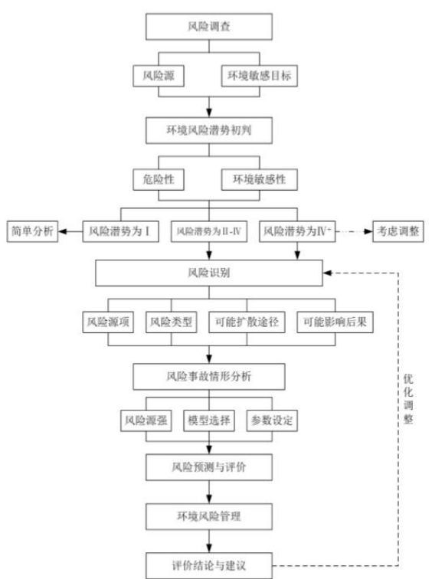
图5.3-1 风险评价程序

环境风险评价内容
通过环境风险识别，本工程环境风险评价内容主要包括：
①医疗废物暂存、处置产生的环境风险；
②化学物质泄漏产生的环境风险；
③医疗废物收集运输产生的环境风险。

5.3.3.1.医疗废物储存、处置过程环境风险分析
在医疗废物灭菌处理过程中，高温干热装置发生爆炸、或抽气及尾气处理装置发生故障，而导致各种污染物排放大量增加，将会造成废气超标排放，而可能导致周围环境空气受到污染；生产废水未经过处理直接外排对水体造成污染。
（1）储存的风险
由于储存容器密封性不好，医疗废物则有散漏的危险；另外，若项目区域受到大风、暴雨和洪水的袭击，导致所储存的废物散落进入环境造成污染事故。
医疗废物储存应根据国家相关规定设置，并做好防渗处置，危险废物分类收集，定期清运，避免对环境造成二次污染。
本项目医疗废物暂存间一般存储1天的医疗废物处置量，且均是以医疗废物转运箱形式进行储存，若发生泄漏事故，一般是以单箱医疗废物发生泄漏的情况为主，医疗废物泄漏量约为10kg，影响范围仅局限在医疗废物暂存间或车间内，影响可控。
（2）灭菌处理的风险
①压力容器事故风险分析
高温干热装置灭菌压力为220KPa，在使用过程中存在潜在风险，一旦发生爆炸，可能危及人员生命、对环境造成污染。
根据上世纪80年代台湾35种行业统计资料，6807次灾害事故中，因压力容器发生事故的比例为1.18%，即6807次灾害事故中有80次是由于压力容器发生事故引当。项目使用的压力容器压力小，但存在爆炸可能，发生爆炸事故时，可能引起的环境风险是压力容器中的病源体并未完全杀灭，因容器破损随高压气体喷散至四周，使沾染上病源体的人染上疾病，造成疫情。
因此必须保证工艺中所使用的压力容器（高温干热装置）安全运行，防止事故发生。
- 高温干热灭菌废气事故排放风险分析
在高温干热系统控制设计中对于发生突发性事件时，系统设置了自然停机控制程序，并使高温干热灭菌装置进出料门无法打开，以防止人员误入高压蒸汽灭菌装置。由于本工程废气净化采用粉尘阻拦干燥器+低温等离子废气工艺，一旦废气处理系统出现故障，废气超标排放，该废气有一定的危害性，车间内环境空气可能受到污染。
③废水事故排放风险影响分析
为保护项目周边水体的环境质量，杜绝废水不经处理发生泄漏的情况发生，污水处理站要定期进行维护，保证其运行良好，同时本项目现有115m³事故应急池用于收集事故废水。

5.3.3.2.化学试剂泄漏风险分析
本项目清洗消毒采用次氯酸钠，污水处理间二氧化氯发生器制备二氧化氯是由盐酸和氯酸钠制备。次氯酸钠、盐酸和氯酸钠分别放置在库房的储存罐内，下方设置围堰，围堰容积可完全收集泄露后的化学试剂，对环境影响很小。

5.3.3.3.医疗废物收集运输风险
根据建设单位提供的资料，现有工程建成至今未发生过医疗废物收集及运输过程事故风险情况，未出现运输路线沿线居民投诉事件。
本次改扩建工程依旧处理双鸭山市的医疗废物。根据《医疗废物集中处置技术规范（试行）》对运送路线的要求是：尽量避开人口密集区域和交通拥堵道路。收运路线主要依据双鸭山市交通图确定。市区道路及乡镇道路的转运车按照30~60km/h时速，在国道和省道的转运车按照60~90km/h时速，在高速公路的转运车按照80~120km/h时速进行设计，并适当考虑医疗废物装卸所需消耗的时间。根据市区及各县市医疗废物产生量，并根据各自的交通条件，拟定5条运输线路。
医疗废物收集运输过程中不慎散落，抛洒到周围环境，会使接触到这类物质的人群传染上疾病，甚至扩大疾病的传染范围，形成疫情。医疗废物收运车辆一旦发生交通事故，致使医疗废物全部或部分倾翻流入环境，可以造成交通干线周围几十米范围的人群感染和土壤污染，甚至渗入到地下引起地下水污染；如果洒落在河道边或受污染地面被水冲刷，污染物质流入地表水域，造成地表水污染。
医疗废物收集运输过程中最易发生风险事故的是公路运输，特别是高速公路交通运输。本工程配备了足够的专用医疗废物收运车辆，必须对运输车的驾驶员进行专业培训，告诫所有医疗废物的专用运输车的驾驶员，途中经过河流、湖泊、城区、集镇、保护区等路段时必须减速、谨慎驾驶，保证安全，杜绝交通事故的发生。

环境风险防范措施
（1）工程措施
a、项目总平面布置严格执行 GB50016-2006 《建筑设计防火规范》要求， 各 类建、构筑物的抗震设计应符合 GB50011-2001 《建筑抗震设计规范》的相关规 定；
b、厂区应配置灭火器、消防沙、室内外消防栓或者消防水池等设施，消防 设计应经消防部门审查同意，建成后应进行消防验收；
（2）管理措施
a、在危险物存放处设置明显的警示性标识；
b、对原料按计划采购，分批入库，严格控制贮存量；
c、对各类火种、火源严格控制和管理；
d、实行安全检查制度，各类安全设施、消防器材，进行各种日常的、定期 的防火安全检查；
e、制定操作规范，加强监督管理；
f、制定、落实事故风险应急预案。
除以上管理措施外，企业严格按照《医疗废物集中处置技术规范(试行) 》、 《医疗废物转运车技术要求(试行) 》(GB19217-2003) 及《医疗废物管理条例》中的相关要求做好医疗废物的收集、运输、管理、处置等工作， 预防事故的发生。

环境风险评价结论
本项目涉及危险物质主要为氯酸钠、次氯酸钠、轻质柴油、导热油和废导热油，厂区危险物质最大在线量Q值小于1，风险潜势为Ⅰ级。项目风险事故情形设定为项目发生医疗废物暂存、处置产生的环境风险；化学物质泄漏产生的环境风险；医疗废物收集运输产生的环境风险；医疗废物废气、废水处理设施失效产生的事故排放风险。危险物质主要影响方式表现为大气环境、地表水环境、土壤等。基于以上分析，按照《建设项目环境风险评价技术导则》（HJ169-2018）附录A中对环境风险简单分析基本内容的要求，汇总出本项目环境风险简单分析内容下表。环境风险简单分析表见表5.3-1。
表5.3-1 建设项目环境风险简单分析内容表
建设项目名称 | 黑龙江省双鸭山市医疗废物集中处置中心设备扩建项目
建设地点 | 双鸭山市四方台梨花盖子沟垃圾处理场院内
地理坐标 | 经度 | 131°18'5.01" | 纬度 | 46°37'59.76"
主要危险物质  及分布 | 主要危险物质氯酸钠和次氯酸钠分别属于《建设项目环境风险评价技术导则》（HJ/T169-2018）的附录B表1中第233项和第85项；导热油、废导热油和轻质柴油属于 《建设项目环境风险评价技术导则》（HJ/T169-2018）的附录B表1中第381项。
环境影响途径及危害结果（大气、地表水、地下水等） | 项目风险事故情形设定为项目发生医疗废物暂存、处置产生的环境风险；化学物质泄漏产生的环境风险；医疗废物收集运输产生的环境风险；医疗废物废气、废水处理设施失效产生的事故排放风险。危险物质主要影响方式表现为大气环境、地表水环境、土壤等
风险防范措施要求 | 进行分区防渗，设置1座115m³的事故应急池
填表说明（列出项目相关信息及评级说明） | 项目Q<1，该项目环境风险潜势为I，仅进行简单分析。

环境保护措施及可行性论证

施工期污染防治措施
在施工期间，拟建项目将会对周围环境产生一定的影响，伴随着施工结束，施工期对外界环境的影响也将消失。施工期间，对周围环境的影响是暂时的。

施工期废水防治措施
工程施工期间，施工单位应严格执行《建设工程施工厂地文明施工及环境管理暂行规定》，对地面污水的排放进行组织设计，严禁乱排和污染道路、环境等，严禁将污水直接排放。施工期总生活污水57.6m³，施工人员生活污水排入现有防渗化粪池后通过罐车运送至双鸭山市污水处理厂处理。
本项目施工是短期活动，当施工结束后废水对地表水体环境的影响也将消除。评价认为，采取上述措施后，可有效避免项目施工对水环境的不利影响，各项措施技术、经济可行。

施工期废气防治措施
施工期对环境空气的影响主要是运输车辆产生的尾气和扬尘、设备安装产生的废气。为减小施工扬尘对周围环境的影响，必须采取如下防治措施：
- 加强管理，文明施工，装运物料的车辆要遮盖封闭。
（2）加强施工车辆运行管理与维护保养。
（3）施工单位应负责工地周边道路的保洁工作。
（4）尽量避免在大风天气下进行施工作业。
（5）在施工场地设置专人负责建筑垃圾、建筑材料的处置、清运和堆放，堆放场地加盖蓬布或洒水，防止二次扬尘。
（6）对建筑垃圾应及时处理、清运、以减少占地，防止扬尘污染，改善施工场地的环境。
评价认为，采取上述措施后施工期废气满足《大气污染物综合排放标准》（GB16297-1996）无组织排放监控浓度限值，可有效避免项目施工扬尘对大气环境的不利影响，各项措施技术、经济可行。

施工期噪声防治措施
施工噪声的产生是不可避免的，只要有建设工地就会有施工噪声，为尽可能的防止噪声污染，在具体施工过程中，应严格执行《中华人民共和国环境噪声污染防治条例》和地方的环境噪声污染防治规定。项目施工期间噪声排放必须严格执行《建筑施工场界环境噪声排放标准》（GB12523-2011）。为减少和消除施工期间噪声对周围环境的影响，采取防止噪声的措施具体如下：
（1）施工开始前进行公示，与周围企业进行有效沟通。
（2）尽量采用低噪声机械，工程施工采用的施工机械设备应事先对其常规工作状态下的噪声测量，超过国家标准的机械应禁止入场施工。施工过程中还应经常对设备进行维修保养，避免因使用的设备性能差而使噪声增加的现象发生。
（3）施工应合理安排施工时间。将强噪声作业尽量安排在白天进行，避免夜间（夜间22:00~早上6:00）和午间（12:00~14:00）施工。
（4）要求施工单位通过文明施工、加强有效管理，以缓解敲击、人的喊叫等作为施工活动的声源。施工方应该制定合理有效的施工计划，提高工作效率，把施工时间控制在最短范围内。
（5）加强对高噪声施工人员的劳动保护，如佩戴防噪头盔，合理安排作业轮换时间。
评价认为，施工期的噪声影响是暂时性的，在采取相应的管理措施后施工期噪声满足《建筑施工场界环境噪声排放标准》（GB12523-2011），各项措施及技术经济可行。

施工期固体废物防治措施
施工期固体废物主要是施工人员的生活垃圾，具体措施如下：
（1）施工现场设置垃圾桶，生活垃圾集中收集，由市政环卫部门清运。
（2）文明施工，严禁乱堆乱仍，防止产生二次污染。
评价认为，采取上述环保措施后，施工期固体废弃物对环境影响较小，各项措施技术、经济可行。

施工期生态环境防治措施
本项目现有工程占地面积3093m²，本次改扩建不新增占地。项目区周围无自然保护区，无风景名胜区，也未发现珍稀保护动植物。项目工程量较少，污染物能够达标排放，因此对周边生态环境影响较小。

运营期污染防治措施

地表水污染治理措施

6.2.1.2.地表水污染防治措施
本项目改扩建工程生产废水包括转运车清洗废水、周转箱清洗废水、灭菌车清洗废水、消毒废水和残液等。
生产废水经企业原有污水处理站（工艺流程：格栅→调节池→一体化污水处理设备(水解酸化池→接触氧化池 →二沉池 →MBR池) →二氧化氯发生器→回用水池）处理后满足《城市污水再生利用城市杂用水水质》( GB/T18920-2002 ) 中“车辆冲洗标准”厂内全部回用 （回用于车间地面消毒清洗用水、转运车消毒清洗用水和周转箱消毒清洗用水），不外排。生活污水通过罐车运至双鸭山市城市污水处理厂处理后达到《城镇污水处理厂污染物排放标准》（GB18918-2002）一级A标准后排放。

（1）转运车清洗废水

本项目转运车清洗消毒用水量为0.4t/d、146t/a，转运车清洗消毒废水排放量按用水量的80%计算，则项目转运车清洗消毒废水排放量为0.32t/d、116.8t/a。

（2）周转箱清洗废水

根据周转箱清洗消毒用水量为1.5t/d、547.5t/a，周转箱清洗消毒废水排放量按用水量的80%计算，则项目周转箱清洗消毒废水排放量为1.2t/d、438t/a。

（3）车间地面清洗废水

本项目车间地面清洗用水量为 2.5t/d，912.5t/a。车间地面清洗废水排放量按用水量的80%计算，则项目车间地面清洗废水排放量为2t/d、730t/a。

（4）消毒废水

医疗废物高温干热处理设备投放消毒液用水量为4.425t/d （1615.13t/a），此部分用水不产生废水，全部在高温干热设备中以水蒸气的形式挥发。其余消毒废水排放量按80%计算，则消毒废水为4.46t/d（1627.9t/a），其中包括了车间消毒废水、转运车消毒废水和周转箱消毒废水。

（5）医疗废物残液

医疗废物带入水量为1t/d，根据建设单位已有经验类比，残液为其25%，残液量为0.25t/d。

6.2.1.2.废水污染防治措施可行性分析
根据《环境影响评价技术导则 地表水环境》（HJ2.3-2018）中水污染影响型建设项目评价等级判定依据，本项目废水属于间接排放，因此项目地表水环境影响评价等级为三级B。需分析依托污染处理设施环境可行性分析的要求及涉及地表水环境风险的，应覆盖环境风险影响范围所及的水环境保护目标水域。本项目污水水质类型简单，本次主要对依托污染处理设施环境可行性进行分析。
生产废水经企业原有污水处理站（工艺流程：格栅→调节池→一体化污水处理设备(水解酸化池→接触氧化池 →二沉池 →MBR池) →二氧化氯发生器→回用水池）处理后满足《城市污水再生利用城市杂用水水质》( GB/T18920-2002 ) 中“车辆冲洗标准”厂内全部回用 （回用于车间地面消毒清洗用水、转运车消毒清洗用水和周转箱消毒清洗用水），不外排。
现有污水处理站的设计处理能力为15t/d，现有污水量为2.81t/d。本项目新增8.32t/d。总排污量为11.13t/d，小于设计处理量15/d，本项目为改扩建项目，所以本项目依托可行。

地下水污染治理措施及其可行性分析

6.2.2.1.地下水污染治理措施
（1）环境管理对策
①提高环保意识：提高全员的环境风险意识和应急能力，严格执行各项规章制度，避免由于误操作或违章操作带来严重污染后果。
②健全管理机制：对可能发生泄漏的污染源进行认真排查、登记、建立健全定期巡检制度，及时发现，及时解决。
③制定应急预案：对可能发生突发事件制定应急预案，采取相应有效的措施，以避免对地下水的污染。
④定期监测：对监测井定期监测。一旦发现水质污染现象，应及时查明原因采取防范措施，防止污染。
（2）地下水防治原则
针对项目可能发生的地下水污染，地下水污染防治措施按照“源头控制、分区防治、污染监控、应急响应”相结合的原则，从污染物的产生、入渗、扩散、应急响应全阶段进行控制。
- 源头控制
主要包括在工艺、管道、设备、污水处理构筑物等采取相应措施，防止和降低污染物“跑、冒、滴、漏”，将污染物泄漏的环境风险事故降到最低程度；管线敷设尽量采用“可视化”原则，即管道尽可能地上敷设，做到污染物“早发现、早处理”，减少由于埋地管道泄漏而造成的地下水污染。
②分区防治
主要包括厂内污染区地面的防渗措施和泄漏、渗漏污染物收集措施，即在污染区地面进行防渗处理，防止洒落地面的污染物渗入地下，并把滞留在地面的污染物收集起来，集中送至污水处理场处理；末端控制采取分区防渗原则。
③污染监控
实施覆盖生产区的地下水污染监控系统，包括建立完善的监测制度、配备先进的检测仪器和设备、科学、合理设置地下水污染监控井，及时发现污染、及时控制。
④应急响应
包括一旦发现地下水污染事故，立即启动应急预案、采取应急措施控制地下水污染，并使污染得到治理。
- 分区防渗措施
项目依据建设项目场地天然包气带防污性能、污染控制难易程度和污染物特性，结合地下水环境影响评价结果和拟建工程总平面布置情况，将场地分为重点防渗区、一般防渗区和简单防渗区，各级防渗区的防渗技术要求，污染控制难易程度分级和天然包气带防污性能分级见下表。
表6.2-1 污染控制难易程度分级参照表
污染控制难易程度 | 主要特征
难 | 对地下水环境有污染的物料或污染物泄漏后，不能及时发现和处理
易 | 对地下水环境有污染的物料或污染物泄漏后，可及时发现和处理
表6.2-2 天然包气带防污性能分级参照表
分级 | 包气带岩土的渗透性能
强 | 岩（土）层单层厚度Mb≥1.0m，渗透系数K≤1×10⁻⁶cm/s，且分布连续、稳定
中 | 岩（土）层单层厚度0.5m≤Mb≤1.0m，渗透系数K≤1×10⁻⁶cm/s，且分布连续、稳定  岩（土）层单层厚度Mb≥1.0m，渗透系数1×10⁻⁶cm/s＜K≤1×10⁻⁴cm/s，且分布连续、稳定
弱 | 岩（土）层不能满足上述“强”和“中”条件
表6.2-3 地下水污染防渗分区参照表
防渗分区 | 天然包气带防污性能 | 污染控制难易程度 | 污染物类型 | 防渗技术要求
重点防渗区 | 弱 | 难 | 重金属、持久性有机物污染物 | 等效粘土防渗层Mb≥6.0m，K≤1×10⁻⁷cm/s；或参照GB18598执行
 | 中-强 | 难
 | 弱 | 易
一般防渗区 | 弱 | 易-难 | 其他类型 | 等效粘土防渗层Mb≥1.5m，K≤1×10⁻⁷cm/s；或参照GB16889执行
 | 中-强 | 难
 | 中 | 易 | 重金属、持久性有机物污染物
 | 强 | 易
简单防渗区 | 中-强 | 易 | 其他类型 | 一般地面硬化
医疗废物暂存间（冷库）已按照《危险废物储存污染控制标准》（GB18597-2001）的要求进行设计。改扩建工程将灭菌车间、污水处理间、危险废物暂存间、事故应急池和初期雨水池作为重点防渗区；厂区其余建筑物为一般污染防渗区；厂区地面进行硬化。本项目厂区均硬化处理，重点污染防渗区应参照《危险废物贮存污染控制标准》（GB18597-2001）及其修改单的相关要求，基础做防渗，采用2mm厚的高密度聚乙烯或其它人工材料，防渗系数≤10⁻¹⁰cm/s；危险废物暂存间严格按照《危险废物贮存污染控制标准》（GB18597-2001）（2013年修订）要求进行设计，防风、防雨、防晒，基础防渗。采用的危险废物贮存容器亦满足《危险废物贮存污染控制标准》（GB18597-2001）（2013年修订）中的相关要求。
表6.2-4 地下水污染防治分区一览表
序号 | 名称 | 防渗分区 | 防渗要求
1 | 灭菌车间、医疗废物暂存间（冷库）、危险废物暂存间、污水处理间、事故应急池和初期雨水池 | 重点防渗区 | 参照《危险废物贮存污染控制标准》（GB18597-2001）及其修改单的相关要求，基础做防渗，采用2mm厚的高密度聚乙烯或其它人工材料，防渗系数≤10⁻¹⁰cm/s
2 | 厂区其余建筑物地面 | 一般防渗区 | 参照《危险废物贮存污染控制标准》（GB18597-2001）及其修改单的相关要求，基础做防渗，采用2mm厚的高密度聚乙烯或其它人工材料，防渗系数≤10⁻⁷cm/s
3 | 厂区地面 | 硬化处理

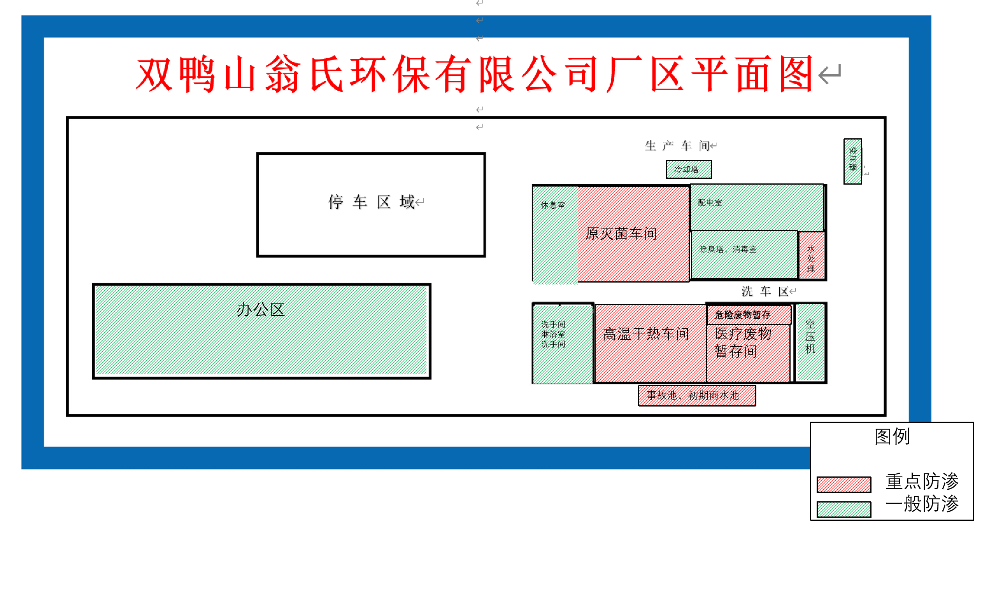
图6.2-1 地下水分区防渗图

（4）制定地下水跟踪监测与信息公开计划
建立地下水监测系统，对建设区范围内的地下水实施有效监测是十分必要的。根据《地下水环境监测技术规范》（HJ/T164-2004）和《环境影响评价技术导则 地下水环境》（HJ610-2016）中地下水环境监测与管理要求，对于二级评价的建设项目，一般不少于3个，应至少在建设项目场地，上、下游各布设1个。根据项目所在区域地下水流向，本项目新建3口监测井对厂区地下水进行监控。厂区监测原则：厂区地下水上游新建监测井1#，获取地下水背景值；在装置区附近新建监测井2#作为对比监测井；在下游厂界新建监测井3#作为污染扩散监测点。
（5）监测项目
根据《排污单位自行监测技术指南总则》（HJ819－2017）及《排污许可证申请与核发技术规范 工业固体废物和危险废物治理》（HJ1033-2019）要求，本建设项目地下水监测点的监测信息见表6.2-5，监测井位置见图6.2-2。
表6.2-5 地下水监测井位置
监测点编号 | 相对位置及功能 | 井深（m） | 点位 | 监测  层位 | 监测因子 | 监测频次
监测井1 | 上游背景监测井 | 25 | 131.300805°；46.633047° | 潜水含水层 | pH、氨氮、硝酸盐氮、亚硝酸盐氮、挥发性酚类、氟化物、砷、汞、铁、锰、铅、镉、氰化物、总硬度、硫酸盐、六价铬、氯化物、溶解性总固体、耗氧量、总大肠菌群、菌落总数 | 一年一测
监测井2 | 对比  监测井 | 25 | 131.301706°；46.633349°
监测井3 | 下游污染扩散井 | 25 | 131.301706°；46.633577°
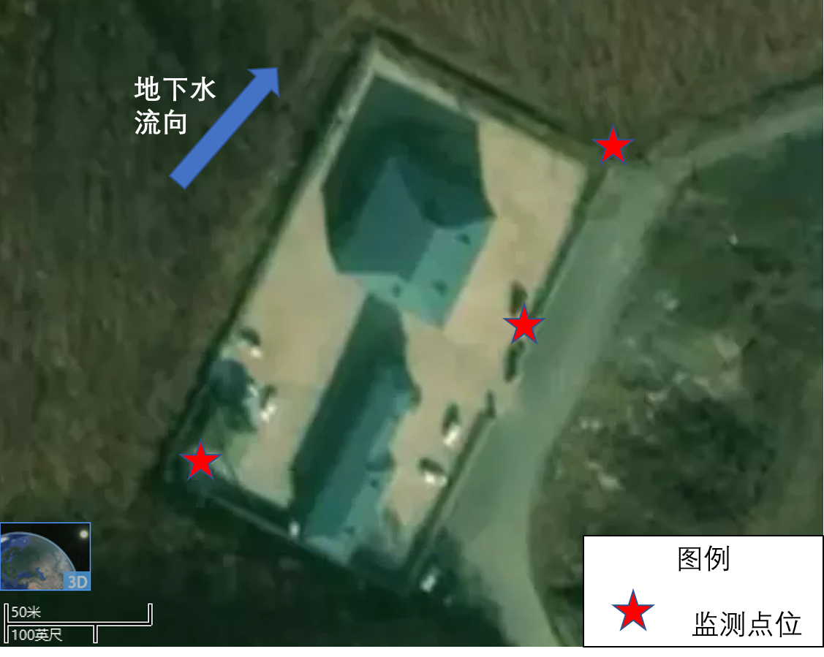
表6.2-2 地下水监测井位置图
（6）制定应急响应
无论预防工作如何周密，风险事故总是难以根本杜绝，制定风险事故应急预案是要迅速而有效地将事故损失减至最小，事故发生后，迅速成立由企业、生态环境局、公安、交通、消防、安全等部门参与的协调领导小组，启动应急预案，组织有关技术人员赴现场勘查、分析情况、开展监测，制定解决消除污染方案。

6.2.2.2.地下水治理措施可行性分析
本项目通过采取污染源头控制、分区防渗、跟踪监测措施后，能够有效预防拟建项目对地下水环境的影响，从技术、经济上都是可行的。

废气污染治理措施
（1）医疗废物无害化处置设备废气净化系统
本项目医疗废物无害化处置设备为成套的医疗废物高温干热处理设备，配套的废气净化系统为粉尘阻拦干燥器+低温等离子废气净化器。

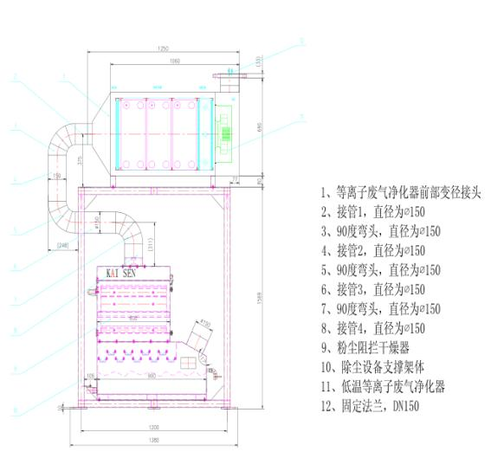
图 6.2-3 废气净化系统
①粉尘阻拦干燥器
粉尘阻拦干燥器采用了先进的过滤技术，设计为四级过滤，一级为大颗粒粉尘的过滤、二级为冷却雾化颗粒、冷凝液滴、水蒸气和小颗粒粉尘的过滤，三级为冷却雾化颗粒、冷凝液滴和水蒸气的过滤，四级为较大细微粉尘颗粒的过滤。
工作原理：粉尘阻拦干燥器+低温等离子废气净化器是由直径为Φ 150 镀锌螺旋风管连接在一起的，当低温等离子废气净化器内部的离心风机工作时会通过镀锌螺旋风管、粉尘阻拦干燥等部件和设备在吸尘口处产生真空吸力，这种真空吸力会促使医疗废物高温干热处理设备工作时产生的大气污染物（颗粒物、NH₃和H₂S等恶臭污染物、挥发性有机物等）迅速聚集在吸尘口的周围，并且在低温等离子废气净化器的强吸力的作用下沿吸尘管道回聚到粉尘阻拦干燥器内部进行净化。进入粉尘阻拦干燥器的大气污染物会在风力的作用下进入到粉尘阻拦干燥器的下壳体，下壳体是容纳污染的地方，空间比较大。空间的突然变化会使过滤风速迅速下降到2m/s 以下， 较低的过滤风速不能把废气中的大颗粒粉尘和粘性物质吸走，其在下行的过程中会碰到导流板并在导流板的作用下改变方向和废气分离掉入下壳体的底部，小颗粒 粉尘和气态污染物会随着废气经过第一级过滤组件，第一级过滤组件主要由九块相互交错的分流版组成。风力的作用会促使废气继续上升进入第二级过滤组件，第二级过滤组件是由气液分离网和板框组成，气液分离网是由不锈钢网经过 PTFE 热覆膜而成，对气体和液体有较强的分离作用。第三级过滤组件主要由挡水板组成，对水汽和液滴有极强的阻留作用，是空气干燥的主要元件，经过第三级过滤组件过滤后的废气会变成相对较为干燥且含有气态污染物和极少粉尘的废气。第四级过滤组件主要由金属填料和板框组成，金属填料具有防水防油和水洗去污的优点。
②低温等离子废气净化器
等离子体化学反应过程中，等离子体传递化学能量的反应过程中 能量的传递大致如下：
( 1 ) 电场+电子→高能电子
( 2 ) 高能电子+分子(或原子)→ (受激原子、受激基团、游离基 团 ) 活性基团
( 3 ) 活性基团+分子 (原子) →生成物+热
( 4 ) 活性基团+活性基团→生成物+热
从以上过程可以看出，电子首先从电场获得能量，通过激发或电 离将能量转移到分子或原子中去，获得能量的分子或原子被激发，同 时有部分分子被电离，从而成为活性基团；之后这些活性基团与分子或原子、活性基团与活性基团之间相互碰撞后生成稳定产物和热。另外，高能电子也能被卤素和氧气等电子亲和力较强的物质俘获，成为负离子。这类负离子具有很好的化学活性，在化学反应中起着重要的 作用。
低温等离子体技术处理污染物的原理为：在外加电场的作用下，介质放电产生的大量携能电子轰击污染物分子，使其电离、解离和激发，然后便引发了一系列复杂的物理、化学反应，使复杂大分子污染物转变为简单小分子安全物质，或使有毒有害物质转变成无毒无害或低毒低害的物质，从而使污染物得以降解去除。如氨、 三甲胺、硫化 氢、 甲硫氢、甲硫醇、 甲硫醚、二甲二硫、二硫化碳、苯乙烯、苯、甲苯、二甲苯等。等离子体中包含大量的高能电子、正负离子、激发 态粒子和具有强氧化性的自由基，这些活性粒子和部分废气分子碰撞结合，在电场作用下，废气分子处于激发态，当废气分子获得的能量大于其分子键能的结合能时，废气分子的分子键断裂，直接分解成单质原子或由单一原子构成得无 害气体分子；同时产生的大量·OH、HO₂、·O等活性自由基和氧化性极强的O₃，能与有害气体分子发生化学反应，最后生成无害产物。物理作用表现在具有荷电集尘作用，等离子体中的大量电子与颗粒污染物发生非弹性碰撞并粘附其表面从而使其荷电，在电场作用下，颗粒污染物被集尘极收集。生物作用表现在具有消毒杀菌之功效，等离子体中的正负粒子使微生物表面产生的电能剪切力大于其细胞膜表面张力，致使细胞膜遭到破坏而导致微生物死亡。
降解挥发性有机污染物传统的处理方法如吸收、吸附、冷凝和燃烧等，对于低浓度的VOCs很难实现，而光催化降解 VOCs又存在催化剂容易失活的问题，利用低温等离子体处理VOCs 可以不受上述条件的限制具有潜在的优势。
- 可行性分析
根据相似企业尚志市医疗废物处置中心提供资料，尚志市医疗废物处理处置工艺与本项目相同，废气处理工艺与本项目相同，尚志市干热处理设备已经成功运行2年，并且医疗废物无害化处置设备废气排放达标（21年监测数据见附件10）。大气污染物颗粒物排放浓度和排放速率可满足《大气污染物综合排放标准》(GB16297-1996)表 2 中二级标准要求， NH₃、H₂S 和臭气浓度排放量可满足《恶臭污染物排放标准》(GB14554-93)表2中二级标准要求；导热油锅炉(燃料采用车用柴油)产生的大气污染物颗粒物、 SO₂ 和 NO_{x}排放浓度可满足《锅炉大气污染物排放标准》 (GB13271-2014)表 2 要求。本项目导热油锅炉与Simplex500型高温干热医疗废物处置设备为一体式的，产生的大气污染物颗粒物、SO₂和 NOx一同经过此设备的废气净化系统后排放。废气净化系统为粉尘阻拦干燥器+低温等离子废气净化器，除尘效率可达到99%。并且，与本项目使用相同型号设备的尚志市医疗废物处置中心已经成功运行2年，医疗废物无害化处置设备废气均能够达标排放。
（2）活性炭吸附装置
医疗废物处置间、医疗废物暂存间(冷库) 、转运车消毒间和周转箱消毒间封闭、微负压设计，室内换出的空气经活性炭吸附装置处理后通过15m高排气筒排放，大气污染物 NH₃ 、H₂S和臭气浓度排放量可满足《恶臭污染物排放标准》(GB14554-93)表2中二级标准要求；污水处理站位于地下，封闭、微负压设计，室内换出的空气经活性炭吸附装置处理后通过 15m 高排气筒排放，大气污染物NH₃ 、H₂S和臭气浓度排放量可满足 《恶臭污染物排放标准》(GB14554-93)表 2 中二级标准要求。
工作原理：气体吸附式利用某些多孔性固体物质表面上未平衡或未饱和的分子力，就像磁力一样，所有的分子之间都具有相互引力。正因为如此，活性炭孔壁上的大量的分子可以产生强大的引力，从而达到将介质中的杂质吸引到孔径中的目的，把气体混合物中的一种或几种有害组分吸留在固体表面上，然后将其从气流中分离并除去的净化操作过程。采用柱状活性炭为吸附介质，柱状活性炭比表面积大，当含有恶臭气体和有机气体的空气穿过活性炭净化装置吸层时，气体 中的这些污染物就会被活性炭微孔拦截、阻滞、吸附，并由气相被转移到固相，从而达到气体净化的目的。

噪声污染治理措施及其可行性分析

6.2.4.1.噪声污染治理措施
本项目主要噪声源为设备噪声，主要通过设备基础减振减小噪声向环境排放。
①从总平面布置上，在工艺合理的前提下，优化布置，充分考虑重点噪声源的均匀布置，将噪声较大的设备尽可能布置在远离办公室和职工宿舍等人员较集中的地方，以防噪声对工作环境的影响。
②对重点噪声源严格控制，向设备制造厂家提出噪声控制要求。
③生产车间均采用低噪声型风机进行强制机械通风，进排风口加消声弯头，设备基础进行相应减震处理。

6.2.4.2.噪声污染治理措施可行性分析
通过采取以上措施，运营期厂界噪声排放满足《工业企业厂界环境噪声排放标准》（GB12348-2008）2类标准，运输车辆对沿线村屯声环境影响较小，本项目所采取的措施可行。

固体废物治理措施及其可行性分析

6.2.5.1.固体废物污染治理措施
本项目改扩建工程固体废物包括医疗废物消毒破碎处理后的破碎废渣、废导热油、废活性炭和污水处理间污泥。
（1）医疗废物消毒破碎处理后的破碎废渣
根据物料平衡分析，医疗废物破碎处理后的破碎废渣产生量为6.4t/d，运送至厂址东侧双鸭山市垃圾填埋场处理。
（2）废活性炭、污泥和栅渣
本项目废活性炭属于危险废物编号HW49其他废物-非特定行业-900-041-49含有或沾染毒性、感染性危险废物的废弃包装物、容器、过滤吸附介质，根据企业提供的资料，单套装置每半年更换1次，产生量约为9kg/a。本项目污水处理间污泥属于危险废物编号HW01医疗废物-卫生-841-001-01感染性废物，根据企业提供的资料，单套污水处理装置污泥产生量约为0.1t/a，栅渣产生量为0.1t/a。项目废活性炭和污水处理间污泥暂存于危险废物暂存间（占地面积10m²），污泥由厂区内危废暂存间暂存后和废活性炭更换后直接交由黑龙江京盛华环保科技有限公司处置。栅渣经石灰消毒后在危险废物暂存间内存，交由黑龙江京盛华环保科技有限公司处置。
（3）废导热油
废导热油危险废物编号为HW10-900-010-10。根据企业提供资料，废导热油主要成分为十二烷基苯， 报废指标每一年测试一次。当粘度变化大于±20%；闪点变化大于±15%；酸值大于0.5mgKOH/g；残炭大于1.5W%；其综合评判指数大于80时，可进行换油。 报告报废周期暂按1年计，此外导热油在使用过程中的消耗率较低，故忽略不计。综上，废导热油产生量为240L/a，由厂区内危废暂存间暂存后及时送往黑龙江京盛华环保科技有限公司进行处理。
综上所述，本项目产生的固体废物经有效处理和处置后不会产生二次污染问题。
本项目坚持减量化、资源化、无害化原则，固体均得到了妥善处置，处置率100%。
- 危险废物收集过程污染防治措施
按照《危险废物鉴别标准 通则》（GB5085.7）在产生场所对危险废物分类收集，以减少污染，便于运输和生产调度。
（1）严格遵循《危险废物专用包装物、容器标准和警示标识规定》（环发[2003]188号）进行包装；盛装危险废物的容器在醒目位置必须粘贴符合《危险废物贮存污染物控制标准》（GB18598-2001）及2013修改单公告中标签，并标明危险废物的名称重量、成分、特性以及发生泄漏、扩散污染事故时的应急措施和补救方法；收集场所醒目的地方设置危险废物警告标识。
（2）装运危险废物的容器应不易破损、变形、老化，能有效地防止渗漏、扩散，盛装危险废物的容器材质和衬里要与危险废物相容（不相互反应）。
（3）运输前应确保危险废物的包装容器完好无损。
采取以上措施后，危险废物收集包装过程的污染防治和控制措施。
2、危险废物贮存过程污染防治措施
（1）危险废物贮存设施的设计、建设除符合危险废物贮存设计原则外，还应符合有关消防和危险品贮存设计规范；
（2）贮存场所必须有专用标志；
（3）贮存区应远离火源，并避免高温和阳光直射；
（4）贮存区地面与裙脚要用坚固、防渗的材料建造，建筑材料必须与矿物油相容；贮存区必须有耐腐蚀的硬化地面，且表面无裂隙；
（5）贮存区必须建设危险废物收集系统，用于收集不慎泄露的危险废物；
（6）贮存区应设计堵截泄漏的裙脚，地面与裙脚所围建的容积不低于堵截最大容积的最大储量或总储量的五分之一；
（7）建设单位均须作好危险废物情况的记录，记录上须注明危险废物的来源、数量、特性和包装容器的类别、入库日期、存放库位；
（8）必须定期对危险废物贮存区设施进行检查，发现破损，应及时采取措施清理更换；
（9）危险废物暂存间做防腐、防渗处理，以满足《危险废物贮存污染控制标准》（GB18597-2001）及2013修改单公告中防渗、防风、防雨、防晒等相关要求。建设项目危险废物贮存场所（设施）基本情况见表6.2-6。

表6.2-6 建设项目危险废物贮存场所（设施）基本情况表
贮存场所名称 | 危险废物名称 | 危险废物类别 | 危险废物  代码 | 位置 | 占地  面积 | 贮存  能力 | 贮存  周期
危废  暂存间 | 废活性炭 | HW49 | 900-041-49 | 厂区  中侧 | 10m² | 6t | 5天
 | 污泥 | HW01 | 841-001-01
 | 栅渣 | HW01 | 841-001-01
 | 废导热油 | HW08 | 900-249-08
3、危险废物运输过程污染防治措施
（1）应按照《道路危险货物运输管理规定》、《危险废物收集贮存运输技术规范》（HJ2025）等进行危险废物的运输，并按照《危险废物转移联单管理办法》的规定执行；
（2）随车携带文件，配置橡胶手套、工作手套、口罩、消毒水、急救药箱、灭火器、通讯工具、紧急应变手册及紧急处理工具等；
（3）在运输过程中，采取专车专用的方式，禁止将危险废物与旅客及其它货物同车运输；
（4）在实际运输过程中，对每条运输路线所经过的江河、大桥入口处和距离路边较近的居民集中区和学校等敏感点进行标注，并对从事危险品运输的驾驶员进行提醒及监督。如有必要应尽量避免雨天运输；
（5）危险废物运输途经城市时，应尽量绕城行驶，不得停留，不得穿越中心城区；
（6）对运输车进行严格管理，须备有车辆里程登记表并做好每日登记，做好车辆日常的维护；
（7）从事危险废物运输的人员（包括司机），应当定期进行排除危险品运输车辆交通事故的业务培训和接受专业培训，增强忧患意识，经考核合格，方可从事该项工作；运输车辆须有特殊标志，以引起关注；危险废物运输车辆需持有危险废物运输通行证；
（8）加强汽车运输及装卸管理，作好运输工具的密封。不应超载（或物料装得过满）。车在厂区内行驶速度应小于10km/h；
（9）装卸时间尽量要避免大风及下雨天气，同时应尽量降低落差，同时要加强管理，装卸场所应采取经常洒水及清扫，使含水量在3%，有效抑止装卸和堆场的扬尘；
（10）运输车辆应遵守交通规则，禁止超载、超速和酒后驾车，行驶过程中要避免急速转弯、紧急刹车和急速加速；
（12）运输前应检查危险废物转移联单，核对品名、数量和标志等；
（13）根据《危险废物经营单位编制应急预案指南》编制应急预案。
4、管理
为了进一步降低危险固体废物的影响，在此建议建设单位按照近二三十年来，在实践中逐步确定的新的废物管理模式对所有危险固体废物进行监控管理。按照危险废物规范化管理考核指标体系对本项目危险废物实施有效的环境管理。
- 设立专门的废物管理机构建立责任制度，负责人明确，责任清晰；负责人熟悉危险废物管理相关法规、制度、标准、规范；制定的制度得到落实。执行危险废物污染防治责任信息公开制度，在显著位置张贴危险废物防治责任信息。要对全公司每年排放的所有固体废物设置专门的管理机构，其职责是对废物的产生和运输、贮存、加工处理、最终处置实行监督管理。在全公司推广固体废物经营管理经验。
- 设置危险废物识别标志
①危险废物的容器和包装物必须设置危险废物识别标志。
②收集、贮存、运输、利用、处置危险废物的设施、场所，必须设置危险废物识别标志。
- 管理计划制度制定危险废物管理计划；危险废物管理计划包括减少危险废物产生量和危害性的措施，以及危险废物贮存、利用、处置措施。主要包括危险废物的产生环节、种类、危害特性、产生量、利用处置方式描述清晰。
即对废物从“初生”那一时刻起对废物的产生、收集、运输、贮存、再循环、再利用、加工处理直至最终处置实行全过程管理，以实现废物减量化、资源化和无害化。
报所在地县级以上地方人民政府环境保护行政主管部门备案。如实地向所在地县级以上地方人民政府环境保护行政主管部门申报危险废物的种类、产生量、流向、贮存、处置等有关资料。申报事项有重大改变的，应当及时申报。
（4）源头分类制度
按照危险废物特性分类进行收集。危险废物按种类分别存放，且不同类废物间有明显的间隔（如过道等）。
（5）固体废物最小量化
废物管理的基点是使废物最小量化。最小量化是针对固体废物最终体积而言的，其内容包括：
①培养每个生产即生产管理人员，在每岗位、每个工段、每个环节树立废物最小量化意识，负起最小量化责任，建立废物最小量化制度和操作规范。
②改进生产工艺或设计、选择适当原料，使生产过程不产生废物或少产生废物。
③制订科学的运行操作程序使废物实现合理可达到的尽可能少。
④对有可能利用的废物进行循环和回收利用。
⑤采用压缩、焚烧等技术，减少处置废物体积。
⑥实行奖惩制度，提高员工废物最小量化的积极性和创新精神。
- 转移联单制度
转移危险废物的，按照《危险废物转移联单管理办法》有关规定，如实填写转移联单中产生单位栏目，并加盖公章。转移联单保存齐全。
除贮存和自行利用处置的，转移的危险废物，全部提供或委托给持危险废物经营许可证的单位从事收集、贮存、利用、处置的活动。有与持危险废物经营许可证的单位签订的合同。
- 应急预案备案制度
制定意外事故的防范措施和应急预案。向所在地县级以上地方人民政府环境保护行政主管部门备案。按照预案要求每年组织应急演练。
- 员工培训
危险废物产生单位应当对本单位工作人员进行培训。相关管理人员和从事危险废物收集、运输、暂存、利用和处置等工作的人员掌握国家相关法律法规、规章和有关规范性文件的规定；熟悉本单位制定的危险废物管理规章制度、工作流程和应急预案等各项要求；掌握危险废物分类收集、运输、暂存的正确方法和操作程序。
- 贮存设施管理
①有环评材料，并完成“三同时”验收。
②符合《危险废物贮存污染控制标准》的有关要求。贮存场所地面作硬化及防渗处理；场所应有雨棚、围堰或围墙；设置废水导排管道或渠道，将冲洗废水纳入企业废水处理设施处理或危险废物管理；贮存液态或半固态废物的，需设置泄露液体收集装置；装载危险废物的容器完好无损。
③做到分类贮存。
④建立危险废物贮存台账，并如实和规范记录危险废物贮存情况。
- 利用设施管理
①有环评材料，并完成“三同时”验收。
②建立危险废物利用台账，并如实和规范记录危险废物利用情况。
③定期对利用设施污染物排放进行环境监测，并符合相关标准要求。
- 处置设施管理
①有环评材料，并完成“三同时”验收。
②建立危险废物处置台账，并如实和规范记录危险废物处置情况。
③有环境监测报告，并且污染物排放符合相关标准要求。
- 实行废物交换
通常，一个行业或企业的废物有可能是另一个行业或企业的原料，通过现代信息系统对废物进行交换。这是利用现代信息技术对废物资源化实行合理配置的一种系统工程处理方法。
- 对排放废物进行审计
废物审计制度是对废物从产生、处理到处置排放实行全过程监督的有效手段。其主要内容有：
①废物合理的产生量；
②废物流向和分配及监测记录；
③废物处理和转化；
④废物有效排放和废物总量衡算；
⑤废物从产生到处理的全过程评估。
总之，健全高效的管理体制，是搞好固体废物处理的有效保证。因此，本项目在建设固废硬件设施的同时，也应注意建设相应的配套体制。

6.2.5.2.固体废物污染治理措施可行性分析
本项目职工生活垃圾集中收集，交由环卫部门处置；医疗废物消毒破碎处理后的破碎废渣运送至厂址西侧双鸭山市生活垃圾填埋场处理；废油、废活性炭和污水处理间污泥、栅渣暂存于危险废物暂存间（占地面积10m²），运送至黑龙江京盛华环保科技有限公司处置。在落实以上措施后，本项目产生的固体废物不会对外环境产生不良的影响，防治措施可行。

土壤污染治理措施及其可行性分析

6.2.6.1.土壤污染治理措施
（1）本项目涉及有毒有害物质的生产装置和管道，或者建设初期雨水池、事故应急池等存在土壤污染风险的设施，应当按照国家有关标准和规范的要求，设计、建设和安装有关防腐蚀、防泄漏设施和泄漏监测装置，防止有毒有害物质污染土壤和地下水。
（2）本项目应当建立土壤和地下水污染隐患排查治理制度，定期对重点区域、重点设施开展隐患排查。发现污染隐患的，应当制定整改方案，及时采取技术、管理措施消除隐患。隐患排查、治理情况应当如实记录并建立档案。本项目重点区域包括灭菌车间、医疗废物暂存间（冷库）、污水处理间、危废暂存间、事故应急池和初期雨水池等。
（3）企业应当按照相关技术规范要求，自行或者委托第三方定期开展土壤和地下水监测，重点监测存在污染隐患的区域和设施周边的土壤、地下水，并按照规定公开相关信息。在隐患排查、监测等活动中发现用地土壤和地下水存在污染迹象的，应当排查污染源，查明污染原因，采取措施防止新增污染，并参照污染地块土壤环境管理有关规定及时开展土壤和地下水环境调查与风险评估，根据调查与风险评估结果采取风险管控或者治理与修复等措施。
（4）企业突发环境事件应急预案应当包括防止土壤和地下水污染相关内容。突发环境事件造成或者可能造成土壤和地下水污染的，应当采取应急措施避免或者减少土壤和地下水污染；应急处置结束后，应当立即组织开展环境影响和损害评估工作，评估认为需要开展治理与修复的，应当制定并落实污染土壤和地下水治理与修复方案。
（5）跟踪监测计划
对厂区土壤定期监测，发现土壤污染时，及时查找污水泄漏源防治污水的进一步下渗，必要时对污染的土壤进行替换或修复，其布点见表6.2-7。
表6.2-7 运营期土壤监测计划表
监测点位 | 样品要求 | 监测因子 | 监测频次 | 执行标准
厂区内灭菌车间附近 | 柱状样0~0.5m、0.5~1.5m、1.5~3m分别取样 | pH、铬、汞、砷、铅、镉、铜、锌、镍 | 项目投产运行后每3年监测一次 | 《土壤环境质量 建设用地土壤污染风险筛选标准（试行）》（GB36600-2018）筛选值中第二类用地要求
厂区外 | 表层样0~0.2m
上述监测结果应按项目有关规定及时建立档案，并定期向厂安全环保部门汇报，对于常规监测数据应该进行公开，特别是对项目所在区域的公众进行公开，满足法律中关于知情权的要求。如发现异常或发生事故，加密监测频次，改为每天监测一次，并分析污染原因，确定泄漏污染源，及时采取对应应急措施。

6.2.6.2.土壤污染治理措施可行性分析
土壤污染治理措施以预防为主，加强企业管理措施，本项目在严格按照通知要求落实的前提下，运营期对周边土壤环境影响预计可控。本项目土壤防治措施可行。

非正常工况下环境应急措施
本项目的非正常排放主要来自于装置开、停工况，检修等。为了避免非正常工况排污，拟采取以下措施：
①加强日常维护管理，防微杜渐，是杜绝事故排放的前提。因此，需注重废气净化系统设备、设施的维护，使其长期保持最佳工作状况。在定期检修工程主体设备时，同时检查和维护各主要废气净化系统的正常运行。
②一旦发现废气净化设施运行不正常时，应及时予以处理或维修，如确定短时间内不能恢复正常运行的，应立即停产检修，以避免对环境造成更大的污染影响，待废气处理设施运行正常后恢复生产。
③加强对日常设备的检修。开车前要将所用生产设备进行认真检查，检查水电气设备及仪表是否达到使用要求，操作人员要熟练掌握本岗位操作规程，充分做好开车前的准备，停车要按每个岗位实际要求按顺序停车。
④本项目发生非正常工况时，事故废水进入115m³的事故应急池，待事故排除后事故废水经企业污水处理站（工艺流程：格栅→调节池→一体化污水处理设备(水解酸化池→接触氧化池 →二沉池 →MBR池) →二氧化氯发生器→回用水池）处理后满足《城市污水再生利用城市杂用水水质》( GB/T18920-2002 ) 中“车辆冲洗标准”厂内全部回用 （回用于车间地面消毒清洗用水、转运车消毒清洗用水和周转箱消毒清洗用水），不外排。

环境风险防范措施

收集运输风险防范措施
- 本项目负责统一收集服务区域内各类医疗卫生机构所产生的医疗废物。医疗废物必须据其成分，用符合国家标准的专门装置分类收集；在医疗废物的收集运输过程中必须做好废物的密封包装，严禁将具有反应性的不相容的废物、或者性质不明的废物进行混合，防止在运输过程中的反应、渗漏、溢出、抛洒或挥发等情况。
- 医疗废物的包装采用专用包装袋、周转箱，并采用专用收集运输车辆。
- 在医疗废物运输车的前部、后部、车厢两侧设置医疗废物专用警示标识。在驾驶室两侧喷涂处理中心的名称和运送车辆编号。
- 医疗废物运输车辆必须保证运输中医疗废物处于密闭状态。医疗废物运输车辆和专用转运箱完成一次运输周转后必须清洗消毒。
- 对运输医疗废物的车辆必须定期进行检查，及时发现安全隐患，确保运输的安全。负责运输的司机必须通过专业技能和职业卫生防护的培训，并达到如下要求：
①熟悉有关的环保法律法规，掌握主管部门制订的医疗废物管理的规章度；
②熟知本岗位的职责并理解《医疗废物集中处置技术规范》（试行）的重要性；
③熟悉医疗废物分类与包装标识要求，熟悉装卸、搬运医疗废物容器（如包装袋、利器盒等）和周转箱（桶）的正确操作程序；
④在运送途中一旦发生医疗废物外溢、散落等应急情况时，知道如何采取应急措施以防污染扩散，并及时报告有关部门。
- 项目应根据服务区域内医疗废物产生量的分布特征、服务区域交通条件等，事先需做出周密的运输计划和行驶路线，合理制定收集运输方案，其中必须包括废物泄漏情况下的有效应急措施。
- 车上必须配备通讯设备（GPS系统）、处理中心联络人员名单及其电话号码，以备发生事故时及时抢救和处理。
- 医疗废物运输路线经过河流、水库等水体时，要谨慎驾驶，避免事故发生。
- 每台医废运输车都配备GPS定位系统与无线通讯装置，一旦运输过程中发现泄漏或出现车辆抛锚等紧急情况时，处置中心就会收到预警报告，并可受理车载终端的各种报警（如：非法移动、非法开关车门、超界、超速、紧急求助等）信号，锁定该报警目标，然后即可根据情况做必要处理（如监视、跟踪、提醒司机、遥控断油熄火等），防止车载废物污染环境，并及时派出救援车辆和技术人员赶往现场处理。

贮存防范措施
- 医疗废物储存前必须进行检验，确保同预定接受的医疗废物一致。
- 配套的医疗废物暂存库，设计采用全封闭、微负压设计，并设置气体净化装置，气体净化后方可排放；医疗废物储存在暂存库中。
- 上料后的灭菌车要覆盖防止其在运输过程中病菌进入到环境中。
- 本项目柴油不单独储存，直接储存在灭菌系统内，柴油储存器在系统内是密闭的，不接触火源等，柴油在运输装卸过程中应采取防静电措施。

灭菌处理事故防范措施
- 电源考虑配备双回路电源或备用电源，并配备自动切换装置，保证发电机自动启动开始工作，防止停电时灭菌车间有害气体外逸、保证储存间的温度控制需要。
- 高温干热车间设计采用全封闭、微负压设计，强化车间通风并经废气处理装置处理后排放。
- 制定操作指导书，严格操作规程和岗位责任制。制定设备维护责任和奖惩制度，医疗废物各处置设备进行预防性定期维护，减少机械设备故障率。
- 直接从事医疗废物处理的所有员工和生产管理人员必须经相应岗位技能、技术、医疗废物特性和防护知识培训，持证上岗。

化学品泄漏应急处理措施
项目各类化学品储存量小，泄露后能全部储存入围堰内，基本不会对外环境造成影响。建议应急处理人员穿防酸碱工作服，不要直接接触泄漏物。尽可能切断泄漏源。

防火、防爆措施
- 配备消防器材。
- 对场区工作人员进行消防培训。
- 严格规章制度，加强管理，严禁携带火种和在场区吸烟。

灭菌设备故障、检修时医疗废物应急措施
本项目设置1台高温干热设备，设备出现故障、检修时，可以适当增加原有灭菌设备的处理时间，增加班次，用于处理医疗废物。

重大疫情情况下医疗废物处置应变措施
重大传染病疫情期间，项目必须启动紧急应急预案，及时和当地政府的应急预案联动，确保医疗废物能得到妥善处置，因此，建设单位必须建立一套完整的重大传染病疫情期间医疗废物处置应急预案：
- 分类收集、暂时贮存：医疗废物要由专人收集、双层包装，包装袋必须特别注明是高度感染性废物；不能与一般医疗废物混放、混装；暂时贮存场所要即使进行消毒处理，每天上下午各一次。
- 运送和处置：处置单位在运送医疗废物必须使用固定专用车辆，由专人负责，并且不得与其他医疗废物混装、混运；医疗废物暂存时间不能超过12h；项目必须设置隔离区，隔离区必须有明显标志；隔离区要用0.2~0.5%过氧乙酸或1000~2000mg/l含氯消毒剂对墙壁、地面或物体表面进行消毒，每天上下午各一次。
- 人员卫生防护：操作人员的防护要求必须达到卫生部门规定的一级防护要求，即必须穿工作服、隔离衣、防护靴、戴工作帽和防护口罩，近距离处置废物的人员还必须戴护目镜；每次运送或处置操作完毕后立即进行手清洗和消毒。
- 应急处置：当重大疫情时的医疗废物超过处置能力时，启动应急预案：
①向环保部门申请，增加设备运行时间和处理能力；
②无法及时处理的医疗废物临时贮存在暂存库中；
- 直接送至焚烧装置处理；
- 及时和当地政府的应急预案联动，争取当地政府的支援。
- 根据《关于做好新型冠状病毒感染的肺炎疫情医疗污水和城镇污水监管工作的通知》，高度重视医疗污水监管工作，将其作为疫情防控工作的一项重要内容抓紧抓实。进一步加强医疗污水收集、污染治理设施运行、污染物排放等监督管理；主动加强与卫生健康、城镇排水等部门的协调配合，健全联动机制，形成工作合力。已经发生疫情的地方应对污水和废弃物进行分类收集和处理，确保稳定达标排放。根据《新型冠状病毒污染的医疗污水应急处理技术方案（试行）》，发生疫情后应以疫情暴发期集中收治区为重点，加强污水处理站出水的消毒工作，结合实际采取投加消毒剂或臭氧、紫外线消毒等措施，确保出水粪大肠菌群数指标达标。根据《新型冠状病毒感染的肺炎疫情医疗废物应急处置管理与技术指南（试行）》，要求肺炎疫情防治过程中产生的感染性医疗废物，应严格按照《医疗废物专用包装袋、容器和警示标志标准》包装。医疗废物转运过程可根据当地实际情况运行电子转移联单或者纸质联单，应建立台账。医疗废物处置单位要优先收集和处置肺炎疫情防治过程产生的感染性医疗废物。

突发环境事件应急预案编制要求
企业应按照《突发环境事件应急预案管理暂行办法》和《企业事业单位突发环境事件应急预案备案管理办法（试行）》等相关文件要求对现有的突发环境事件应急预案进行修编，并在相应的生态环境主管部门进行备案。
突发环境事件应急预案应包括：（1）突发环境事件应急预案备案表；（2）环境应急预案及编制说明说明，环境应急预案包括环境应急预案的签署发布文件、环境应急预案文本，要求严格按照《危险废物经营单位编制应急预案指南》进行编制，编制说明包括编制过程概述、重点内容说明、征求意见及采纳情况说明、评审情况说明；（3）环境风险评估报告，应按照《企业突发环境事件风险评估指南（试行）》进行编制；（4）环境应急资源调查报告，应按照《环境应急资源调查指南（试行）》进行编制；（5）环境应急预案评审意见。企业编制的突发环境事件应急预案质量要符合《企业事业单位突发环境事件应急预案评审工作指南（指南）》中的相关要求。

环境风险措施总结
本项目环境风险因素主要为医疗废物运输和储存中发生泄漏引起疾病传播风险，医疗废物处置过程废水、废气处理系统失效造成的超标排放；化学物质储存过程中导致的化学品泄漏。从环境保护的角度分析，项目除严格按各项规章制度管理和工序操作规程操作外，应制订详细的医疗废物意外事故预防措施及应急预案，减少事故发生概率，一旦发生事故，能迅速采取有力措施，减小损失和对环境的污染。本项目潜在的事故风险是可以防范的。

环保投资
本项目环境保护投入由企业自筹。本项目属于单独的环境治理项目，因此，总投资（450万元）全部属于环境保护措施建设费用，即环保投资所占比例为100%。
本项目环境保护措施和设施运行维护费用约为45万元/年。本项目环境管理与监测费用按照5万元/年估算。

环境影响经济损益分析
环境经济损益分析主要是评价建设项目实施后，对环境造成的损失费用和采取各种环保治理措施所能收到的环保效果及其带来的经济和社会效益，衡量建设项目的环保投资在经济上的合理水平。
一个项目的开发建设，除对国民经济的发展起着促进作用外，同时也在一定程度上影响着项目拟建地区环境的变化。经济影响、社会影响、环境影响是一个系统的三要素，最终以提高人类的生活质量为目的。它们之间既是互相促进，又互相制约，必须通过全面规划、综合平衡、正确地把全局利益和局部利益、长远利益和近期利益结合起来，对环境保护和经济发展进行协调，实现经济效益、社会效益、环境效益的三统一。

建设项目的经济效益分析
参照《中华人民共和国环境保护税》，本次评价对本项目环境影响经济损益进行简要分析。
企业事业单位和其他生产经营者向依法设立的城镇污水处理场、城镇生活垃圾处理场排放应税污染物的，不征收环境保护税。
本项目不直接向水体排放生产废水和生活污水，厂界噪声不超标，危险废物由有资质单位处置，生活垃圾交由市政环卫部门统一清运。
其中生产废水和生活污水、固体废物、噪声满足《中华人民共和国环境保护税法》（2018年1月1日实施）中第一章第四条“有下列情形之一的，不属于直接向环境排放污染物，不缴纳相应污染物的环境保护税：（一）向依法设立的污水集中处理、生活垃圾集中处理场所排放应税污染物的；（二）企业事业单位和其他生产经营者在符合国家和地方环境保护标准的设施、场所贮存或者处置固体废物的”。本项目生产废水和生活污水、厂界噪声及固体废物均无需缴纳相应的环境保护税。
应税大气污染物的污染当量数，以该污染物的排放量除以该污染物的污染当量值计算。每种应税大气污染物的具体污染当量值，依照本法所附《应税污染物和当量值表》执行。
根据《中华人民共和国环境保护税法》（2018年1月1日实施）第九条，“每一排放口或者没有排放口的应税大气污染物，按照污染当量数从大到小排序，对前三项污染物征收环境保护税”。
第十三条，“纳税人排放应税大气污染物或者水污染物的浓度值低于国家和地方规定的污染物排放标准百分之三十的，减按百分之七十五征收环境保护税。纳税人排放应税大气污染物或者水污染物的浓度值低于国家和地方规定的污染物排放标准百分之五十的，减按百分之五十”。本项目大气污染物主要为非甲烷总烃、SO₂、NO_{X}、颗粒物，非甲烷总烃在《应税污染物和当量值表》中无相应标准，污染当量数（kg）为0.95、0.95、2.18，大气污染物每污染当量税额为1.2元。本项目排放污染物环境保护税见表7.1-1。
表7.1-1 本项目排放污染物环境保护税估算值表
污染物 | 排放量 | 污染当量值 | 污染当量数 | 污染当量数前三项排序 | 计算环境  保护税 | 是否减税 | 减收后环境保护税
 | kg/a | kg | / | / | 元 | / | 元
SO₂ | 0.55 | 0.95 | 0.52 | 3 | 0.62 | 否 | 0.62
NO_{x} | 88 | 0.95 | 83.6 | 2 | 100.32 | 否 | 100.32
颗粒物 | 237.6 | 2.18 | 517.9 | 1 | 621.48 | 否 | 621.48
由上表可知，本项目排放大气污染物需缴纳的环境保护税估算值为722.4元，虽然对环境属于负影响，但影响很小。

建设项目的社会效益分析
医疗废物中含有大量致病细菌、病毒和有害化学物质，是一类对环境和人体带来严重危害的危险废物，必须进行无害化处置。
（1）本次改扩建后工程高温干热工艺以自动化传输系统代替传统人工推动导轨运输，且整个操作环境处于密闭负压的环境下，减少了职工在操作过程中与带有病菌的废物接触的几率，降低了病菌的感染概率，在一定程度上降低了职工的职业风险。
（2）本项目在现有灭菌车间进行设备安装，不新增土地。本项目建设运行后，双鸭山市的医疗废物实现了无害化安全处置，消除了其对民众健康的潜在危险，促进了全社会健康意识的提高，其社会效益巨大。
（3）处置中心的建设为达到国家环保局提出的“医疗废物处置必需实现稳定化、安全化、减量化和彻底毁形”的要求创造了条件，这将从根本上消除医疗废物污染环境、传播疾病、危害人民群众身体健康的隐患，对环保工作产生积极的推动作用，而且医疗废物集中处置顺应了污染治理市场化运作的机制，有利于实现环境、社会和经济效益的统一。
本项目的目的是医疗废弃物处理，保护和改善双鸭山市生态环境，为双鸭山市民提供一个舒适、洁净无害的生活环境。因此，项目具有较好社会效益。

建设项目的环境效益分析

资源、能源消耗
本项目的环境损失主要表现为生产过程中将消耗生产原料、水资源和电能。

增加环境负荷
本项目在经济上将带动双鸭山市及其周边地区工业的发展，与此同时，生产过程中将不可避免产生废水、废气、噪声、固体废物等污染，带来一定的环境问题，由于采用的生产工艺充分考虑废气废水的治理及循环利用，因此产污较小，清洁生产水平较高，环境污染负荷相对较小。

环境效益分析
（1）本项目实行的医疗废物无害化处理，是对医院医疗环境污染的有效治理。本项目本身就是一项环保项目，环境效益是其主要目标。本项目的实施，实现了医疗废物的无害化处理，基本上解决了双鸭山市医疗废物的环境污染问题。本项目中采用国际先进技术对医疗废物进行处理，避免了环境二次污染。
（2）医疗废物是一种潜在危害很大的废物，若处理不当，会造成疾病的传播蔓延，影响国民经济的发展和社会的稳定，本项目的建设则可有效消除上述的不利影响，杜绝由医疗废物造成大疾病传播。
（3）医疗废物高温蒸汽处理工艺具有明显的节能效益。
通过以上分析，本工程建设有良好的环境效益。

小结
综上所述，本项目如认真落实本环评提出的各项环境保护措施，保证项目的环境可行性，将具有较为良好的经济效益、社会效益及环境效益。项目的建设运行，有利于增强地方经济实力、财力，增加就业机会；增强企业的盈利能力和资源综合利用水平；有利于地方产业结构的调整；大大改善了环境资源的利用效率。因此，在社会效益、经济效益和环境效益三个方面都是可行的。

环境管理及环境监测

环境管理
环境管理是企业管理的重要内容之一，在企业环境保护工作中有着举足轻重的地位。加大环境监督和管理力度是企业实现环境、生产、经济协调发展的重要措施，也是企业实现可持续发展的重要保障。环境监测是工业污染防治的依据和环境管理的基础，加强污染监控是企业及时了解和掌握排污特征，研究污染发展趋势，开展环境保护技术研究、综合利用能源和及时了解污染控制措施的效果的重要途径，是监督企业环保设施正常运行的基础，也是确保污染物排放达标的可靠保证。
企业除了确保并维持建设配套的末端污染治理措施正常运行外，还应将清洁生产的指导思想贯穿整个生产过程之中，并注意各个生产环节的环境管理，减轻末端治理的压力。因此，建设单位应更好的监控环保设施的运行情况，通过制定全面的企业环境管理计划，尽可能削减项目生产运行期对环境造成的不良影响，以确保企业环境保护的制度化和系统化，确保企业可持续发展。

环境管理机构
本项目厂区需设置2～3名专职环保管理人员。负责公司的环境管理以及对外的环保协调工作，履行环境管理职责和环境监控职责。具体职责如下：
（1）贯彻执行环境保护法规和标准；
（2）建立各种环境管理制度，并经常检查监督；
（3）编制项目环境保护规划并组织实施；
（4）领导并组织实施项目的环境监测工作，建立监控档案；
（5）抓好环境教育和技术培训工作，提高员工素质；
（6）建立项目有关污染物排放和环保设施运转的规章制度；
（7）负责日常环境管理工作，并配合环保管理部门做好与其它社会各界有关环保问题的协调工作；
（8）制定突发性事故的应急处理方案并参与突发性事故的应急处理工作；
（9）定期检查监督环保法规执行情况，及时和有关部门联系落实各方面的环保措施，使之正常运行。

环境管理制度
由于医疗废物处置项目的特殊性，其从废物的收集到最终的处置每个环节均与环境保护紧密相连，稍有不慎将造成污染事故，因此其环境管理制度的涵义可扩大为企业管理制度。为实现医疗废物处置中心的科学管理、规范作业、保证安全运行，提高生产效率、降低运行成本、有效防止疾病传播及二次污染、保障人体健康，达到医疗废物减量化和无害化的要求，评价本着可操作性原则，参考国家相关规范和要求，制定该中心的环境管理制度，为企业在实际运营过程中的管理提供参考。
管理制度的制定共分为：
- 医疗废物处置全过程的管理制度；
- 环境保护与安全卫生；
- 人员培训；
- 医疗废物交接制度；
- 定期检测、评价及评估制度；
- 运行记录及档案管理制度。

环境管理要求
（1）企业需严格按照《关于印发<危险废物规范化管理指标体系>的通知》（环办[2015]99号）制定并执行环境管理制度。
（2）企业需严格按照《医疗废物管理条例》（中华人民共和国国务院令第380号，2011年1月8日修正版）、《医疗废物处理处置污染控制标准》（GB39707-2020）、《关于进一步规范医疗废物管理工作的通知》（国卫办医发[2017]32号）、《医疗废物集中处置技术规范（试行）》（环发[2003]206号）、《医疗废物高温蒸汽消毒集中处理工程技术规范》（HJ276-2021）等文件中与本项目相关的规定进行医疗废物收运和处置工作。
（3）企业需严格按照《关于推进危险废物环境管理信息化有关工作的通知》（环办固体函[2020]733号）和《关于推进危险废物环境管理信息化有关工作的通知》（环办固体函[2020]733号）要求规范持危险废物许可证单位信息化环境管理，即应于每年3月31日前通过固体废物管理信息系统报送上一年度危险废物收集、贮存、利用、处置等有关情况。
（4）企业从设计到实际生产运行，应做到高起点、严要求，采用先进、成熟、低废的生产工艺和设备，尽早实施并通过认证，达到完善企业管理、树立企业形象、降低生产成本、提高产品质量、减少环境风险的生产目的，实现企业可持续发展。建议本项目按照ISO14001建立环境管理体系，制定清洁生产操作规程，健全清洁生产管理规章制度。
（4）按照节能、降耗、减污、增效的清洁生产原则，制定企业各工段的清洁生产措施实施细则，通过技术培训和清洁生产教育，提高干部职工落实清洁生产的意识和能力，使清洁生产措施落到实处。
（5）生产过程中应严格按照操作规程进行，定期进行预防性维修保养，减少各种“跑、冒、滴、漏”及事故排放等情况的发生。
建议企业在运营一段时间之后进行清洁生产审核。清洁生产审计是对企业计划进行地工业生产预防污染方案的分析和评估，是企业实行清洁生产的重要前提，也是企业实施清洁生产的关键和核心。通过清洁生产审计，达到：
①核对有关单元操作、原材料、产品、用水、能源和废物的资料；
②确定废物的来源、数量以及类型，确定废物削减的目标，制定经济有效的削减废物产生的对策；
③提高企业对由削减废物获得效益的认识和知识；
④判定企业效率低的瓶部位和管理不善的地方；
⑤提高企业经济效益和产品质量。

医疗废物处置全过程的管理制度
本次评价针对医疗废物的暂时贮存、收集、运输、厂内贮存及处置全过程制定以下制度：
（1）医疗卫生机构的医疗废物贮存冷藏库应进行严格消毒，满足消毒频次及暂时贮存时间的要求，并督促相关主管部门检查其有关规章制度及工作程序的制定和执行情况。
（2）医疗废物的交接严格按照《危险废物转运联单管理办法》执行，产生单位和处置单位的日常医疗废物交接可采用简化的《危险废物转运联单》（医疗废物专用）。
（3）运送人员在接收医疗废物时，应外观检查该医疗机构是否按规定对其进行包装、标识，如未按要求执行，运送人员有权拒绝运送，并向当地环保部门报告。未经许可不得接受化学性医疗废物。
（4）现场交接时应认真核对医疗废物的种类、数量、标识等，并确认与危险废物转移联单是否相符。
（5）采用符合《医疗废物转运车技术要求（试行）》（GB19217-2003）的运送车辆，所需物件按要求配备齐全，在规定的时间按照既定的运送路线运送医疗废物，运送过程由运送车指定负责人负责。每次运送完毕应按规定进行消毒和清洗。
（6）运送车辆不得搭乘其它无关人员，不得装载或混装其他货物和动植物。车辆行驶时应锁闭车厢门，确保安全，不得丢失、遗撒和打开包装取出医疗废物。
（7）进入处置中心不能立即处置的医疗废物应置于贮藏间（冷藏库），并严格执行暂时贮存时间的规定。
（8）工作人员在采取必要的防护措施后开始进行医疗废物处置，处置过程中应严格按照规范进行操作，并记录标准要求的各项参数。

环境保护与安全卫生
（1）医疗废物进场后应在规定时间内尽快处理，减少存放时间，避免恶臭产生。
（2）废物的贮存、卸料、进料、破碎和消毒应采用负压操作，控制恶臭和带菌气体扩散。抽出的气体应通过高效空气净化器及除臭装置处理后排放，并应符合《恶臭污染物排放标准》（GB14554-93）中表2恶臭污染物排放标准值。
（3）已安全处理的医疗废物如需在厂内暂存，应采用容器盛装或包装袋包装后存放，不得和未处理的医疗废物一同存放。
（4）主要噪声设备，如破碎机、泵、风机等应采取基础减震和消声及隔声措施，厂界噪声应符合《工业企业厂界环境噪声排放标准》（GB12348-2008）要求。
（5）医疗废物经高温干热处理和一套的破碎设备破碎毁形，并且处理效果满足要求后，可进入双鸭山市垃圾填埋场进行最终处置，严禁回收利用。
（6）废气处理过程中过滤、吸附装置及吸附材料因为使用寿命或其它原因而不能使用时，应作为危险废物进行安全处置。
（7）所使用防护用品的类型应根据所涉及的医疗废物的危险程度而定，对医疗废物收集和处理人员应达到如下要求：
①头盔，有或无面罩，依操作而定；
②口罩，必需；
③护目镜，依操作而定；
④工作裤（工作服），必需；
⑤护腿和工业用靴，必需；
⑥一次性手套（一般工作人员用）或耐受力强的手套（医疗废物处理工人用），必需；
⑦耳罩，依操作而定。
（8）应制定严密的应急和突发事件处理计划，其内容至少应包括：
①医疗废物运输过程中发生大大量溢出、散落、扩散时的应急计划；
②医疗废物暂存时发生病菌扩散事故的应急计划；
③清洗消毒设施、设备发生故障的应急计划；
④设备大修或事故期间，所积存大医疗废物量超过处理厂储存能力时的应急计划。
⑤服务区域发生疫情时，医疗废物处理单元大处理能力无法满足疫情期间医疗废物处理要求时的应急预案。

人员培训
医疗废物高温干热处理厂应对操作人员、技术人员及管理人员进行相关法律法规、专业技术、安全防护、应急处理等理论知识和操作技能培训，主要包括：
对医疗废物处置中心所有工作人员的培训应满足如下要求：
（1）熟悉有关医疗废物管理的法律和规章制度；
（2）了解医疗废物危险性方面的知识；
（3）明确医疗废物安全卫生处理和环境保护的重要意义；
（4）熟悉医疗废物的分类和包装标识；
（5）熟悉医疗废物化学消毒的工艺流程及处理方法；
（6）掌握职业安全教育和个人保护装置的使用，明确劳动安全防护设施、设备的使用知识和个人卫生措施；
（7）熟悉处理泄漏和其他事故的应急操作程序。
对处理操作人员和技术人员除了要满足上述要求外，其培训还应满足如下要求：
（1）医疗废物接收、转运、贮存和上料的具体操作，以及医疗废物处理的安全操作程序及标准；
（2）最佳的运行温度以及保持设备良好运行的条件；控制、报警和指示系统的运行和检查以及必要时的纠正操作；
（3）识别医疗废物高温蒸煮处理设备所不能处理的废物种类；
（4）医疗废物高温蒸煮处理产生的排放物应达到的技术要求；
（5）处理设备的正常运行，包括设备的启动和关闭；
（6）设备运行故障的检查和排除程序及方法；
（7）事故或紧急情况下人工操作和事故处理程序；
（8）设备日常和定期维护及检查程序；
（9）设备运行和维护记录，以及泄漏事故和其他事件的记录及报告。

医疗废物交接制度
（1）医疗废物交接按照《医疗废物集中处置技术规范》（试行）的有关规定执行，采用《医疗废物运送登记卡》和《危险废物转移联单》（医疗废物专用）进行记录和管理。
（2）医疗废物交接分为医疗废物现场交接和《医疗废物运送登记卡》的交接。
（3）医疗废物应现场交接，核对其数量、种类、标识与《医疗废物运送登记卡》是否相符，以及包装是否密封。
（4）若现场实物与《医疗废物运送登记卡》不相符，应及时向化学消毒处理厂负责人汇报并通知医疗废物委托人进行核实。
（5）若发现医疗废物包装袋破裂、泄漏或其他事故时，高温干热灭菌处理厂应协助运输单位进行处理。
（6）交接双方必须根据交接情况认真填写《医疗废物运送登记卡》，并签字确认。
（7）根据危险废物转移联单制度妥善保存《医疗废物运送登记卡》，并定期向主管部门报送。
（8）处置中心应对接收的医疗废物及时登记，并将进厂医疗废物的数量等有关信息输入计算机管理系统。

定期检测、评价及评估制度
（1）设备在安装及检修后必须经国家环境保护总局认可的检测单位，采用生物学方法对处理后残渣进行效果检测合格后方可运行，严禁在未经检测或检验不合格的情况下进行高温蒸煮消毒处理。
（2）处理厂应委托有资质第三方机构对高温干热处理设备处理效果做例行检测，检测频率每半年不少于1次，设备检修后，必须进行相应的处理效果生物检测。
（3）医疗废物高温干热处理效果生物指示剂检测指标应采用耐热的嗜热性脂肪杆菌芽苞作为代表性菌种。
（4）处理厂应具备处理效果大生物检测能力，根据高温蒸汽处理设备运行情况自行做不定期生物检测，一般每周不少于1次。设备检修后，必须进行相应的处理效果生物检测。
（5）应定期对处置厂的设施、设备运行及安全状况进行检测和评估，确保其正常的处理效果，消除安全隐患。
（6）处理厂应委托第三方机构定期对处理厂设备、设施安全状况及处理厂运行管理情况进行监测和评估，一般宜每2年做一次评估，评估报告应留存以备所在地环境保护部门检查。

运行记录及档案管理制度
处置中心应建立生产设施运行状况、设施维护和医疗废物消毒处置生产活动等的登记制度和档案管理制度：
（1）《医疗废物运送登记卡》和《危险废物转移联单》（医疗废物专用）的记录应进行登记，定期向主管部门保送。妥善保存上述记录，保存时间为5年，以备当地环保部门和卫生部门检查。
（2）及时登记入场医疗废物的数量、重量等有关信息，并输入计算机管理系统。
（3）对医疗废物进场运输车车牌号、来源、重量、进场日期及时间、离场时间等进行登记。
（4）记录生产设施运行工艺控制参数、处置效果的监测数据，并将其保存3年。
（5）记录医疗废物高温蒸煮残渣处理处置情况及环境监测数据。
（6）记录生产设施维修情况、生产事故及处置情况。
（7）记录定期检测、评价及评估情况，对结果整理存档备查。

环境监控计划
为有效地了解企业的排污情况和环境现况，及时掌握信息并提醒有关生产部门及责任人引起重视；为了保证企业排放的污染物控制在国家规定范围内，确保企业实现可持续发展，按国家环保总局《关于开展排污口规范化整治试点工作的通知》要求对项目废气排放口，固体废物贮存（处置）场所进行规范化处置，并制定监测计划，定期对地下水、废气、噪声污染源进行监测，建立监测资料台账。

环境监测计划
根据本企业的排污特点及《排污单位自行监测技术指南 总则》（HJ819-2017）、《排污许可证申请与核发技术规范 工业固体废物和危险废物治理》（HJ1033-2019）、《排污许可证申请与核发技术规范 锅炉》（HJ953-2018）、《排污单位自行监测技术指南 火力发电及锅炉》（HJ820-2017）、《医疗机构消毒技术规范》（WS/T367-2021）、《医院空气净化管理规范》（WS/T-2012）、《医院消毒卫生标准》（GB15982-2012），结合运营期环境污染的特点，确定监测内容、监测项目、监测频率。本项目监测计划见表8.2-1。
表8.2-1 环境监测计划
项目 | 监测位置 |  |  | 监测项目 | 监测频次
废水 | 废水回用口 |  |  | pH、化学需氧量、悬浮物  粪大肠菌群数  五日生化需氧量、氨氮 | 一年一次
 | 生活污水单独排放口 |  |  | pH值、流量、化学需氧量、悬浮物、五日生化需氧量、氨氮、总磷 | 季度
 | 雨水排放口 |  |  | 化学需氧量、悬浮物 | 月
大气 | 厂界 |  |  | 硫化氢、氨、臭气浓度、  非甲烷总烃、颗粒物 | 半年
 | “微波+蒸汽”系统+各车间无组织收集排气筒DA001 |  |  | 非甲烷总烃、硫化氢、氨、  臭气浓度、颗粒物 | 半年
 | 高温干热系统排气筒DA002 |  |  | 非甲烷总烃、硫化氢、氨、  臭气浓度、颗粒物、二氧化硫、氮氧化物、林格曼黑度 | 半年
 | 污水处理站排气筒  DA003 |  |  | 硫化氢、氨、臭气浓度 | 季度
噪声 | 厂界外1m处 |  |  | 厂界噪声 | 季度
地下水 | 监测井1#、监测度井2#、  监测井3# |  |  | pH、氨氮、硝酸盐氮、亚硝酸盐氮、挥发性酚类、氟化物、砷、汞、铁、锰、铅、镉、氰化物、总硬度、硫酸盐、六价铬、氯化物、溶解性总固体、耗氧量、总大肠菌群、菌落总数 | 一年一测
土壤 | 厂区内灭菌车间附近 | 柱状样0~0.5m、0.5~1.5m、1.5~3m分别取样 |  | pH、铬、汞、砷、铅、镉、铜、锌、镍 | 5年
 | 厂区外 | 表层样0~0.2m
灭菌效果 | 灭菌处理后医疗废物 |  | 物体表面、空气监测 | 菌落数 | 季度
在监测单位出具环境监测报告之后，企业应当将监测数据归类、归档，妥善保存。对于监测结果所反映的环保问题应及时采取措施，及时纠正，确保污染物排放达标。

环境信息公开
企业应定期于企业网站或双鸭山市环境保护局网站对企业的排污情况进行信息公开，包含以下几方面内容：
（1）基础信息，包括单位名称、组织机构代码、法定代表人、生产地址、联系方式，以及生产经营和管理服务的主要内容、产品及规模；
（2）排污信息，包括主要污染物及特征污染物的名称、排放方式、排放口数量和分布情况、排放浓度和总量、超标情况，以及执行的污染物排放标准、核定的排放总量；
（3）防治污染设施的建设和运行情况；
（4）建设项目环境影响评价及其他环境保护行政许可情况；
（5）突发环境事件应急预案。

“三同时”竣工验收内容
本项目环境保护设施竣工验收具体内容详见表8.4-1。
表8.4-1 建设项目竣工环境保护验收一览表
类别 | 污染源 | 治理设施 | 验收监测项目 | 验收标准
废水 | 生活污水 | 生活污水通过罐车运至双鸭山市城市污水处理厂处理后达到《城镇污水处理厂污染物排放标准》（GB18918-2002）一级A标准后排放。 | pH值、流量、化学需氧量、悬浮物、五日生化需氧量、氨氮、总磷 | 《污水综合排放标准》（GB8978-1996）三级标准
 | 生产废水 | 生产废水经企业原有污水处理站(工艺流程：格栅→调节池→一体化污水处理设备(水解酸化池→接触氧化池 →二沉池 →MBR池) →二氧化氯发生器→回用水池) 处理后满足《城市污水再生利用城市杂用水水质》( GB/T18920-2002 ) 中“车辆冲洗标准”，厂内全部回用 (回用于车间地面消毒清洗用水、转运车消毒清洗用水和周转箱消毒清洗用水) ，不外排。 | pH、化学需氧量、悬浮物  粪大肠菌群数  五日生化需氧量、氨氮 | 《城市污水再生利用城市杂用水水质》( GB/T18920-2002 ) 中“车辆冲洗标准”
废气 | 高温干热系统废气 | 粉尘阻拦干燥器+低温等离子废气净化器处理后由15m排气筒（DA002）排放 | 非甲烷总烃、硫化氢、氨、  臭气浓度、颗粒物 | 《恶臭污染物排放标准》（GB14554-93）、《大气污染物综合排放标准》（GB16297-1996）表2标准
 | 导热油炉 | 燃料为清洁燃料轻质柴油，由15m高排气筒（DA002）排放 | 二氧化硫、氮氧化物、  颗粒物、林格曼黑度 | 《锅炉大气污染物排放标准》（GB13271-2014）燃油锅炉标准
 | 污水处理站恶臭气体 | 经除臭塔吸附处理后由15m高排气筒（DA003）排放
 | 无组织废气 | / | 硫化氢、氨、臭气浓度、  非甲烷总烃、颗粒物 | 硫化氢、氨气执行《恶臭污染物排放标准》（GB14554-93）；非甲烷总烃执行《挥发性有机物无组织排放控制限值》（GB37822-2019）标准，颗粒物执行《大气污染物综合排放标准》（GB16297-1996）
噪声 | 选用低噪声设备，安装减振降噪装置 |  | 厂界噪声 | 《工业企业厂界噪声排放标准》（GB12348-2008）2类
固体  废物 | 职工生活垃圾 | 集中收集，交由环卫部门处置 | / | /
 | 处理后的医疗废物 | 运送至厂址东侧双鸭山市生活垃圾填埋场处理 | / | /
 | 废活性炭和污泥、栅渣 | 暂存于危险废物暂存间（占地面积10m²），污泥和栅渣消毒后与废活性炭更换后直接交由黑龙江京盛华环保科技有限公司处置 | / | /
地下水 | 监测井1#、监测井2#、监测井3# |  | / | 防渗满足《危险废物贮存污染控制标准》（GB18597-2001）要求，地下水环境质量满足《地下水质量标准》（GB/T14848-2017）中III类标准
风险  防范 | 配备消防器材 |  | / | /
环境管  理要求 | 施工期留影像资料 |  | / | /
、

排污口规范化设置
根据《排污许可证申请与核发技术规范 工业固体废物和危险废物治理》（HJ1033-2019）及《排污许可证申请与核发技术规范 锅炉》（HJ953-2018）的要求，各类废气污染源通过排气筒或排气筒等方式排放至外环境的废气，应在排气筒或排气筒上设置外排口监测点位。点位设置应满足GB/T16157、HJ75等技术规范的要求。排污单位应设置无组织排放监测点位，无组织排放监控位置为厂界。《固定污染源排气中颗粒物测定与气态污染物采样方法》（GB/T16157-1996）要求，在废气治理设施前、后分别预留监测孔，设置明显标志。根据《环境保护图形标志-排放口（源）》（GB15562.1-1995）标准要求，在废气排放口和噪声排放源设置环境保护图形标志，便于污染源的监督管理和常规监测工作的进行；污染监控应严格按照国家有关标准和技术规范进行。
（1）一切排污单位的污染物排放口（源）和固体废物贮存、处置场，必须按照国家标准《环境保护图形标志》（GB15562.1-1995）（GB15562.2-1995）的规定进行规范化整治，设置与之相适应的环境保护图形标志牌。
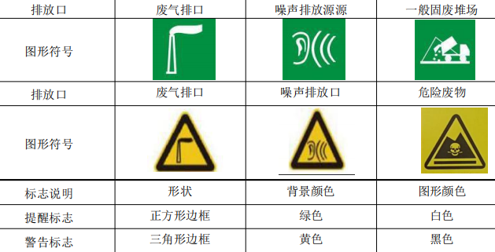
表8.5-1 排污口图形标志示例
（2）环境保护图形标志牌设置位置应距污染物排放口（源）及固体废物贮存（处置）场或采样点较近且醒目处，并能长久保留，其中：噪声排放源标志牌应设置在距选定监测点较近且醒目处；设置高度一般为标志牌上缘距离地面2米。
（3）一般性污染物排放口（源）或固体废物贮存、处置场，设置提示性环境保护图形标志牌；排放剧毒、致癌物及对人体有严重危害物质的排放口（源）或危险废物贮存、处置场，设置警告性环境保护图形标志牌。
（4）环境保护图形标志牌的辅助标志上，需要填写的栏目，应由环境保护部门统一组织填写，要求字迹工整，字的颜色与标志牌颜色要总体协调。辅助标志内容包括排放口标志名称、单位名称、编号、污染物种类、XX环境保护局监制。
（5）排污口标志牌的图形标志、图形颜色及装置颜色、标志牌材质、表面处理、外观质量以及字体等要求应符合《环境保护图形标志-排放口（源）》（GB15562.1-1995）、《环境保护图形标志-固体废物贮存（处置）场》（GB15562.2-1995）等的要求。废气排放口、噪声排放源和一般固体废物排放源的图形符号分为提示图形符号和警告图形符号两种，其中提示图形符号用于向人们提供某种环境信息，警告图形符号用于提醒人们注意污染物排放可能会造成危害。
（6）排污口建档管理
①要求使用国家统一印刷的《中华人民共和国规范化排污口标志登记证》，并按要求填写有关内容。
②根据排污口管理档案内容要求，项目建成后，应将主要污染物种类、数量、浓度、排放去向、达标情况及设施运行情况记录于档案。

排污许可制度要求
目前，我国正在推进排污许可制度改革工作，生态环境部也大力推进排污许可证制度，《国务院办公厅关于印发控制污染物排放许可制实施方案的通知》（国办发[2016]81号）明确将排污许可制建设成为固定污染源环境管理的核心制度，作为企业守法、部门执法、社会监督的依据，为提高环境管理效能和改善环境质量奠定坚实基础。
根据《关于做好环境影响评价制度与排污许可制衔接相关工作的通知》（环办环评[2017]84号），本项目应在投入生产并产生实际排污行为之前申请领取排污许可证。建设单位应按照环境保护部制定的排污许可证申请与核发技术规范，包括排污许可证申请与核发技术规范总则》（HJ942-2018）、《排污许可证申请与核发技术规范工业固体废物和危险废物治理（HJ1033-2019）》及《排污许可证申请与核发技术规范锅炉》（HJ953-2018）等，提交排污许可申请，申报排放污染物种类、排放浓度等，测算并申报污染物排放量。
根据《固定污染源排污许可分类管理名录》（2019年版），本项目属于“四十五、生态保护和环境治理业 103 环境治理业 专业从事危险废物贮存、利用、处理、处置的”，为重点管理项目。本项目现有工程于2019年12月20日取得了双鸭山市生态环境局关于该项目的排污许可证（证书编号：
91230500MA19975B7D001R）。目前企业正在进一步履行排污许可执行报告、台帐、跟踪监测等后续工作。待本项目改扩建建成后需根据许可证要求，重新申请许可证变更。环保管理部门对许可证内容进行定期和不定期的监督核查。根据《关于做好环境影响评价制度与排污许可制衔接相关工作的通知》（环办环评[2017]84号），建设项目发生实际排污行为之前，排污单位应当按照国家环境保护相关法律法规以及排污许可证申请与核发技术规范要求申请排污许可证，不得无证排污或不按证排污。为此，在本项目改扩建建成后，试运行前应该向生态环境主管部门申请排污许可证，将项目建设内容、产品方案、建设规模，采用的工艺流程、工艺技术方案，污染预防和清洁生产措施，环保设施和治理措施，各类污染物排放总量，在线监测和自主监测要求，环境安全防范措施，环境应急体系和应急设施等，全部按装置、设施载入排污许可证。企业在设计，建设和运营过程中，需按照许可证管理要求进行监测和申报，自证守法；许可证内容发生变更应进行申报，重大变更应重新环评和申请许可证变更。本项目改扩建工程导热油炉根据通用工序属于登记管理，待本项目改扩建建成后需根据许可证要求，在网上进行登记，填报企业基本情况和处理措施。

危险废物经营许可证申领
对照《危险废物经营许可证管理办法》和《关于发布<危险废物经营单位审查和许可指南>的公告》，对危险废物经营单位提出以下管理要求：
①需符合申请领取危险废物经营许可证的条件。A、有3名以上环境工程专业或者相关专业中级以上职称，并有3年以上固体废物污染治理经历的技术人员；B、有符合国务院交通主管部门有关危险货物运输安全要求的运输工具；C、有符合国家或者地方环境保护标准和安全要求的包装工具，中转和临时存放设施、设备以及经验收合格的贮存设施、设备；D、有符合国家或者省、自治区、直辖市危险废物处置设施建设规划，符合国家或者地方环境保护标准和安全要求的处置设施、设备和配套的污染防治设施；其中，医疗废物集中处置设施，还应当符合国家有关医疗废物处置的卫生标准和要求；E、有与所经营的危险废物类别相适应的处置技术和工艺；F、有保证危险废物经营安全的规章制度、污染防治措施和事故应急救援措施。
②申请领取危险废物经营许可证的单位，应当在从事危险废物经营活动前向发证机关提出申请，并附具本办法第五条或者第六条规定条件的证明材料。
③危险废物经营单位变更法人名称、法定代表人和住所的，应当自工商变更登记之日起15个工作日内，向原发证机关申请办理危险废物经营许可证变更手续。第十二条有下列情形之一的，危险废物经营单位应当按照原申请程序，重新申请领取危险废物经营许可证：A、改变危险废物经营方式的；B、增加危险废物类别的；C、新建或者改建、扩建原有危险废物经营设施的；D、经营危险废物超过原批准年经营规模20%以上的。
④危险废物综合经营许可证有效期为5年；危险废物经营许可证有效期届满，危险废物经营单位继续从事危险废物经营活动的，应当于危险废物经营许可证有效期届满30个工作日前向原发证机关提出换证申请。
⑤危险废物经营单位终止从事收集、贮存、处置危险废物经营活动的，应当对经营设施、场所采取污染防治措施，并对未处置的危险废物作出妥善处理。危险废物经营单位应当在采取前款规定措施之日起20个工作日内向原发证机关提出注销申请，由原发证机关进行现场核查合格后注销危险废物经营许可证。
⑥禁止无经营许可证或者不按照经营许可证规定从事危险废物收集、贮存、处置经营活动。禁止从中华人民共和国境外进口或者经中华人民共和国过境转移电子类危险废物。禁止将危险废物提供或者委托给无经营许可证的单位从事收集、贮存、处置经营活动。禁止伪造、变造、转让危险废物经营许可证。
⑦危险废物的经营设施在废弃或者改作其他用途前，应当进行无害化处理。
本项目改扩建后需按照《危险废物经营许可证管理办法》和《关于发布<危险废物经营单位审查和许可指南>的公告》对危险废物经营许可证进行申领。

污染物排放清单
本项目施工期及运营期的污染物排放清单一览表见表8.8-1所示。

表8.8-1 项目污染物排放清单
时段 | 环境  要素 | 污染源 |  | 污染物 | 现有工程 |  | 改扩建工程 |  | 改扩建后全厂 |  | 去向
 |  |  |  |  | 排放浓度 | 排放量 | 排放浓度 | 排放量 | 排放浓度 | 排放量
施  工  期 | 废水 | 生活污水 |  | COD | / |  | 300mg/L | 0.017t | 300mg/L | 0.017t | 排入现有防渗化粪池后排入厂区污水处理站处理达标后回用
 |  |  |  | BOD₅ |  |  | 200mg/L | 0.011t | 200mg/L | 0.011t
 |  |  |  | SS |  |  | 200mg/L | 0.011t | 200mg/L | 0.011t
 |  |  |  | NH₃-N |  |  | 30mg/L | 0.002t | 30mg/L | 0.002t
 | 废气 | 运输车辆 |  | 扬尘 |  |  | 少量 |  | 少量 |  | 无组织排放
 |  |  |  | 尾气
 |  | 设备安装 |  | 废气
 | 噪声 | 施工机械 |  | 噪声 |  |  | 昼间＜70dB（A），  夜间停止施工 |  | 昼间＜70dB（A），  夜间停止施工 |  | /
 |  | 运输车辆
 | 固体  废物 | 施工人员 |  | 生活垃圾 |  |  | 15kg/d | 0.45t | 15kg/d | 0.45t | 由市政环卫部门清运
运  营  期 | 废水 | 污水 |  | COD | 6mg/L | 0.010t/a | 45 mg/L | 0.0493 t/a | 51 mg/L | 0.0593t/a | 生产废水经企业原有污水处理站(工艺流程：格栅→调节池→一体化污水处理设备(水解酸化池→接触氧化池 →二沉池 →MBR池) →二氧化氯发生器→回用水池) 处理后满足《城市污水再生利用城市杂用水水质》( GB/T18920-2002 ) 中“车辆冲洗标准”，厂内全部回用 (回用于车间地面消毒清洗用水、转运车消毒清洗用水和周转箱消毒清洗用水) ，不外排。
 |  |  |  | BOD₅ | 2.94mg/L | 0.0049t/a | 8 mg/L | 0.0088 t/a | 10.94mg/L | 0.0137t/a
 |  |  |  | SS | 3mg/L | 0.005t/a | 8 mg/L | 0.0088 t/a | 12mg/L | 0.0138t/a
 |  |  |  | NH₃-N | 7.1mg/L | 0.011t/a | 3 mg/L | 0.0033 t/a | 10.1mg/L | 0.0143t/a
 | 废气 | 灭菌系统 | 有组织 | NH₃ | 0.3 mg/m³ | 0.00219 t/a | 6.84mg/m³ | 0.3t/a | 7.15mg/m³ | 0.3022t/a | 原有：除臭塔+15m排气筒；  改扩建：粉尘阻拦干燥器+低温等离子废气净化器+15m排气筒
 |  |  |  | H₂S | 0.021 mg/m³ | 0.00016 t/a | 0.74mg/m³ | 0.0341t/a | 0.071mg/m³ | 0.03426t/a
 |  |  |  | 非甲烷总烃 | 0.07 mg/m³ | 0.000529 t/a | 0.074mg/m³ | 0.0098t/a | 0.144mg/m³ | 0.01033t/a
 |  |  |  | 颗粒物 | / | / | 33.26mg/m³ | 0.3053 t/a | 33.26mg/m³ | 0.3053 t/a
 |  |  |  | SO₂ | / | / | 1.103 mg/m³ | 0.000566 t/a | 1.103 mg/m³ | 0.000566 t/a
 |  |  |  | NO_{X} | / | / | 30 mg/m³ | 0.015 t/a | 30 mg/m³ | 0.015 t/a
 |  | 医疗废物处置间、医疗废物暂存间（冷库）和消毒间 | 有组织 | NH₃ | 1.15 | 0.12 | / | / | 1.15 | 0.12 | 与DA001号排气筒一同排放，处理措施为：除臭塔+15m排气筒
 |  |  |  | H₂S | 0.09 | 0.00099 | / | / | 0.09 | 0.00099
 |  |  | 无组织 | NH₃ | / | 0.0035 t/a | / | / | / | 0.0035 t/a | 无组织逸散
 |  |  |  | H₂S | / | 0.00044 t/a | / | / | / | 0.00044 t/a
 | 污水  处理 | 污水  处理间 | 有组织 | NH₃ | / | / | / | 1.08×10⁻⁷ t/a | / | 1.08×10⁻⁷ t/a | 除臭塔+15m排气筒
 |  |  |  | H₂S | / | / | / | 4.19×10⁻⁹ t/a | / | 4.19×10⁻⁹ t/a
 |  |  | 无组织 | NH₃ | / | / | / | 1.13×10⁻⁴ | / | 1.13×10⁻⁴ | 无组织逸散
 |  |  |  | H₂S | / | / | / | 4.38×10⁻⁶ | / | 4.38×10⁻⁶
 | 噪声 | 高温蒸煮设备 |  | 等效声级 | 昼间＜65dB（A）  夜间＜55dB（A） |  | 昼间＜65dB（A）  夜间＜55dB（A） |  | 昼间＜65dB（A）  夜间＜55dB（A） |  | /
 |  | 破碎机
 |  | 水泵
 |  | 空压机
 |  | 风机
 |  | 制冷机
 | 固体  废物 | 医疗废物消毒破碎处理后的破碎废渣 |  | 编码为：HW01医疗废物-841-001-01和HW01医疗废物-841-002-01 | 0 |  | 0 |  | 0 |  | 运送至厂址东侧双鸭山市生活垃圾填埋场处理
 |  | 废导热油 |  | HW08-900-249-08 | 0 |  | 0 |  | 0 |  | 交由黑龙江京盛华环保科技有限公司处置
 |  | 废活性炭 |  | HW49  900-041-49 | 0 |  | 0 |  | 0 |  | 交由黑龙江京盛华环保科技有限公司处置
 |  | 污泥 |  | 根据《医疗机构水污染物排放标准》( GB18466-2005 )， 属于危险废物 | 0 |  | 0 |  | 0 |  | 交由黑龙江京盛华环保科技有限公司处置
 |  | 栅渣 |  |  | 0 |  | 0 |  | 0 |  | 交由黑龙江京盛华环保科技有限公司处置
 |  | 生活垃圾 |  | 生活垃圾 | 0 |  | / |  | 0 |  | 交由环卫部门处置

环境影响评价结论

评价结论

项目概况
黑龙江省双鸭山市医疗废物集中处置中心在双鸭山市四方台梨花盖子沟垃圾处理场院内。项目在黑龙江省双鸭山市医疗废物集中处置中心原有的3t/d处理设备基础上新增1条5t/d处理设备，扩能提质到日处理8t/d规模。同时为完善县级地区医疗废物收集转运处置体系。项目现有工程占地面积3093m²，本次改扩建不新增占地。项目现有工程工作人员22人，实行2班制，每班工作8h，年工作日为365天。本次改扩建不新增劳动定员，不改变生产制度。

与产业政策和相关规划的符合性
根据《产业结构调整指导目录》（2019年本），本项目属于鼓励类“四十三、环境保护与资源节约综合利用 8、危险废物（医疗废物）及含重金属废物安全处置技术设备开发制造及处置中心建设及运营”项目，符合国家产业政策要求。本项目符合《危险废物贮存污染控制标准》（GB18597-2001）及修改单、《危险废物收集、贮存、运输技术规范》（HJ2025-2012）、《危险废物处置工程技术导则》（HJ2025-2012）、《医疗废物处理处置污染防治最佳可行技术指南（试行）》、《危险废物和医疗废物处置设施建设项目环境影响评价技术原则》（试行）、《全国危险废物和医疗废物处置设施建设规划》、“三线一单”等政策要求。
综上所述，本项目的建设符合现行的产业政策和相关规划要求。

环境质量现状评价结论

9.1.3.1.环境空气
根据双鸭山市生态环境局公布的《2020年双鸭山市环境空气质量状况》可知，2020年双鸭山市SO₂、NO₂、PM₁₀、PM_{2.5}、CO和O₃均满足《环境空气质量标准》（GB3095-2012）及修改单中的二级标准要求，因此判定本项目所在区域属于达标区。根据黑龙江省华裕检测技术有限公司2022年5月20日~2022年5月26日对本项目的监测数据可知，本项目所在区域在监测时段内TSP的24小时浓度满足《环境空气质量标准》（GB3096-2012）中的二级标准限值要求；非甲烷总烃的小时浓度满足《大气污染物综合排放标准详解》中非甲烷总烃2.0mg/m³要求；TVOC、氨、硫化氢的小时浓度满足《环境影响评价技术导则 大气环境》（HJ2.2-2018）附录D限值要求。

9.1.3.2.地表水
本项目地表径流汇入扁石河，根据《黑龙江省地表水功能区标准》(DB23/T740-2003)，本项目地表水体扁石河水质目标执行《地表水环境质量标准》（GB3838-2002）Ⅲ类标准。本项目地表水环境现状引用《双鸭山新时代水泥有限责任公司顺兴达煤矿改扩建项目环境影响报告书》中的监测数据，报告书监测水体为扁石河，监测数据满足《地表水环境质量标准》（GB3838-2002）中Ⅲ类标准。

9.1.3.3.地下水
根据黑龙江省华裕检测技术有限公司2022年5月25日对本项目的监测数据可知，各监测点位监测因子均满足《地下水质量标准》（GB/T14852.65-2017）中Ⅲ类标准。

9.1.3.4.声环境
根据黑龙江省华裕检测技术有限公司2022年5月25日~2022年5月26日对本项目的监测数据可知，项目所在区域噪声满足《声环境质量标准》（GB3096-2008）中的3类标准要求。

9.1.3.5.土壤环境
根据黑龙江省华裕检测技术有限公司2022年5月24日对本项目的监测数据可知，项目厂区及周边工业用地各监测点各层土壤中各监测因子标准指数均小于1，满足《土壤环境质量建设用地土壤污染风险管控标准》（试行）（GB36600-2018）中第二类用地筛选值标准。

环境治理措施

9.1.4.1.施工期污染防治措施
本项目在施工期间将会对周围环境产生一定的影响，伴随着施工结束，施工期对外界环境的影响也将消失。施工期间，对周围环境的影响是暂时的。

9.1.4.2.运营期污染防治措施
（1）废水
生产废水经企业原有污水处理站（工艺流程：格栅→调节池→一体化污水处理设备(水解酸化池→接触氧化池 →二沉池 →MBR池) →二氧化氯发生器→回用水池）处理后满足《城市污水再生利用城市杂用水水质》( GB/T18920-2002 ) 中“车辆冲洗标准”厂内全部回用 （回用于车间地面消毒清洗用水、转运车消毒清洗用水和周转箱消毒清洗用水），不外排。
按照“源头控制、分区防治、污染监控、应急响应”相结合的原则，从污染物的产生、入渗、扩散、应急响应进行控制。医疗废物暂存间（冷库）已按照《危险废物储存污染控制标准》（GB18597-2001）的要求进行设计。本次改扩建将灭菌车间、污水处理间、危废暂存间、事故应急池和初期雨水池作为重点防渗区；厂区其余建筑物为一般污染防渗区；厂区地面进行硬化。重点污染防渗区参照《危险废物贮存污染控制标准》（GB18597-2001）及其修改单的相关要求，基础做防渗，采用2mm厚的高密度聚乙烯或其它人工材料，防渗系数≤10⁻¹⁰cm/s；一般污染防治区参照《危险废物贮存污染控制标准》（GB18597-2001）及其修改单的相关要求，基础做防渗，采用2mm厚的高密度聚乙烯或其它人工材料，防渗系数≤10⁻⁷cm/s。建立地下水监测系统，布设3口跟踪监测井，定期进行地下水跟踪监测。
（2）废气
本项目改扩建工程大气污染物主要来源于灭菌系统产生的废气、车间恶臭气体和污水处理间恶臭。
本项目高温干热系统产生的废气经“粉尘阻拦干燥器+低温等离子废气净化器”处理后由15m排气筒（DA002）排放。医疗废物处置间、医疗废物暂存间(冷库) 、转运车消毒间和周转箱消毒间封闭、微负压设计，室内换出的空气经活性炭吸附装置处理后通过15m高排气筒（DA001）排放。污水处理站废气经除臭塔吸附处理后通过15m高排气筒（DA003）排放。硫化氢、氨气、臭气浓度满足《恶臭污染物排放标准》（GB14554-93）标准要求，非甲烷总烃、颗粒物、满足《大气污染物综合排放标准》（GB16297-1996）表2中二级标准。消毒处理设施15m高排气筒排放的非甲烷总烃满足《医疗废物处理处置污染控制标准》（GB39707-2020）中20 mg/m³限值要求。本项目导热油炉燃料为轻质柴油，为清洁燃料，经工程分析可知， SO₂、烟尘、NO_{X} 、林格曼黑度产生量满足《锅炉大气污染物排放标准》(GB13271-2014)表2中燃油锅炉排放标准限值。
（3）噪声
本项目运营期噪声主要来源于高温干热灭菌设备、水泵、风机等设备，噪声强度在75~95dB（A）的范围内。选用低噪声设备，采用基础减震等措施，可使厂界噪声满足《工业企业厂界噪声排放标准》（GB12348-2008）2类标准要求。
（4）固体废物
本项目职工生活垃圾集中收集，交由环卫部门处置；医疗废物消毒破碎处理后的破碎废渣运送至厂址东侧双鸭山市生活垃圾填埋场处理；废活性炭、废导热油和污水处理间污泥栅渣暂存于危险废物暂存间（占地面积10m²），污泥栅渣消毒后、废活性炭、废导热油更换后直接交由黑龙江京盛华环保科技有限公司处置。

环境风险评价
本项目认真落实并严格执行本报告书中关于风险防范等方面的措施，并加强风险管理，杜绝违章操作，完善各类安全设备、设施，建立相应的风险管理制度和应急救援预案，严格执行并遵守风险管理制度和安全生产操作规程，可以使本项目的环境风险值大大降低，使本项目的环境风险达到可接受水平。

环境经济损益分析
本项目如认真落实本环评提出的各项环境保护措施，保证项目的环境可行性，将具有较为良好的经济效益、社会效益及环境效益。项目的建设运行，有利于增强地方经济实力、财力，增加就业机会；增强企业的盈利能力和资源综合利用水平；有利于地方产业结构的调整；大大改善了环境资源的利用效率。因此，在社会效益、经济效益和环境效益三个方面都是可行的。

公众参与采纳情况
本项目公众参与由建设单位完成并单独出具报告，公众参与工作采用网络公示、报纸公示相结合的方式以便广泛听取各界对工程建设及环境保护方面的意见和要求。
在公示期间建设单位及环评单位未收到相关反馈，公司承诺一定会加强企业环境管理，强化诚信意识，恪守环保信用，将项目建设得更好，项目运行中主动公开环保信息，接受公众监督。

环境管理与监测计划
（1）制定环境管理计划，明确环境管理机构、环境监督机构的职责。
（2）按有关规程定期监测，建立环保档案；负责有关环保文件、技术资料的收集建档。
（3）及时发现新出现的环境问题，提出改善措施。
（4）强化规范管理。
（5）项目“三同时”验收按表8.4-1中执行。

总体结论
综上所述，本项目建设后工程的环境影响符合环境功能要求，各主要污染物达标排放。从产业政策、环保政策、总量控制等方面考虑，本项目符合国家产业政策和环保政策，符合地方发展中长期发展规划，工程建设经济效益、社会效益、环境效益均较好。在认真贯彻落实报告书所提出的治理措施并确保其正常运行的前提下，通过强化环境管理和环境监测，工程产生的环境问题可被周围的环境所接受，因此，从环境保护角度，本项目选址合理，工程建设可行。

建议
（1）企业应当实行环保目标厂长经理负责制，项目法人应对项目环保工作总负责，把企业的环境保护工作列入生产管理中去，并且在生产中加以检查和落实。
（2）企业应制定专人分管环保工作，并建立专门的环保机构，同时检查，监督企业环保设施的正常运行，保证污染物达标排放。
（3）加强企业体系管理，开展清洁生产审核，提高员工的素质和能力，提高企业的管理水平和清洁生产水平。
（4）加强企业管理的同时，应注意对职工环境保护的宣传教育工作，提高全体员工的环保意识，做到环境保护，人人有责，积极探索进一步提高清洁生产水平。
（5）加强厂区绿化，美化环境，绿化点有建筑物周边、道路两旁、厂界、厂门口等。
（6）制定各岗位操作规程，操作时按照规程操作，防止生产事故和环境事故的发生。

